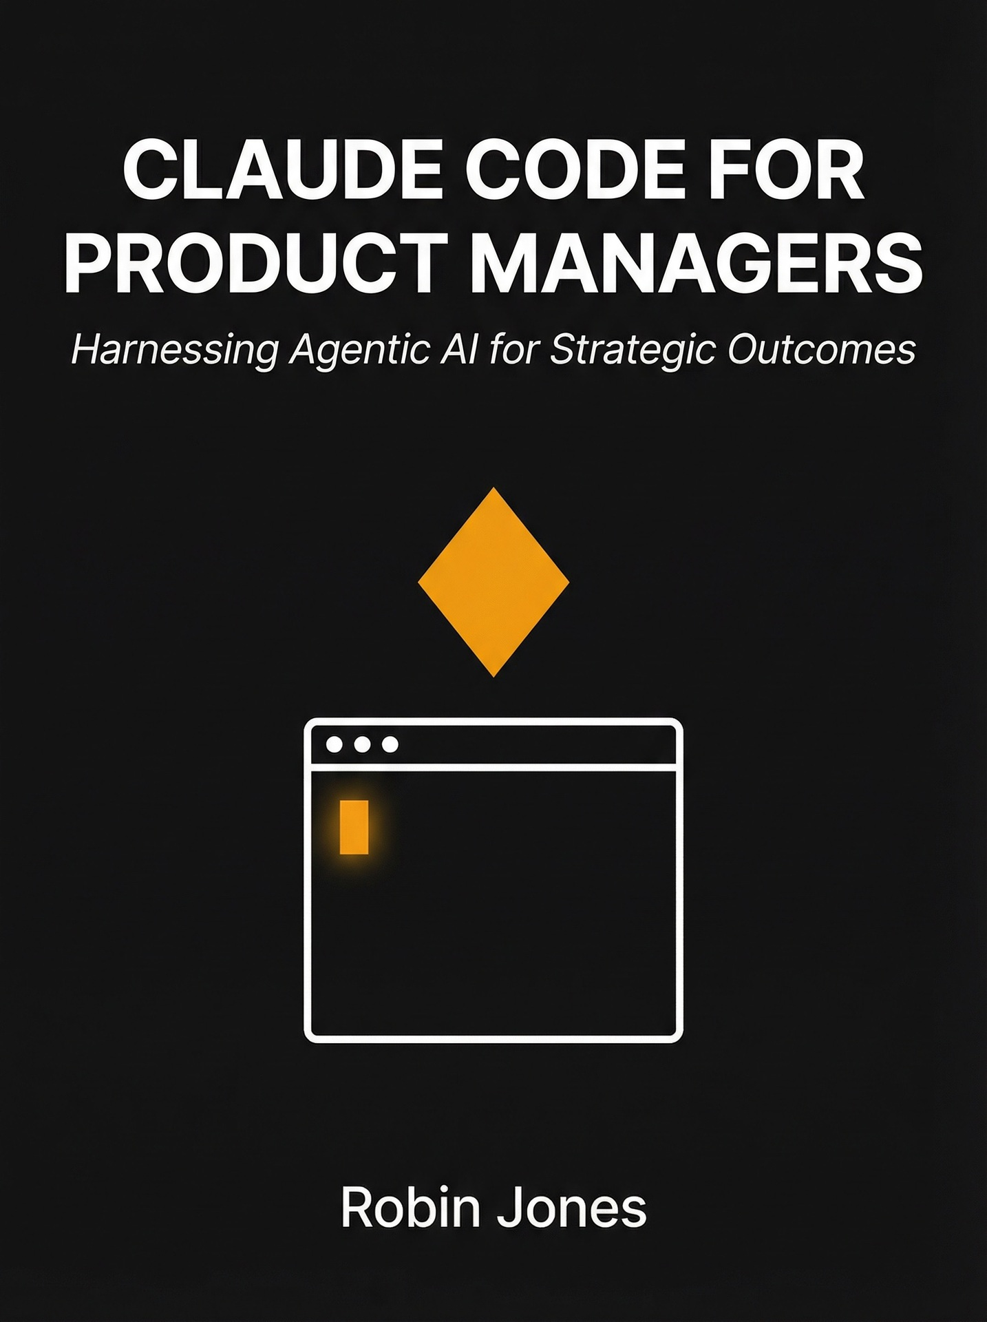

Claude Code dành cho Quản lý Sản phẩm
Khai thác AI tác tử (Agentic AI) để đạt kết quả chiến lược
Robin Jones
Tự xuất bản
© 2026 Robin Jones. Bảo lưu mọi quyền.

Claude Code dành cho Quản lý Sản phẩm
Bản quyền
Lời nói đầu
Cuốn sách này dành cho ai
Bạn sẽ học được gì
Cuốn sách này không phải là gì
Cách sử dụng cuốn sách này
Ghi chú về tiền tệ
1 Tại sao PM nên dùng Claude Code—chứ không phải Claude.ai
1.1 Chọn đúng công cụ giúp tiết kiệm hàng giờ mỗi tuần
1.2 Cách Claude Code hoạt động: Tự chủ thay vì hội thoại
1.3 Quyết định khi nào nên dùng công cụ nào
1.4 Ba tình huống sử dụng của PM đòi hỏi phải có Claude Code
1.5 Hiểu rõ các đánh đổi trước khi bắt đầu
1.6 Mô hình tư duy hai công cụ
2 Cài đặt, các chế độ an toàn và quản lý chi phí
2.1 Khởi chạy Claude Code trong 15 phút
2.2 Thực hiện cuộc điều tra đầu tiên của bạn
2.3 Kiểm soát những gì Claude Code có thể làm
2.4 Hiểu rõ bạn đang trả tiền cho cái gì
2.5 Theo dõi và kiểm soát chi tiêu
3 Hiểu cách sản phẩm của bạn được triển khai
3.1 Vấn đề về codebase của PM
3.2 Xây dựng bản đồ tư duy về codebase của bạn
3.3 Bốn câu hỏi giải đáp gần như mọi thứ
3.4 Đọc code mà không cần đọc code
3.5 Giúp Claude Code ghi nhớ ngữ cảnh của bạn
3.6 Biết khi nào cần chuyển lên bộ phận Kỹ thuật
4 Điều tra lỗi và vấn đề người dùng
4.1 Những gì bạn có thể phân loại mà không cần sự trợ giúp của Kỹ thuật
4.2 Chuyển hóa khiếu nại của người dùng thành các truy vấn có thể kiểm chứng
4.3 Từ báo cáo người dùng đến bàn giao cho Kỹ thuật trong 30 phút
4.4 Nhận diện các loại lỗi trước cả bộ phận Kỹ thuật
4.5 Những báo cáo lỗi mà bộ phận Kỹ thuật thực sự muốn đọc
4.6 Biết khi nào nên dừng lại
5 Phân tích thị trường và đối thủ cạnh tranh
5.1 Vì sao Claude Code vượt trội hơn Claude.ai khi nghiên cứu
5.2 Xây dựng thông tin tình báo cạnh tranh có thể cập nhật
5.3 Theo dõi giá của đối thủ mà không cần bảng tính
5.4 Tạo ra những ước tính thị trường có cơ sở vững chắc
5.5 Tách tín hiệu khỏi nhiễu trong các xu hướng ngành
6 Tổng hợp phản hồi khách hàng và nghiên cứu UX
6.1 Thách thức của việc tổng hợp phản hồi
6.2 Chuẩn bị dữ liệu của bạn để phân tích
6.3 Tìm kiếm các mẫu hình trong hàng trăm phản hồi
6.4 Trích xuất thông tin chuyên sâu từ bản ghi phỏng vấn
6.5 Từ thông tin chuyên sâu đến hành động
7 Yêu cầu, Persona và Tài liệu
7.1 Tạo Persona từ nghiên cứu phân tán
7.2 Tạo ra các câu chuyện toàn diện từ ý tưởng tính năng
7.3 Viết PRD luôn cập nhật
7.4 Giữ tài liệu sản phẩm đồng bộ với quá trình triển khai
8 Cấu trúc của một Skill—Cấu trúc và các mẫu thiết kế
8.1 Từ các prompt tùy hứng đến quy trình làm việc có thể lặp lại
8.2 Skill là gì?
8.3 Các thành phần của Skill
8.4 Tệp SKILL.md chi tiết
8.5 Các mẫu thiết kế cho PM Skills
8.6 Tính tất định và khả năng lặp lại
8.7 Kết hợp các kỹ năng
9 Xây dựng thư viện kỹ năng PM của bạn
9.1 Bộ khởi đầu: Năm kỹ năng PM thiết yếu
9.2 Tạo kỹ năng đầu tiên của bạn từng bước một
9.3 Giữ cho các kỹ năng của bạn hoạt động bền vững theo thời gian
9.4 Làm cho kỹ năng thích ứng với các yêu cầu khác nhau
9.5 Theo dõi xem các kỹ năng có giúp bạn tiết kiệm thời gian không
10 MCP: Kết nối với hệ sinh thái công cụ PM của bạn
10.1 Cách MCP loại bỏ các chu trình xuất-nhập
10.2 Cấu hình tích hợp đầu tiên của bạn
10.3 Truy vấn và cập nhật Jira mà không cần rời khỏi Claude Code
10.4 Tự động lấy ngữ cảnh và đăng cập nhật
10.5 Trích xuất đặc tả thiết kế bằng lập trình
10.6 Lấy số liệu mà không cần viết SQL
11 Subagent cho các tác vụ chuyên biệt
11.1 Cách subagent cho phép làm việc song song
11.2 Bốn mẫu cho các quy trình làm việc PM phổ biến
11.3 Phối hợp nhiều tác nhân một cách hiệu quả
11.4 Hạn chế và khi nào nên tránh dùng tác nhân con
12 Cộng tác với Kỹ thuật
12.1 Những điểm trùng lặp giữa cách dùng của PM và Kỹ thuật
12.2 Chuyển giao công việc mà không mất ngữ cảnh
12.3 Duy trì ngữ cảnh mà cả hai vai trò đều dùng được
12.4 Xây dựng các kỹ năng phục vụ toàn bộ đội ngũ
13 Các kiểu thất bại và ranh giới
13.1 Các kiểu thất bại phổ biến của PM
13.2 Biết khi nào bạn đã khai thác hết giá trị sẵn có
13.3 Những công việc thuộc về Kỹ thuật
13.4 Những thói quen giúp Claude Code vận hành lâu dài
Phụ lục A: Tham chiếu lệnh
Những lệnh bạn sẽ dùng mỗi phiên
Khởi chạy Claude Code với các tùy chọn
Kiểm soát mức độ tự chủ của Claude Code
Điều hướng và kiểm soát nhanh hơn
Cài đặt nằm ở đâu
Lệnh gạch chéo tùy chỉnh
Thẻ tham khảo nhanh
Phụ lục B: Mẫu SKILL.md
Mẫu tối giản
Mẫu đầy đủ
Mục Một
Mục Hai
Tham chiếu các trường
Hướng dẫn theo mục
Cấu trúc tệp
Những lỗi thường gặp
Phụ lục C: CLAUDE.md mẫu cho quy trình làm việc của PM
Vị trí tệp
CLAUDE.md mẫu
Hướng dẫn từng phần
Hướng dẫn về kích thước
Bắt đầu nhanh
Phụ lục D: Mẫu câu lệnh (Prompt Templates)
Câu lệnh điều tra
Câu lệnh tạo sinh
Câu lệnh phân tích
Hướng dẫn tùy chỉnh nhanh

Bản quyền
© 2026 Robin Jones. Bảo lưu mọi quyền.
Không phần nào của ấn phẩm này được phép sao chép, phân phối hoặc truyền tải dưới bất kỳ hình thức nào hoặc bằng bất kỳ phương tiện nào, bao gồm sao chụp, ghi âm hoặc các phương pháp điện tử hoặc cơ học khác, mà không có sự cho phép trước bằng văn bản của nhà xuất bản, ngoại trừ trường hợp trích dẫn ngắn gọn được đưa vào các bài phê bình phê phán và một số mục đích phi thương mại nhất định được luật bản quyền cho phép.
Xuất bản bởi: Tự xuất bản
Ấn bản đầu tiên: 2026
Tuyên bố từ chối trách nhiệm: Thông tin trong cuốn sách này được cung cấp "nguyên trạng" mà không kèm theo bất kỳ bảo đảm nào. Tác giả và nhà xuất bản không chịu trách nhiệm về bất kỳ sai sót hay thiếu sót nào, cũng như không chịu trách nhiệm về những thiệt hại phát sinh từ việc sử dụng thông tin trong cuốn sách này.
Claude Code là sản phẩm của Anthropic PBC. Cuốn sách này không liên kết, không được chứng thực và không được tài trợ bởi Anthropic.

Lời nói đầu

Cuốn sách này dành cho ai
Cuốn sách này dành cho các product manager (quản lý sản phẩm) – những người phụ trách sản phẩm có codebase mà họ không đọc.
Nếu bạn từng phải chờ đội kỹ thuật trả lời "tính năng này hoạt động thế nào?", hoặc dành hàng giờ để tự tổng hợp phản hồi khách hàng trong khi việc đó có thể được cấu trúc hóa bằng lập trình, thì cuốn sách này sẽ chỉ cho bạn một cách làm tốt hơn.
Bạn không cần phải viết code chuyên nghiệp. Bạn không cần kinh nghiệm sâu về CLI (giao diện dòng lệnh). Bạn chỉ cần thấy thoải mái với ý tưởng rằng một số nhiệm vụ PM sẽ được một agent (tác nhân AI) có quyền truy cập hệ thống tệp thực hiện tốt hơn là một AI hội thoại thông thường.

Bạn sẽ học được gì
Đến cuối cuốn sách này, bạn sẽ có thể:
• Chọn đúng công cụ AI (Claude.ai so với Claude Code) cho từng nhiệm vụ PM
• Thiết lập và cấu hình Claude Code một cách an toàn, có kiểm soát chi phí
• Khảo sát codebase của bạn để tự trả lời các câu hỏi
• Tổng hợp nghiên cứu và phản hồi thành các tài liệu có cấu trúc
• Xây dựng các quy trình tái sử dụng (skills) cho những nhiệm vụ PM lặp lại
• Kết nối với bộ công cụ PM của bạn (Jira, Slack, Figma) qua MCP
• Cộng tác hiệu quả với đội kỹ thuật khi sử dụng các công cụ AI

Cuốn sách này không phải là gì
Đây không phải là một cuốn hướng dẫn toàn diện về Claude Code. Đây không phải là tài liệu tham khảo kỹ thuật. Đây không phải dành cho kỹ sư.
Cuốn sách này tập trung một cách triệt để vào các tình huống sử dụng thực tế của PM. Nếu nó không giải quyết một vấn đề mà bạn thực sự gặp phải, thì nó không có ở đây.

Cách sử dụng cuốn sách này
Nếu bạn mới làm quen với Claude Code: Hãy đọc Phần I (Nền tảng) để hiểu cách chọn công cụ và thiết lập, sau đó nhảy tới phần giải quyết nhu cầu cấp bách nhất của bạn.
Nếu bạn đã đang dùng Claude Code: Hãy bỏ qua tới Phần II (Trí tuệ mã nguồn) hoặc Phần IV (Kỹ năng) tùy thuộc vào việc bạn đang điều tra hay tự động hóa.
Nếu bạn còn hoài nghi: Hãy đọc Chương 1. Nếu khung ra quyết định không thuyết phục được bạn, có thể công cụ này chưa dành cho bạn.
Mỗi chương đều có các câu lệnh (prompt) chính xác mà bạn có thể sao chép, ước tính chi phí và các kiểu thất bại. Hãy ghi chú ra lề. Bỏ qua những phần không áp dụng. Quay lại khi chúng cần thiết.

Lưu ý về tính cập nhật
Các công cụ AI phát triển rất nhanh. Cuốn sách này tập trung vào những khái niệm bền vững—khung ra quyết định để chọn công cụ, cấu trúc của các quy trình có thể lặp lại, các mô hình cộng tác với kỹ thuật—đồng thời cung cấp những ví dụ cụ thể có thể cần điều chỉnh khi Claude Code thay đổi.
Khi các tính năng thay đổi, các nguyên tắc vẫn giữ nguyên: dùng đúng công cụ cho đúng việc, kiểm soát chi phí, xử lý thất bại một cách nhẹ nhàng, tôn trọng chuyên môn kỹ thuật.
Hãy bắt đầu.

1 Tại sao PM nên dùng Claude Code—chứ không phải Claude.ai

1.1 Chọn đúng công cụ giúp tiết kiệm hàng giờ mỗi tuần
Một khách hàng báo cáo lỗi nghiêm trọng trong luồng thanh toán của bạn. Đội kỹ thuật đang cắm đầu vào lộ trình quý. Bạn cần phân loại: lỗi thật hay do người dùng nhầm? Phạm vi ra sao? Đội nào phụ trách? Bạn chờ đội kỹ thuật chuyển ngữ cảnh, điều tra và báo lại. Hai ngày trôi qua. Lỗi vẫn nằm trong hàng chờ phân loại.
Hoặc: Bạn mở Claude Code trong kho mã (repository) của mình, hỏi "Quy trình xác thực thanh toán hoạt động thế nào? Chỉ cho tôi chỗ một phương thức thanh toán null có thể lọt qua," và nhận được các tham chiếu tệp kèm giải thích bằng tiếng Anh đơn giản trong 10 phút. Bạn viết báo cáo điều tra với vị trí mã cụ thể. Đội kỹ thuật xác nhận và sửa mà không cần giai đoạn khám phá. Tổng thời gian trôi qua: 15 phút.
Sự khác biệt giữa hai tình huống này là việc chọn công cụ. Hầu hết PM mặc định dùng Claude.ai cho mọi việc vì nó quen thuộc, rồi tự hỏi tại sao AI chưa thay đổi quy trình làm việc của mình. Giao diện web xử lý tốt các tác vụ hội thoại. Nó thất bại ở công việc quan trọng nhất với PM: điều tra mã nguồn, tạo ra các sản phẩm lưu trong kho mã, và xây dựng các quy trình có thể lặp lại.
Bạn có ba cách để truy cập Claude: giao diện web tại Claude.ai, API, và Claude Code. API dành cho kỹ sư xây dựng tích hợp. Claude.ai và Claude Code đều dành cho PM, nhưng chúng giải quyết những vấn đề khác nhau. Chọn sai rất tốn kém.
Claude Code là một agent có quyền truy cập hệ thống tệp, chạy lệnh shell và khả năng lưu giữ ngữ cảnh xuyên suốt các phiên làm việc. Những khả năng này rất quan trọng khi công việc của bạn liên quan đến tệp, kho lưu trữ (repository) hoặc các quy trình có thể lặp lại (bất kể bạn có viết code chuyên nghiệp hay không).
Đây là cái giá ẩn của việc chọn sai công cụ. Bạn dành 30 phút trên Claude.ai để giải thích ngữ cảnh codebase của mình, yêu cầu nó phân tích phản hồi khách hàng được lưu trong một tệp CSV, và đề nghị tạo một tài liệu tổng hợp. Nó đưa ra một câu trả lời chu đáo. Bạn sao chép-dán vào một Google Doc. Hai tuần sau, bạn cần chạy lại phân tích tương tự trên phản hồi mới. Bạn lại bắt đầu từ đầu: vẫn 30 phút giải thích ngữ cảnh, vẫn thao tác xuất thủ công, vẫn sao chép-dán. Giờ bạn đã tốn một giờ cho một công việc mà Claude Code xử lý trong năm phút với một skill có thể tái sử dụng.
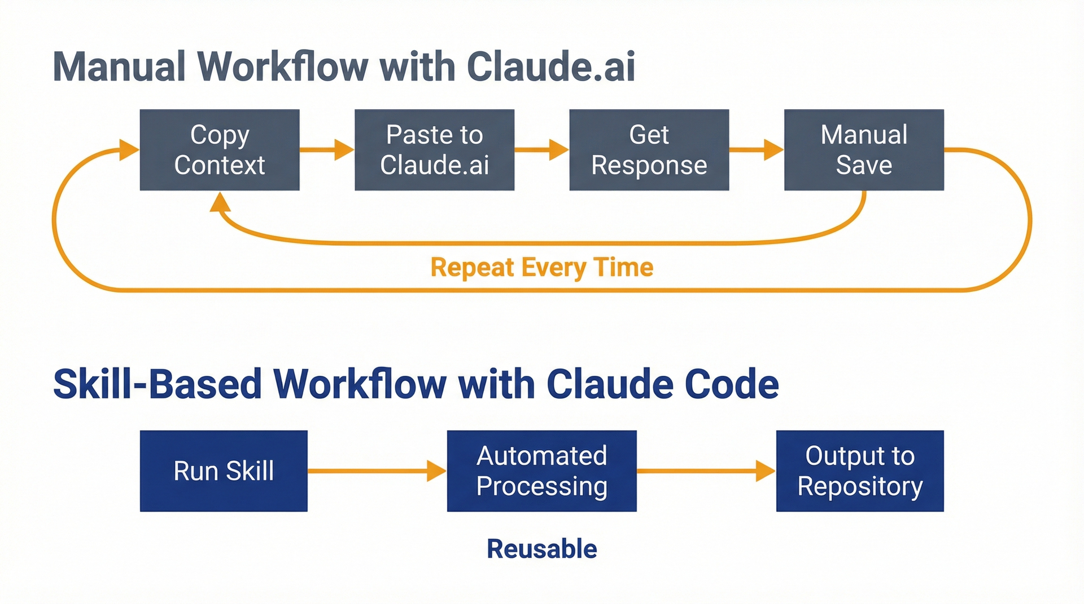
Hình 1.1: So sánh quy trình làm việc – Dùng hình này để hiểu cái giá ẩn của việc chọn sai công cụ. Bên trái: quy trình sao chép-dán thủ công, lặp lại việc giải thích ngữ cảnh, xuất thủ công và định dạng lại mỗi lần. Bên phải: tự động hóa dựa trên skill, nơi việc thiết lập chỉ làm một lần và các lần chạy sau chỉ mất 5 phút thay vì 30 phút.
Hoặc bạn cần hiểu luồng thanh toán (checkout flow) của mình hoạt động thế nào vì có một báo cáo lỗi nghiêm trọng vừa được gửi đến. Bạn hỏi đội kỹ thuật, nhưng họ đang họp lập kế hoạch sprint. Bạn thử Claude.ai, nhưng bạn không thể tải lên toàn bộ codebase, và không có ngữ cảnh thì câu trả lời của nó rất chung chung. Bạn chờ. Đội kỹ thuật phản hồi bạn vào ngày mai. Lỗi đó lại nằm trong hàng chờ phân loại thêm một ngày nữa. Nếu bạn đã dùng Claude Code, bạn sẽ có một giả thuyết về nguyên nhân gốc rễ trong 10 phút, kèm theo tham chiếu đến các tệp và hàm cụ thể liên quan.
Vấn đề chọn công cụ xoay quanh tính lưu giữ của công việc và khả năng truy cập dữ liệu. Khi công việc nằm trong các tệp, đòi hỏi lặp đi lặp lại, hoặc diễn ra nhiều hơn một lần, giao diện web buộc bạn phải gánh thêm chi phí thủ công, và chi phí đó cộng dồn theo mỗi lần lặp. Claude Code loại bỏ chi phí đó bằng cách hoạt động trực tiếp trong không gian làm việc của bạn.
Hầu hết các PM (quản lý sản phẩm) khám phá ra điều này qua sự lãng phí. Họ dành hàng tuần dùng Claude.ai trước khi nhận ra mình đã dán cùng một ngữ cảnh vào mọi cuộc trò chuyện, tự định dạng lại kết quả bằng tay, và làm lại những việc lẽ ra phải tự động. Chi phí chuyển đổi có vẻ cao: cài đặt, học các lệnh, hiểu các chế độ cấp quyền. Nhưng chi phí lãng phí còn cao hơn, và nó âm thầm tích tụ.
Quyết định này không nằm ở khả năng kỹ thuật. Nó nằm ở việc công việc của bạn có liên quan đến những tệp bạn sẽ chạm vào nhiều lần hay không, hay đây chỉ là một câu hỏi một lần. Trả lời thành thật câu đó, và công cụ sẽ tự chọn chính nó.

1.2 Cách Claude Code hoạt động: Tính tự chủ thay vì chỉ trò chuyện
Claude Code là một môi trường thực thi dạng agent (agentic runtime). Đó là thuật ngữ kỹ thuật. Với các quản lý sản phẩm, điều đó có nghĩa là Claude được phép hành động thay vì chỉ phản hồi. Khi bạn hỏi Claude.ai một câu, nó suy nghĩ và trả lời. Khi bạn hỏi Claude Code một câu, nó suy nghĩ, đọc tệp, chạy lệnh, tạo ra các sản phẩm (artifact), tự kiểm tra công việc của mình, rồi mới trả lời. Sự khác biệt nằm ở tính tự chủ.
Điều này quan trọng vì công việc của PM phần lớn là tổng hợp thông tin từ nhiều nguồn rải rác. Yêu cầu (requirement) nằm trong Jira. Phản hồi khách hàng nằm trong các bản xuất từ Zendesk. Chi tiết triển khai nằm trong codebase. Nghiên cứu thị trường nằm trong các URL được đánh dấu và những ghi chú lộn xộn. Để có một câu trả lời mạch lạc, bạn phải kéo thông tin từ tất cả những nguồn này, và làm thủ công thì tốn hàng giờ.
Claude Code hoạt động trong thư mục dự án của bạn với năm khả năng mà Claude.ai hoàn toàn không có. Hiểu những khả năng này sẽ giải thích khi nào bạn cần đến agent, chứ không chỉ là cuộc trò chuyện.
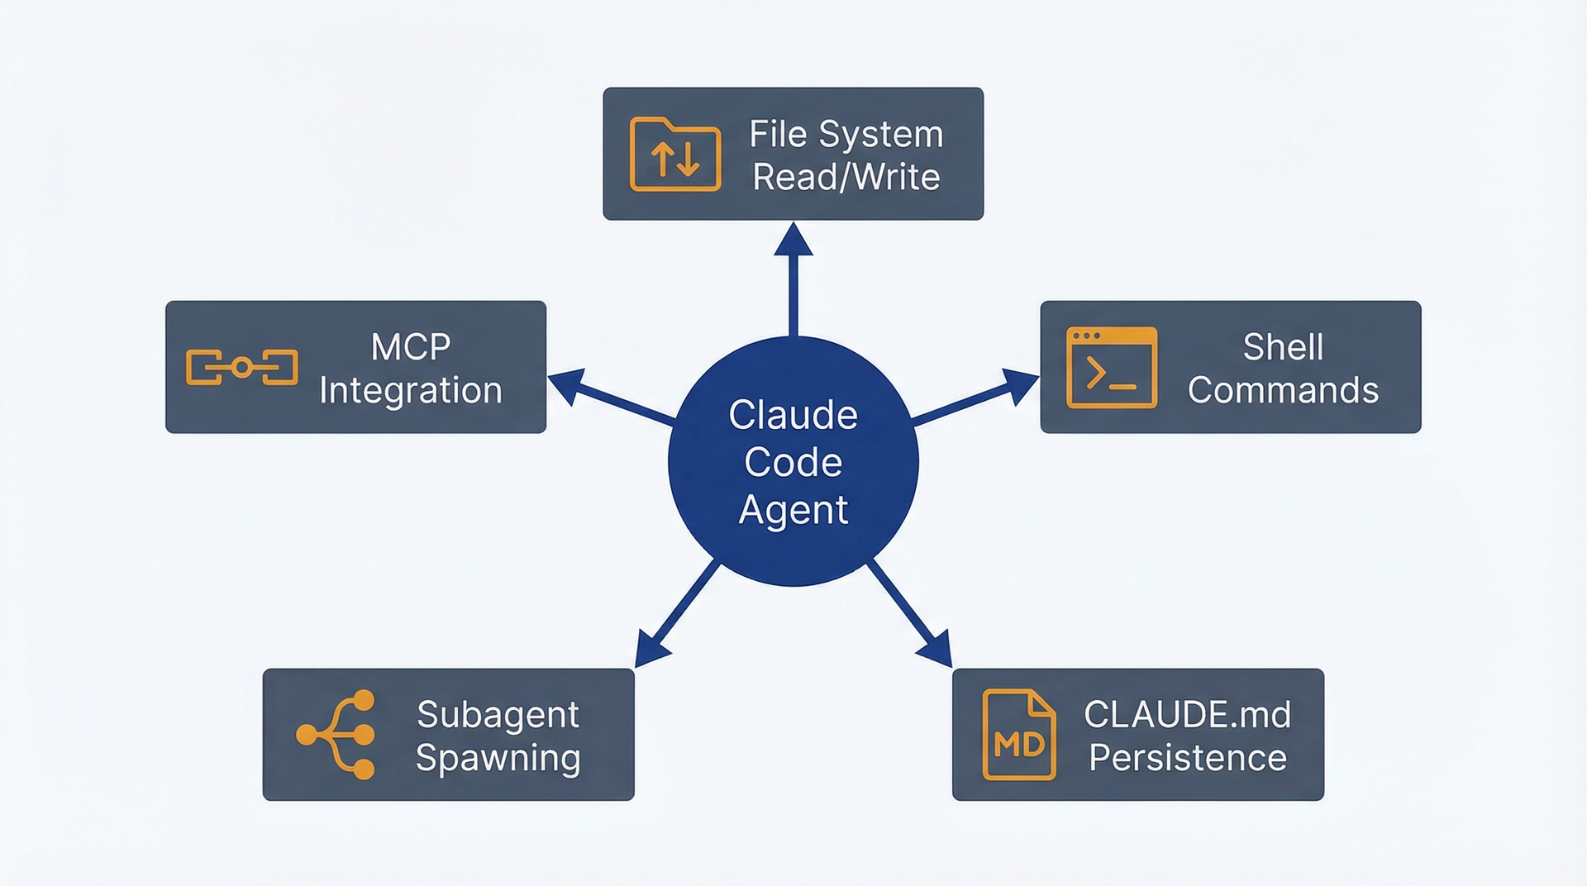
Hình 1.2: Năm khả năng cốt lõi – Dùng hình này để hiểu những gì Claude Code có thể làm mà Claude.ai không làm được. Quyền đọc/ghi hệ thống tệp, thực thi lệnh shell, ngữ cảnh dự án được lưu giữ qua CLAUDE.md, sinh subagent để làm việc song song, và tích hợp hệ thống bên ngoài qua MCP. Những khả năng này cho phép điều tra codebase, tạo ra sản phẩm, và xây dựng các quy trình có thể lặp lại.
Quyền đọc/ghi hệ thống tệp. Claude Code có thể mở bất kỳ tệp nào trong dự án của bạn, đọc nó, hiểu nó, và ghi các tệp mới hoặc sửa đổi các tệp hiện có. Nghe có vẻ cơ bản cho đến khi bạn nhận ra Claude.ai buộc bạn phải sao chép-dán mọi thứ. Cần tham chiếu một PRD trong khi phân tích phản hồi? Với Claude.ai, bạn dán PRD, dán phản hồi, yêu cầu tổng hợp, rồi tự lưu kết quả bằng tay. Với Claude Code, bạn chỉ nó vào docs/prd.md và data/feedback.csv, và nó tạo ra analysis/synthesis.md ngay trong repo của bạn. Không clipboard, không định dạng thủ công, không có nguy cơ lỗi khi dán.
Với các PM, điều này có nghĩa là kết quả điều tra nằm đúng chỗ của nó: trong hệ thống quản lý phiên bản (version control), bên cạnh đoạn code mà nó tham chiếu, và đội ngũ có thể truy cập được. Phân tích codebase của bạn trở thành một tệp markdown mà đội kỹ thuật có thể đọc, bình luận và cập nhật.
Thực thi lệnh shell. Claude Code có thể chạy các lệnh terminal. Với các PM, điều này chủ yếu có nghĩa là các thao tác git (kiểm tra lịch sử, so sánh các nhánh, xem ai đã thay đổi cái gì) và chạy các script phân tích mà bạn sẽ không tự viết nhưng có thể mô tả được yêu cầu cho nó.
Ví dụ cụ thể: Bạn cần hiểu một tính năng cụ thể được giới thiệu khi nào và ai đã làm việc trên đó. Bạn có thể nhờ đội kỹ thuật chạy git log và diễn giải kết quả, hoặc bạn có thể hỏi Claude Code: "Xác minh hai bước của luồng thanh toán được thêm vào khi nào, và lý do là gì?" Nó chạy các lệnh git, đọc các commit và thay đổi tệp liên quan, rồi kể cho bạn câu chuyện. Không cần làm gián đoạn đội kỹ thuật.
Điều này giúp các khả năng của terminal trở nên khả dụng thông qua ngôn ngữ tự nhiên, không cần chuyên môn gì cả.
Ngữ cảnh dự án bền vững qua CLAUDE.md. Mỗi lần bạn mở Claude.ai, bạn bắt đầu lại từ đầu. Mỗi lần bạn khởi động Claude Code trong một thư mục dự án, nó sẽ đọc CLAUDE.md nếu file đó tồn tại: một file chứa ngữ cảnh riêng của dự án, được lưu giữ xuyên suốt mọi phiên làm việc.
Với một PM, file này có thể chứa bảng thuật ngữ miền sản phẩm của bạn, các hành trình người dùng chính được ánh xạ tới các vùng code, quy ước của nhóm, liên kết tới tài liệu bên ngoài, và câu trả lời cho những câu hỏi thường được điều tra. Bạn xây dựng ngữ cảnh này một lần, và mọi phiên làm việc sau đó đều bắt đầu với đầy đủ thông tin. Không còn cảnh "đây là những gì sản phẩm của chúng ta làm" mở đầu mỗi cuộc trò chuyện nữa.
Đây chính là sự khác biệt giữa một trợ lý thông minh và một thành viên trong nhóm. Thành viên trong nhóm có ngữ cảnh. Claude Code với một CLAUDE.md được bảo trì tốt cũng có ngữ cảnh.
Khởi tạo subagent. Claude Code có thể khởi chạy thêm các phiên bản Claude để xử lý các nhiệm vụ con song song hoặc với trọng tâm chuyên biệt. Với tư cách là một PM, bạn hiếm khi gọi trực tiếp tính năng này, nhưng nó là nền tảng cho các quy trình làm việc phức tạp.
Ví dụ: Bạn yêu cầu Claude Code chuẩn bị một phân tích cạnh tranh so sánh sản phẩm của bạn với ba đối thủ về tính năng, giá cả và định vị. Thay vì làm tuần tự, nó có thể khởi tạo ba subagent (mỗi đối thủ một cái) để nghiên cứu song song, rồi tổng hợp kết quả thành một ma trận so sánh. Việc mà bạn phải mất ba tiếng chuyển qua chuyển lại giữa các tab thì giờ chỉ mất 10 phút.
Chi phí ở đây là thật (bạn đang chạy nhiều phiên bản Claude cùng lúc), nhưng thời gian tiết kiệm được thường biện minh cho điều đó với các nhiệm vụ nghiên cứu có giá trị cao.
Tích hợp hệ thống bên ngoài qua MCP. Model Context Protocol cho phép Claude Code kết nối với các công cụ bên ngoài: Jira, Slack, Figma, cơ sở dữ liệu, nền tảng phân tích. Đây là khả năng mới nhất và ít thiết yếu nhất để bắt đầu, nhưng nó loại bỏ chu trình xuất-nhập khiến đà làm việc bị đứt gãy.
Thay vì xuất các ticket Jira ra CSV, tải lên Claude.ai, rồi sao chép-dán kết quả trở lại, Claude Code truy vấn Jira trực tiếp, phân tích ngay tại chỗ, và cập nhật ticket với các phát hiện. Quy trình làm việc nằm gọn trong một môi trường. Chương 10 đề cập chi tiết điều này, nhưng giờ thì bạn chỉ cần biết rằng nó khả thi và mạnh mẽ một khi bạn đã nắm vững những điều cơ bản.
Năm khả năng này có chung một mô thức: chúng loại bỏ các bước bàn giao thủ công giữa suy nghĩ và hành động. Claude.ai suy nghĩ; bạn làm việc. Claude Code suy nghĩ và làm, rồi cho bạn xem kết quả để phê duyệt. Câu hỏi một lần thì cách nào cũng ổn. Các quy trình làm việc lặp lại của PM được hưởng lợi từ tính tự chủ.
Vòng lặp agent là cách Claude Code thực sự hoạt động bên dưới. Bạn đưa cho nó một mục tiêu. Nó lập kế hoạch một cách tiếp cận. Nó thực thi một bước (đọc file, chạy lệnh, tạo ra một artifact). Nó quan sát kết quả. Nó quyết định lặp lại hay dừng. Rồi nó báo cáo lại.
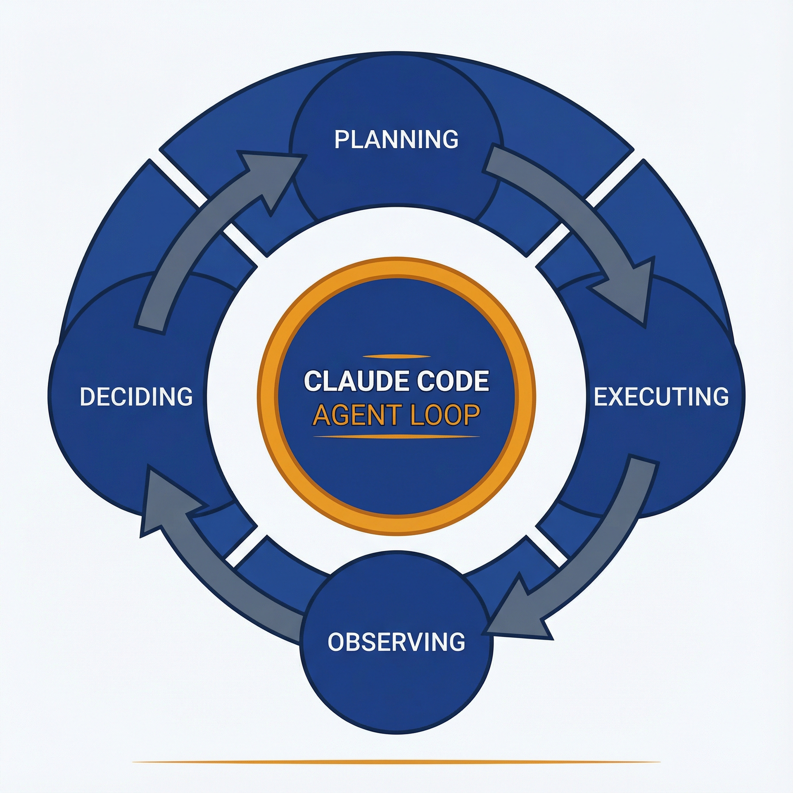
Hình 1.3: Vòng lặp Agent – Dùng hình này để hiểu cách Claude Code vận hành. Chu trình liên tục: nhận mục tiêu → lập kế hoạch tiếp cận → thực thi bước (đọc file, chạy lệnh, tạo artifact) → quan sát kết quả → quyết định lặp lại hay dừng → báo cáo lại. Chính vòng lặp này khiến các phiên Claude Code có cảm giác khác với các cuộc trò chuyện—bạn xem một agent giải quyết vấn đề từng bước một.
Chính vòng lặp này khiến các phiên Claude Code có cảm giác khác với các cuộc trò chuyện trên Claude.ai. Bạn xem một agent giải quyết vấn đề, thấy từng bước, và giữ quyền phủ quyết đối với những hành động quan trọng. Sự dài dòng có thể khiến bạn thấy quá mức lúc đầu ("Tôi sẽ đọc file này bây giờ"), nhưng nó xây dựng niềm tin. Bạn thấy nó đang làm gì trước khi nó thực hiện thay đổi.
Với những PM quen với các công cụ hoặc là đòi hỏi các bước thủ công cho mọi thứ, hoặc là vận hành như những hộp đen, thì điểm trung gian này cần thời gian để thích nghi. Claude Code cho thấy quá trình làm việc của nó trong khi tự nó làm việc. Đó là một mô hình cộng tác, nơi bạn giữ vai trò giám sát.
Claude Code là một agent có quyền truy cập workspace và tính bền vững. Nó là cùng một mô hình như Claude.ai với những khả năng khác: thao tác file, lệnh shell, và lưu giữ ngữ cảnh. Những khả năng đó giải quyết các vấn đề cụ thể của PM, đó là lý do phần tiếp theo cung cấp một khung quyết định để chọn đúng công cụ.

1.3 Quyết định khi nào dùng công cụ nào
Việc chọn giữa Claude.ai và Claude Code quy về ba câu hỏi: Nhiệm vụ này có cần đọc hoặc ghi tệp không? Bạn có làm lại nhiệm vụ này không? Kết quả đầu ra có cần nằm trong hệ thống quản lý phiên bản (version control) không? Nếu bất kỳ câu trả lời nào là có, hãy bắt đầu với Claude Code. Nếu cả ba đều là không, hãy dùng Claude.ai.
Hầu hết các PM đều làm ngược lại. Họ mặc định dùng Claude.ai vì quen thuộc, rồi phát hiện ra sự bất tiện khi cần tham chiếu tệp hoặc lặp lại một quy trình làm việc. Bắt đầu với đúng công cụ sẽ tiết kiệm chi phí chuyển đổi về sau.
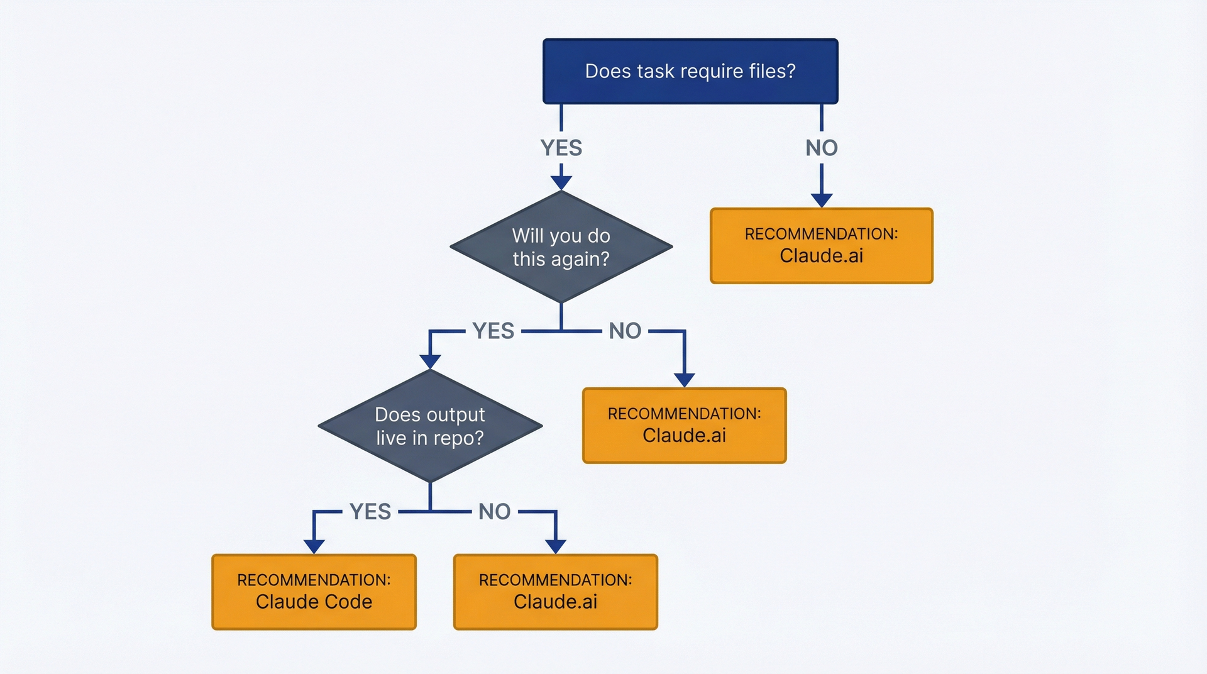
Hình 1.4: Cây quyết định chọn công cụ – Dùng cái này để chọn đúng công cụ cho từng nhiệm vụ. Ba câu hỏi: Có cần tệp không? Bạn có làm lại không? Kết quả đầu ra có cần quản lý phiên bản không? Bất kỳ "có" nào → Claude Code. Tất cả "không" → Claude.ai. Mặc định dùng Claude Code ở chế độ chỉ đọc (read-only) khi chưa chắc chắn.
Đây là bảng tham khảo cho mười hai tình huống PM phổ biến. Hãy đánh dấu trang này.
Nhiệm vụ | Công cụ | Lý do
Soạn email cho các bên liên quan | Claude.ai | Nhiệm vụ hội thoại một lần, không cần tệp
Điều tra báo cáo lỗi với quyền truy cập codebase | Claude Code | Cần đọc code, lịch sử git, tạo ra sản phẩm đầu ra
Động não ý tưởng tính năng | Claude.ai | Hội thoại khám phá, không cần lưu trữ lâu dài
Phân tích phản hồi khách hàng từ CSV | Claude Code | Đầu vào là tệp, đầu ra có cấu trúc, khả năng cao sẽ lặp lại nhiều lần
Giải thích khái niệm kỹ thuật từ tài liệu | Claude.ai | Trả lời nhanh, không cần thao tác với tệp
Tạo ghi chú phát hành từ lịch sử git | Claude Code | Cần các lệnh git, xuất ra tệp, lặp lại hàng tháng
Viết một mục trong PRD dựa trên ghi chú nghiên cứu | Claude.ai | Nếu ghi chú nằm trong đầu bạn; dùng Claude Code nếu chúng nằm trong tệp
Hiểu cách tính năng X được triển khai | Claude Code | Cần điều hướng trong cơ sở mã và duy trì ngữ cảnh
So sánh tính năng với đối thủ cạnh tranh | Claude Code | Nếu lặp lại nhiều lần; Claude.ai cho việc một lần
Tổng hợp bản ghi phỏng vấn người dùng | Claude Code | Nhập nhiều tệp, xuất ra sản phẩm có cấu trúc
Rà soát và đề xuất cải thiện tài liệu API | Claude Code | Cần đọc tài liệu trong repo, đề xuất chỉnh sửa tệp
Tạo chân dung người dùng từ đầu | Claude.ai | Bản nháp đầu mang tính hội thoại; dùng Code nếu dựa trên dữ liệu

Nguyên tắc: Claude.ai để suy nghĩ, Claude Code để thực thi. Những tác vụ đòi hỏi phải sao chép kết quả sang công cụ khác chính là dấu hiệu cho thấy Claude Code phù hợp hơn.
Phép thử "Liệu tôi có làm việc này lần nữa không?" là quy tắc quyết định nhanh nhất. Nếu bạn sẽ chạy phân tích này hàng tuần, tạo báo cáo này hàng tháng, hay điều tra loại vấn đề này lặp đi lặp lại, thì chi phí thiết lập Claude Code sẽ được hoàn vốn ngay lập tức. Kể cả khi lần chạy đầu mất nhiều thời gian hơn (học các lệnh, cấu trúc prompt, lưu skill), thì lần chạy thứ hai vẫn nhanh gấp 10 lần.
Các PM luôn đánh giá thấp mức độ lặp lại. Bạn nghĩ mình đang làm một phân tích đối thủ, nhưng thực ra bạn đang thiết lập một quy trình đánh giá hàng quý. Bạn nghĩ mình đang viết một user story, nhưng thực ra bạn đang định nghĩa một mẫu bạn sẽ dùng cho 50 cái tiếp theo. Nếu có bất kỳ khả năng nào bạn sẽ lặp lại tác vụ, hãy nghiêng về Claude Code và xây dựng quy trình có thể tái sử dụng ngay bây giờ.
Ngược lại, nếu đây thực sự là việc một lần (soạn một tin nhắn cụ thể, khám phá một khái niệm mơ hồ, lấy câu trả lời nhanh), thì Claude.ai nhanh hơn. Không thiết lập, không đường cong học tập, chỉ cần hỏi rồi tiếp tục. Chi phí khởi chạy Claude Code trong một thư mục, cấp quyền, và cấu trúc đầu ra tệp chỉ hợp lý khi bạn sẽ phân bổ chi phí đó qua nhiều lần dùng.
Khi bạn thực sự không chắc chắn, hãy mặc định dùng Claude Code ở chế độ chỉ đọc. Khởi chạy nó với cờ --permission-mode plan, cờ này ngăn mọi thay đổi. Đặt câu hỏi của bạn. Nếu câu trả lời của Claude Code bao gồm "Tôi sẽ đọc những tệp này và tạo ra sản phẩm này", thì bạn đang dùng đúng công cụ. Nếu câu trả lời thuần túy mang tính hội thoại mà không tham chiếu tệp nào, thì bạn lẽ ra đã có thể dùng Claude.ai. Theo thời gian, sự hiệu chỉnh này trở thành bản năng.
Một trường hợp đặc biệt: công việc cộng tác. Nếu đầu ra cần được đội kỹ thuật xem xét, nằm trong kho lưu trữ (repository), hoặc đưa vào quy trình CI/CD, thì Claude Code là bắt buộc bất kể có lặp lại hay không. Một bản tóm tắt điều tra nằm trong docs/ cùng với đoạn code mà nó tham chiếu sẽ có giá trị hơn nhiều so với cùng bản tóm tắt đó trong một luồng Slack. Các sản phẩm dạng tệp tồn tại lâu dài, liên kết tới các commit cụ thể, và tích hợp với quy trình làm việc của nhóm. Còn đầu ra dạng hội thoại thì biến mất.
Khung này giúp bạn ghép khả năng của công cụ với yêu cầu của nhiệm vụ. Cả hai công cụ đều dùng cùng một mô hình. Sự khác biệt nằm ở quyền truy cập tệp, khả năng thực thi lệnh, và tính lưu trữ lâu dài. Phần lớn công việc của PM liên quan đến tệp, lặp đi lặp lại, và cộng tác. Claude.ai xử lý một cách tinh tế 30% các tình huống sử dụng của PM, còn Claude Code xử lý 70% còn lại – phần thay đổi cách bạn làm việc.

1.4 Ba tình huống sử dụng của PM đòi hỏi Claude Code
Ba nhóm công việc của PM cần đến khả năng của Claude Code. Nếu nhiệm vụ của bạn rơi vào bất kỳ nhóm nào trong số này, quyết định đã được định đoạt.
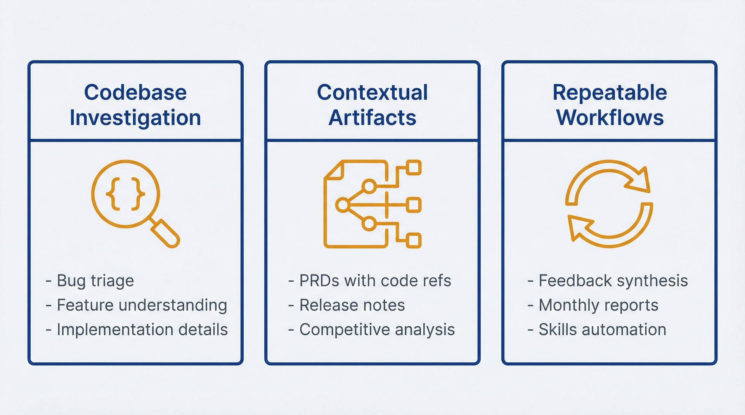
Hình 1.5: Ba tình huống sử dụng của PM – Dùng hình này để xác định khi nào Claude Code là thiết yếu. Điều tra mã nguồn (hiểu cách triển khai mà không cần đọc code), tạo sản phẩm theo ngữ cảnh (tài liệu tham chiếu và đồng bộ với code), và quy trình lặp lại được (các kỹ năng đóng gói những quy trình PM thường xuyên). Nếu công việc của bạn liên quan đến bất kỳ điều nào trong số này, Claude Code trở thành hạ tầng thiết yếu.
Điều tra mã nguồn. Bạn cần hiểu cách một thứ gì đó hoạt động, nhưng bạn không đọc code thành thạo và đội kỹ thuật đang bận việc khác. Đây là tình huống sử dụng Claude Code điển hình nhất dành cho PM.
Một khách hàng báo cáo rằng các mã giảm giá bị cộng dồn trong khi lẽ ra không được phép. Đội kỹ thuật đang cắm đầu vào mục tiêu quý. Bạn cần phân loại: Đây là lỗi thật hay lỗi người dùng? Nếu là thật, nghiêm trọng đến mức nào? Phạm vi ảnh hưởng có khả năng ra sao?
Mở Claude Code trong kho lưu trữ. Hỏi: "Việc xác thực mã giảm giá hoạt động thế nào? Cho tôi xem chỗ mà nhiều mã giảm giá có thể bị áp dụng cho cùng một đơn hàng." Trong vài phút, bạn có các tham chiếu tệp, giải thích hàm bằng tiếng Anh đơn giản, và một giả thuyết về lỗi. Bạn viết báo cáo điều tra kèm vị trí code cụ thể. Đội kỹ thuật xem báo cáo, xác nhận vấn đề, và sửa nó mà không cần giai đoạn tìm hiểu thông thường. Tổng thời gian của PM: 15 phút. Thời gian kỹ thuật tiết kiệm được: một giờ điều tra cộng với nhiều lần qua lại làm rõ.
Mô thức này lặp lại liên tục. "Xác thực hoạt động thế nào?" "Điều gì xảy ra khi thanh toán thất bại?" "Ứng dụng kiểm tra trạng thái đăng ký ở đâu?" Những câu hỏi này đòi hỏi đọc code, lần theo luồng dữ liệu, và hiểu chi tiết triển khai. Claude Code cung cấp những khả năng này thông qua các truy vấn bằng ngôn ngữ tự nhiên.
Đầu ra nằm trong docs/investigations/ hoặc bên cạnh ticket liên quan. Bạn của tương lai sẽ được lợi khi một câu hỏi tương tự nảy sinh. Đồng đội tương lai được lợi từ kiến thức tổ chức đã được ghi lại. Cuộc điều tra trở thành một sản phẩm, chứ không phải một cuộc trò chuyện bị thất lạc.
Tạo sản phẩm theo ngữ cảnh. Bạn cần tạo một tài liệu tham chiếu đến mã nguồn của bạn, tham chiếu đến nghiên cứu bên ngoài, hoặc cần đồng bộ với các thay đổi code. Giá trị của tài liệu đến từ sự tích hợp của nó với kho lưu trữ.
Ví dụ: Một PRD trích dẫn các khả năng API hiện tại và liên kết tới các tệp liên quan. Ghi chú phát hành được tạo từ lịch sử git và ticket Jira, viết bằng giọng sản phẩm của bạn. Phân tích đối thủ cạnh tranh được cập nhật hàng quý với cùng cấu trúc và nằm trong research/competitors/. Tài liệu luôn cập nhật khi quá trình triển khai tiến hóa.
Claude.ai có thể viết những tài liệu này, nhưng bạn phải cung cấp ngữ cảnh thủ công, lưu đầu ra thủ công, và cập nhật thủ công khi mọi thứ thay đổi. Claude Code đọc từ kho lưu trữ của bạn, kéo từ các nguồn bên ngoài qua MCP, tạo sản phẩm ngay tại chỗ, và có thể chạy lại quy trình khi bạn cần bản cập nhật tiếp theo.
Lần phân tích đối thủ cạnh tranh hàng quý đầu tiên mất 30 phút để thiết lập thành một kỹ năng. Lần thứ hai mất 5 phút để chạy. Lần thứ ba, thứ tư, và thứ năm mỗi lần mất 5 phút. Bạn đã xây dựng một quy trình lặp lại được tạo ra đầu ra nhất quán, và sản phẩm nằm trong hệ thống quản lý phiên bản nơi nhóm có thể thấy sự tiến hóa của nó.
Quy trình lặp lại được. Bạn làm cùng một loại nhiệm vụ thường xuyên: tổng hợp phản hồi hàng tuần, lập kế hoạch phát hành hàng tháng, cập nhật lộ trình hàng quý, tạo câu chuyện người dùng cho từng tính năng. Đầu vào cụ thể thay đổi, nhưng quy trình thì ổn định.
Đây là lúc các kỹ năng (skills) trở nên quan trọng. Một kỹ năng là một quy trình được ghi lại, lưu trong .claude/skills/, mà Claude Code thực thi theo yêu cầu. Bạn định nghĩa quy trình một lần: đầu vào cần thiết, các bước thực hiện, định dạng đầu ra, tiêu chí chất lượng. Sau đó bạn gọi nó: "Chạy feedback-synthesis trên data/customer-feedback-nov-2024.csv" và Claude Code thực thi quy trình.
Không có kỹ năng (skill), bạn sẽ lặp lại cùng một chỉ dẫn mỗi lần (giải thích sơ đồ phân loại, định dạng đầu ra, độ sâu tổng hợp). Có kỹ năng, quy trình làm việc được mã hóa. Bạn tập trung vào đầu vào và xem xét đầu ra. Gánh nặng nhận thức giảm từ "nhớ chính xác cách tôi đã làm việc này tháng trước" xuống còn "chạy thứ đó thôi."
Chương 8 và 9 đề cập kỹ năng một cách sâu sắc. Hiện tại, hãy biết rằng nếu bạn làm điều gì đó hơn hai lần, bạn là ứng viên để xây dựng một kỹ năng. Công sức đầu tư sẽ được đền đáp vào lần chạy thứ ba.
Ba trường hợp sử dụng này (điều tra cơ sở mã, tạo tạo tác theo ngữ cảnh và quy trình làm việc có thể lặp lại) chiếm phần lớn các ứng dụng PM có giá trị cao của Claude Code. Nếu công việc của bạn không liên quan đến bất kỳ trường hợp nào trong số này, Claude.ai có lẽ là đủ. Nếu công việc của bạn liên quan đến cả ba, Claude Code trở thành cơ sở hạ tầng thiết yếu.

1.5 Biết các đánh đổi trước khi bạn bắt đầu
Claude Code giải quyết các vấn đề thực tế, nhưng nó áp đặt các chi phí và ràng buộc mà Claude.ai tránh được.
Đường cong học tập. Bạn cần cài đặt nó, hiểu các chế độ quyền, học các lệnh cơ bản và phát triển trực giác về thời điểm sử dụng khả năng nào. Việc này mất hàng giờ thực hành. Giao diện web không cần cài đặt và hoạt động ngay lập tức. Đối với các PM thỉnh thoảng cần hỗ trợ AI nhưng hiếm khi làm việc với kho lưu trữ, chi phí chuyển đổi có thể vượt quá lợi ích.
Hãy mong đợi tuần đầu tiên cảm thấy không hiệu quả. Bạn sẽ lúng túng với các lệnh, quên đặt chế độ chỉ đọc khi bạn định làm vậy, và tự hỏi liệu điều này có đáng không. Đến tuần thứ hai, nếu bạn đang sử dụng nó cho đúng nhiệm vụ, lợi ích hiệu quả sẽ trở nên rõ ràng. Đến tuần thứ tư, bạn sẽ bực bội khi phải dùng Claude.ai vì nó cảm thấy hạn chế khi so sánh. Nhưng vài phiên đầu tiên đó thực sự khó xử.
Khả năng hiển thị chi phí và lập ngân sách. Claude.ai có giá đăng ký: phí hàng tháng cố định, sử dụng không giới hạn trong giới hạn tốc độ. Claude Code sử dụng giá API (trả tiền theo token tiêu thụ). Đối với công việc PM nặng về khám phá, mức tiêu thụ token có thể không thể đoán trước. Đọc một cơ sở mã lớn, sinh ra nhiều tác nhân phụ (subagent), hoặc chạy các nhiệm vụ tổng hợp phức tạp có thể đốt cháy ngân sách hàng tháng của bạn theo những cách mà giá đăng ký che giấu.
Chương 2 đề cập chi tiết về quản lý chi phí. Phiên bản ngắn gọn: ngân sách $50-150/tháng cho việc sử dụng PM điển hình, theo dõi bằng /cost sau mỗi phiên, và sử dụng /compact để giảm ngữ cảnh khi chi phí tăng. Nếu bạn không thoải mái với chi phí biến đổi hoặc thiếu thẩm quyền ngân sách, giá cố định của Claude.ai có thể thích hợp hơn bất chấp những hạn chế của nó.
Triển khai doanh nghiệp. Nhiều tổ chức hạn chế truy cập API, yêu cầu đánh giá bảo mật cho các công cụ có quyền truy cập hệ thống tệp, hoặc cấm kết nối với các dịch vụ bên ngoài. Claude Code yêu cầu khóa API Anthropic và chạy với quyền tệp cục bộ. Nếu chính sách bảo mật của tổ chức bạn cấm điều này, bạn bị kẹt với bất kỳ công cụ chính thức nào họ phê duyệt (có thể chỉ là giao diện web).
Đây không phải là hạn chế của Claude Code; đó là thực tế của quản trị CNTT doanh nghiệp. Vận động cho việc sử dụng được phê duyệt có thể hiệu quả, đặc biệt nếu bạn chứng minh giá trị trên một dự án cá nhân trước, nhưng hãy mong đợi một quy trình phê duyệt kéo dài nhiều tuần.
Khi Claude.ai thực sự tốt hơn. Câu hỏi nhanh. Phiên động não. Xem xét bản nháp nơi bạn dán nội dung vào và muốn phản hồi mang tính hội thoại. Bất cứ điều gì mang tính khám phá mà bạn chưa xác định đầu ra hoặc không cần thao tác tệp. Giao diện web mở nhanh hơn, không cần gánh nặng tinh thần về quyền, và hoạt động từ bất kỳ thiết bị nào mà không cần cài đặt.
Nếu bạn thấy mình đang dùng Claude Code cho các nhiệm vụ phù hợp hơn với giao diện web, bạn đang tối ưu hóa sai thứ. Cả hai công cụ tồn tại vì chúng phục vụ các nhu cầu khác nhau. Hãy dùng đúng công cụ cho từng nhiệm vụ thay vì ép mọi thứ qua giao diện ưa thích của bạn.

1.6 Mô hình tinh thần hai công cụ
Hai công cụ, cùng trí tuệ, khả năng khác nhau. Chọn dựa trên yêu cầu nhiệm vụ, không dựa trên giao diện nào quen thuộc hơn.
Claude.ai: Trợ lý hội thoại. Bạn nói, nó phản hồi. Mỗi cuộc trò chuyện bắt đầu mới. Đầu ra vẫn ở trong lịch sử cuộc trò chuyện trừ khi bạn sao chép thủ công sang nơi khác. Lý tưởng để suy nghĩ qua các vấn đề, nhận câu trả lời nhanh, soạn nội dung không cần tích hợp với tệp hoặc kho lưu trữ. Chi phí thiết lập bằng không, đường cong học tập bằng không, giá đăng ký cố định.
Claude Code: Tác nhân tự động có quyền truy cập workspace. Bạn đặt mục tiêu; nó đọc file, chạy lệnh, tạo ra các sản phẩm (artifacts) và báo cáo kết quả. Các cuộc hội thoại được xây dựng dựa trên ngữ cảnh dự án bền vững từ CLAUDE.md. Kết quả được lưu vào hệ thống file của bạn, được kiểm soát phiên bản và nhóm của bạn có thể truy cập. Lý tưởng cho việc khảo sát codebase, tạo sản phẩm và các quy trình làm việc lặp lại. Cần cài đặt và học cách dùng, chi phí API thay đổi, gánh nặng nhận thức cao hơn.
Khung ra quyết định:
• Nhiệm vụ này có liên quan đến file không? → Claude Code
• Tôi có làm lại nhiệm vụ này không? → Claude Code
• Kết quả có cần nằm trong repository không? → Claude Code
• Đây có phải là nhiệm vụ hội thoại một lần không? → Claude.ai
• Tôi có đang động não mà chưa có kết quả đầu ra xác định không? → Claude.ai
Hầu hết các PM sẽ dùng cả hai công cụ thường xuyên. Claude.ai cho 30% nhiệm vụ, Claude Code cho 70%. Sai lầm là dùng Claude.ai cho mọi thứ vì nó có vẻ dễ hơn, rồi tự hỏi tại sao AI vẫn chưa thực sự thay đổi quy trình làm việc của bạn. Những quy trình thay đổi được là những quy trình mà sản phẩm đầu ra quan trọng, sự lặp lại quan trọng, và tích hợp với repository của bạn quan trọng.
Claude Code xử lý những việc đó. Đó là lý do cuốn sách này tồn tại: để chỉ cho bạn cách nhận diện những quy trình đó, xây dựng chúng đúng cách, và tích lũy giá trị theo thời gian. Chương 2 trình bày về cài đặt và an toàn. Hãy bắt đầu chạy thôi.

2 Cài đặt, Các chế độ an toàn và Quản lý chi phí

2.1 Chạy Claude Code trong 15 phút
Bạn đã quyết định rằng Claude Code giải quyết được những vấn đề bạn gặp. Giờ bạn cần chạy nó mà không làm hỏng thứ gì. Mục này đưa bạn từ con số không đến một phiên làm việc hoàn chỉnh trong 15 phút, giả sử bạn có một terminal và biết làm theo các lệnh.
Việc cài đặt dùng các lệnh riêng theo từng nền tảng. Hãy chọn lệnh phù hợp với hệ điều hành của bạn:
macOS, Linux, hoặc WSL:
curl -fsSL https://claude.ai/install.sh | bash

Windows (PowerShell):
irm https://claude.ai/install.ps1 | iex

macOS với Homebrew:
brew install --cask claude-code

Bất kỳ nền tảng nào có Node.js 18+:
npm install -g @anthropic-ai/claude-code

Phương pháp curl/irm được khuyến nghị. Nó tải xuống một tệp nhị phân gốc (native binary) hoạt động ngay lập tức. Tùy chọn npm yêu cầu Node.js 18 trở lên và mất nhiều thời gian hơn nhưng hoạt động trên mọi nền tảng. Nếu tổ chức của bạn hạn chế cài đặt phần mềm, bạn sẽ cần sự phê duyệt của bộ phận IT trước khi tiến hành.
Quá trình cài đặt mất khoảng hai phút. Nếu bạn gặp lỗi quyền trên macOS hoặc Linux với phương pháp curl, script sẽ nhắc bạn nhập mật khẩu. Windows PowerShell có thể yêu cầu chạy với quyền Administrator.
Việc xác thực được xử lý trong Claude Code sau khi cài đặt. Bạn có hai lựa chọn:
Lựa chọn 1: Gói đăng ký Claude (gói Pro, Max hoặc Team). Sau khi khởi chạy Claude Code, bạn sẽ được nhắc xác thực, hoặc bạn có thể dùng:
/login

Lệnh slash này mở trình duyệt để xác thực bằng thông tin tài khoản Claude của bạn. Việc sử dụng được tính trong gói đăng ký của bạn, không tính phí theo token và không có khoản phí bất ngờ. Đây là lựa chọn đơn giản hơn cho hầu hết các PM.
Lựa chọn 2: Anthropic API với tính phí theo mức sử dụng. Nếu bạn không có gói đăng ký Claude, hãy lấy API key từ console.anthropic.com/settings/keys. Tạo một key, sao chép ngay lập tức (bạn sẽ không thấy lại nó nữa), sau đó đặt nó làm biến môi trường (environment variable). Tham khảo tài liệu hệ điều hành của bạn để đặt biến môi trường vĩnh viễn.
Cảnh báo quan trọng: Nếu bạn đã đặt biến môi trường ANTHROPIC_API_KEY, Claude Code sẽ tự động dùng nó để tính phí qua API (trả tiền theo mức dùng) và bỏ qua gói đăng ký của bạn, kể cả khi bạn có gói Pro hoặc Max. Bạn sẽ bị tính phí theo giá API thay vì dùng gói đăng ký. Nếu bạn đang dùng gói đăng ký, hãy đảm bảo biến môi trường này không được đặt. Dùng /status để kiểm tra phương thức xác thực nào đang hoạt động.
Thông tin xác thực được lưu cục bộ trong cấu hình thư mục home của bạn. Không bao giờ commit API key vào hệ thống quản lý phiên bản (version control) hay chia sẻ chúng với đồng nghiệp. Mỗi người cần thông tin xác thực riêng để theo dõi mức sử dụng và tính phí rõ ràng.
Kiểm tra cài đặt: Điều hướng đến bất kỳ thư mục nào và chạy:
claude doctor

Lệnh này kiểm tra cài đặt của bạn, hiển thị phiên bản và xác nhận mọi thứ đã được cấu hình đúng. Nếu bạn thấy "command not found", cài đặt đã thất bại. Hãy thử cài lại hoặc kiểm tra xem thư mục cài đặt có nằm trong PATH của bạn không.
Các lỗi cài đặt thường gặp:
Hạn chế mạng. Tường lửa của công ty đôi khi chặn tải xuống từ claude.ai hoặc npm registry. Nếu cài đặt bị treo hoặc thất bại với lỗi mạng, bạn có thể cần cấu hình proxy của tổ chức hoặc yêu cầu một ngoại lệ. Bộ phận IT thường có thể giải quyết việc này trong vòng một ngày nếu bạn cung cấp URL cài đặt.
Permission denied (bị từ chối quyền). Trên macOS và Linux, script cài đặt curl có thể cần quyền nâng cao để cài tệp nhị phân vào thư mục hệ thống. Script sẽ nhắc bạn nhập mật khẩu. Nếu dùng npm, bạn có thể cần sudo npm install -g @anthropic-ai/claude-code để cài đặt toàn cục.
Chính sách thực thi trên Windows. PowerShell có thể chặn script cài đặt do các hạn chế của chính sách thực thi (execution policy). Nếu bạn thấy lỗi này, hãy chạy Set-ExecutionPolicy RemoteSigned -Scope CurrentUser trước lệnh cài đặt, hoặc nhờ bộ phận IT điều chỉnh chính sách.
Không khớp phiên bản Node.js. Nếu dùng phương pháp cài đặt npm, Claude Code yêu cầu Node.js 18 trở lên. Kiểm tra bằng node --version. Nếu bạn có phiên bản cũ hơn, hãy cập nhật Node.js trước bằng trình quản lý phiên bản như nvm (macOS/Linux) hoặc nvm-windows (Windows).
Lỗi xác thực. Nếu /login mở trình duyệt của bạn nhưng xác thực thất bại, hãy kiểm tra xem bạn có đăng ký Claude Pro, Max hoặc Team đang hoạt động không. Nếu dùng API key, hãy xác minh rằng bạn đã sao chép toàn bộ key mà không có dấu cách thừa hay ngắt dòng. Tạo lại nếu cần, vì các key cũ không tự động hết hạn.
Cấu hình sử dụng hệ thống cài đặt phân cấp với ba cấp độ:
• Toàn cục: ~/.claude/settings.json (áp dụng cho tất cả dự án)
• Dự án: .claude/settings.json (chia sẻ trong nhóm, được commit vào git)
• Cục bộ: .claude/settings.local.json (ghi đè cá nhân, bị gitignore)
Khi mới bắt đầu, bạn hiếm khi phải chỉnh sửa trực tiếp các tệp này, nhưng hiểu cấu trúc sẽ giúp ích về sau. Các tệp lưu trữ thông tin xác thực, chế độ quyền mặc định và các tùy chọn khác.
Để đặt chế độ quyền mặc định (khuyến nghị cho PM), hãy tạo ~/.claude/settings.json với:
{
"defaultMode": "plan"
}

Điều này khiến mọi phiên bắt đầu ở chế độ chỉ đọc cho đến khi bạn ghi đè, đây là mặc định an toàn trong lúc học. Mục 2.3 giải thích vì sao điều này quan trọng.
Cài đặt xong. Bạn đã cài đặt, xác thực và cấu hình Claude Code. Nếu gặp sự cố ngoài những lỗi thường gặp này, hãy xem code.claude.com/docs để có hướng dẫn khắc phục. Hầu hết PM đều vượt qua bước cài đặt mà không gặp vấn đề gì. Thời gian thường bị mất là do chờ IT phê duyệt, chứ không phải khó khăn kỹ thuật.

2.2 Chạy cuộc điều tra đầu tiên của bạn
Mở terminal và điều hướng đến bất kỳ kho git nào bạn làm việc cùng. Đây có thể là repo chính của sản phẩm, repo tài liệu, hoặc thậm chí một dự án cá nhân. Claude Code hoạt động trong bất kỳ thư mục nào có tệp, nhưng hữu ích nhất trong các repo bạn cần hiểu rõ.
cd /path/to/your/repository
claude

Phiên làm việc khởi chạy. Bạn thấy một thông điệp chào mừng, thông tin về những gì Claude Code có thể truy cập (thư mục hiện tại và các thư mục con của nó), và một dấu nhắc đang chờ nhập liệu.
Giao diện phiên làm việc được thiết kế tối giản có chủ đích. Bạn có ba yếu tố:
1. Dấu nhắc: Một ký hiệu > nơi bạn gõ yêu cầu bằng ngôn ngữ tự nhiên. Không cần cú pháp đặc biệt. Viết như thể bạn đang nhắn tin cho một đồng nghiệp có thể đọc tệp và chạy lệnh.
2. Đầu ra và chỉ báo trạng thái: Claude Code cho bạn thấy nó đang làm gì. "Đang đọc tệp X." "Đang chạy lệnh Y." "Đang tạo artifact Z." Sự chi tiết này thoạt đầu có vẻ quá mức (bạn biết mình đã yêu cầu gì), nhưng nó xây dựng niềm tin. Bạn thấy từng hành động trước khi nó xảy ra, điều này quan trọng khi các thao tác sửa đổi tệp.
3. Chỉ báo mức dùng token: Sau mỗi phản hồi, bạn thấy số token đã dùng và chi phí ước tính. Đây là vòng phản hồi nhận thức ngân sách của bạn. Hãy bỏ qua nó trong phiên đầu tiên; bắt đầu chú ý đến phiên thứ ba khi bạn đã hiểu điều gì chi phối chi phí.
Những gì Claude Code "nhìn thấy" khi khởi động: Mọi tệp và thư mục con trong vị trí hiện tại của bạn. Lịch sử Git nếu bạn đang ở trong một kho lưu trữ (repository). Bất kỳ tệp CLAUDE.md nào để lưu ngữ cảnh lâu dài. Các biến môi trường (environment variables) mà nó được phép truy cập. Nó không tự động đọc mọi tệp (việc đó sẽ tiêu tốn lượng token khổng lồ), nhưng nó có thể đọc bất kỳ tệp nào bạn tham chiếu hoặc tệp mà nó xác định là liên quan đến yêu cầu của bạn.
Hãy thử yêu cầu đầu tiên này:
Kho lưu trữ này là gì? Cho tôi một bản tóm tắt 3 câu về những gì nó làm.
Claude Code sẽ đọc các tệp chính như README.md, package.json, hoặc siêu dữ liệu (metadata) tương tự, rồi đưa ra bản tóm tắt. Câu trả lời cho thấy những tệp nào nó đã xem qua. Điều này dạy bạn mô thức (pattern): bạn đặt câu hỏi, nó quyết định đọc gì, nó cho bạn thấy nó đã đọc gì, rồi nó trả lời.
Những lệnh cơ bản bạn cần ngay lập tức:
/help: Hiển thị các lệnh có sẵn. Bạn sẽ không ghi nhớ hết những lệnh này, nhưng bạn sẽ thường xuyên tham khảo danh sách này trong tuần đầu tiên.
/status: Hiển thị trạng thái phiên hiện tại, bao gồm chế độ quyền (permission mode), các tệp đã sửa đổi, số token đã dùng và chi phí ước tính.
/exit: Kết thúc phiên. Lịch sử hội thoại của bạn được lưu cục bộ để tham khảo, nhưng ngữ cảnh không được giữ lại sang phiên tiếp theo trừ khi bạn đã tạo tệp CLAUDE.md.
Hãy thử yêu cầu thứ hai:
Cho tôi xem năm tệp được sửa đổi gần đây nhất trong kho lưu trữ này.
Claude Code chạy một lệnh git hoặc lệnh hệ thống tệp, hiển thị kết quả và giải thích những gì nó tìm thấy. Bạn đang thấy khả năng truy cập lệnh shell đang hoạt động: những năng lực bạn có được thông qua ngôn ngữ tự nhiên mà không cần biết cú pháp lệnh chính xác.
Phiên đầu tiên của bạn nên kéo dài khoảng năm phút. Hãy đặt hai hoặc ba câu hỏi khám phá về kho lưu trữ bạn đang ở trong đó. Kiểm tra /status để xem lượng token đã dùng. Thoát bằng /exit. Vậy là xong. Bạn đã xác nhận việc cài đặt hoạt động và trải nghiệm mô thức tương tác cốt lõi.
Phiên tiếp theo sẽ bớt xa lạ hơn. Đến phiên thứ ba, bạn sẽ ngừng nghĩ về giao diện và tập trung vào công việc. Đường cong học tập (learning curve) cho việc sử dụng cơ bản được tính bằng giờ, chứ không phải bằng ngày, giả sử bạn đang làm việc với những kho lưu trữ mà bạn đã hiểu ở mức độ sản phẩm.

2.3 Kiểm soát những gì Claude Code có thể làm
Claude Code có thể sửa đổi tệp, chạy các lệnh shell tùy ý và xóa mọi thứ nếu bạn yêu cầu. Quyền năng này đòi hỏi phải có rào chắn (guardrails) cho đến khi bạn hiểu rõ mình đang làm gì.
Bốn chế độ quyền (permission mode) kiểm soát những gì Claude Code có thể làm một cách tự chủ. Với vai trò PM, bạn sẽ chủ yếu dùng ba trong số đó.
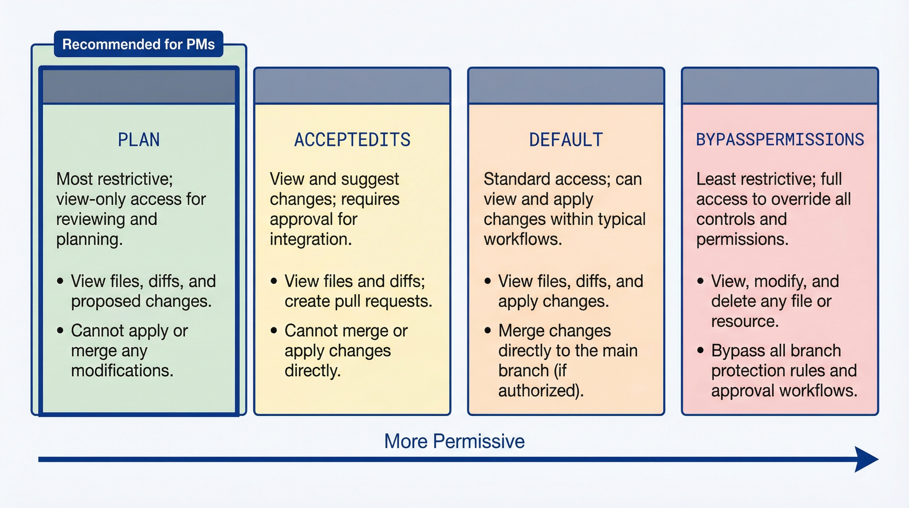
Sơ đồ các chế độ quyền, từ mức hạn chế nhất (plan) đến mức ít hạn chế nhất (bypassPermissions). Chế độ Plan: đọc tệp, chạy các lệnh chỉ đọc. Chế độ AcceptEdits: thêm khả năng sửa đổi tệp. Chế độ Default: thêm các lệnh shell kèm nhắc xác nhận. Chế độ BypassPermissions: toàn quyền tự chủ, không nhắc xác nhận.
Sơ đồ trên cho thấy thứ bậc quyền. Mỗi chế độ bao gồm tất cả khả năng của các chế độ phía trên nó, cộng thêm các quyền bổ sung:
Chế độ plan (phân tích chỉ đọc): Claude Code có thể đọc tệp, chạy các lệnh chỉ đọc như git log hoặc ls, và trả lời câu hỏi. Nó không thể sửa đổi tệp, cài đặt phụ thuộc, chạy kiểm thử hay thực thi các lệnh làm thay đổi trạng thái. Đây là chế độ mặc định được khuyến nghị cho bạn với vai trò PM cho đến khi bạn có nhu cầu cụ thể về việc sửa đổi.
Dùng chế độ này khi: Điều tra mã nguồn, phân tích dữ liệu, tìm hiểu cách triển khai, phân loại lỗi. Chín mươi phần trăm công việc của PM rơi vào nhóm này.
Chế độ acceptEdits (tự động chấp thuận sửa đổi tệp): Claude Code có thể đọc và sửa đổi tệp mà không cần nhắc xác nhận cho từng lần chỉnh sửa. Nó vẫn sẽ nhắc trước khi chạy các lệnh shell. Chế độ này hiệu quả khi bạn tin tưởng Claude Code thực hiện thay đổi tệp nhưng vẫn muốn giám sát việc thực thi lệnh.
Dùng chế độ này khi: Tạo ghi chú phát hành, soạn tài liệu PRD, cập nhật CLAUDE.md, xây dựng các skill. Những tác vụ mà bạn cần đầu ra là tệp nhưng không chạy build hay kiểm thử.
Chế độ default (nhắc xác nhận cho mọi thao tác): Claude Code sẽ nhắc xin quyền trước khi sửa đổi tệp hoặc chạy lệnh. Điều này mang lại khả năng kiểm soát tối đa (bạn phê duyệt mọi hành động) với cái giá là nhiều lần bị ngắt quãng hơn.
Dùng chế độ này khi: Bạn đang học Claude Code và muốn thấy mọi hành động trước khi nó xảy ra, hoặc làm việc với những thay đổi nhạy cảm mà bạn muốn phê duyệt rõ ràng.
Chế độ bypassPermissions (hoàn toàn tự chủ): Claude Code có thể làm mọi thứ mà bạn có thể làm trong terminal mà không cần nhắc xác nhận. Chạy kiểm thử, cài đặt gói, khởi động máy chủ, tạo commit git, đẩy lên kho lưu trữ từ xa. Chế độ này mạnh mẽ và rủi ro.
Dùng chế độ này khi: Hiếm khi, với vai trò PM. Trường hợp sử dụng chính là làm việc với một kỹ sư để kiểm thử điều gì đó hoặc gỡ lỗi một vấn đề mà bạn cần toàn quyền truy cập hệ thống và tin tưởng Claude Code hoàn toàn. Hầu hết quy trình làm việc của PM không bao giờ cần chế độ này. Chế độ này yêu cầu cờ --dangerously-skip-permissions khi khởi chạy. Nó được cố ý thiết kế khó bật.
Việc thiết lập chế độ quyền diễn ra theo nhiều cách:
1. Mặc định trong settings.json (mục 2.1) áp dụng cho mọi phiên
2. Shift+Tab trong một phiên sẽ luân chuyển qua ba chế độ phổ biến: default → acceptEdits → plan
3. Cờ dòng lệnh khi khởi chạy: claude --permission-mode plan
Việc luân chuyển bằng Shift+Tab là nhanh nhất khi bạn đã ở trong một phiên. Nếu bạn bắt đầu ở chế độ default và nhận ra mình chỉ muốn điều tra mà không có rủi ro sửa đổi, hãy nhấn Shift+Tab hai lần để chuyển sang chế độ plan. Lưu ý rằng chế độ bypassPermissions không thể bật qua Shift+Tab. Bạn phải dùng cờ --dangerously-skip-permissions khi khởi chạy, đây là một cơ chế an toàn.
Chế độ plan để khám phá an toàn chính là bánh phụ tập đi của bạn. Nếu bạn cấu hình nó làm mặc định (mục 2.1), mọi phiên đều bắt đầu một cách an toàn. Bạn luôn có thể nhấn Shift+Tab để chuyển sang chế độ ít hạn chế hơn nếu phát hiện mình cần khả năng sửa đổi tệp. Bạn không thể hoàn tác các sửa đổi tệp hay lệnh đã thực thi sau khi chúng hoàn tất.
Tình huống cụ thể: Bạn đang điều tra một lỗi và nhờ Claude Code chỉ cho bạn cách thức hoạt động của phần xác thực (authentication). Ở chế độ plan, nó đọc các tệp liên quan và giải thích. Hoàn hảo—bạn đã có được thứ mình cần. Ở chế độ bypassPermissions, nếu bạn diễn đạt yêu cầu một cách mơ hồ, Claude Code có thể đã thử chạy luồng xác thực, có khả năng chạm tới các dịch vụ bên ngoài hoặc sửa đổi dữ liệu. Điều này khó xảy ra với một yêu cầu rõ ràng, nhưng chế độ plan loại bỏ hoàn toàn khả năng đó.
Khi nào nên dùng từng chế độ với vai trò PM:
Nhiệm vụ của bạn | Chế độ | Lý do
Hiểu cách tính năng X hoạt động | plan | Điều tra chỉ đọc
Phân loại một báo cáo lỗi | plan | Chỉ đọc mã và lịch sử git
Tạo tài liệu ghi chú phát hành | acceptEdits | Cần ghi tệp đầu ra
Tạo một skill mới trong .claude/skills/ | acceptEdits | Cấu hình kỹ năng viết tệp
Phân tích CSV phản hồi khách hàng | plan | Đọc dữ liệu, trả lời câu hỏi, không cần xuất tệp
Cập nhật CLAUDE.md với ngữ cảnh mới | acceptEdits | Sửa đổi tệp trong kho lưu trữ
Chạy kiểm thử để tái hiện lỗi | default hoặc acceptEdits | Thực thi lệnh kiểm thử cần được phê duyệt
Điều tra lược đồ cơ sở dữ liệu | plan | Chỉ đọc trừ khi bạn cần chạy migration

Việc đặt chế độ mặc định trong cấu hình đã được đề cập ở mục 2.1, nhưng vẫn đáng nhắc lại: thêm "defaultMode": "plan" vào ~/.claude/settings.json sẽ giúp mọi phiên làm việc khởi đầu một cách an toàn. Bạn luôn có thể nhấn Shift+Tab để chuyển sang chế độ dễ dãi hơn khi cần sửa tệp hoặc thực thi lệnh. Đặt mặc định ở chế độ hạn chế nhất sẽ giúp tránh tai nạn.
“Tai nạn” trông như thế nào: Bạn yêu cầu Claude Code “sửa lỗi chính tả trong README” khi đang ở chế độ bypassPermissions. Nó đọc README.md, xác định lỗi chính tả, sửa lại, và (vì bạn không nói gì khác) tạo một git commit với thông điệp tự động sinh rồi push lên nhánh hiện tại của bạn. Việc này có thể hữu ích, hoặc cũng có thể vi phạm quy ước commit của nhóm bạn và buộc bạn phải force-push để hoàn tác. Ở chế độ acceptEdits, nó sẽ chỉ sửa lỗi chính tả trong tệp rồi dừng lại, để bạn xem xét trước khi commit.
Những chế độ này tồn tại vì Claude Code đủ mạnh để gây ra rắc rối nếu dùng bất cẩn. Với tư cách một PM, bạn hiếm khi vận hành sát giới hạn khả năng của nó, nên mặc định hạn chế sẽ giúp bạn an toàn trong quá trình học.
Một điểm cần làm rõ: "an toàn" ở đây nghĩa là "sẽ không tự ý thay đổi mọi thứ một cách bất ngờ". Claude Code ở bất kỳ chế độ nào cũng sẽ trả lời câu hỏi một cách chính xác dựa trên những gì nó đọc được, nhưng nó không thể đảm bảo rằng sự hiểu của mình là đúng. Nếu bạn hỏi "Cơ chế xác thực hoạt động như thế nào?" và nó hiểu sai luồng code, đưa cho bạn thông tin sai, thì đó không phải là vấn đề an toàn — mà là vấn đề độ chính xác. Các chế độ quyền (permission mode) ngăn chặn những hành động ngoài ý muốn, chứ không ngăn câu trả lời sai. Mục 3.6 sẽ bàn về những hạn chế khi điều tra codebase.

2.4 Hiểu rõ bạn đang trả tiền cho cái gì
Claude Code tốn tiền mỗi lần bạn sử dụng, nhưng cách bạn trả tiền phụ thuộc vào phương thức xác thực của bạn. Nếu bạn dùng gói đăng ký Claude (Pro, Max hoặc Team), việc sử dụng đã được bao gồm và bạn có thể bỏ qua phần lớn mục này. Nếu bạn dùng API với hình thức tính phí theo mức sử dụng (usage-based billing), hãy đọc kỹ.
Dành cho người dùng gói đăng ký Claude: Việc sử dụng của bạn đã được gộp vào phí đăng ký hàng tháng. Không có phí theo từng token, không có hóa đơn bất ngờ, và không cần phải theo dõi chi phí một cách ám ảnh. Lệnh /cost (mục 2.5) vẫn hiển thị mức tiêu thụ token để bạn nắm được, nhưng nó không quy ra phí phát sinh thêm. Hãy chuyển sang mục 2.5.
Dành cho người dùng API: Mọi thứ Claude đọc hoặc viết đều tính vào ngân sách token của bạn. Token đầu vào (input token) là văn bản bạn gửi (các câu lệnh của bạn và bất kỳ tệp nào Claude đọc để trả lời). Token đầu ra (output token) là văn bản Claude tạo ra (câu trả lời, nội dung tệp nó viết, các giải thích). Giá API của Anthropic vào khoảng $3 cho mỗi triệu token đầu vào và $15 cho mỗi triệu token đầu ra đối với Claude Sonnet, mô hình tiêu chuẩn. Opus tốn hơn, Haiku rẻ hơn, nhưng Sonnet là mặc định cho Claude Code và xử lý tốt các nhiệm vụ PM.
Quy đổi token sang mức sử dụng thực tế: Một token xấp xỉ ba phần tư một từ. Một tài liệu 500 từ khoảng 650 token. Một tệp codebase điển hình có thể từ 200-2.000 token tùy độ dài. Câu lệnh của bạn yêu cầu Claude Code điều tra điều gì đó là 50-200 token. Câu trả lời là 200-1.000 token.
Thử làm phép tính: Yêu cầu Claude Code đọc năm tệp (5.000 token đầu vào) và đưa ra một bản tóm tắt (500 token đầu ra) tốn khoảng $0.02. Yêu cầu nó đọc năm mươi tệp và tạo một báo cáo toàn diện có thể tốn $0.50. Một phiên điều tra sâu, nơi bạn lặp đi lặp lại nhiều lần trên hàng chục tệp, có thể tiêu tốn tổng cộng 200.000 token, tốn $1-2.
Cửa sổ ngữ cảnh (context window): nó là gì, tại sao nó quan trọng. Mỗi phiên Claude Code đang hoạt động đều duy trì một cửa sổ ngữ cảnh: lịch sử cuộc trò chuyện đang chạy của bạn, tất cả các tệp đã đọc, và tất cả các đầu ra đã tạo. Ngữ cảnh này là cách Claude Code "ghi nhớ" những gì bạn đã thảo luận trước đó trong phiên. Cửa sổ ngữ cảnh có một giới hạn kích thước (200.000 token đối với Claude Sonnet tại thời điểm xuất bản, dù con số này tăng đều đặn).
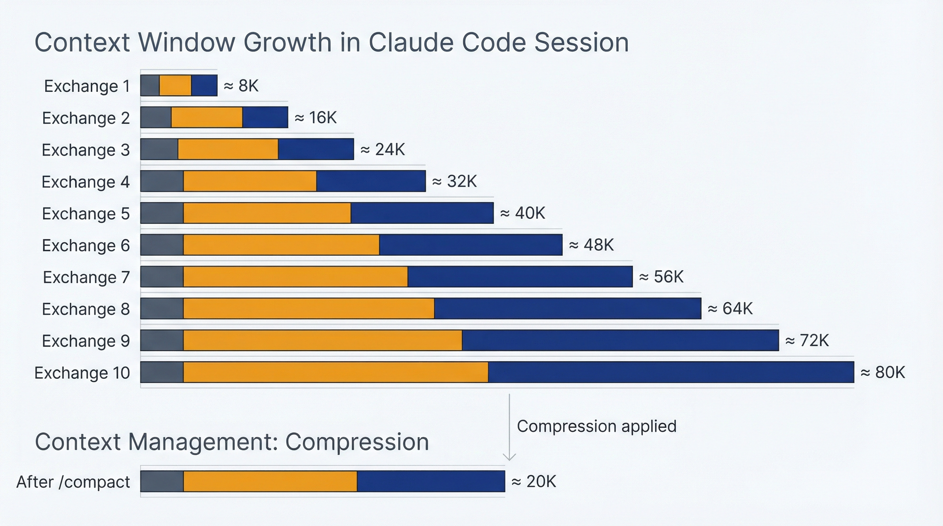
Sự tăng trưởng của cửa sổ ngữ cảnh trong một phiên. Hình minh họa một biểu đồ cột, trong đó mỗi lượt trao đổi cộng thêm vào ngữ cảnh: câu lệnh ban đầu (nhỏ), đọc tệp (trung bình), câu trả lời (trung bình), các câu hỏi tiếp theo (tích lũy). Đến lượt trao đổi thứ 10, ngữ cảnh đã tăng lên đáng kể. Một cột thứ hai cho thấy tác dụng của /compact, giảm ngữ cảnh tích lũy xuống thành một bản tóm tắt nén gọn.
Sơ đồ minh họa lý do tại sao các phiên dài lại tốn kém. Mỗi lượt trao đổi cộng thêm vào ngữ cảnh, và mỗi tin nhắn mới đều phải xử lý toàn bộ lịch sử tích lũy. Sau mười lượt trao đổi, bạn đang trả tiền để đọc lại mọi thứ từ đầu với mỗi câu hỏi mới.
Đối với các PM, điều này thể hiện qua hai ràng buộc thực tế:
1. Các phiên dài trở nên tốn kém. Mỗi tin nhắn bạn gửi và mỗi câu trả lời Claude tạo ra đều nằm lại trong ngữ cảnh. Sau hai mươi lượt trao đổi, bạn có thể đã có 50.000 token ngữ cảnh. Mỗi câu lệnh mới đều đọc toàn bộ ngữ cảnh đó trước khi trả lời, nên bạn đang trả tiền để xử lý lại lịch sử trò chuyện trước đó với mỗi yêu cầu. Điều này tích tụ một cách âm thầm.
2. Các phiên có thể vượt quá cửa sổ ngữ cảnh. Nếu bạn điều tra một codebase lớn, yêu cầu Claude Code đọc nhiều tệp, và lặp đi lặp lại nhiều lần, bạn sẽ chạm giới hạn ngữ cảnh. Claude Code sẽ cảnh báo bạn và có thể dùng /compact để tóm tắt và giảm ngữ cảnh, nhưng hãy lưu ý rằng những phiên cực dài cần được quản lý.
Chi phí ước tính theo từng loại nhiệm vụ:
Nhiệm vụ | Token | Chi phí | Thời lượng
Câu hỏi nhanh về một tệp | 2.000 - 5.000 | $0.01 - $0.02 | 1 phút
Điều tra tính năng (X hoạt động như thế nào?) | 20.000 - 50.000 | $0.10 - $0.25 | 5-10 phút
Phân loại lỗi (bug triage) kèm phân tích codebase | 30.000 - 100.000 | $0.15 - $0.50 | 10-20 phút
Tạo ghi chú phát hành (release notes) từ lịch sử git | 40.000 - 80.000 | $0.20 - $0.40 | 5-10 phút
Tổng hợp phản hồi khách hàng từ CSV | 50.000 - 150.000 | $0.25 - $0.75 | 10-15 phút
Xây dựng một kỹ năng mới có lặp đi lặp lại | 60.000 - 120.000 | $0.30 - $0.60 | 15-30 phút
Phiên khám phá codebase chuyên sâu | 100.000 - 300.000 | $0.50 - $1.50 | 30-60 phút

Đây là những con số ước tính. Mức tiêu thụ thực tế của bạn phụ thuộc vào kích thước codebase, độ phức tạp của câu hỏi và độ sâu lặp lại. Hãy dùng /cost (mục 2.5) sau vài phiên đầu tiên để hiệu chỉnh trực giác của bạn.
Tại sao PM lại đốt token nhanh hơn kỹ sư. Kỹ sư biết mình đang tìm gì. Họ đặt câu hỏi thẳng thắn: "Cho tôi xem phần triển khai của user.authenticate()." Họ nhận câu trả lời, hành động dựa trên đó rồi thoát ra. Tổng token: 10.000. Chi phí: $0.05.
Các PM đang khám phá. Bạn không biết tệp nào chứa logic liên quan. Bạn đặt những câu hỏi rộng: "Xác thực hoạt động thế nào trong ứng dụng này?" Claude Code đọc nhiều tệp để dựng nên bức tranh hoàn chỉnh. Bạn đặt câu hỏi tiếp theo để làm rõ các trường hợp biên. Bạn lặp đi lặp lại phần giải thích cho đến khi hiểu. Tổng token: 80,000. Chi phí: $0.40.
Đây không phải là sự kém hiệu quả. Đó là bản chất của việc điều tra của PM. Bạn đang xây dựng hiểu biết từ con số không, trong khi các kỹ sư đang bổ sung vào kiến thức sẵn có. Hãy dự trù ngân sách cho chi phí khám phá. Giải pháp thay thế là liên tục ngắt lời các kỹ sư, điều này cũng có cái giá riêng về năng suất của đội nhóm.
Lập ngân sách hàng tháng cho các mẫu sử dụng PM điển hình (chỉ dành cho người dùng API):
Dữ liệu thực tế từ người dùng Claude Code cho thấy mức chi tiêu điển hình: - Mức sử dụng trung bình: ~$100-200/tháng cho người dùng hoạt động hàng ngày - Mức sử dụng nhẹ (5-10 phiên/tháng, chủ yếu là câu hỏi nhanh): $10-30 - Mức sử dụng vừa phải (15-25 phiên/tháng, kết hợp điều tra và tạo nội dung): $50-100 - Mức sử dụng nhiều (phiên hàng ngày, điều tra sâu, xây dựng kỹ năng): $100-200 - Mức sử dụng cao cấp (nhiều phiên mỗi ngày, làm việc nhiều với codebase): $200-400
Nếu bạn đang chi hơn $400/tháng với tư cách là một PM, thì hoặc là bạn đang làm việc trên một codebase khổng lồ, đang chạy những phiên cực dài một cách không cần thiết, hoặc đang dùng Claude Code cho những tác vụ mà công cụ khác phù hợp hơn. Mục 2.5 trình bày các chiến lược quản lý chi phí.
Chi phí có vẻ trừu tượng cho đến khi bạn thấy nó trên hóa đơn Anthropic của mình. Hãy bắt đầu bằng việc dự trù $100/tháng và theo dõi mức sử dụng thực tế qua /cost. Điều chỉnh tăng hoặc giảm dựa trên giá trị mang lại. Nếu Claude Code giúp bạn tiết kiệm năm giờ làm việc trong một tháng, thì $100 chỉ là con số làm tròn so với chi phí toàn phần mỗi giờ của bạn. Nếu bạn đang chi $100 mà nhận được giá trị tối thiểu, thì bạn đang dùng sai cách, nhiều khả năng là cho những tác vụ mà Claude.ai xử lý tốt hơn.
Dành cho người dùng gói đăng ký: Chi phí của bạn cố định theo mức đăng ký ($20/tháng cho Pro, $40/tháng cho Max tính đến thời điểm xuất bản). Việc tiêu thụ token thì thú vị để hiểu hiệu quả của phiên làm việc nhưng không ảnh hưởng đến hóa đơn của bạn.
Nhận thức về token quan trọng dù bạn trả tiền theo từng token hay dùng gói đăng ký. Người dùng gói đăng ký vẫn được lợi từ những phiên làm việc hiệu quả: hội thoại ngắn hơn nghĩa là câu trả lời nhanh hơn và ít ngữ cảnh phải quản lý hơn. Người dùng API có thêm động lực kiểm soát chi phí trực tiếp. Dù theo cách nào, bạn cũng học được cách đặt câu hỏi tốt hơn và thoát khỏi phiên khi đã có thứ mình cần, thay vì lan man qua những cuộc hội thoại mang lại lợi ích ngày càng giảm.

2.5 Theo dõi và kiểm soát chi tiêu
Claude Code cung cấp cho bạn ba lệnh để theo dõi và kiểm soát chi tiêu trong các phiên làm việc. Hãy dùng chúng thành thói quen cho đến khi nhận thức về chi phí trở nên tự động.
/cost: Kiểm tra chi tiêu của phiên hiện tại. Chạy lệnh này tại bất kỳ thời điểm nào để xem số token đã tiêu thụ (đầu vào và đầu ra riêng biệt), ước tính chi phí của phiên hiện tại, và mức sử dụng cửa sổ ngữ cảnh. Đây là bảng điều khiển ngân sách của bạn.
Với người dùng gói đăng ký, các con số đô-la hiển thị là ước tính chi phí của phiên nếu tính theo giá API. Điều này hữu ích để hiểu hiệu quả của phiên dù bạn không trả tiền theo từng token. Với người dùng API, đây là các khoản phí thực tế.
Hãy dùng /cost sau vài câu hỏi đầu tiên trong mỗi phiên để thiết lập mốc cơ sở. Dùng lại trước khi hỏi điều gì đó mà bạn biết sẽ tốn kém, như đọc năm mươi tệp để phân tích toàn diện. Dùng vào cuối phiên để xây dựng trực giác về chi phí của các loại công việc khác nhau.
Kết quả hiển thị số lượng token và chi phí ước tính:
Session costs:
Input tokens: 45,230 ($0.14)
Output tokens: 12,100 ($0.18)
Total: $0.32

Với người dùng API: Điều này cho bạn biết chính xác bạn đã chi bao nhiêu. Nếu bạn đã vào phiên được mười phút mà đã tốn $2, thì có gì đó không ổn. Hoặc là bạn đang điều tra một codebase khổng lồ, lặp đi lặp lại quá mức, hoặc đặt những câu hỏi đòi hỏi đọc ngữ cảnh nhiều hơn mức cần thiết. Hãy điều chỉnh cách tiếp cận hoặc chấp nhận chi phí nếu giá trị mang lại xứng đáng.
Với người dùng gói đăng ký: Điều này cho bạn biết hiệu quả của phiên. Số token cao nghĩa là phiên dài hơn và nhiều ngữ cảnh phải quản lý hơn, điều này ảnh hưởng đến độ phản hồi dù không ảnh hưởng đến hóa đơn của bạn.
/compact: Tóm tắt ngữ cảnh để giảm token. Khi chi phí phiên làm việc tăng cao (hoặc ngữ cảnh trở nên cồng kềnh) mà bạn vẫn cần tiếp tục làm việc, /compact sẽ kích hoạt Claude Code tóm tắt lịch sử hội thoại và nội dung các tệp đã đọc cho đến thời điểm đó, thay thế toàn bộ ngữ cảnh bằng một phiên bản nén gọn. Điều này làm giảm kích thước cửa sổ ngữ cảnh (context window) và hạ thấp chi phí token của các tin nhắn tiếp theo.
Bạn có thể tùy chọn chỉ định những gì cần giữ lại: /compact Focus on preserving authentication implementation details cho Claude Code biết điều gì là quan trọng nhất trong bản tóm tắt.
Cụ thể như sau: Bạn đã dành 30 phút để tìm hiểu một tính năng phức tạp và tích lũy được 80.000 token ngữ cảnh. Mỗi câu hỏi mới giờ đây đều phải xử lý toàn bộ ngữ cảnh đó. Với người dùng API, điều này có thể tốn $0.25 ngay cả với những yêu cầu đơn giản. Với người dùng gói đăng ký, điều đó đồng nghĩa với phản hồi chậm hơn. Chạy /compact, và Claude Code sẽ cô đọng ngữ cảnh xuống còn 20.000 token, giữ lại thông tin quan trọng và loại bỏ phần dư thừa. Các câu hỏi tiếp theo sẽ nhanh hơn và rẻ hơn.
Khi nào nên dùng /compact:
• Chi phí phiên làm việc vượt quá ngân sách của bạn cho nhiệm vụ đó
• Bạn đang chuyển chủ đề trong cùng một phiên và không cần ngữ cảnh trước đó
• Bạn muốn tiếp tục làm việc nhưng giảm chi phí mỗi tin nhắn
• /cost cho thấy kích thước ngữ cảnh đang tiến gần giới hạn cửa sổ
Đánh đổi: Việc nén ngữ cảnh sẽ làm mất chi tiết. Nếu bạn tóm tắt những ghi chú tìm hiểu dài dòng, rồi sau đó đặt một câu hỏi cần đến những chi tiết đó, Claude Code sẽ không còn chúng nữa. Bạn có thể phải đọc lại các tệp, điều này lại tốn token lần nữa. Hãy dùng /compact khi bạn đã hoàn thành một giai đoạn công việc và đang chuyển sang giai đoạn khác, chứ không phải giữa lúc đang tìm hiểu lặp đi lặp lại.
/clear: Bắt đầu lại từ đầu mà không mất đi những bài học. Lệnh này kết thúc phiên hiện tại và bắt đầu một phiên mới trong cùng thư mục, với ngữ cảnh bằng không từ cuộc hội thoại trước. Khác với /exit rồi khởi chạy lại, /clear nhanh hơn và giữ bạn ở nguyên trạng thái làm việc.
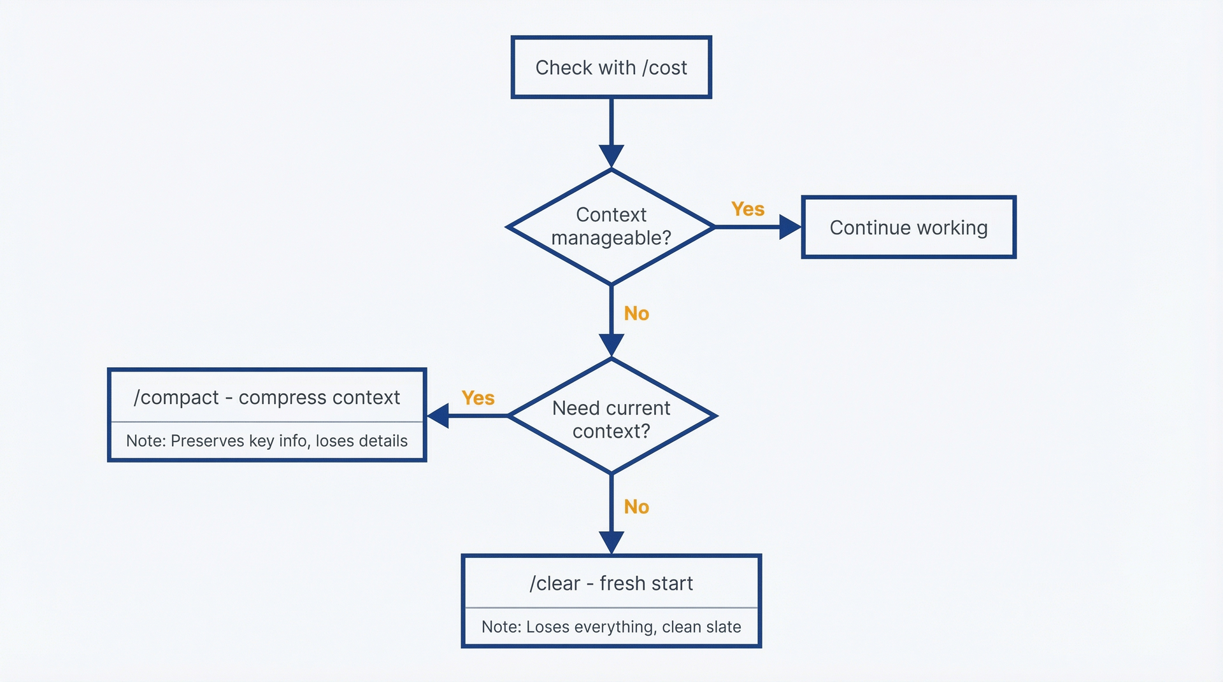
Sơ đồ quyết định cho các lệnh chi phí. Bắt đầu: Kiểm tra trạng thái phiên bằng /cost. Nếu ngữ cảnh còn dễ quản lý và chi phí chấp nhận được, hãy tiếp tục làm việc. Nếu chi phí cao nhưng cần tiếp tục cùng chủ đề, dùng /compact để nén. Nếu chuyển sang nhiệm vụ không liên quan hoặc ngữ cảnh quá phình to, dùng /clear để bắt đầu lại từ đầu. Cho thấy các đánh đổi: /compact giữ lại ngữ cảnh quan trọng nhưng mất chi tiết; /clear mất tất cả nhưng cho bạn một khởi đầu sạch sẽ.
Dùng /clear khi:
• Bạn đã hoàn thành một nhiệm vụ và muốn bắt đầu một nhiệm vụ khác không liên quan
• Chi phí phiên làm việc cao và /compact không đủ
• Bạn đã đi theo một hướng không hiệu quả và muốn bắt đầu lại sạch sẽ
• Ngữ cảnh từ cuộc thảo luận trước đang gây nhầm lẫn cho các phản hồi hiện tại
Đánh đổi: Bạn mất toàn bộ lịch sử hội thoại. Nếu bạn chưa lưu kết quả ra tệp, những kết quả đó sẽ biến mất. Trước khi chạy /clear, hãy chắc chắn mọi thông tin giá trị từ phiên làm việc đã được ghi lại vào tệp hoặc ghi chú.
Thiết lập cảnh báo và giới hạn chi tiêu (người dùng API): Claude Code không có sẵn tính năng cảnh báo chi tiêu, nhưng bạn có thể theo dõi mức sử dụng qua bảng điều khiển tài khoản Anthropic tại console.anthropic.com. Hãy thiết lập cảnh báo thanh toán ở đó để được thông báo khi chi tiêu hàng tháng vượt ngưỡng bạn đặt ra: $100, $200, $300, tùy theo ngân sách của bạn.
Hãy kiểm tra bảng điều khiển mỗi tuần trong tháng đầu tiên để hiệu chỉnh kỳ vọng. Hầu hết các PM đều bất ngờ vì mức sử dụng tăng nhanh đến vậy khi khảo sát các codebase lớn hoặc chạy nhiều phiên thường xuyên. Điều này là bình thường. Mục tiêu là chi tiêu có chủ đích cho những công việc giá trị cao, chứ không phải tối thiểu hóa chi phí bằng cách hy sinh năng suất.
Quy trình lập ngân sách hàng tháng (người dùng API):
1. Xác định ngân sách hàng tháng dựa trên mức sử dụng dự kiến (hướng dẫn ở mục 2.4)
2. Đặt cảnh báo thanh toán ở mức 80% ngân sách đó trong bảng điều khiển Anthropic
3. Dùng /cost sau mỗi phiên để theo dõi mức tiêu thụ hàng ngày
4. So sánh thực tế với ngân sách mỗi tuần trong tháng đầu tiên
5. Điều chỉnh ngân sách hoặc cách sử dụng dựa trên giá trị mang lại
Nếu bạn liên tục chạm giới hạn ngân sách giữa tháng, hãy hoặc tăng ngân sách (nếu giá trị mang lại xứng đáng) hoặc giảm tần suất và phạm vi các phiên. Nếu bạn chỉ tiêu 30% ngân sách, có thể bạn đang quá thận trọng hoặc đã đánh giá quá cao nhu cầu của mình. Hãy cân nhắc dùng Claude Code chủ động hơn.
Người dùng gói đăng ký: Chi phí của bạn là cố định. Dùng /cost để hiểu hiệu quả của từng phiên, nhưng đừng lo về số tiền hiển thị. Đó là ước tính, không phải khoản bị tính phí.
Quản lý chi phí là về tính có chủ đích, không phải tối thiểu hóa. Với người dùng API, chi $200/tháng cho một công cụ giúp bạn tiết kiệm 10 giờ làm việc là ROI cực kỳ hời. Với người dùng gói đăng ký, $20-40/tháng của bạn đã trả rồi, nên hãy dùng Claude Code chủ động để thu được giá trị từ nó. Hãy dùng các lệnh này để duy trì nhận thức, đưa ra quyết định sáng suốt về phạm vi phiên làm việc, và (với người dùng API) tránh bị sốc hóa đơn. Sau tháng đầu tiên, việc quản lý chi phí sẽ trở nên tự động. Bạn sẽ biết một cách trực giác những tác vụ nào tiêu tốn token và liệu hiệu quả có xứng đáng với cách làm đó không.
Bạn đã cài Claude Code, hiểu cách chạy các phiên an toàn, và biết cách theo dõi chi phí. Chương 3 sẽ chỉ bạn cách dùng những khả năng này để khảo sát codebase: trường hợp sử dụng giá trị cao nhất của PM và kỹ năng thay đổi cách bạn làm việc với đội kỹ thuật.

3 Hiểu cách sản phẩm của bạn được triển khai

3.1 Vấn đề codebase của PM
Bạn sở hữu sản phẩm nhưng không đọc được code. Điều này tạo ra một vòng phụ thuộc làm chậm mọi thứ. Một khách hàng báo cáo hành vi khó hiểu trong công cụ tính giá của bạn. Đội kỹ thuật đang giữa sprint. Bạn cần câu trả lời. Đây là lỗi hay là hoạt động đúng như thiết kế? Nếu là lỗi, mức độ nghiêm trọng đến đâu? Độ phức tạp sửa chữa có khả năng là bao nhiêu? Bạn không thể tự trả lời những câu hỏi này, nên bạn phải làm gián đoạn đội kỹ thuật. Họ chuyển ngữ cảnh, điều tra, báo cáo lại. Hai giờ cho họ, hai ngày chờ đợi cho bạn. Lỗi nằm chờ trong hàng đợi phân loại.
Kỹ thuật không nên là giao diện duy nhất của bạn với codebase mà bạn chịu trách nhiệm. Bạn không cần đọc code thành thạo. Bạn cần đặt câu hỏi và nhận câu trả lời chính xác mà không làm gián đoạn sprint của ai đó. Đó chính là những gì Claude Code mang lại.
Chi phí độ trễ khi chuyển đổi ngữ cảnh của các kỹ sư rất đắt đỏ theo những cách không hiện ra trên bảng sprint. Mỗi "câu hỏi nhanh" thực chất là một lần gián đoạn 15 phút khi bạn tính đến việc chuyển đổi ngữ cảnh. Năm câu hỏi mỗi ngày là một giờ thời gian kỹ thuật cộng với thời gian chờ đợi của chính bạn. Nhân lên qua một quý và bạn đã đốt cháy hàng tuần năng suất cho những câu hỏi mà lẽ ra bạn có thể tự trả lời.
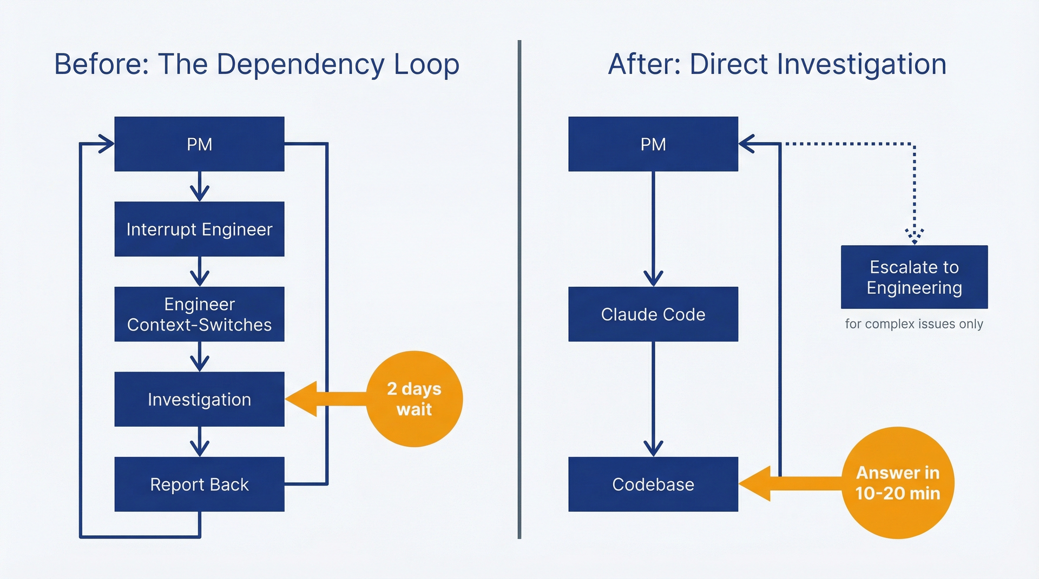
Hình 3.1: So sánh quy trình điều tra – Dùng hình này để hiểu khoản tiết kiệm thời gian từ việc điều tra trực tiếp trên codebase so với vòng phụ thuộc kỹ thuật truyền thống. Bên trái cho thấy quy trình cũ mất hai ngày với nhiều lần chuyển đổi ngữ cảnh. Bên phải cho thấy PM điều tra trực tiếp qua Claude Code trong 10-20 phút.
Giải pháp thay thế không phải là học lập trình. Giải pháp thay thế là hỏi thẳng codebase thông qua một agent chuyển dịch phần triển khai thành ngôn ngữ sản phẩm. Bạn vẫn chuyển các vấn đề phức tạp lên kỹ thuật, nhưng bạn tự xử lý việc điều tra vòng đầu. Chương này sẽ chỉ cho bạn cách làm.

3.2 Xây dựng bản đồ tư duy về codebase của bạn
Trước khi điều tra các tính năng cụ thể, hãy dành 20 phút để hiểu cách codebase được tổ chức. Đây là bản đồ của bạn. Không có nó, mọi cuộc điều tra đều bắt đầu từ con số không. Có nó, bạn biết nên tìm ở đâu và nên hỏi những gì.
Chạy phiên này một lần khi bạn bắt đầu dùng Claude Code trong một repository mới. Cập nhật theo quý hoặc khi có những thay đổi kiến trúc lớn. Kết quả trở thành một tài liệu tham chiếu giúp tiết kiệm thời gian cho mọi cuộc điều tra tiếp theo.
Khởi chạy Claude Code ở chế độ plan (plan mode) tại thư mục gốc của repository:
cd /path/to/your/repository
claude --permission-mode plan

Chế độ plan rất quan trọng ở đây (bạn đang học, không phải sửa đổi). Dùng prompt này:
Prompt: Tổng quan kiến trúc
Giải thích kiến trúc của codebase này cho một product manager. Bao gồm:
• Các thành phần chính là gì và mỗi thành phần phụ trách điều gì
• Dữ liệu chảy qua hệ thống như thế nào
• Các tính năng hướng tới người dùng thường nằm ở đâu
• Frontend và backend kết nối với nhau như thế nào (nếu có)
• Những abstraction hoặc pattern chính mà tôi nên hiểu
Giữ cho phần giải thích dễ hiểu, không quá kỹ thuật. Tập trung vào các mô hình tư duy (mental model) giúp bạn định hướng trong codebase khi điều tra các tính năng.
Claude Code sẽ đọc các tệp quan trọng (thường là README.md, cấu hình gói, cấu trúc thư mục và một số mô-đun cốt lõi được lấy mẫu) và đưa ra bản tóm tắt. Phản hồi mất 5-10 phút và tốn $0.10-0.25 với các kho lưu trữ (repository) thông thường.
Những gì bạn có thể mong đợi trong kết quả:
Phân tích thành phần. "Phần frontend là một ứng dụng React trong src/client/ xử lý toàn bộ giao diện người dùng. Phần backend là một API Express trong src/server/ quản lý logic nghiệp vụ và truy cập cơ sở dữ liệu. Thư mục src/shared/ chứa mã được cả hai bên sử dụng."
Giải thích luồng dữ liệu. "Khi người dùng gửi một biểu mẫu, thành phần React gửi yêu cầu đến /api/endpoint, yêu cầu này được định tuyến đến một controller trong src/server/controllers/, gọi một service trong src/server/services/ để xử lý logic nghiệp vụ, và truy vấn cơ sở dữ liệu thông qua các model trong src/server/models/."
Các mẫu định vị tính năng. "Các tính năng hướng tới người dùng thường được triển khai dưới dạng các thành phần React trong src/client/components/ với các endpoint API tương ứng trong src/server/routes/ và logic nghiệp vụ trong src/server/services/."
Các trừu tượng (abstraction) chính. "Codebase sử dụng mẫu repository: việc truy cập cơ sở dữ liệu đi qua các lớp repository trong src/server/repositories/ thay vì truy vấn trực tiếp. Việc xác thực dùng token JWT được kiểm tra bởi middleware trong src/server/middleware/auth.js."
Đây không phải là tài liệu toàn diện. Đây là bước định hướng ban đầu. Bạn đang xây dựng trực giác về việc mọi thứ nằm ở đâu và kết nối với nhau ra sao. Khi sau này bạn điều tra "quy trình thanh toán hoạt động thế nào", bạn sẽ biết cần xem ở các thành phần client, các route phía server và phần tích hợp dịch vụ thanh toán.
Lưu kết quả lại để tham khảo sau này. Sao chép phản hồi vào một tệp như docs/architecture-overview.md hoặc thêm vào CLAUDE.md của bạn (mục 3.5). Đây sẽ trở thành hướng dẫn tra cứu nhanh của bạn. Khi cần nhớ lại sau ba tháng, bạn chỉ cần đọc tài liệu thay vì chạy lại phiên làm việc.
Các câu hỏi tiếp theo mang lại giá trị:
Sau phần tổng quan ban đầu, hãy đặt các câu hỏi làm rõ về những lĩnh vực liên quan đến miền sản phẩm của bạn:
Việc xác thực người dùng diễn ra ở đâu? Làm sao chúng ta xác định được người dùng đã đăng nhập có thể truy cập những gì?
Chúng ta xử lý thanh toán như thế nào? Chúng ta đang tích hợp với những dịch vụ bên thứ ba nào?
Logic định giá được triển khai ở đâu? Ở frontend, backend hay cả hai?
Những câu hỏi này tốn thêm 5-10 phút và $0.10-0.20, nhưng chúng bổ sung những chi tiết đặc thù cho sản phẩm của bạn. Kiến trúc chung chung ít quan trọng hơn việc biết logic nghiệp vụ quan trọng nằm ở đâu.
Khi phiên làm việc này chưa đủ: Các kho lưu trữ nhỏ (dưới 50 tệp) với cấu trúc rõ ràng thì không cần đến việc này. Bạn có thể học cách bố trí qua quá trình điều tra dần dần. Những monolith khổng lồ (hàng nghìn tệp) cần nhiều phiên làm việc tập trung thay vì một bản tổng quan duy nhất. Bạn sẽ cần hiểu từng hệ thống con cụ thể một cách riêng biệt.
Buổi làm quen với mã nguồn này chính là nền tảng của bạn. Nó đền đáp ngay lập tức ngay lần đầu tiên bạn điều tra một tính năng và đã biết nên tập trung vào những thư mục nào. Các kỹ sư xem kiến thức này là đương nhiên vì họ làm việc trong mã nguồn hằng ngày. Bạn đang xây dựng cùng một bản đồ tư duy đó, chỉ khác là thông qua trò chuyện thay vì đọc mã.

3.3 Bốn câu hỏi giải đáp gần như mọi thứ
Hầu hết các câu hỏi của PM về mã nguồn đều rơi vào bốn dạng mẫu. Học các mẫu này và bạn có thể điều tra gần như mọi thứ mà không cần sự trợ giúp của kỹ sư.
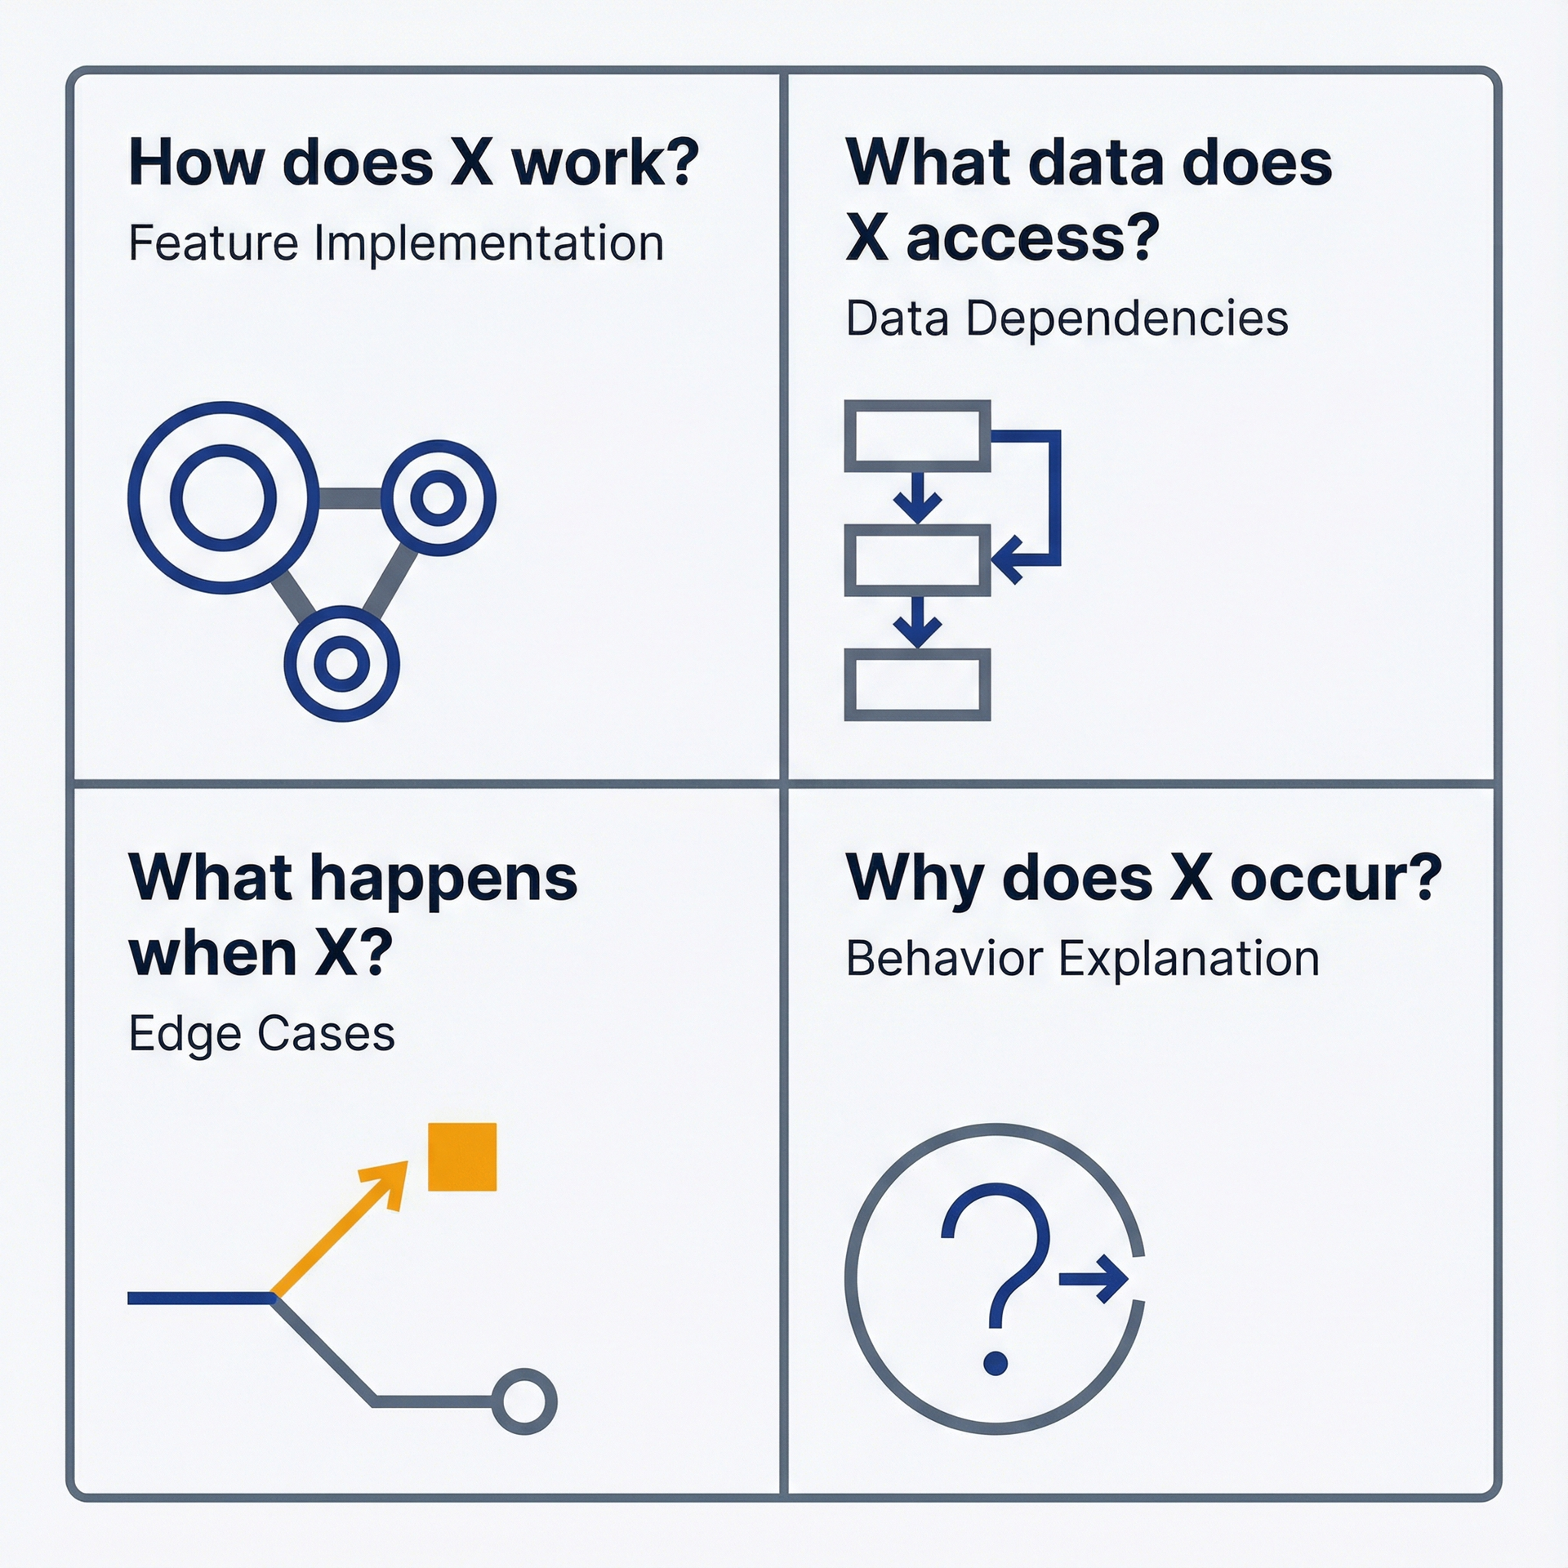
Hình 3.2: Bốn mẫu điều tra – Dùng cái này để cấu trúc các truy vấn mã nguồn của bạn. Lưới 2x2 bao gồm: "X hoạt động thế nào?" (triển khai tính năng), "X truy cập dữ liệu gì?" (phụ thuộc dữ liệu), "Điều gì xảy ra khi X?" (các trường hợp biên), và "Tại sao X xảy ra?" (giải thích hành vi). Bốn mẫu này xử lý 90% các cuộc điều tra của PM.
Mẫu 1: "[Tính năng] hoạt động thế nào?"
Bạn cần hiểu cách triển khai để trả lời các câu hỏi về sản phẩm. Một khách hàng hỏi tại sao mã giảm giá không thể kết hợp với khuyến mãi. Kỹ sư đã xây dựng điều này, nhưng bạn không biết lý do. Thay vì nhờ kỹ sư giải thích, hãy hỏi mã nguồn.
Khởi chạy Claude Code ở chế độ plan (plan mode) và dùng câu lệnh sau:
Câu lệnh: Triển khai tính năng
Việc xác thực mã giảm giá hoạt động thế nào trong ứng dụng này? Cụ thể:
• Logic mã giảm giá được triển khai ở đâu?
• Những quy tắc nào quyết định liệu một mã giảm giá có thể được áp dụng?
• Mã giảm giá có thể kết hợp với các khuyến mãi khác không? Tại sao có hoặc tại sao không?
• Điều gì xảy ra khi người dùng nhập một mã không hợp lệ?
Hãy giải thích bằng ngôn ngữ sản phẩm, không phải chi tiết mã.
Claude Code lần theo tính năng từ hành động của người dùng (nhập một mã) qua logic xác thực đến kết quả (giảm giá được áp dụng hoặc hiển thị lỗi). Bạn nhận được các tham chiếu tệp kèm giải thích bằng tiếng Anh đơn giản. "Việc xác thực giảm giá diễn ra trong src/services/discount-validator.js:45-78. Hệ thống kiểm tra xem mã có đang hoạt động, chưa hết hạn và đáp ứng yêu cầu giá trị giỏ hàng tối thiểu hay không. Việc kết hợp với khuyến mãi bị ngăn chặn bởi một quy tắc nghiệp vụ ở dòng 92, quy tắc này từ chối các mã khi cart.hasActivePromotion là true."
Điều này cho bạn câu trả lời (không thể kết hợp vì có logic nghiệp vụ rõ ràng) và bối cảnh để giải thích cho khách hàng hoặc các bên liên quan. Nó cũng chỉ cho bạn nơi cần xem nếu yêu cầu thay đổi. Giờ bạn đã biết tệp nào sở hữu logic giảm giá.
Mẫu 2: “[Tính năng] truy cập những dữ liệu nào?”
Hiểu rõ các phụ thuộc dữ liệu (data dependencies) giúp bạn đánh giá tác động của những thay đổi và nhận diện các vấn đề về quyền riêng tư hay hiệu năng. Bạn đang lên kế hoạch cho một tính năng cần đến lịch sử mua hàng của người dùng. Những dữ liệu nào đang có sẵn? Chúng đến từ đâu? Có những hệ lụy gì về quyền riêng tư?
Gợi ý: Điều tra quyền truy cập dữ liệu
Tính năng lịch sử mua hàng truy cập những dữ liệu người dùng nào? Cho tôi xem:
• Những trường dữ liệu cụ thể nào được đọc (chi tiết đơn hàng, thông tin thanh toán, địa chỉ giao hàng, v.v.)
• Dữ liệu này được lưu ở đâu (bảng cơ sở dữ liệu, API bên ngoài, bộ nhớ cục bộ)
• Ai có quyền truy cập dữ liệu này trong mã nguồn (những dịch vụ hay thành phần nào)
• Bất kỳ lưu ý nào về quyền riêng tư hay bảo mật mà tôi nên biết
Bạn biết được rằng lịch sử mua hàng lấy dữ liệu từ bảng orders (mã đơn hàng, ngày, các mặt hàng, tổng tiền), kết nối (join) với bảng products để lấy tên sản phẩm hiện tại, và loại trừ chi tiết thanh toán vì lý do bảo mật. Dữ liệu chỉ được truy cập bởi những người dùng đã xác thực khi xem lịch sử của chính họ, được thực thi bởi middleware trong src/middleware/auth.js:34. Điều này cho bạn biết tính năng mới của mình có thể làm được gì và những ràng buộc nào áp dụng.
Mẫu 3: “Điều gì xảy ra khi [điều kiện]?”
Các trường hợp biên (edge case) và tình huống lỗi rất quan trọng với chất lượng sản phẩm nhưng lại khó phát hiện nếu không xem được phần triển khai. Điều gì xảy ra khi thanh toán thất bại giữa chừng trong quá trình thanh toán? Khi phiên (session) của người dùng hết hạn trong lúc đang gửi biểu mẫu? Khi hàng tồn kho hết giữa lúc thêm vào giỏ và lúc hoàn tất mua hàng?
Gợi ý: Điều tra trường hợp biên
Điều gì xảy ra khi thanh toán thất bại trong quá trình thanh toán? Hãy dẫn tôi đi qua:
• Người dùng thấy gì (thông báo lỗi, trạng thái trang)
• Giỏ hàng và đơn hàng của họ ra sao
• Chúng ta có thử lại không, hay họ phải làm lại từ đầu
• Cách chúng ta xử lý các trường hợp hoàn thành một phần (nếu đơn hàng được tạo nhưng thanh toán thất bại)
Claude Code đọc mã xử lý lỗi, logic tích hợp thanh toán và quản lý trạng thái để giải thích hành vi. Bạn phát hiện ra rằng khi thanh toán thất bại, hệ thống hiển thị lỗi chung chung, giữ nguyên giỏ hàng và cho phép thử lại mà không mất tiến trình. Hoặc bạn phát hiện ra những lỗ hổng nơi các trường hợp biên chưa được xử lý tốt, và chúng trở thành các mục trong danh sách công việc tồn đọng.
Mẫu 4: "Tại sao [hành vi] lại xảy ra?"
Người dùng báo cáo điều gì đó gây bối rối hoặc phản trực giác. Bạn cần biết đó là cố ý hay là lỗi trước khi phân loại. Tại sao bộ lọc tìm kiếm lại đặt lại khi nhấp vào "Show More"? Tại sao dấu thời gian hiển thị theo UTC thay vì múi giờ của người dùng? Tại sao biểu mẫu lại chấp nhận số điện thoại không hợp lệ?
Gợi ý: Giải thích hành vi
Người dùng báo cáo rằng bộ lọc tìm kiếm đặt lại khi họ nhấp vào "Show More" để tải thêm kết quả. Tại sao điều này xảy ra? Đó là cố ý hay là lỗi?
Giải thích điều gì trong mã gây ra hành vi này và liệu có lý do sản phẩm nào cho nó không.
Bạn biết được rằng "Show More" kích hoạt làm mới toàn bộ trang (triển khai cũ) khiến đặt lại toàn bộ trạng thái thành phần bao gồm cả bộ lọc. Đó không phải là cố ý. Đó là một hạn chế kỹ thuật từ mã cũ. Giờ bạn có thể phân loại đây là lỗi kèm ngữ cảnh cho đội kỹ thuật về nguyên nhân gốc.
Cách để các mẫu này hoạt động hiệu quả:
Hãy cụ thể trong gợi ý. "Xác thực hoạt động như thế nào?" là quá rộng. Claude Code có thể đọc 20 tệp và đưa cho bạn tổng quan hệ thống khi bạn chỉ cần biết một chi tiết. "Ứng dụng xác định người dùng đã đăng nhập chưa khi họ truy cập trang được bảo vệ như thế nào?" là tập trung và nhận được câu trả lời trực tiếp.
Yêu cầu ngôn ngữ sản phẩm. Luôn bao gồm "giải thích bằng thuật ngữ sản phẩm" hoặc "tập trung vào hành vi hướng người dùng" để tránh những giải thích nặng về mã mà bạn không thể hiểu. Claude Code mặc định đi vào chi tiết kỹ thuật trừ khi bạn chỉ định khác.
Đặt câu hỏi tiếp theo. Câu trả lời đầu tiên cho bạn hướng đi. Câu hỏi tiếp theo đào sâu hơn: "Bạn đã đề cập đến một quy tắc nghiệp vụ ở dòng 92. Lý do cho quy tắc đó là gì?" hoặc "Bạn nói rằng thanh toán thất bại sẽ giữ nguyên giỏ hàng. Logic đó được triển khai ở đâu?"
Tham chiếu vị trí tệp. Claude Code cung cấp đường dẫn tệp và số dòng. Hãy dùng những thông tin này khi bạn cần sự trợ giúp từ đội kỹ thuật. "Tôi đã điều tra vấn đề mã giảm giá và tìm thấy logic trong discount-validator.js:92. Bạn có thể giải thích lý do cho việc ngăn kết hợp khuyến mãi không?" Cách này hiệu quả hơn "Này, mã giảm giá hoạt động như thế nào?"
Bốn mẫu này xử lý 90% các cuộc điều tra tính năng. Bạn không đọc mã. Bạn đang đặt những câu hỏi có hiểu biết và nhận được chi tiết triển khai được dịch sang ngữ cảnh sản phẩm. Cuộc điều tra có thể mất 10-20 phút và tốn $0.15-0.50, nhưng nó trả lời những câu hỏi mà nếu không sẽ phải làm gián đoạn đội kỹ thuật hoặc tiếp tục mù mờ về thực tế triển khai.

3.4 Đọc mã mà không cần đọc mã
Bạn có thể hiểu cách triển khai mà không cần phân tích cú pháp. Claude Code dịch mã thành các khái niệm, sơ đồ và tiếng Anh đơn giản. Phần này trình bày các kỹ thuật để xây dựng mô hình tư duy từ những cơ sở mã mà bạn không thể đọc trực tiếp.
Yêu cầu tóm tắt bằng tiếng Anh đơn giản. Mã lệnh thì chính xác nhưng khó hiểu. Ngôn ngữ tự nhiên thì dễ diễn giải nhưng có thể mơ hồ. Hãy nhờ Claude Code bắc cầu nối khoảng cách đó:
Lời nhắc: Tóm tắt bằng tiếng Anh đơn giản
Tóm tắt chức năng processCheckout làm gì bằng tiếng Anh đơn giản. Tập trung vào:
• Các bước nó thực hiện theo thứ tự
• Những đầu vào nó yêu cầu
• Những gì nó trả về hoặc tạo ra
• Những gì có thể sai và cách nó xử lý lỗi
Kết quả: "Hàm này nhận một đối tượng giỏ hàng và thông tin thanh toán. Đầu tiên, nó kiểm tra giỏ hàng có sản phẩm và tổng tiền có đúng không. Thứ hai, nó xử lý thanh toán thông qua tích hợp Stripe. Nếu thanh toán thành công, nó tạo bản ghi đơn hàng trong cơ sở dữ liệu, gửi email xác nhận và xóa giỏ hàng. Nếu thanh toán thất bại, nó ghi lại lỗi và trả về thất bại mà không tạo đơn hàng. Nếu việc ghi vào cơ sở dữ liệu thất bại sau khi thanh toán thành công, nó đưa đơn hàng vào hàng đợi để đối soát thủ công."
Giờ bạn đã hiểu luồng thanh toán mà không cần đọc một dòng mã nào. Bạn có thể giải thích cho các bên liên quan, xác định cơ hội cải thiện và đặt những câu hỏi có ý nghĩa về các trường hợp biên.
Yêu cầu sơ đồ luồng và sơ đồ tuần tự. Biểu diễn trực quan thường làm rõ logic phức tạp tốt hơn văn bản. Claude Code không thể tạo hình ảnh thực sự, nhưng nó có thể tạo ra các sơ đồ dạng văn bản thể hiện luồng:
Lời nhắc: Yêu cầu sơ đồ luồng
Tạo một sơ đồ luồng dạng văn bản thể hiện điều gì xảy ra khi người dùng gửi biểu mẫu thanh toán. Hiển thị các điểm quyết định, các nhánh thành công/thất bại và các lệnh gọi dịch vụ bên ngoài.
Kết quả có thể là:
User submits checkout form
↓
Validate cart (items exist, prices current)
├─ Invalid → Return error to user
└─ Valid → Continue
↓
Process payment via Stripe API
├─ Payment fails → Log error, show user message, preserve cart
└─ Payment succeeds → Continue
↓
Create order in database
├─ DB error → Queue for manual reconciliation, notify team
└─ Success → Continue
↓
Send confirmation email
├─ Email fails → Log warning (order still created)
└─ Success → Continue
↓
Clear cart, redirect to confirmation page

Điều này cho bạn thấy mọi điểm quyết định, chế độ thất bại và sự phụ thuộc. Bạn có thể dạo qua các kịch bản của khách hàng. "Nếu thanh toán của họ thành công nhưng gửi email thất bại thì sao?" Sơ đồ cho thấy đơn hàng được tạo và lỗi gửi email được ghi lại nhưng không chặn việc hoàn tất. Đây là kiến thức sản phẩm quan trọng.
Xác định những tệp "quan trọng" cho một tính năng. Các cơ sở mã lớn có hàng trăm hoặc hàng nghìn tệp. Hầu hết đều không liên quan đến bất kỳ tính năng cụ thể nào. Hãy nhờ Claude Code lọc:
Lời nhắc: Xác định các tệp quan trọng
Tôi cần hiểu về tính năng thanh toán (checkout). Năm tệp quan trọng nhất mà tôi nên biết là những tệp nào? Với mỗi tệp, hãy giải thích nó đảm nhận điều gì và tại sao nó lại quan trọng đối với checkout.
Claude Code phân tích codebase và sắp xếp theo thứ tự ưu tiên: "1. CheckoutForm.tsx - Component React mà người dùng tương tác, xử lý việc gửi biểu mẫu (form submission) và hiển thị lỗi. 2. checkout.service.js - Chứa logic nghiệp vụ (business logic) để xử lý checkout, xác thực giỏ hàng và điều phối thanh toán. 3. stripe-integration.js - Xử lý toàn bộ các lệnh gọi Stripe API cho việc xử lý thanh toán. 4. order.model.js - Model cơ sở dữ liệu cho đơn hàng, định nghĩa những dữ liệu chúng ta lưu trữ. 5. email-notifications.js - Gửi email xác nhận và xử lý việc render template."
Giờ đây, khi bạn điều tra các vấn đề về checkout hoặc lên kế hoạch cải tiến, bạn đã biết nên tìm ở đâu. Thay vì mò mẫm một cách mù quáng, bạn bắt đầu với ngữ cảnh.
Xây dựng mô hình tư duy (mental model) mà không cần biết cú pháp. Mục tiêu của bạn không phải là đọc code. Mà là hiểu các tính năng hoạt động ra sao, dữ liệu luân chuyển thế nào, và các quyết định được đưa ra ở đâu. Hãy tập trung câu hỏi của bạn vào các khái niệm:
• "Quy trình đăng ký người dùng gồm những bước chính nào?"
• "Ứng dụng quyết định hiển thị gói giá (pricing tier) nào cho người dùng như thế nào?"
• "Tính năng tìm kiếm phụ thuộc vào những dịch vụ bên ngoài nào?"
• "Chúng ta lưu trữ tùy chọn của người dùng ở đâu, và chúng được tải lên như thế nào?"
Những câu hỏi này hé lộ hành vi và kiến trúc của hệ thống mà không đòi hỏi bạn phải phân tích cú pháp hàm, hiểu các vòng lặp, hay lần theo việc gán biến. Claude Code làm phần phân tích và đưa cho bạn mô hình khái niệm.
Hạn chế của những lời giải thích do AI tạo ra. Claude Code diễn giải code dựa trên những gì nó đọc được, nhưng nó không thể chạy code hay đảm bảo rằng cách diễn giải của nó là đúng. Nếu logic phức tạp, có những lỗi tinh vi, hoặc phụ thuộc vào các điều kiện lúc chạy (runtime conditions) mà Claude Code không thấy được, thì lời giải thích có thể sẽ thiếu đầy đủ hoặc sai.
Hãy coi những lời giải thích như những giả thuyết có độ tin cậy cao, chứ không phải chân lý tuyệt đối. Khi sự chính xác là quan trọng (gỡ lỗi một vấn đề nghiêm trọng, đánh giá các hệ lụy về bảo mật, lên kế hoạch cho những thay đổi lớn), hãy xác thực với đội kỹ thuật. Khi bạn chỉ cần hiểu biết chung (trả lời câu hỏi của các bên liên quan, phân loại lỗi, đánh giá tính khả thi), những lời giải thích của Claude Code đủ đáng tin để bạn hành động dựa trên đó.
Bạn đang đọc code mà không cần đọc code, bằng cách đặt đúng câu hỏi và chấp nhận những bản tóm tắt thay vì cú pháp. Điều này đủ cho 80% nhu cầu của một PM. 20% còn lại (gỡ lỗi chuyên sâu, kiểm toán bảo mật, tối ưu hiệu năng) vẫn cần đến chuyên môn kỹ thuật. Hãy biết ranh giới và bạn sẽ không vượt quá giới hạn.

3.5 Giúp Claude Code ghi nhớ ngữ cảnh của bạn
Mỗi phiên làm việc của Claude Code đều bắt đầu bằng việc đọc tệp CLAUDE.md nếu tệp này tồn tại trong dự án của bạn. Tệp này chứa ngữ cảnh được duy trì qua tất cả các phiên: kiến thức nội bộ (institutional knowledge) về dự án của bạn, những thứ không thuộc về phần bình luận trong code hay tài liệu bên ngoài.
Đối với các PM, một tệp CLAUDE.md được bảo trì tốt sẽ biến Claude Code từ một trợ lý thông minh thành một thành viên trong nhóm, người hiểu rõ sản phẩm của bạn. Phiên đầu tiên không có CLAUDE.md sẽ đòi hỏi bạn phải giải thích về lĩnh vực của mình. Mỗi phiên có CLAUDE.md đều bắt đầu với đầy đủ thông tin. Thời gian thiết lập được đền đáp ngay lập tức.
Mục đích: Ngữ cảnh được duy trì bền vững qua các phiên. Claude.ai quên mọi thứ khi bạn đóng cửa sổ. Claude Code quên lịch sử hội thoại khi bạn thoát khỏi một phiên. Nhưng CLAUDE.md thì vẫn tồn tại. Bất cứ điều gì bạn muốn Claude Code biết trong mọi phiên đều được đặt ở đây.
Đây không phải là nơi đổ tất cả tài liệu vào. Đây là ngữ cảnh tập trung giúp nâng cao chất lượng điều tra và giảm việc giải thích lặp đi lặp lại. Hãy nghĩ về nó như tài liệu hướng dẫn nhập môn cho một đồng đội AI.
Những gì cần đưa vào cho quy trình làm việc của PM:
Từ điển thuật ngữ miền sản phẩm. Sản phẩm của bạn có những thuật ngữ mơ hồ hoặc đặc thù cho miền của bạn. Hãy định nghĩa chúng một lần:
## Product Terminology

- **Credit**: Internal currency users earn through referrals. Not related to payment credits.
- **Workspace**: A team's shared environment. Users can belong to multiple workspaces.
- **Pipeline**: Sales pipeline, not data pipeline. Refers to deal stages in CRM.
- **Activation**: When a user completes profile setup and creates their first project. Different from account activation (email verification).

Điều này ngăn Claude Code hiểu sai các thuật ngữ có nhiều nghĩa. Khi bạn hỏi về "tỷ lệ kích hoạt" (activation rates), nó biết bạn muốn nói đến việc hoàn thành hồ sơ, chứ không phải xác minh email.
Các hành trình người dùng chính được ánh xạ tới các khu vực mã. Kết nối các luồng sản phẩm với phần triển khai:
## User Journeys

### New User Onboarding
1. User signs up → `src/auth/signup.js`
2. Email verification → `src/services/email-verification.js`
3. Profile setup → `src/components/ProfileSetup.tsx`
4. First project creation → `src/services/project-creator.js`

### Checkout Flow
- Entry point: `src/components/Checkout/CheckoutForm.tsx`
- Payment processing: `src/services/payment-processor.js`
- Order creation: `src/models/order.js`
- Confirmation: `src/services/order-notifications.js`

Khi bạn yêu cầu Claude Code điều tra một phần của quy trình onboarding, nó biết nơi cần tìm mà không phải khám phá mò. Điều này tiết kiệm token và thời gian.
Quy ước của nhóm và chuẩn mực giao tiếp. Nhóm bạn làm việc như thế nào? Claude Code nên biết gì về các thực hành của bạn?
## Team Conventions

- All customer-facing strings use the i18n system in `src/locales/`. Don't suggest hardcoded strings.
- Pricing logic lives exclusively in `src/services/pricing/`. Frontend never calculates prices.
- We use Jira ticket IDs in commit messages: "Fix checkout bug (PM-1234)"
- Database migrations require approval from data team before running
- Feature flags are managed in `src/config/features.js`

Điều này ngăn Claude Code đề xuất những thay đổi vi phạm thực hành của nhóm. Nếu bạn nhờ nó tạo ghi chú phát hành (release notes), nó biết cần tìm Jira ID trong các commit.
Liên kết tới tài liệu bên ngoài. Chỉ ra những tài nguyên mà Claude Code không thể truy cập nhưng bạn thường xuyên tham chiếu:
## External Resources

- API documentation: https://docs.internal.com/api
- Design system: https://www.figma.com/design-system
- Product strategy doc: [Google Docs link]
- Analytics dashboard: https://analytics.internal.com

When discussing features, consider consistency with the design system and alignment with product strategy.

Những liên kết này không giúp ích trực tiếp cho Claude Code (nó không thể theo dõi chúng), nhưng chúng nhắc bạn kiểm tra các tài nguyên này khi đưa ra quyết định.
Vị trí đặt: Nơi để đặt CLAUDE.md. Vị trí chính và được khuyến nghị là thư mục gốc của dự án: /path/to/your/repo/CLAUDE.md. Điều này giúp tệp hiển thị với bất kỳ ai duyệt qua kho lưu trữ và xác lập nó như tài liệu của nhóm.
Claude Code đọc các tệp CLAUDE.md theo thứ bậc. Đầu tiên từ thư mục home của bạn (~/.claude/CLAUDE.md cho các tùy chọn cá nhân áp dụng trên mọi dự án), sau đó từ thư mục gốc dự án. Bạn cũng có thể đặt các tệp CLAUDE.md trong các thư mục con cho ngữ cảnh riêng của phần đó trong mã nguồn, mặc dù điều này ít phổ biến.
Hầu hết các trường hợp sử dụng của PM đều ưu tiên một CLAUDE.md duy nhất ở thư mục gốc dự án. Nội dung bạn thêm vào (kiến thức miền, ánh xạ hành trình người dùng, quy ước) cũng có lợi cho kỹ sư và nhà thiết kế, không chỉ riêng Claude Code. Hãy làm cho nó hiển thị và đối xử với nó như tài liệu sống mà cả nhóm cùng duy trì.
Cập nhật CLAUDE.md khi hiểu biết của bạn lớn dần. Hãy đối xử với tệp này như tài liệu sống. Khi bạn điều tra một tính năng và học được điều gì đó giá trị, hãy thêm vào. Khi quy ước của nhóm thay đổi, hãy cập nhật. Khi bạn nhận thấy Claude Code lặp đi lặp lại cùng một lỗi (hiểu sai một thuật ngữ, bỏ sót một mẫu), hãy thêm phần làm rõ.
Tệp này tự đền đáp khi nó ngăn được một lần giải thích lặp lại hoặc giúp bạn hướng dẫn một PM mới, người có thể đọc CLAUDE.md của bạn để hiểu ngữ cảnh sản phẩm. Kiểm soát phiên bản theo dõi các thay đổi, nên bạn thấy được hiểu biết tiến hóa theo thời gian như thế nào.
Cấu trúc ví dụ cho một CLAUDE.md tập trung vào PM:
# Product Context for Claude Code

## About This Product

[2-3 sentences: What does this product do? Who uses it?]

## Product Terminology

[Key terms and their specific meanings in your domain]

## User Journeys

[Critical user flows mapped to code locations]

## Business Rules

[Important product logic that isn't obvious from code:
- Why do we limit X to Y?
- What's the reasoning for Z behavior?
- What are the constraints on feature A?]

## Team Conventions

[How we work, what to avoid suggesting, what practices to follow]

## External Resources

[Links to docs, designs, strategy, analytics]

## Common PM Questions

[Frequently investigated topics with quick answers or pointers:
- "How does pricing work?" → See src/services/pricing/
- "Where is email content managed?" → src/templates/email/]

Bắt đầu tối giản. Thêm một bảng thuật ngữ và một hoặc hai hành trình người dùng chính. Mở rộng dần theo thời gian khi bạn khám phá ra ngữ cảnh nào giúp nâng cao chất lượng điều tra. Một CLAUDE.md dài 50 dòng với nội dung tập trung, giá trị cao sẽ tốt hơn một đống 500 dòng chứa mọi thứ bạn biết.

3.6 Biết khi nào cần chuyển lên bộ phận kỹ thuật
Claude Code đọc mã, diễn giải và giải thích bằng ngôn ngữ đơn giản. Điều này hoạt động rất tốt cho hầu hết nhu cầu của PM, nhưng nó có những ranh giới bạn cần nhận ra. Sự tự tin thái quá vào các giải thích do AI tạo ra sẽ gây ra vấn đề khi bạn hành động dựa trên thông tin không đầy đủ hoặc không chính xác.
Hành vi lúc chạy so với phân tích tĩnh. Claude Code đọc mã nguồn: phần văn bản tĩnh của ứng dụng. Nó không thể chạy mã, quan sát hành vi thực tế, hay thấy trạng thái lúc chạy. Điều này quan trọng khi hành vi phụ thuộc vào cấu hình, biến môi trường, trạng thái cơ sở dữ liệu, hoặc phản hồi từ dịch vụ bên ngoài.
Ví dụ cụ thể: Bạn hỏi ứng dụng xác định người dùng được truy cập những tính năng nào như thế nào. Claude Code đọc mã kiểm tra quyền và giải thích logic: "Ứng dụng kiểm tra xem user.role có phải là 'admin' không và cấp quyền truy cập các tính năng admin nếu đúng." Nhưng nó không thể cho bạn biết thực tế những vai trò nào được gán trong môi trường production, liệu có vấn đề chất lượng dữ liệu khiến giá trị vai trò bị sai không, hay liệu một biến môi trường có ghi đè logic này trong một số lần triển khai nhất định không.
Để hiểu một thứ gì đó được cho là hoạt động như thế nào, Claude Code đáng tin cậy. Để hiểu nó thực sự hoạt động ra sao trong production ngay lúc này, bạn cần dữ liệu lúc chạy: log, truy vấn cơ sở dữ liệu, bảng điều khiển giám sát, hoặc sự trợ giúp từ kỹ thuật.
Phụ thuộc vào cấu hình và môi trường. Ứng dụng hoạt động khác nhau dựa trên tệp cấu hình, biến môi trường và bối cảnh triển khai. Môi trường development, staging và production có thể chạy cùng một mã nhưng hoạt động khác nhau do cấu hình.
Claude Code có thể đọc tệp cấu hình và xác định các phụ thuộc, nhưng nó không thể cho bạn biết cấu hình nào đang hoạt động trong môi trường nào nếu không được nói rõ ràng. Nếu bạn hỏi "Chúng ta xử lý thanh toán thất bại như thế nào?" và câu trả lời phụ thuộc vào việc Stripe đang ở chế độ test hay production, Claude Code giải thích cả hai nhánh mã nhưng có thể không làm rõ nhánh nào áp dụng ở đâu.
Hãy nêu rõ cấu hình khi điều tra các tính năng nhạy cảm với môi trường. "Chúng ta xử lý thanh toán thất bại trong production như thế nào?" sẽ khiến Claude Code tìm cấu hình production.
Khi nào cần chuyển lên bộ phận kỹ thuật. Bạn có thể điều tra độc lập, nhưng một số tình huống đòi hỏi chuyên môn kỹ thuật:
Câu hỏi nhạy cảm về bảo mật. "Cách triển khai xác thực này có an toàn không?" hay "Một người dùng có thể truy cập dữ liệu của người dùng khác không?" đòi hỏi chuyên môn bảo mật, không chỉ đọc mã. Claude Code có thể xác định các vấn đề rõ ràng (mật khẩu lưu dạng văn bản thuần, lỗ hổng SQL injection nếu chúng quá lộ liễu), nhưng các vấn đề bảo mật tinh vi cần con người xem xét.
Vấn đề hiệu năng. "Tại sao tính năng này chậm?" liên quan đến profiling, phân tích truy vấn cơ sở dữ liệu và quan sát hành vi lúc chạy. Claude Code có thể xác định các thao tác có khả năng tốn kém bằng cách đọc mã (vòng lặp lồng nhau, truy vấn N+1), nhưng hiệu năng thực tế phụ thuộc vào khối lượng dữ liệu, chỉ mục cơ sở dữ liệu và hạ tầng mà nó không thể thấy.
Gỡ lỗi phức tạp. Nếu một lỗi xuất hiện ngắt quãng, phụ thuộc dữ liệu, hoặc liên quan đến race condition, phân tích tĩnh của Claude Code sẽ không tìm ra nguyên nhân gốc. Hãy dùng nó để điều tra ban đầu (thu hẹp các vùng mã liên quan), rồi chuyển giao cho kỹ thuật kèm ngữ cảnh.
Quyết định kiến trúc. "Chúng ta có nên tái cấu trúc sang microservices không?" hay "Đây có phải là cơ sở dữ liệu phù hợp với quy mô của chúng ta không?" đòi hỏi phán đoán kỹ thuật về các đánh đổi, năng lực đội ngũ và bảo trì lâu dài. Claude Code có thể giải thích kiến trúc hiện tại và xác định các điểm đau, nhưng nó không thể đưa ra các quyết định kỹ thuật mang tính chiến lược.
Truy cập hệ thống production. Bất cứ điều gì đòi hỏi truy vấn cơ sở dữ liệu, phân tích log, hay xem bảng điều khiển giám sát đều nằm ngoài phạm vi của Claude Code. Nó làm việc với mã và tệp, không phải hệ thống đang chạy.
Tránh sự tự tin thái quá vào các giải thích. Hãy coi các giải thích của Claude Code là những diễn giải có độ tin cậy cao, không phải chân lý tuyệt đối. Khi độ chính xác quan trọng (giao tiếp với khách hàng, quyết định lộ trình, đánh giá bảo mật), hãy xác thực các phát hiện với bộ phận kỹ thuật trước khi hành động.
Hãy dùng mô hình tư duy này: Claude Code giống như một kỹ sư tập sự - có thể đọc code và giải thích những gì mình thấy, nhưng chưa có kinh nghiệm thực chiến và chưa từng trao đổi với những người tạo ra code gốc. Bạn có thể tin vào cách họ đọc hiểu, nhưng hãy kiểm chứng lại mọi thứ quan trọng.
Ranh giới thực tế khi PM sử dụng:
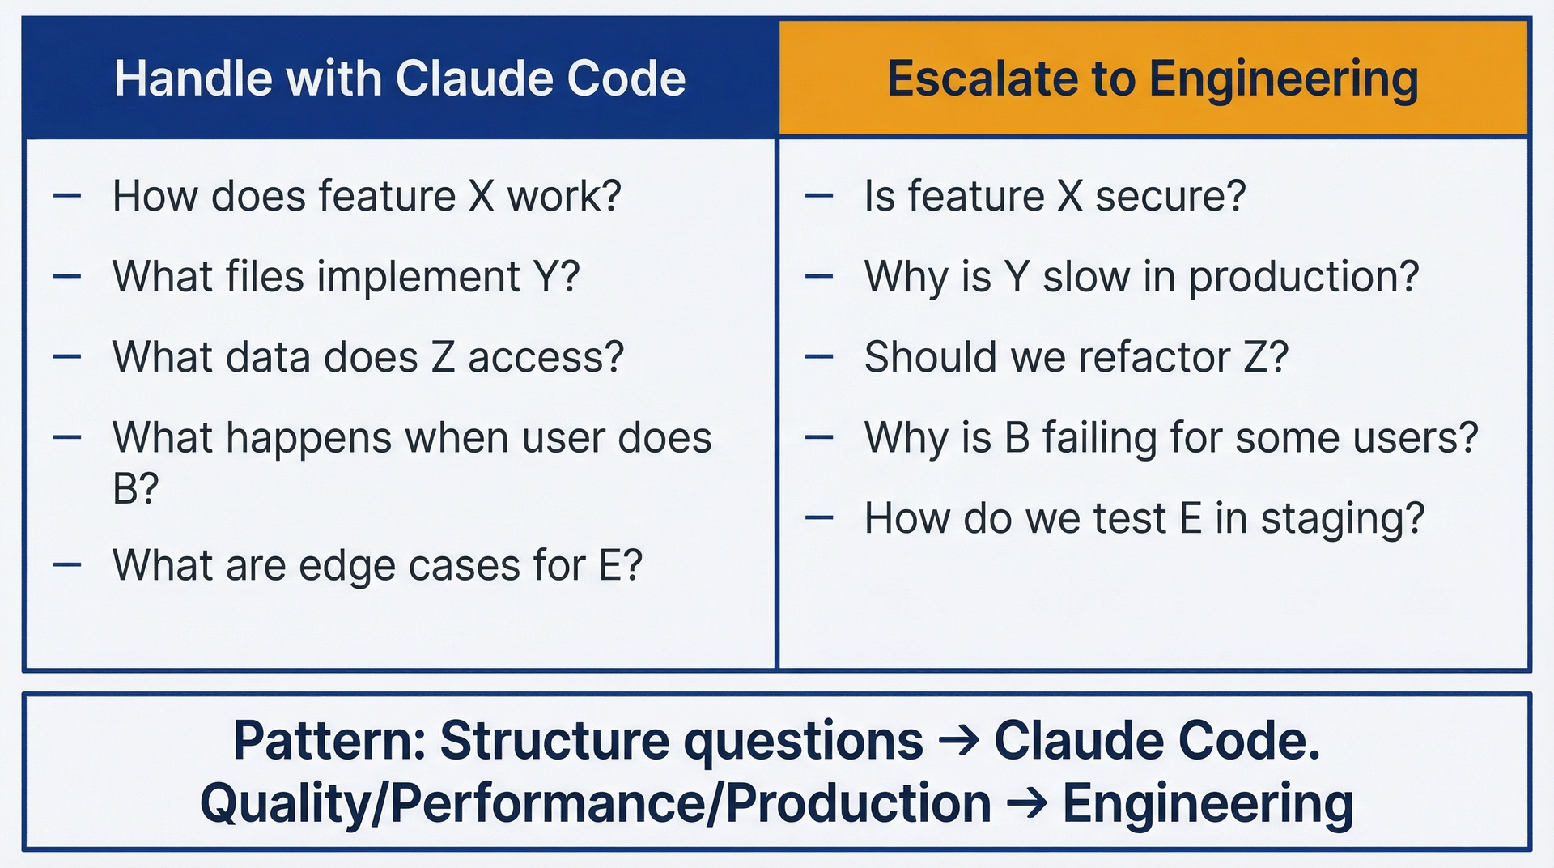
Hình 3.3: Ranh giới leo thang – Dùng bảng này để biết khi nào nên tự tìm hiểu và khi nào nên nhờ đến đội kỹ thuật. Cột bên trái là lãnh địa của Claude Code (câu hỏi về cấu trúc và hành vi): X hoạt động thế nào, File nào triển khai Y, Z truy cập dữ liệu gì. Cột bên phải là lãnh địa của đội kỹ thuật (câu hỏi về chất lượng, hiệu năng, môi trường production): X có an toàn không, Tại sao Y chậm, Có nên refactor Z không.
Bạn có thể tự xử lý với Claude Code | Chuyển lên đội kỹ thuật
Tính năng X hoạt động thế nào? | Tính năng X có an toàn không?
File nào triển khai Y? | Tại sao Y chậm trên production?
Z truy cập dữ liệu gì? | Có nên refactor Z không?
Cấu hình A được định nghĩa ở đâu? | Cấu hình A trên prod là gì?
Điều gì xảy ra khi người dùng thực hiện B? | Tại sao B lại lỗi với một số người dùng?
Tôi có thể kết hợp tính năng C với D không? | Chúng ta nên xây dựng tích hợp C+D như thế nào?
Các trường hợp biên (edge case) cho E là gì? | Làm thế nào để kiểm thử E trong môi trường staging?

Nguyên tắc là: Những câu hỏi về cái gì đang tồn tại và nó được cấu trúc ra sao thuộc về lãnh địa của Claude Code. Những câu hỏi về chất lượng, hiệu năng, tính đúng đắn và hành vi trên môi trường production thì cần đến kỹ thuật.
Điều này không làm giảm giá trị của Claude Code. Nó giúp bạn tập trung việc sử dụng vào những cuộc điều tra mang lại lợi ích cao, đồng thời giữ sự khiêm tốn phù hợp về những giới hạn của AI. Bạn vẫn sẽ tiết kiệm được hàng giờ làm việc kỹ thuật khi tự mình xử lý bước điều tra đầu tiên. Bạn chỉ tránh được cái bẫy coi những lời giải thích của AI là chân lý như thần linh.
Giờ đây bạn có thể điều tra codebase của mình mà không phải phụ thuộc vào bộ phận kỹ thuật cho mọi câu hỏi. Bạn đã hiểu cách định hướng bản thân bằng các tổng quan kiến trúc, áp dụng các mẫu điều tra tính năng, xây dựng mô hình tư duy mà không cần đọc code, tạo ngữ cảnh bền vững trong CLAUDE.md, và nhận biết khi nào cần chuyển lên cấp trên. Chương 4 sẽ chỉ cho bạn cách áp dụng những khả năng này cụ thể vào việc điều tra lỗi: quy trình làm việc của PM (quản lý sản phẩm) nơi mà việc truy cập codebase mang lại giá trị tức thì và đo lường được.

4 Điều tra lỗi và các vấn đề của người dùng

4.1 Những gì bạn có thể phân loại mà không cần sự trợ giúp của kỹ thuật
Một phiếu hỗ trợ (support ticket) đến: "Thanh toán của tôi không thành công nhưng tôi vẫn bị trừ tiền." Bộ phận kỹ thuật đang phát hành một bản release. Khách hàng đang leo thang lên VP của bạn. Bạn cần phân loại: lỗi thật, lỗi người dùng, hay trường hợp biên? Bạn cần xác định phạm vi: một khách hàng hay mang tính hệ thống? Bạn cần ngữ cảnh: bộ phận kỹ thuật cần biết gì trước khi họ điều tra?
Phản ứng truyền thống của PM: Chuyển tiếp phiếu hỗ trợ cho bộ phận kỹ thuật kèm câu "Bạn xem giúp được không?" và chờ đợi. Kỹ sư chuyển ngữ cảnh, điều tra, rồi báo lại. Nếu đó là lỗi người dùng, bạn đã làm gián đoạn một sprint mà chẳng vì gì cả. Nếu đó là lỗi thật, bạn đã không cung cấp ngữ cảnh nào ngoài lời phàn nàn thô của khách hàng. Dù thế nào, vòng phản hồi cũng mất hàng giờ hoặc hàng ngày.
Cách khác: Mở Claude Code, tự mình điều tra luồng thanh toán, xác định đường đi của code có thể gây ra hành vi này, và viết báo cáo phát hiện trước khi giao cho bộ phận kỹ thuật. Tổng thời gian: 20 phút. Bộ phận kỹ thuật nhận được một cuộc điều tra tập trung với các tham chiếu tệp và giả thuyết. Họ xác nhận và sửa mà không cần giai đoạn khám phá.
Điều tra lỗi là nơi Claude Code mang lại giá trị tức thì và đo lường được cho PM. Bạn không sửa lỗi. Đó là việc của bộ phận kỹ thuật. Bạn đang thu thập ngữ cảnh, hình thành giả thuyết, và giảm bớt việc qua lại. Phân loại tốt giúp tiết kiệm hàng giờ kỹ thuật mỗi tuần. Phân loại kém lãng phí thời gian của mọi người bằng những bàn giao thiếu sót khiến phải hỏi lại thêm.
Vai trò của bạn trong việc điều tra lỗi:
Đây là lỗi thật hay lỗi người dùng? Nhiều "lỗi" thực ra là người dùng không hiểu hành vi dự kiến, cấu hình sai, hoặc phiên đã hết hạn. Việc điều tra thường cho thấy hệ thống đã hoạt động đúng và người dùng hiểu nhầm. Bắt được điều này giúp bộ phận kỹ thuật tiết kiệm một chu kỳ lãng phí.
Phạm vi và mức độ nghiêm trọng là gì? Một khách hàng bị ảnh hưởng hay nhiều người? Có liên quan đến mất dữ liệu hay chỉ là vấn đề hình thức? Chập chờn hay tái hiện được? Ngữ cảnh này quyết định mức độ ưu tiên. Claude Code giúp bạn hiểu những điều kiện nào kích hoạt vấn đề và những điều kiện đó có thể lan rộng đến đâu.
Bộ phận kỹ thuật cần ngữ cảnh gì? Vị trí tệp, các đường đi code liên quan, những vấn đề tương tự trong quá khứ, các bước tái hiện mà bạn đã xác định. Bạn cung cấp càng nhiều ngữ cảnh, bộ phận kỹ thuật càng giải quyết vấn đề nhanh hơn. Những lời phàn nàn thô của khách hàng mà không có điều tra sẽ tạo ra nhiều việc hơn, chứ không phải ít hơn.
Bạn không được kỳ vọng sẽ sửa lỗi. Bạn được kỳ vọng sẽ phân loại một cách thông minh, cung cấp ngữ cảnh hữu ích và tránh lãng phí thời gian của đội kỹ thuật vào những vấn đề mà chính bạn có thể đã tự giải quyết hoặc làm rõ. Claude Code giúp điều này trở nên khả thi mà không cần đọc mã nguồn.

4.2 Chuyển đổi khiếu nại của người dùng thành các truy vấn có thể kiểm thử
Ngôn ngữ của người dùng không khớp với ngôn ngữ của mã nguồn. Khách hàng mô tả triệu chứng: "Trang bị hỏng." "Mã giảm giá của tôi không được áp dụng." "Tôi không thể đăng nhập." Kỹ sư cần thông tin cụ thể: thông báo lỗi, các bước tái hiện, chi tiết môi trường, trạng thái dữ liệu. Công việc của bạn là dịch thuật.
Chuyển đổi ngôn ngữ người dùng thành truy vấn kỹ thuật. Bắt đầu bằng việc trích xuất những điều cụ thể từ sự mơ hồ. Một báo cáo nói "Trang thanh toán bị hỏng." Cụ thể là hỏng cái gì? Họ có thấy thông báo lỗi không? Họ đang cố làm gì? Điều gì đã xảy ra thay vì điều họ mong đợi?
Nếu bạn có quyền truy cập vào phiếu hỗ trợ gốc, hãy trích xuất những chi tiết này. Nếu không, hãy đưa ra các giả định hợp lý và ghi chú chúng trong quá trình điều tra của bạn. Sau đó yêu cầu Claude Code giúp xác định điều gì có thể gây ra triệu chứng được mô tả.
Khởi chạy Claude Code ở chế độ plan (lập kế hoạch):
claude --permission-mode plan

Lời nhắc: Dịch triệu chứng
Một người dùng báo cáo: "[dán nguyên văn khiếu nại]"
Những đường dẫn mã nào có thể gây ra hành vi này? Xác định:
• Những tệp nào xử lý tính năng này
• Điều gì có thể sai ở mỗi bước
• Người dùng có thể gặp những trạng thái lỗi nào
• Dữ liệu hoặc điều kiện nào có thể kích hoạt vấn đề này
Ví dụ, với "Mã giảm giá của tôi không được áp dụng dù nó hợp lệ":
Một người dùng báo cáo: "Mã giảm giá của tôi không được áp dụng dù nó hợp lệ. Tôi đã nhập đúng và nó chỉ báo 'mã không hợp lệ'."
Những đường dẫn mã nào có thể gây ra hành vi này trong luồng giảm giá hoặc thanh toán? Xác định các điểm có thể thất bại: logic xác thực mã, kiểm tra hết hạn, giới hạn sử dụng, yêu cầu về giỏ hàng, phân biệt chữ hoa chữ thường.
Claude Code đọc các tệp liên quan và trả về đại loại như: "Việc kiểm tra mã giảm giá diễn ra trong src/services/discount-validator.js. Đoạn code kiểm tra: (1) mã có tồn tại trong cơ sở dữ liệu không, (2) đã hết hạn chưa dựa trên ngày valid_until, (3) số lần sử dụng có dưới max_uses không, (4) giỏ hàng có đạt minimum_cart_value không. Bất kỳ điều kiện nào sai đều trả về 'invalid code' mà không có thông báo cụ thể. Phân biệt chữ hoa chữ thường được áp dụng, nên 'SUMMER20' và 'summer20' là hai mã khác nhau."
Giờ bạn đã có một giả thuyết có thể kiểm chứng. Thông báo chung chung "invalid code" che giấu lý do thất bại thực sự. Mã của khách hàng có thể đã hết hạn, vượt quá giới hạn sử dụng, hoặc bị nhập sai chữ hoa chữ thường. Tất cả những trường hợp này đều có vẻ hợp lệ với người dùng nhưng lại bị hệ thống từ chối.
Xác định các mẫu log và thông báo lỗi liên quan. Nếu ứng dụng của bạn ghi log lỗi, hãy hỏi Claude Code xem có những log nào:
Có những log hoặc công cụ theo dõi lỗi nào cho việc kiểm tra mã giảm giá không? Tôi sẽ tìm log của các lần áp dụng mã giảm giá thất bại ở đâu?
Claude Code xác định các câu lệnh ghi log, các trình xử lý lỗi, và nơi chi tiết lỗi được ghi lại. Bạn biết được rằng các lần kiểm tra thất bại được ghi vào logs/discount-errors.log kèm mã lý do, hoặc rằng các lần thất bại hoàn toàn không được ghi log. Việc không có log tự nó cũng là thông tin hữu ích để cải thiện việc gỡ lỗi.
Phân biệt lỗi phía frontend, phía backend và lỗi dữ liệu. Không phải lỗi nào cũng là lỗi code. Một số là vấn đề cấu hình, vấn đề chất lượng dữ liệu, hoặc sự không khớp giữa các môi trường.
Câu lệnh: Xác định tầng phát sinh vấn đề
Một người dùng gặp phải [triệu chứng]. Giúp tôi xác định xem đây có khả năng là:
• Vấn đề phía frontend (hiển thị, logic phía client, tương thích trình duyệt)
• Vấn đề phía backend (logic phía server, phản hồi API, quy tắc nghiệp vụ)
• Vấn đề dữ liệu (trạng thái cơ sở dữ liệu, vấn đề bản ghi người dùng, dữ liệu bị thiếu)
• Vấn đề cấu hình (cài đặt môi trường, cờ tính năng, dịch vụ bên thứ ba)
Bằng chứng nào sẽ giúp phân biệt các trường hợp này?
Với ví dụ mã giảm giá, Claude Code có thể giải thích: "Vấn đề phía frontend nếu mã không được gửi đi đúng cách (kiểm tra các yêu cầu mạng). Vấn đề phía backend nếu logic kiểm tra có lỗi (đoạn code chúng ta đã xem xét). Vấn đề dữ liệu nếu bản ghi mã giảm giá trong cơ sở dữ liệu bị hỏng hoặc bị thiếu. Vấn đề cấu hình nếu dịch vụ giảm giá bị tắt trong môi trường này hoặc Stripe không xử lý đúng."
Điều này thu hẹp phạm vi điều tra của bạn. Nếu khách hàng nói "Tôi nhập mã và nhận lỗi ngay lập tức", đó có khả năng là kiểm tra phía frontend hoặc backend. Nếu họ nói "Có vẻ như đã thành công nhưng mã giảm giá không hiện trên hóa đơn của tôi", đó có khả năng là một bước xử lý sau đó, có thể là tính toán phía backend hoặc lưu trữ dữ liệu.
Chi phí và thời gian cho việc điều tra tái hiện lỗi. Một phiên điều tra tái hiện lỗi điển hình (diễn giải khiếu nại của người dùng, xác định code liên quan, thu hẹp về các nguyên nhân khả dĩ) mất 10-20 phút và tiêu tốn 15,000-40,000 token. Chi phí cho người dùng API: $0.08-0.20. Chi phí cho người dùng gói đăng ký: đã bao gồm. So sánh với phương án thay thế: một ticket mơ hồ mà bộ phận kỹ thuật phải trả lại để yêu cầu thêm thông tin, kéo dài thời gian giải quyết thêm một ngày.

4.3 Từ Báo cáo Người dùng đến Bàn giao Kỹ thuật trong 30 Phút
Điều tra có cấu trúc tốt hơn khám phá tùy hứng. Hãy làm theo quy trình này để đi từ báo cáo người dùng đến bàn giao kỹ thuật có thể hành động được.
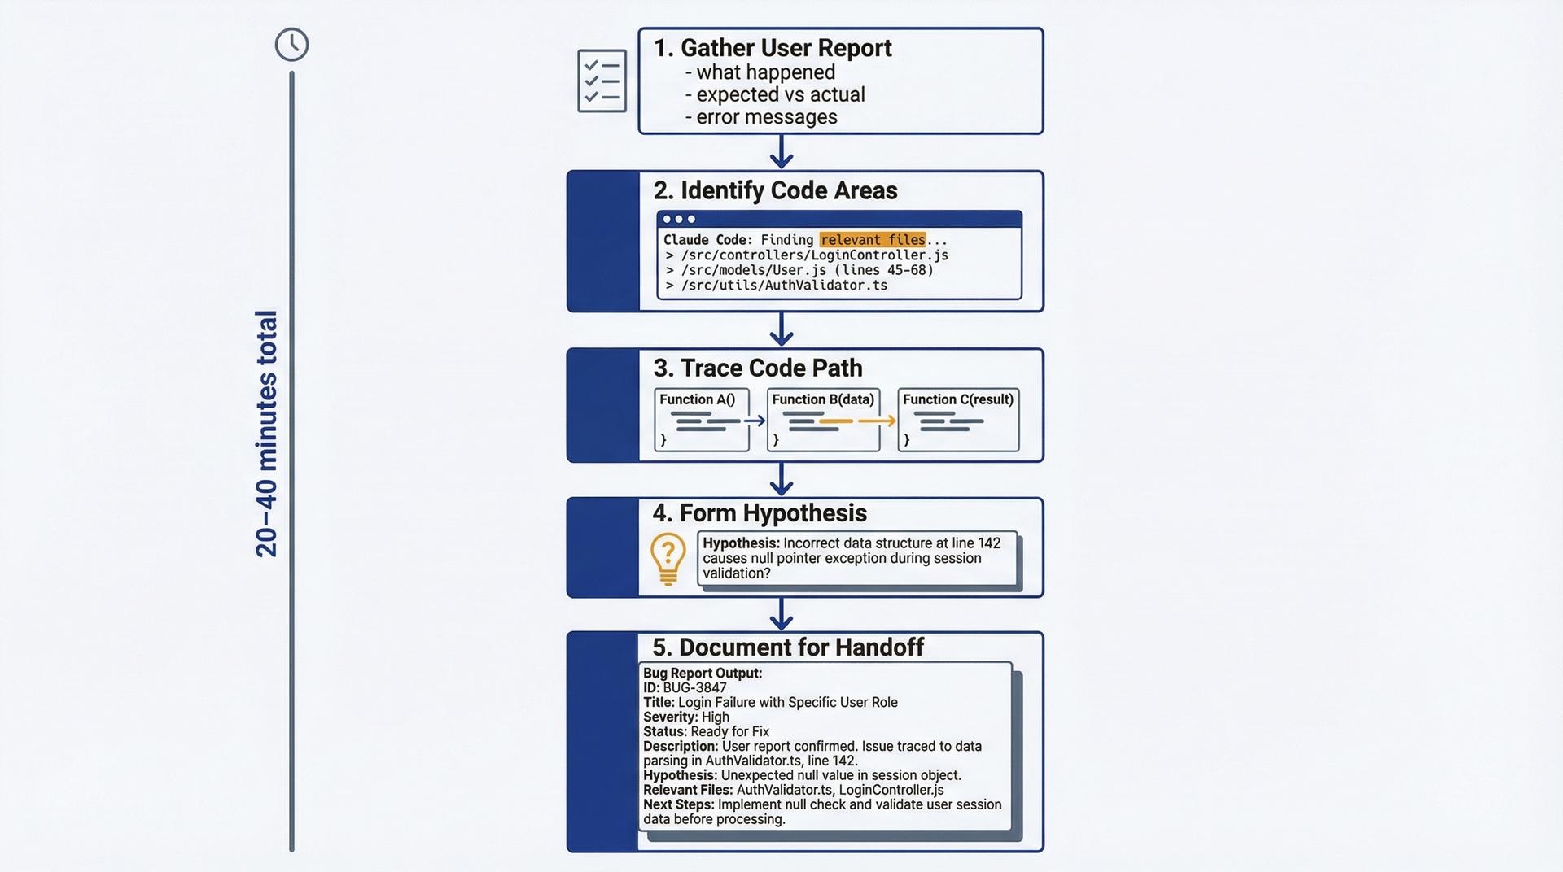
Hình 4.1: Quy trình Điều tra Lỗi – Dùng cái này để cấu trúc quy trình phân loại lỗi của bạn. Năm bước: 1) Thu thập chi tiết báo cáo người dùng (5 phút), 2) Xác định các vùng mã liên quan với Claude Code, 3) Truy vết đường đi của mã, 4) Hình thành giả thuyết có thể kiểm chứng, 5) Ghi lại phát hiện để bàn giao kỹ thuật. Tổng thời gian: 20-40 phút.
Bước 1: Thu thập chi tiết báo cáo người dùng. Trước khi động đến Claude Code, hãy trích xuất mọi thứ có thể từ báo cáo:
• Người dùng đang cố làm gì
• Họ mong đợi điều gì sẽ xảy ra
• Điều gì thực sự đã xảy ra
• Bất kỳ thông báo lỗi nào họ thấy (văn bản chính xác nếu có thể)
• Khi nào nó xảy ra
• Họ đang dùng trình duyệt/thiết bị/môi trường nào
• Họ có thể tái hiện nó không hay đó là sự cố một lần
Việc này mất năm phút và ngăn ngừa các chu kỳ điều tra lãng phí. Nếu bạn điều tra "đăng nhập bị hỏng" mà không biết người dùng đang dùng trình duyệt lỗi thời, bạn sẽ truy vết đoạn mã vốn hoạt động đúng.
Bước 2: Yêu cầu Claude Code xác định các vùng mã liên quan. Với ngữ cảnh đã thu thập, hãy bắt đầu phiên điều tra của bạn:
claude --permission-mode plan

Lời nhắc: Xác định Vùng Mã
Tôi đang điều tra một vấn đề do người dùng báo cáo: [tóm tắt một câu]
Ngữ cảnh:
• Hành động của người dùng: [những gì họ đang làm]
• Kỳ vọng: [điều gì lẽ ra phải xảy ra]
• Thực tế: [điều gì đã xảy ra thay vào đó]
• Thông báo lỗi (nếu có): [văn bản chính xác]
Xác định các khu vực mã có khả năng liên quan. Cho tôi xem:
• Điểm vào (nơi hành động của người dùng bắt đầu trong mã)
• Các tệp chính trong đường thực thi
• Nơi lỗi được bắt và xử lý
• Nơi có thể xảy ra lỗi
Claude Code vẽ ra lãnh thổ mã liên quan. Với một cuộc điều tra lỗi thanh toán, bạn có thể nhận được: "Người dùng nhấp thanh toán → CheckoutButton.tsx gửi hành động → checkout.service.js xác thực giỏ hàng → payment-processor.js gọi API Stripe → phản hồi được xử lý trong payment-response-handler.js → đơn hàng được tạo trong order.service.js. Xử lý lỗi tồn tại ở mỗi bước; tích hợp Stripe có ánh xạ lỗi cụ thể trong stripe-errors.js."
Bước 3: Yêu cầu giải thích về đường mã bị nghi ngờ. Khi bạn đã biết nơi cần xem, hãy hỏi chi tiết:
Giải thích từng bước những gì payment-processor.js làm. Tập trung vào:
• Điều gì có thể khiến nó thất bại
• Điều gì xảy ra khi Stripe trả về lỗi
• Liệu người dùng có thấy thông báo lỗi cụ thể hay thông báo chung chung
• Những gì được ghi log khi thanh toán thất bại
Claude Code đọc file và dịch: "Bộ xử lý kiểm tra phương thức thanh toán có tồn tại không, đối chiếu tổng tiền giỏ hàng với số tiền cần thu, gọi API charge của Stripe, và xử lý phản hồi. Các lỗi từ Stripe được bắt và ánh xạ. 'card_declined' trở thành 'Thẻ của bạn đã bị từ chối', 'insufficient_funds' cũng trả về cùng thông báo để bảo vệ quyền riêng tư. Mọi lần thất bại đều ghi mã lỗi Stripe vào payments.log nhưng hiển thị thông báo chung cho người dùng. Nếu Stripe trả về thành công nhưng việc tạo đơn hàng sau đó thất bại, sẽ có một hàng đợi đối soát (reconciliation queue) bắt các khoản thanh toán mồ côi."
Giờ thì bạn đang đi đúng hướng rồi. Người dùng nói họ đã bị trừ tiền nhưng thanh toán "không thành công". Điều này có thể nghĩa là: Stripe đã thu tiền thành công, nhưng việc tạo đơn hàng thất bại, kích hoạt hàng đợi đối soát. Khách hàng đã bị trừ tiền nhưng lại thấy lỗi vì sự cố xảy ra sau khi thanh toán.
Bước 4: Hình thành giả thuyết. Dựa trên quá trình điều tra, hãy đưa ra một giả thuyết có thể kiểm chứng:
"Người dùng có khả năng đã được Stripe thu tiền thành công, nhưng việc tạo đơn hàng sau đó thất bại. Đây có thể là lỗi cơ sở dữ liệu, hết thời gian chờ (timeout), hoặc vấn đề kiểm tra dữ liệu. Hệ thống hiển thị thông báo lỗi chung dù thanh toán đã thành công. Hàng đợi đối soát chắc hẳn có trường hợp này. Nếu đúng vậy, khoản thanh toán tồn tại trong Stripe và người dùng cần được tạo đơn hàng thủ công hoặc hoàn tiền."
Đây là thông tin có thể hành động được. Đội kỹ thuật có thể kiểm tra hàng đợi đối soát, xác minh trong Stripe, và giải quyết trường hợp cụ thể này đồng thời điều tra lý do việc tạo đơn hàng thất bại.
Bước 5: Ghi lại phát hiện cho đội kỹ thuật. Viết lại quá trình điều tra của bạn:
Prompt: Tóm tắt điều tra
Tóm tắt quá trình điều tra của tôi về lỗi này để bàn giao cho đội kỹ thuật. Bao gồm:
• Những gì người dùng báo cáo
• Những gì tôi đã điều tra
• Các file và khu vực mã tôi đã xem xét
• Giả thuyết của tôi về nguyên nhân gốc rễ
• Các câu hỏi cụ thể cho đội kỹ thuật
• Các bước tiếp theo đề xuất
Claude Code tạo ra một bản tóm tắt mà bạn có thể dán vào Jira, Slack, hoặc email. Thêm các tham chiếu file mà nó tìm thấy, giả thuyết của bạn, và những gì đội kỹ thuật nên xác minh. Việc bàn giao này tôn trọng thời gian của đội kỹ thuật. Họ không phải bắt đầu từ con số không.
Thời lượng hoàn thành toàn bộ quy trình: 20-40 phút cho một lỗi có độ phức tạp vừa phải. Lượng token tiêu thụ: 30,000-80,000 token. Với người dùng API, chi phí này là $0.15-0.40. Một cuộc điều tra kỹ lưỡng giúp đội kỹ thuật tiết kiệm một giờ tìm hiểu thì đáng giá hơn thế rất nhiều.

4.4 Nhận diện các loại lỗi trước khi đội kỹ thuật làm
Một số nhóm lỗi nhất định lặp đi lặp lại ở nhiều sản phẩm. Nhận ra những khuôn mẫu này giúp bạn điều tra nhanh hơn và trao đổi chính xác hơn với đội kỹ thuật. Bạn không gỡ lỗi code. Bạn đang đối chiếu triệu chứng với các loại vấn đề đã biết.
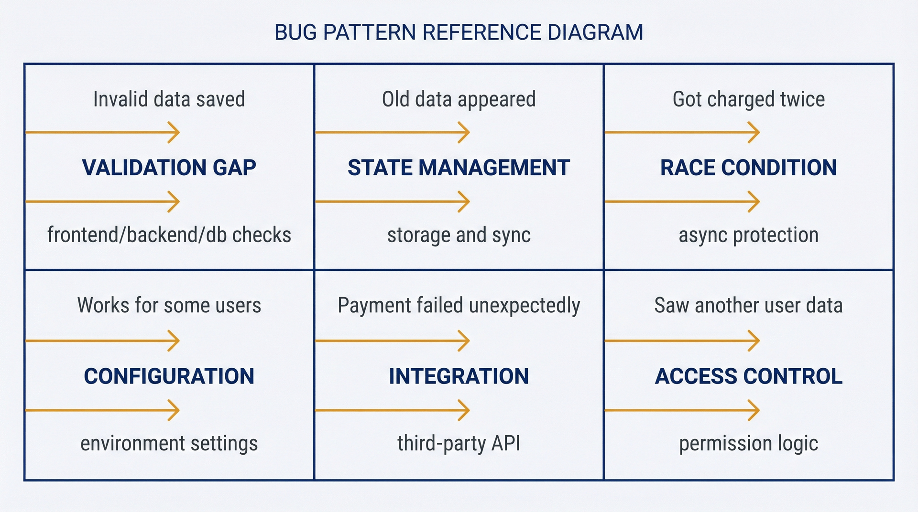
Hình 4.2: Bảng tham chiếu khuôn mẫu lỗi – Dùng bảng này để nhanh chóng phân loại các vấn đề người dùng báo cáo. Sáu khuôn mẫu phổ biến: Lỗ hổng kiểm tra dữ liệu (dữ liệu không hợp lệ được lưu), Quản lý trạng thái (dữ liệu cũ xuất hiện), Điều kiện tranh chấp (bị tính tiền hai lần), Cấu hình không khớp (chỉ hoạt động với một số người dùng), Lỗi tích hợp (thanh toán thất bại ngoài dự kiến), Kiểm soát truy cập (nhìn thấy dữ liệu của người dùng khác). Đối chiếu triệu chứng với khuôn mẫu để điều tra nhanh hơn.
Lỗ hổng kiểm tra dữ liệu. Dữ liệu người dùng nhập lọt qua được những chỗ lẽ ra không được phép. Biểu mẫu chấp nhận địa chỉ email không hợp lệ. Trường giá cho phép số âm. Các trường bắt buộc có thể bị vượt qua. Những lỗi này bắt nguồn từ logic kiểm tra không đầy đủ hoặc không nhất quán giữa frontend và backend.
Prompt: Điều tra kiểm tra dữ liệu
[trường/đầu vào] được kiểm tra như thế nào trong tính năng này? Hãy xem xét:
• Kiểm tra ở frontend (biểu mẫu kiểm tra gì trước khi gửi)
• Kiểm tra ở backend (máy chủ kiểm tra gì khi nhận dữ liệu)
• Ràng buộc cơ sở dữ liệu (schema thực thi những gì)
Có lỗ hổng nào mà dữ liệu không hợp lệ có thể lọt qua không?
Claude Code so sánh việc kiểm tra ở từng lớp. Bạn có thể phát hiện frontend kiểm tra định dạng email nhưng backend thì không, cho phép các lệnh gọi API vượt qua kiểm tra frontend. Đây là giả thuyết của bạn: triệu chứng (dữ liệu không hợp lệ trong cơ sở dữ liệu) khớp với khuôn mẫu (lỗ hổng kiểm tra).
Vấn đề quản lý trạng thái. Giao diện hiển thị dữ liệu cũ. Thay đổi không được lưu lại sau khi chuyển trang. Người dùng nhìn thấy dữ liệu của người khác. Những lỗi này liên quan đến cách ứng dụng theo dõi và đồng bộ trạng thái.
Prompt: Điều tra trạng thái
Trạng thái của [tính năng] được quản lý như thế nào? Hãy lần theo:
• Trạng thái được lưu ở đâu (cục bộ, phiên, máy chủ)
• Trạng thái được cập nhật như thế nào sau các hành động của người dùng
• Khi trạng thái được làm mới hoặc đồng bộ
• Điều gì có thể khiến trạng thái bị cũ hoặc sai
Lỗi trạng thái rất tinh vi vì code "chạy được" nhưng chỉ là không phối hợp đúng cách. Claude Code có thể nhận ra rằng hồ sơ người dùng được lưu đệm (cache) ở phía máy khách nhưng lại được cập nhật ở phía máy chủ, và cache không bị vô hiệu hóa khi cập nhật. Triệu chứng khớp với mẫu lỗi.
Điều kiện tranh chấp (race conditions) (nhận diện ở mức khái niệm). Hai thao tác không nên xảy ra đồng thời lại va chạm nhau. Người dùng bấm nút hai lần và bị tính tiền hai lần. Các chỉnh sửa đồng thời ghi đè lên nhau. Đây là những lỗi về thời điểm (timing bugs) cần điều kiện cụ thể mới kích hoạt được.
Bạn không thể gỡ lỗi điều kiện tranh chấp bằng phân tích tĩnh, nhưng bạn có thể nhận diện khả năng mắc lỗi:
[Tính năng] có thể có điều kiện tranh chấp không? Hãy tìm:
• Các hành động của người dùng kích hoạt thao tác bất đồng bộ (async)
• Các nút hoặc biểu mẫu không có bảo vệ chống bấm nhiều lần
• Truy cập đồng thời vào tài nguyên dùng chung
• Các thao tác lẽ ra phải nguyên tử (atomic) nhưng lại không phải
Claude Code có thể phát hiện: "Nút thanh toán kích hoạt xử lý thanh toán bất đồng bộ nhưng không bị vô hiệu hóa khi bấm. Bấm nhiều lần có thể gửi nhiều lệnh gọi thanh toán. Không có khóa idempotency (idempotency key) trong lệnh gọi Stripe để ngăn tính tiền trùng lặp."
Bạn không thể xác nhận đây là nguyên nhân gốc nếu không kiểm thử lúc chạy (runtime testing), nhưng bạn đã nhận diện được mẫu lỗi. Báo cáo lỗi của bạn ghi: "Nghi ngờ có điều kiện tranh chấp. Nút thanh toán thiếu bảo vệ chống bấm nhiều lần và lệnh gọi thanh toán có thể không idempotent. Người dùng có thể đã bấm đúp."
Cấu hình không khớp. Tính năng hoạt động ở một số môi trường nhưng không hoạt động ở môi trường khác. Môi trường staging hành xử khác với production. Một số người dùng gặp sự cố còn những người khác thì không. Những lỗi này bắt nguồn từ các cài đặt riêng theo môi trường.
Gợi ý (Prompt): Điều tra cấu hình
Cấu hình nào điều khiển [tính năng]? Cho tôi xem:
• Các biến môi trường ảnh hưởng đến hành vi
• Cờ tính năng (feature flags) hoặc công tắc bật/tắt (toggles)
• Các cài đặt khác nhau giữa các môi trường
• Cài đặt riêng theo người dùng hoặc theo tài khoản
Bạn phát hiện ra rằng tính năng này dùng một API bên thứ ba có thông tin xác thực (credentials) khác nhau cho mỗi môi trường, và thông tin xác thực trên production đã hết hạn. Hoặc một cờ tính năng chỉ bật tính năng cho người dùng beta, mà người dùng bị ảnh hưởng lại không nằm trong nhóm beta.
Lỗi tích hợp bên thứ ba. Các dịch vụ bên ngoài trả về lỗi, hết thời gian chờ (timeout), hoặc hoạt động không như mong đợi. Bộ xử lý thanh toán từ chối thẻ hợp lệ. Dịch vụ email thất bại mà không báo gì. Các sự kiện phân tích (analytics) không xuất hiện.
Gợi ý (Prompt): Điều tra tích hợp
Tính năng này tích hợp với [dịch vụ bên thứ ba] như thế nào? Cho tôi xem:
• Nơi các lệnh gọi API được thực hiện
• Cách xử lý lỗi từ dịch vụ
• Liệu các lỗi có được ghi log không và ghi như thế nào
• Người dùng thấy gì khi tích hợp bị lỗi
Claude Code lần theo dấu vết của tích hợp. Bạn phát hiện ra rằng lỗi từ Stripe có được ghi log nhưng người dùng chỉ thấy một thông báo chung chung kiểu "đã có lỗi xảy ra". Hoặc việc gửi email là kiểu gửi-rồi-quên (fire-and-forget) không có xử lý lỗi, nên các thất bại âm thầm biến mất.
Lỗi về quyền và kiểm soát truy cập. Người dùng có thể truy cập thứ mà lẽ ra họ không được phép. Người dùng không thể truy cập thứ mà lẽ ra họ phải được phép. Các tính năng chỉ dành cho quản trị viên lại hiện ra với người dùng thường.
Gợi ý (Prompt): Điều tra kiểm soát truy cập
Quyền được kiểm tra như thế nào đối với [tính năng]? Cho tôi xem:
• Nơi chứa logic kiểm soát truy cập
• Những điều kiện nào cho phép truy cập
• Cách hệ thống xác định vai trò/quyền của người dùng
• Điều gì xảy ra khi bị từ chối truy cập
Bạn phát hiện ra rằng việc kiểm tra quyền chỉ diễn ra ở phía frontend, nên người dùng có thể vượt qua nó bằng cách gọi API trực tiếp. Hoặc là bước kiểm tra quyền có một phép OR đáng lẽ phải là AND. Triệu chứng khớp với mẫu: logic kiểm soát truy cập bị lỗi.
Bảng tham chiếu mẫu:
Người dùng báo cáo… | Mẫu khả nghi | Trọng tâm điều tra
"Dữ liệu không hợp lệ đã được lưu" | Lỗ hổng kiểm tra dữ liệu (validation gap) | So sánh kiểm tra dữ liệu ở frontend/backend/database
"Dữ liệu cũ xuất hiện" / "Thay đổi không được lưu" | Quản lý trạng thái (state management) | Truy vết nơi lưu trữ, cập nhật, đồng bộ trạng thái
"Bị tính tiền hai lần" | Điều kiện tranh chấp (race condition) | Tìm các thao tác bất đồng bộ không có bảo vệ
“Chạy được với vài người dùng nhưng không được với tôi” | Cấu hình không khớp | Kiểm tra cài đặt riêng của người dùng hoặc môi trường
“Thanh toán thất bại nhưng lẽ ra phải thành công” | Tích hợp bên thứ ba | Truy vết các lệnh gọi API bên ngoài và cách xử lý lỗi
“Tôi có thể thấy dữ liệu của người dùng khác” | Kiểm soát truy cập | Xem lại logic phân quyền và việc thực thi quyền

Nhận diện các mẫu giúp việc điều tra nhanh hơn, chuyển từ “có thể có gì sai” sang “có phải chính cái này không?” Bạn không phải đang gỡ lỗi. Bạn đang phân loại các triệu chứng để trao đổi chính xác với đội kỹ thuật.

4.5 Báo cáo lỗi mà đội kỹ thuật thực sự muốn đọc
Việc điều tra của bạn chỉ có giá trị nếu bạn truyền đạt nó một cách hiệu quả. Đội kỹ thuật cần thông tin cụ thể để hành động nhanh chóng. Một báo cáo lỗi được cấu trúc tốt kèm bối cảnh điều tra sẽ rút ngắn thời gian xử lý từ vài ngày xuống còn vài giờ.
Đội kỹ thuật cần gì:
Các bước tái hiện. Làm sao để họ kích hoạt được vấn đề? Các bước được đánh số từ trạng thái ban đầu đến khi gặp lỗi. “1. Tạo tài khoản người dùng mới. 2. Thêm mặt hàng vào giỏ. 3. Áp dụng mã giảm giá ‘SUMMER20’. 4. Nhấn thanh toán. 5. Quan sát thông báo lỗi.” Nếu bạn không tái hiện được, hãy nói rõ và mô tả những gì người dùng báo cáo.
Môi trường. Việc này xảy ra ở đâu? Production/staging/development. Trình duyệt và phiên bản. Loại thiết bị. Loại tài khoản người dùng (mới hay đã có, miễn phí hay trả phí). Bất cứ điều gì có thể ảnh hưởng đến hành vi.
Kỳ vọng so với thực tế. Điều gì đáng lẽ phải xảy ra? Điều gì đã xảy ra thay vào đó? Hãy cụ thể. "Kỳ vọng: Mã giảm giá được áp dụng và tổng giỏ hàng cập nhật. Thực tế: Thông báo lỗi 'Mã không hợp lệ' xuất hiện dù mã vẫn hợp lệ trong bảng quản trị."
Thông báo lỗi. Nguyên văn chính xác, không diễn giải lại. Mã lỗi nếu có thể thấy. Ảnh chụp màn hình nếu người dùng đã cung cấp. Các mục nhật ký (log) nếu bạn có quyền truy cập.
Dùng kết quả đầu ra của Claude Code để làm phong phú báo cáo. Quá trình điều tra của bạn đã tạo ra các tham chiếu tệp, giải thích mã và giả thuyết. Hãy đưa chúng vào:
Lời nhắc (Prompt): Tạo báo cáo lỗi
Dựa trên quá trình điều tra của tôi, hãy tạo một báo cáo lỗi bao gồm:
• Tóm tắt vấn đề
• Các bước tái hiện (dựa trên hiểu biết của tôi)
• Chi tiết môi trường
• Bối cảnh kỹ thuật (các tệp liên quan, đường dẫn mã)
• Giả thuyết của tôi về nguyên nhân gốc
• Các điểm điều tra gợi ý cho đội kỹ thuật
• Những câu hỏi mở mà tôi chưa trả lời được
Claude Code tổng hợp phiên làm việc của bạn thành kết quả đầu ra có cấu trúc. Bạn vẫn sẽ cần xem lại và chỉnh sửa (thêm các chi tiết do người dùng báo cáo mà nó không thấy, bỏ đi những suy đoán mà bạn không chắc chắn), nhưng nó tạo ra một bản nháp khởi đầu vững chắc.
Đưa vào các đoạn mã liên quan mà không giả vờ là chuyên gia. Bạn phát hiện rằng phần kiểm tra mã giảm giá trong discount-validator.js:45-78 có thể gây ra vấn đề này. Hãy đưa vào tham chiếu đó mà không giả vờ rằng bạn hiểu từng dòng:
"Tôi đã điều tra luồng kiểm tra mã giảm giá và thấy logic nằm trong discount-validator.js:45-78. Dựa trên những gì tôi đọc, đoạn mã kiểm tra [liệt kê các điều kiện]. Tình huống của người dùng có thể thất bại tại [điều kiện cụ thể] vì [giả thuyết]. Tôi không chắc đây là nguyên nhân gốc, nhưng đây là nơi tôi sẽ xem xét đầu tiên."
Điều này cung cấp bối cảnh hữu ích mà không vượt quá giới hạn. Bạn đang nói "Tôi đã xem ở đây và điều này có vẻ liên quan" chứ không phải "Tôi biết chính xác điều gì sai." Các kỹ sư trân trọng bối cảnh và sẽ không phật lòng với sự khiêm tốn đúng mực.
Mẫu: Báo cáo lỗi do PM điều tra:
## Summary
[One sentence describing the issue]

## User Report
- **User action**: [What they were trying to do]
- **Expected**: [What should have happened]
- **Actual**: [What happened instead]
- **Error message**: [Exact text if available]

## Environment
- **Where**: Production / Staging / etc.
- **User type**: [Account characteristics]
- **Browser/device**: [If known]
- **When**: [Date/time if relevant]

## Reproduction Steps
1. [Step 1]
2. [Step 2]
3. [Observe: specific behavior]

(Note if reproduction was confirmed by PM or inferred from user report)

## PM Investigation

### Files Reviewed
- `path/to/file.js` - [What this file handles]
- `path/to/other.js` - [What this file handles]

### Findings
[What you learned from reading the code. What the flow looks like.
Where things could fail.]

### Hypothesis
[Your best guess at root cause, stated as hypothesis not conclusion]

### Open Questions
- [Thing you couldn't determine from code]
- [Thing that needs runtime verification]

## Suggested Next Steps
- [ ] Verify [specific thing] in logs
- [ ] Check [specific state or data]
- [ ] Test [specific scenario]

## Priority Assessment
[Your recommendation: P1/P2/P3 and why. Scope assessment—one user or many?]

Những gì không nên đưa vào. Đừng đưa những đoạn code dài mà bạn không hiểu. Đừng trình bày giả thuyết như thể kết luận. Đừng quy trách nhiệm cho commit hay kỹ sư cụ thể nào. Đừng bình luận kiểu "rõ ràng là" bản sửa lỗi dễ đến mức nào. Chỉ giữ lại quan sát, giả thuyết và câu hỏi.
Một báo cáo lỗi như thế này biến câu "có gì đó hỏng rồi" mơ hồ thành công việc kỹ thuật có thể hành động được. Bạn đã làm xong 30% đầu tiên của việc điều tra. Đội kỹ thuật làm 70% còn lại, nhưng phần việc còn lại đó sẽ tập trung và hiệu quả thay vì phải bắt đầu lại từ đầu.

4.6 Biết khi nào nên dừng
Việc điều tra có hiệu suất giảm dần. Đến một lúc nào đó, việc PM điều tra thêm chỉ làm mất thời gian của bạn và trì hoãn việc đội kỹ thuật vào cuộc. Hãy nhận ra các ranh giới.
Dấu hiệu cho thấy bạn đã thu thập đủ ngữ cảnh:
Bạn có thể giải thích luồng hoạt động. Bạn hiểu tính năng đó làm gì, dữ liệu di chuyển qua nó như thế nào, và nó xảy ra ở đâu trong code. Kể cả khi bạn không đọc code trôi chảy, bạn vẫn có thể mô tả đường đi từ hành động của người dùng đến kết quả.
Bạn có một giả thuyết có thể kiểm chứng. Bạn đã đưa ra một phỏng đoán hợp lý về việc cái gì sai. "Việc kiểm tra mã giảm giá thất bại vì code phân biệt chữ hoa chữ thường còn người dùng lại nhập chữ thường." "Thanh toán thành công nhưng tạo đơn hàng thất bại do timeout cơ sở dữ liệu." Giả thuyết không nhất thiết phải đúng—chúng cho đội kỹ thuật một điểm khởi đầu.
Bạn đã xác định được các file liên quan. Bạn có thể chỉ ra đường dẫn file cụ thể nơi vấn đề có khả năng nằm. Điều này giúp đội kỹ thuật tiết kiệm giai đoạn khám phá.
Bạn biết những gì mình chưa biết. Việc điều tra của bạn đã chạm giới hạn: hành vi lúc chạy mà bạn không thấy được, trạng thái dữ liệu mà bạn không kiểm chứng được, cấu hình mà bạn không truy cập được. Ghi lại những khoảng trống này giúp đội kỹ thuật tập trung điều tra.
Nếu bạn đã đạt bốn tiêu chí này, bạn đã có đủ. Hãy viết báo cáo lỗi và bàn giao.
Dấu hiệu cho thấy bạn đang lún quá sâu:
Code quá phức tạp để tóm tắt. Nếu những lời giải thích của Claude Code không thể hiểu nổi kể cả khi diễn đạt bằng tiếng Việt đơn giản, thì logic có thể vượt quá khả năng làm rõ của việc điều tra. Hãy bàn giao cho đội kỹ thuật.
Bạn đang đi vòng tròn. Bạn đã hỏi các biến thể của cùng một câu hỏi ba lần mà không nhận được thông tin mới. Vấn đề cần gỡ lỗi lúc chạy, chứ không phải đọc code.
Vấn đề nhạy cảm về bảo mật. Xác thực, phân quyền, truy cập dữ liệu, mã hóa: bất cứ thứ gì mà làm sai sẽ gây hậu quả nghiêm trọng. Giả thuyết của bạn có thể sai một cách nguy hiểm. Việc rà soát bảo mật của đội kỹ thuật là bắt buộc.
Vấn đề cần quyền truy cập môi trường production. Kiểm tra trạng thái cơ sở dữ liệu, đọc log production, thử nghiệm với dữ liệu người dùng thật. Claude Code đọc code, chứ không đọc hệ thống đang chạy. Bạn đã chạm giới hạn.
Bạn đã dành hơn một giờ rồi. Với hầu hết các lỗi, nếu một giờ điều tra mà chưa đưa ra được giả thuyết rõ ràng, thì vấn đề đủ phức tạp để bộ phận kỹ thuật tiếp nhận. Quá mốc này, thời gian của bạn bắt đầu có hiệu suất giảm dần.
Quy trình bàn giao tôn trọng thời gian của kỹ thuật. Khi bàn giao, hãy trao đổi rõ ràng:
"Tôi đã dành 30 phút điều tra. Đây là những gì tôi tìm thấy: [tóm tắt]. Giả thuyết của tôi là [giả thuyết]. Tôi dừng lại vì [lý do, chẳng hạn cần dữ liệu production hoặc code quá phức tạp]. Bạn tiếp nhận từ đây được không?"
Điều này cho bộ phận kỹ thuật biết bạn đã làm gì, bạn nghĩ gì, và nên bắt đầu từ đâu. Họ không phải làm lại việc của bạn hay tự hỏi bạn đã thử những gì.
Đường cong hiệu suất giảm dần. 20 phút điều tra đầu tiên mang lại 80% giá trị ngữ cảnh. Bạn nắm được các file liên quan, hình thành giả thuyết, và xác định các lỗ hổng. 40 phút tiếp theo có lẽ chỉ mang lại thêm khoảng 15% giá trị: xác nhận chi tiết, loại trừ các khả năng khác, ghi lại các trường hợp biên. Quá một giờ, bạn nhiều khả năng chỉ đang lặp đi lặp lại mà không có tiến triển.
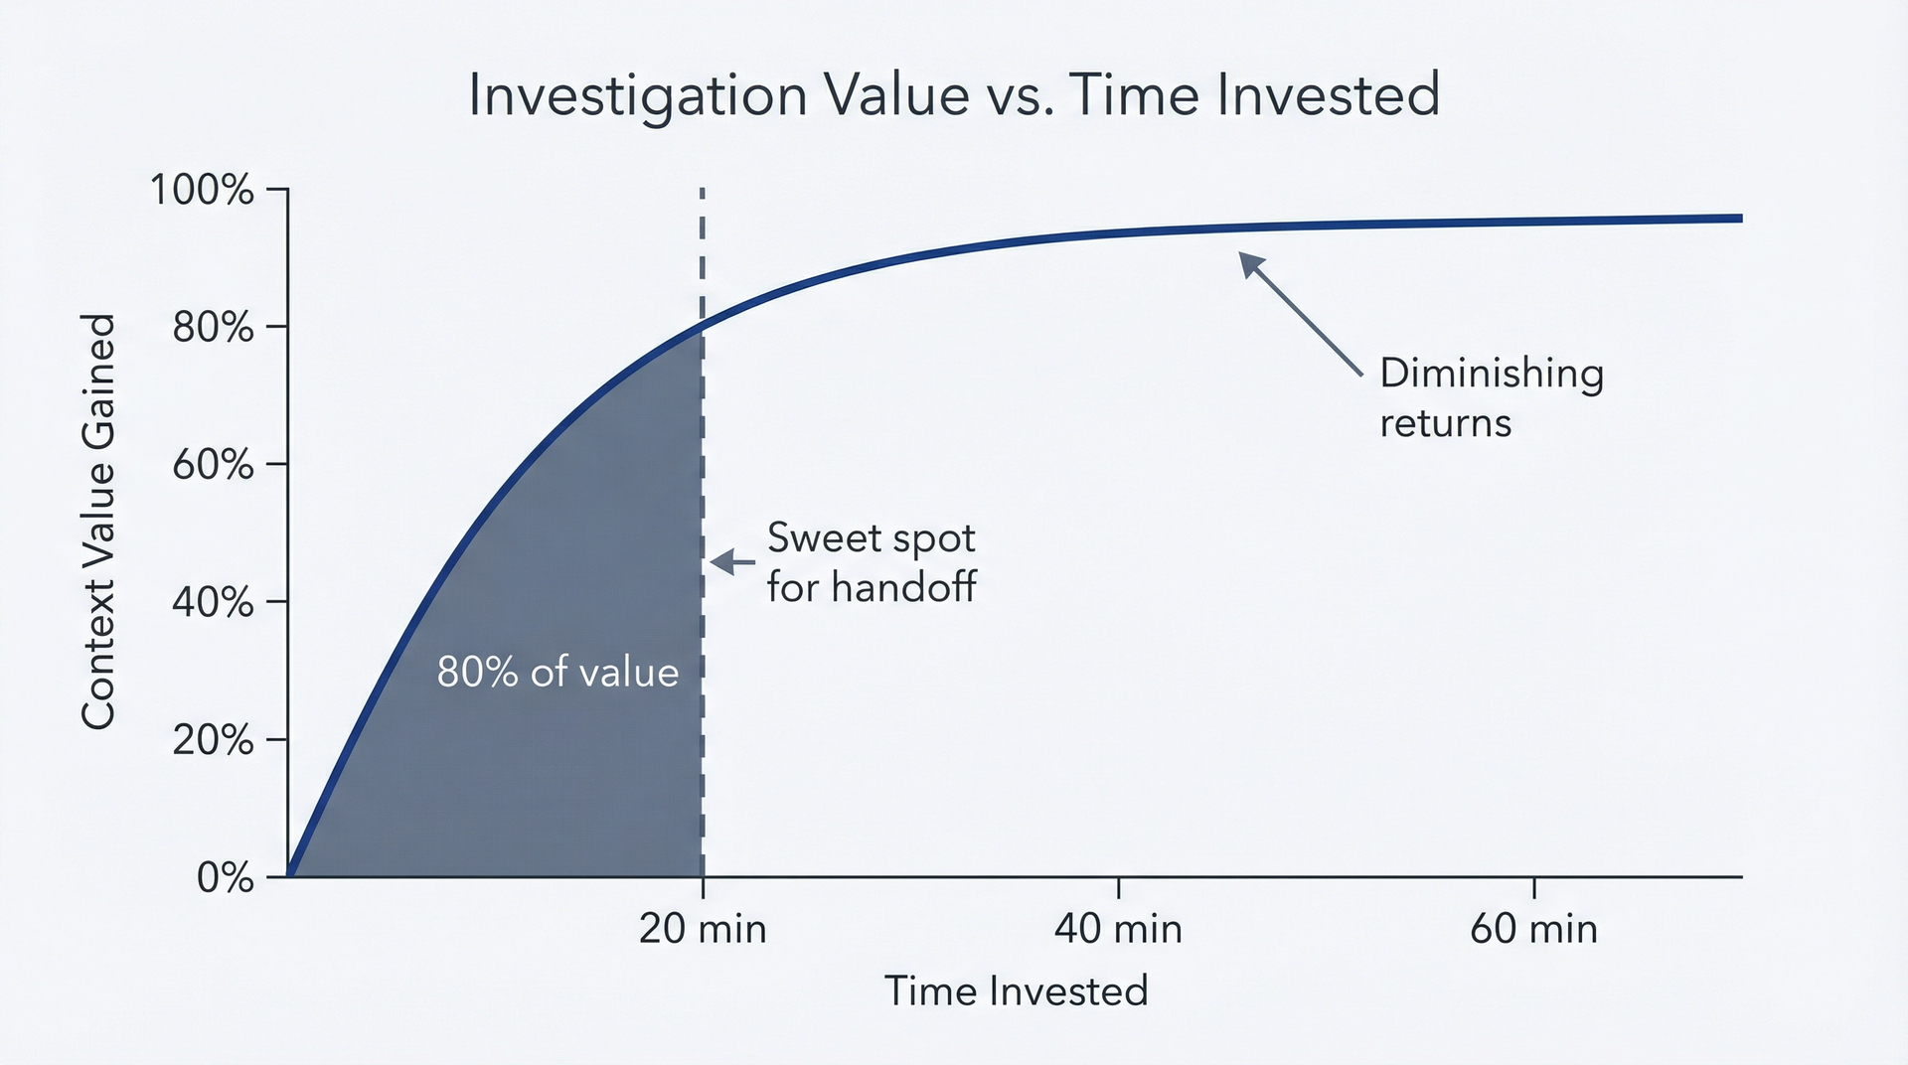
Hình 4.5: Đường cong giá trị điều tra – Dùng biểu đồ này để biết khi nào nên dừng điều tra và bàn giao cho kỹ thuật (quy tắc 20 phút). Đường cong tăng dốc trong 20 phút đầu để nắm 80% giá trị ngữ cảnh, rồi phẳng dần rõ rệt. Một đường thẳng đứng đậm ở mốc 20 phút được ghi nhãn "ĐIỂM BÀN GIAO" kèm chú thích: "Dừng ở đây—kỹ sư tiếp nhận từ đây." Vùng xanh (0-20 phút) thể hiện giá trị cao cho PM; vùng vàng (20-40 phút) thể hiện mức tăng vừa phải; vùng xám sau 40 phút cho thấy hiệu suất giảm dần.
Với các lỗi đơn giản: điều tra 15-20 phút, rồi bàn giao.
Với các lỗi phức tạp: tối đa 30-45 phút, rồi bàn giao kèm tài liệu rõ ràng về những gì bạn đã thử.
Với các lỗi nghiêm trọng/khẩn cấp: 10 phút để thu thập ngữ cảnh ban đầu, rồi làm việc song song với kỹ thuật thay vì bàn giao tuần tự.
Khi nào nên bỏ qua điều tra hoàn toàn. Một số vấn đề không đáng để PM điều tra:
• Lỗ hổng bảo mật do người dùng báo cáo: chuyển ngay cho đội bảo mật
• Sự cố ngừng hoạt động production: kỹ thuật xử lý ứng phó sự cố, không phải PM
• Vấn đề cần hotfix ngay lập tức: điều tra sẽ làm chậm hành động
• Lỗi có cách tái hiện rõ ràng và tác động hiển nhiên: chỉ cần tạo ticket
Điều tra mang lại giá trị khi việc thu thập ngữ cảnh tiết kiệm được nhiều thời gian kỹ thuật hơn thời gian PM bỏ ra. Với các vấn đề hiển nhiên hoặc khẩn cấp, hãy bỏ qua và bàn giao luôn.
Giờ đây bạn có thể điều tra lỗi mà không phụ thuộc vào kỹ thuật cho bước phân loại ban đầu. Bạn hiểu cách chuyển phàn nàn của người dùng thành truy vấn kỹ thuật, theo một quy trình điều tra có cấu trúc, nhận diện các mẫu lỗi phổ biến, viết báo cáo lỗi hữu ích, và biết khi nào nên dừng. Năng lực này thay đổi mối quan hệ của bạn với bộ phận kỹ thuật. Bạn là đối tác trong điều tra, chứ không chỉ là người chuyển ticket.
Chương 5 chuyển trọng tâm từ công việc trên codebase sang nghiên cứu: dùng Claude Code để phân tích thị trường và cạnh tranh với các kết quả đầu ra bền vững, có thể quản lý phiên bản.

5 Phân tích Thị trường và Cạnh tranh

5.1 Vì sao Claude Code vượt trội Claude.ai khi làm nghiên cứu
Sếp của bạn muốn có bản phân tích cạnh tranh trước thứ Sáu. Bạn có ba lựa chọn. Thứ nhất: dành hai ngày tự tay tổng hợp thông tin vào một Google Doc rồi đến quý sau là hết dùng được. Thứ hai: dùng Claude.ai để trò chuyện nhanh, cho ra kết quả tạm ổn nhưng biến mất khi bạn đóng tab. Thứ ba: dùng Claude Code để tạo ra các tài liệu có cấu trúc, có thể quản lý phiên bản, nằm ngay trong repository của bạn và có thể cập nhật một cách có hệ thống.
Với những câu hỏi một lần ("Mô hình giá của Đối thủ X là gì?"), Claude.ai là đủ. Với nghiên cứu cần lưu lại lâu dài, được tham chiếu trong PRD, cập nhật hàng quý và chia sẻ giữa các nhóm, Claude Code mới là công cụ đúng. Khác biệt không nằm ở năng lực. Mà ở tính bền vững và khả năng lặp lại.
Vì sao nên dùng Claude Code thay vì Claude.ai để làm nghiên cứu?
Tính bền vững. Kết quả nghiên cứu trở thành các file trong repository của bạn. Chúng tồn tại qua các phiên làm việc, có thể được tham chiếu bằng đường dẫn file trong tài liệu, và tích hợp với quy trình sẵn có của nhóm. Bảng ma trận cạnh tranh bạn tạo hôm nay vẫn còn đó dưới dạng research/competitive-analysis-2026-01.md vào tháng sau khi sếp hỏi xem lại.
Xuất ra file. Claude Code ghi ra các tài liệu có cấu trúc: bảng markdown, ma trận so sánh, danh sách gạch đầu dòng được định dạng nhất quán. Claude.ai cho bạn văn bản mà bạn phải copy-paste và định dạng lại. Claude Code tạo ra tài liệu sẵn sàng để commit.
Khả năng lặp lại. Bạn xây dựng phương pháp nghiên cứu một lần (prompt, định dạng đầu ra, khung phân tích), rồi thực thi nó một cách nhất quán. Các đợt đánh giá cạnh tranh hàng quý dùng cùng một quy trình, giúp kết quả có thể so sánh theo thời gian. Bạn không phải phát minh lại cấu trúc nghiên cứu mỗi chu kỳ.
Khả năng quản lý phiên bản. Các tài liệu nghiên cứu trong git theo dõi được thay đổi. Bạn thấy được điều gì đã thay đổi giữa phân tích cạnh tranh Q1 và Q2. Bạn có thể diff các so sánh giá để phát hiện xu hướng. Điều này quan trọng khi trình bày với sếp, những người hỏi "Bối cảnh này đã thay đổi thế nào?"
Khi nào Claude trên web là đủ: Nghiên cứu khám phá khi bạn còn đang hình dung nên hỏi những câu gì. Kiểm tra sự thật nhanh. Động não về hướng nghiên cứu. Bất cứ việc gì mà trò chuyện có giá trị hơn việc tạo tài liệu. Claude.ai rất mạnh ở đối thoại lặp đi lặp lại. Dùng nó để suy nghĩ, dùng Claude Code để ghi chép lại.
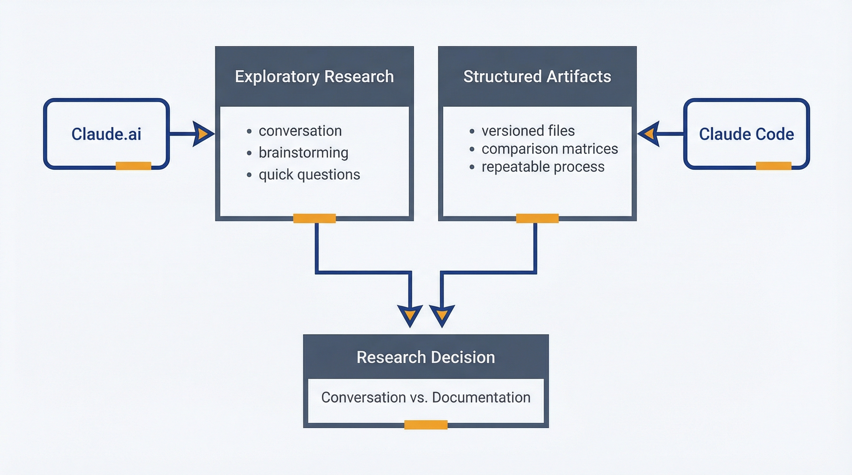
Chọn công cụ nghiên cứu: Claude.ai cho trò chuyện khám phá vs. Claude Code cho tài liệu có cấu trúc, có phiên bản
Một phiên tạo phân tích cạnh tranh tốn $0.30-0.75 và mất 15-25 phút. So với hai ngày làm thủ công hoặc cái giá của nghiên cứu lỗi thời dẫn đến quyết định sản phẩm sai lầm. ROI đến ngay nếu bạn làm nghiên cứu thị trường nhiều hơn một lần mỗi quý.

5.2 Xây dựng trí tuệ cạnh tranh có thể cập nhật
Bạn cần biết mình đang cạnh tranh với ai, họ cung cấp gì, và bạn khác biệt ra sao. Nghiên cứu thủ công nghĩa là lướt website đối thủ, ghi chú, cố gói tất cả vào một bảng tính thiếu nhất quán và chắp vá. Claude Code hệ thống hóa việc này.
Thiết lập không gian làm việc phân tích cạnh tranh. Tạo cấu trúc thư mục cho nghiên cứu:
mkdir -p research/competitors
cd research/competitors

Điều này giúp tách nghiên cứu ra khỏi mã nguồn, dễ tìm kiếm và có thể sắp xếp theo ngày hoặc chủ đề. Bạn có thể cấu trúc như sau:
research/
├── competitors/
│ ├── competitive-matrix-2026-01.md
│ ├── competitor-a-profile.md
│ ├── competitor-b-profile.md
│ └── competitor-c-profile.md
├── pricing/
└── market-sizing/

Khởi chạy Claude Code trong thư mục gốc của kho lưu trữ với quyền ghi tệp:
claude

Mẫu câu lệnh (prompt template): Lập hồ sơ đối thủ cạnh tranh có cấu trúc. Chìa khóa của phân tích cạnh tranh hữu ích là tính nhất quán. Mỗi hồ sơ đối thủ nên trả lời cùng những câu hỏi theo cùng một định dạng. Hãy xác định cấu trúc của bạn, rồi thực thi nó lặp đi lặp lại.
Câu lệnh: Hồ sơ đối thủ cạnh tranh
Nghiên cứu [Tên đối thủ] bằng tìm kiếm web và tạo một hồ sơ có cấu trúc trong research/competitors/[competitor-name]-profile.md.
Bao gồm các mục sau:
• Tổng quan: Một đoạn mô tả họ làm gì, phục vụ ai, giai đoạn phát triển của công ty
• Sản phẩm cung cấp: Các sản phẩm cốt lõi và tính năng chính (danh sách gạch đầu dòng)
• Mô hình định giá: Cách họ tính phí, có những gói nào, mức giá ước chừng
• Thị trường mục tiêu: Họ bán cho ai (quy mô công ty, ngành, vai trò người dùng)
• Điểm khác biệt chính: Những gì họ nhấn mạnh trong định vị (3-5 gạch đầu dòng)
• Điểm mạnh: Nơi họ mạnh so với chúng ta
• Điểm yếu: Nơi họ yếu hoặc có lỗ hổng (3-5 gạch đầu dòng)
• Phát triển gần đây: Ra mắt sản phẩm, gọi vốn, hợp tác (6 tháng gần nhất)
• Cập nhật lần cuối: [Ngày hôm nay]
Dùng tìm kiếm web để thu thập thông tin hiện tại. Giữ mỗi mục ngắn gọn (đây là tài liệu tham khảo, không phải phân tích chuyên sâu).
Claude Code tìm kiếm thông tin trên web, tổng hợp các phát hiện và viết một tệp markdown có cấu trúc. Kết quả mất 5-10 phút để tạo và tốn $0.15-0.35 tùy thuộc vào khối lượng tìm kiếm trên web.
Bạn nhận được gì:
Một hồ sơ có cấu trúc nhất quán mà bạn có thể tham khảo. Mỗi đối thủ đều có các mục giống nhau, giúp việc so sánh trở nên dễ dàng. Khi CEO của bạn hỏi "Đối thủ X làm gì khác biệt?", bạn mở hồ sơ của họ và đọc phần điểm khác biệt.
Định dạng đầu ra: Ma trận so sánh và bảng tính năng. Các hồ sơ riêng lẻ thì hữu ích, nhưng các bên liên quan lại muốn so sánh. Khi bạn đã có 3-5 hồ sơ đối thủ, hãy tạo một ma trận:
Câu lệnh: Ma trận cạnh tranh
Dựa trên các hồ sơ đối thủ trong research/competitors/, hãy tạo một ma trận so sánh trong research/competitors/competitive-matrix-2026-01.md.
Tạo một bảng markdown so sánh:
• Các tính năng cốt lõi (hàng: xác thực, phân quyền, tích hợp, hỗ trợ di động, truy cập API, báo cáo, v.v.)
• Các đối thủ (cột: Chúng ta, Đối thủ A, Đối thủ B, Đối thủ C, Đối thủ D)
• Giá trị: ✓ (hỗ trợ đầy đủ), ~ (một phần/hạn chế), x (không có), ? (chưa rõ)
Bao gồm một bảng so sánh giá:
• Hàng: Miễn phí, Khởi đầu, Chuyên nghiệp, Doanh nghiệp
• Cột: Cùng các đối thủ
• Giá trị: Giá/tháng hoặc "Liên hệ kinh doanh" hoặc "N/A"
Thêm phân tích ngắn gọn sau mỗi bảng (2-3 câu) làm nổi bật các mô hình chính.
Claude Code đọc các hồ sơ đối thủ hiện có của bạn, trích xuất thông tin liên quan và định dạng thành các bảng dễ quét. Ma trận cho thấy các khoảng trống: những tính năng đối thủ có mà bạn không có, các bậc giá mà bạn không cạnh tranh được, những điểm mạnh bạn nên nhấn mạnh.
Ví dụ về đầu ra:
## Feature Comparison

| Feature | Us | Competitor A | Competitor B | Competitor C |
|---------|----|--------------|--------------| -------------|
| SSO/SAML | ✓ | ✓ | ~ | x |
| Role-based access | ✓ | ✓ | ✓ | ~ |
| API access | ✓ | ✓ (limited) | ✓ | x |
| Mobile apps | ~ | ✓ | ✓ | x |
| Custom integrations | ✓ | ~ | x | x |
| Advanced reporting | ✓ | ✓ | ~ | ~ |

**Analysis**: We're competitive on enterprise features (SSO, RBAC, API) but lag on mobile. Competitors A and B have stronger mobile offerings. Competitor C is weak across the board, likely targeting SMB with simpler needs.

Lưu kết quả dưới dạng các artifact (tạo tác) có thể quản lý phiên bản. Commit những file này vào git:
git add research/competitors/
git commit -m "Add Q1 2026 competitive analysis"

Giờ đây nghiên cứu của bạn đã được quản lý phiên bản. Ba tháng sau, cập nhật các hồ sơ và tạo một ma trận mới ghi ngày Q2. So sánh sự khác biệt giữa các tệp để xem điều gì đã thay đổi:
git diff competitive-matrix-2026-01.md competitive-matrix-2026-04.md

Bạn thấy rằng Đối thủ A đã thêm các tính năng di động, Đối thủ B đã tăng giá, và một đối thủ mới đã gia nhập thị trường. Góc nhìn lịch sử này cho thấy sự tiến hóa của bối cảnh cạnh tranh, chứ không chỉ là trạng thái hiện tại.
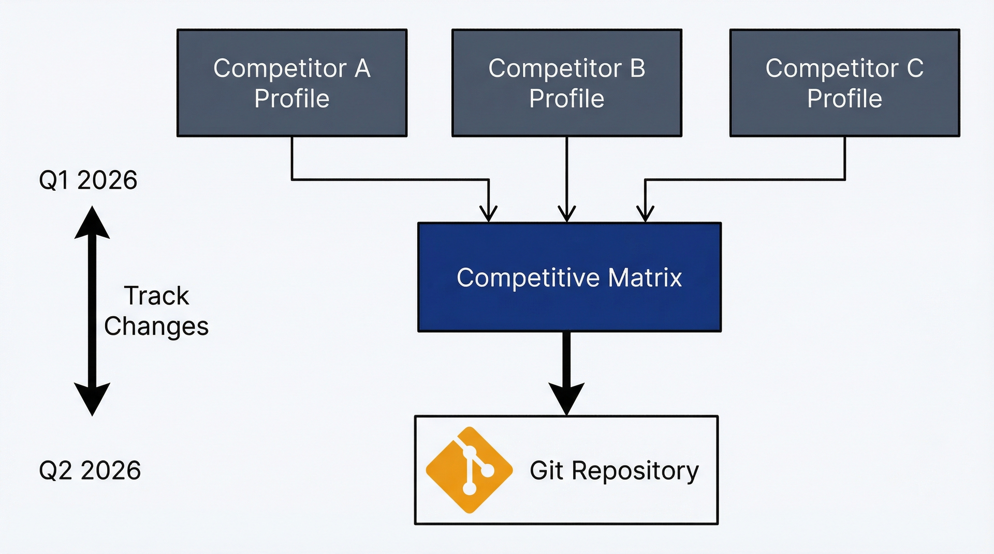
Quy trình phân tích đối thủ cạnh tranh: hồ sơ từng đối thủ được đưa vào các ma trận so sánh, theo dõi theo thời gian bằng kiểm soát phiên bản (version control)
Chi phí và thời gian để lập bản đồ bối cảnh cạnh tranh. Thiết lập ban đầu (5 hồ sơ đối thủ + ma trận): 45-60 phút, 80.000-150.000 token, $0.40-0.75. Cập nhật hàng quý (làm mới hồ sơ + tạo lại ma trận): 20-30 phút, 40.000-70.000 token, $0.20-0.35. So sánh với 8-12 giờ nghiên cứu thủ công mỗi chu kỳ.
Khi cách tiếp cận này thất bại: Những ngành ngách mà thông tin công khai khan hiếm. Đối thủ có giá cả mờ mịt (mọi thứ đều là "liên hệ bộ phận kinh doanh"). Những thị trường biến động nhanh nơi thông tin trở nên lỗi thời mỗi tuần. Trong những trường hợp này, Claude Code vẫn cấu trúc hóa những gì bạn biết, nhưng bạn sẽ cần bổ sung bằng các cuộc gọi bán hàng, báo cáo phân tích, hoặc phỏng vấn khách hàng.

5.3 Theo dõi giá đối thủ mà không cần bảng tính
Phân tích giá đòi hỏi thu thập có hệ thống và so sánh có cấu trúc. Đối thủ của bạn tính $49/tháng, nhưng cho những tính năng gì? Giới hạn ra sao? Điều đó so với gói $59/tháng của bạn thế nào? Nghiên cứu thủ công nắm được giá nhưng bỏ lỡ bối cảnh. Claude Code nắm bắt cả hai.
Thu thập thông tin tình báo về giá một cách có hệ thống. Các trang giá thay đổi. Khuyến mãi được tung ra. Giảm giá xuất hiện. Bạn cần một phương pháp chụp nhanh (snapshot) mà bạn có thể lặp lại để theo dõi những thay đổi theo thời gian.
Tìm hiểu sâu về giá cả
Nghiên cứu mô hình định giá hiện tại của [Competitor Name] bằng tìm kiếm web và tạo bản phân tích chi tiết trong research/pricing/[competitor-name]-pricing-2026-01.md.
Bao gồm:
• Các gói giá: Tên, giá hàng tháng, giá hàng năm (nếu khác)
• Giới hạn tính năng theo từng gói: Người dùng, dung lượng lưu trữ, lượt gọi API, dự án, v.v.
• Các cổng tính năng chính: Những tính năng nào bị khóa ở các gói cao cấp hơn?
• Tiện ích bổ sung: Các tùy chọn thêm và giá của chúng
• Giảm giá: Phần trăm giảm giá theo năm, giảm giá theo số lượng, giá cho tổ chức phi lợi nhuận/giáo dục
• Gói miễn phí: Bao gồm những gì, giới hạn nào áp dụng
• Gói doanh nghiệp: Giá có công khai hay "liên hệ bộ phận kinh doanh"? Bao gồm những gì?
• Mô hình tính phí: Theo người dùng, theo tính năng, theo mức sử dụng, hay giá cố định?
Dùng tìm kiếm web để thu thập thông tin hiện tại. Nếu điều gì đó không được ghi chép công khai, hãy ghi chú là "Không được tiết lộ."
Thêm ngày "Cập nhật lần cuối" ở trên cùng.
Claude Code tìm kiếm các trang giá, trích xuất chi tiết và cấu trúc chúng một cách nhất quán. Bạn nhận được bảng phân tích giá chi tiết hơn nhiều so với kiểu "họ tính $49/tháng." Bạn biết $49 đó bao gồm những gì, loại trừ những gì, và nó so sánh thế nào với các gói khác của họ.
Mẫu câu lệnh: So sánh mô hình giá. Khi bạn đã có tài liệu giá riêng của từng đối thủ, hãy so sánh chúng:
Câu lệnh: Bảng so sánh giá
Dựa trên các tệp giá trong research/pricing/, tạo một bảng so sánh trong research/pricing/pricing-comparison-2026-01.md.
Tạo một bảng với:
• Hàng: Các gói giá (Miễn phí, Khởi đầu/Cơ bản, Chuyên nghiệp/Tiêu chuẩn, Doanh nghiệp)
• Cột: Chúng ta, Đối thủ A, Đối thủ B, Đối thủ C
• Giá trị: Giá/người dùng/tháng (hoặc tổng giá hàng tháng nếu không tính theo người dùng)
Bên dưới bảng giá, tạo một bảng so sánh giới hạn tính năng:
• Các yếu tố giới hạn chính (người dùng, dung lượng lưu trữ, lệnh gọi API, dự án)
• Cùng các cột
• Giá trị: Giới hạn thực tế (ví dụ: "10 người dùng", "100GB", "1000/ngày")
Thêm phần phân tích:
• Đối thủ nào rẻ nhất/đắt nhất ở mỗi gói?
• Chúng ta đang định giá cạnh tranh, cao cấp hay giảm giá ở đâu?
• Giá trị mang lại (value proposition) ở mỗi mức giá là gì?
Điều này làm nổi bật sự khác biệt trong chiến lược định giá. Có thể Đối thủ A rẻ hơn về giá niêm yết nhưng đắt hơn tính theo mỗi người dùng. Có thể Đối thủ B cung cấp giới hạn hào phóng hơn ở cùng mức giá, cho thấy bạn nên xem lại các giới hạn của mình. Có thể bạn là đối thủ duy nhất có gói miễn phí thực sự, một lợi thế cạnh tranh mà bạn chưa nhấn mạnh đủ.
Phân tích định vị thông qua việc rà soát thông điệp. Định giá không chỉ là những con số. Đó là cách các đối thủ định vị giá trị. Họ nhấn mạnh điều gì? Họ tuyên bố giải quyết những vấn đề gì? Họ đề cập đến những kiểu khách hàng nào?
Lời nhắc (Prompt): Phân tích định vị
Nghiên cứu trang web của [Tên đối thủ] bằng tìm kiếm web và phân tích định vị của họ trong research/competitors/[competitor-name]-positioning.md.
Trích xuất và phân tích từ trang chủ, các trang sản phẩm và nội dung tiếp thị của họ:
• Tiêu đề chính: Giá trị chính mà họ mang lại là gì?
• Các chủ đề thông điệp chính: Những khái niệm nào xuất hiện lặp đi lặp lại? (ví dụ: "nhanh", "bảo mật", "dễ dùng", "chuẩn doanh nghiệp")
• Các kiểu khách hàng được đề cập: Họ nói rằng họ phục vụ ai?
• Các tuyên bố về vấn đề: Họ giải quyết những điểm đau (pain point) nào của khách hàng?
• Các tuyên bố khác biệt hóa: Điều gì khiến họ “khác biệt” hoặc “tốt hơn”?
• Bằng chứng xã hội: Họ giới thiệu những nghiên cứu tình huống, logo, lời chứng thực nào?
• Lời kêu gọi hành động: Họ muốn khách truy cập làm gì? (Dùng thử, xem demo, liên hệ bộ phận kinh doanh)
Cung cấp bản tóm tắt 2-3 câu về chiến lược định vị của họ.
Bạn biết được rằng Đối thủ A định vị là “bảo mật cấp doanh nghiệp cho các ngành được quản lý chặt chẽ” trong khi Đối thủ B định vị là “cách nhanh nhất để bắt đầu (không cần thiết lập).” Đây là những đề xuất giá trị khác nhau thu hút những khách hàng khác nhau. Định vị của bạn cần hoặc khác biệt so với cả hai, hoặc nhắm vào một phân khúc chưa được phục vụ đầy đủ.
Theo dõi thay đổi theo thời gian bằng các tài liệu có ghi ngày tháng. Định vị thay đổi. Đối thủ tái định vị khi họ bước vào thị trường mới, sau các vòng gọi vốn, hoặc để phản ứng với cạnh tranh. Theo dõi điều này sẽ hé lộ chiến lược.
Lưu các phân tích định vị kèm ngày tháng: competitor-a-positioning-2026-01.md, competitor-a-positioning-2026-04.md. Khi bạn so sánh các phiên bản, bạn thấy được sự tiến hóa của thông điệp. Có thể Đối thủ A đã ngừng nhắc đến “các nhóm nhỏ” và bắt đầu nhấn mạnh “quy mô doanh nghiệp.” Họ đang dịch chuyển lên phân khúc cao cấp hơn. Điều này định hướng cho các quyết định định vị của chính bạn.
Thời gian và chi phí cho phân tích giá: Đi sâu vào giá của một đối thủ: 10-15 phút, 20,000-35,000 token, $0.10-0.18. Bảng so sánh giá cho 5 đối thủ: 10 phút, 15,000-25,000 token, $0.08-0.13. Phân tích định vị cho mỗi đối thủ: 15-20 phút, 25,000-40,000 token, $0.13-0.20.
Khi điều này thất bại: Những đối thủ có mức giá phức tạp, tùy chỉnh mà thông tin công khai không phản ánh các thương vụ thực tế. Giá doanh nghiệp mờ đục không có con số niêm yết. Trong những trường hợp này, hãy bổ sung nghiên cứu của Claude Code bằng thông tin tình báo bán hàng: những gì khách hàng tiềm năng kể cho bạn về báo giá của đối thủ, phân tích thắng/thua, các cuộc trò chuyện với khách hàng cũ của đối thủ.

5.4 Tạo ra các ước tính thị trường có thể bảo vệ được
Các bên liên quan muốn con số. Thị trường này lớn đến mức nào? Có bao nhiêu khách hàng tiềm năng? Cơ hội có thể tiếp cận của chúng ta là gì? Việc định cỡ thị trường đòi hỏi các giả định, nguồn dữ liệu và lập luận có cấu trúc. Claude Code không tự động tạo ra những con số chính xác một cách thần kỳ. Nó cấu trúc phương pháp luận của bạn để các giả định của bạn được hiển thị rõ ràng và có thể bảo vệ được.
Sử dụng Claude Code để cấu trúc phân tích TAM/SAM/SOM. Total Addressable Market (Thị trường có thể tiếp cận tổng thể), Serviceable Addressable Market (Thị trường có thể tiếp cận phục vụ được), Serviceable Obtainable Market (Thị trường có thể tiếp cận đạt được): khung phân tích kinh điển của VC. Bạn cần ước tính những con số này, ghi lại lập luận của mình và làm cho nó có thể xem xét lại được.
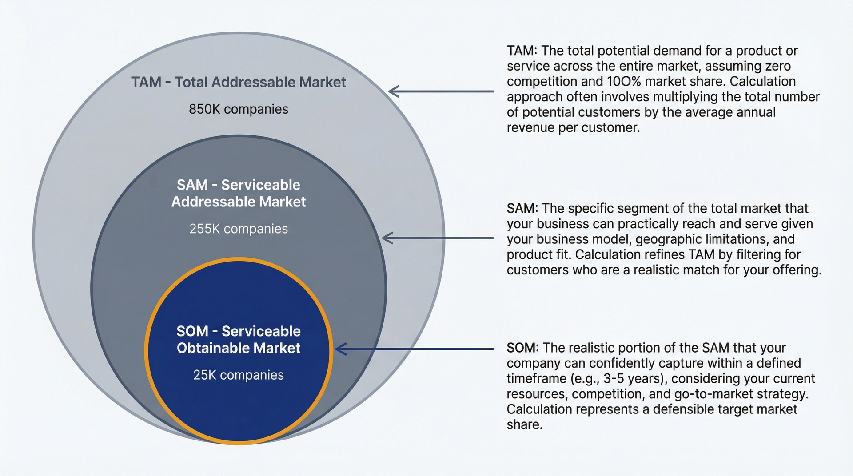
Định cỡ thị trường lồng nhau TAM/SAM/SOM: từ thị trường có thể tiếp cận tổng thể xuống đến cơ hội có thể đạt được
Câu lệnh: Khung định cỡ thị trường
Giúp tôi định cỡ thị trường cho [sản phẩm/danh mục] bằng khung TAM/SAM/SOM. Tạo research/market-sizing/market-size-2026.md.
Với mỗi chỉ số, hãy cung cấp:
• Định nghĩa: Chỉ số này có ý nghĩa gì với sản phẩm của chúng ta
• Cách tính: Chúng ta sẽ ước tính nó như thế nào
• Nguồn dữ liệu: Số liệu đến từ đâu (báo cáo ngành, dữ liệu điều tra dân số, các chỉ số thay thế)
• Giả định: Những gì chúng ta đang cho là đúng
• Khoảng ước tính: Ước tính thấp/trung bình/cao
• Lập luận: Vì sao cách tính này hợp lý
Cấu trúc:
1. TAM - Tổng thị trường có thể tiếp cận (Total Addressable Market) (nếu tất cả những ai có thể dùng sản phẩm này đều dùng)
2. SAM - Thị trường có thể phục vụ (Serviceable Addressable Market) (tập con thực tế mà chúng ta có thể phục vụ)
3. SOM - Thị trường có thể chiếm được (Serviceable Obtainable Market) (những gì chúng ta có thể giành được trong 1-3 năm)
Trình bày rõ cách làm. Nêu giả định một cách minh bạch và thận trọng.
Claude Code giúp bạn suy nghĩ xuyên suốt logic:
## Total Addressable Market (TAM)

**Definition**: All companies in North America with 50-5000 employees that need [product category].

**Calculation approach**:
- Total companies with 50-5000 employees in North America: ~850,000 (US Census Bureau, 2024)
- Percentage needing [product category]: ~30% (industry reports suggest penetration in similar tools)
- TAM in companies: 850,000 × 30% = 255,000 companies

**Revenue TAM**:
- Assuming average deal size of $5,000/year
- 255,000 companies × $5,000 = $1.275 billion

**Assumptions**:
- Company size range captures target market (eliminates too-small and enterprise)
- 30% need category based on analogous product adoption rates
- $5,000/year is realistic average (mix of SMB and mid-market)

**Estimated range**:
- Low: $850M (20% need, $4K average)
- Medium: $1.3B (30% need, $5K average)
- High: $2.1B (40% need, $6K average)

Bạn không giấu giả định trong một bảng tính. Chúng được ghi lại và có thể xem xét lại. Khi CFO của bạn chất vấn về tỷ lệ thâm nhập 30%, bạn có thể thảo luận công khai và cập nhật mô hình.
Mẫu prompt: Định cỡ thị trường kèm giả định. Mấu chốt là ghi lại phương pháp luận, chứ không phải tạo ra một "con số thần kỳ" duy nhất.
Prompt: Đánh giá phương pháp định cỡ thị trường
Hãy xem xét các giả định định cỡ thị trường của tôi trong research/market-sizing/market-size-2026.md. Với mỗi giả định, hãy đánh giá:
• Nguồn dữ liệu có đáng tin cậy không?
• Logic có chặt chẽ không?
• Có lỗ hổng rõ ràng hay bước nhảy vọt nào đáng ngờ không?
• Phân tích độ nhạy nào sẽ hữu ích? (Nếu giả định này lệch 50% thì sao?)
Đưa ra phản hồi mang tính xây dựng để củng cố phân tích.
Claude Code thách thức lập luận của bạn. Nó có thể chỉ ra: "Giả định thâm nhập 30% không có nguồn. Nó được mô tả là 'các báo cáo ngành cho thấy'. Bạn có thể trích dẫn một báo cáo cụ thể hoặc cung cấp một phép tính thay thế không?" Hoặc: "Phép tính giả định tất cả các công ty mục tiêu chi cùng một số tiền, nhưng giá cho doanh nghiệp nhỏ (SMB) so với doanh nghiệp tầm trung có khả năng khác biệt đáng kể. Hãy cân nhắc phân khúc phép tính."
Phản hồi này giúp bạn tạo ra quy mô thị trường có thể bảo vệ được, chứ không chỉ là những con số nghe có vẻ hay.
Các khung phân khúc và ứng dụng của chúng. Thị trường không đơn khối. Bạn có các phân khúc theo quy mô công ty, ngành, địa lý hoặc trường hợp sử dụng. Phân khúc cho thấy nên tập trung vào đâu.
Lời nhắc: Phân khúc thị trường
Phân khúc thị trường [danh mục sản phẩm] theo [quy mô công ty / ngành / địa lý / trường hợp sử dụng]. Tạo một phân tích phân khúc trong research/market-sizing/segmentation-2026.md.
Với mỗi phân khúc, hãy ước tính:
• Quy mô: Có bao nhiêu khách hàng tiềm năng?
• Đặc điểm: Điều gì định hình phân khúc này?
• Nhu cầu: Họ quan tâm nhất đến điều gì?
• Mức sẵn lòng chi trả: Độ nhạy cảm về giá (cao/trung bình/thấp)
• Cạnh tranh: Ai khác nhắm đến phân khúc này?
• Mức độ phù hợp của chúng ta: Hôm nay chúng ta phục vụ phân khúc này tốt đến đâu? (Mạnh/Trung bình/Yếu/Không có)
Xếp hạng các phân khúc theo mức độ hấp dẫn: Quy mô × Sẵn lòng chi trả × Mức độ phù hợp của chúng ta.
Bạn nhận được một danh sách phân khúc được ưu tiên kèm lý do rõ ràng. Có thể "Chăm sóc sức khỏe thị trường trung" đạt điểm cao vì nó lớn, sẵn lòng trả giá cao cho các tính năng tuân thủ mà bạn có, và ít được phục vụ bởi các đối thủ tập trung vào SMB hoặc doanh nghiệp lớn. Điều này định hướng chiến lược tiếp cận thị trường (go-to-market).
Ghi lại phương pháp luận để các bên liên quan xem xét. Các tài liệu về quy mô thị trường trở thành tài liệu tham khảo. Bộ tài liệu hội đồng quản trị của bạn tham chiếu đến chúng. Đội ngũ bán hàng của bạn dùng chúng để hiểu thị trường mục tiêu. Ghi lại phương pháp luận khiến các con số trở nên đáng tin cậy.
Thêm một mục "Cách cập nhật phân tích này" vào tài liệu quy mô thị trường của bạn:
## How to Update This Analysis

To refresh these estimates:
1. Check US Census Bureau data for updated company counts
2. Review [specific industry reports] for updated penetration rates
3. Validate average deal size against actual sales data
4. Re-run calculations with updated inputs
5. Update "Last reviewed" date

**Review cadence**: Annually, or when entering new markets.

Điều này cho phép người khác (hoặc chính bạn trong tương lai) cập nhật phân tích mà không phải phát minh lại phương pháp luận.
Thời gian và chi phí: Phân tích quy mô thị trường ban đầu: 30-45 phút, 50.000-80.000 token, $0.25-0.40. Phân tích phân khúc: 20-30 phút, 30.000-50.000 token, $0.15-0.25. Cập nhật với dữ liệu mới: 15-20 phút, 20.000-35.000 token, $0.10-0.18.
Hạn chế: Claude Code không có dữ liệu thị trường độc quyền. Nó sử dụng thông tin công khai, nghĩa là các ước tính có thể khá thô. Với những quyết định quan trọng như gọi vốn hay M&A, hãy bổ sung bằng các báo cáo phân tích trả phí, khảo sát, hoặc chuyên gia tư vấn. Với chiến lược sản phẩm và lập kế hoạch nội bộ, cách tiếp cận có cấu trúc của Claude Code là đủ.

5.5 Tách tín hiệu khỏi nhiễu trong các xu hướng ngành
Các xu hướng ngành định hình chiến lược sản phẩm. Năng lực AI đang phát triển. Quy định về quyền riêng tư đang siết chặt. Kỳ vọng của khách hàng đang thay đổi. Bạn cần theo dõi xu hướng, tách sự cường điệu khỏi tín hiệu thực, và tổng hợp các hàm ý cho lộ trình (roadmap) của mình. Đây là công việc nghiên cứu được hưởng lợi từ khả năng tổng hợp và ghi chép của Claude Code.
Tổng hợp dữ liệu xu hướng từ nhiều nguồn. Xu hướng không phải là những bài viết đơn lẻ. Chúng là các mẫu hình xuyên suốt các nguồn. Bạn đọc báo cáo phân tích, blog công nghệ, các cuộc trò chuyện với khách hàng, bài nói tại hội nghị. Việc tổng hợp những thứ này thành các bản tóm tắt xu hướng mạch lạc rất tốn thời gian. Claude Code hệ thống hóa việc đó.
Tạo một không gian làm việc cho xu hướng:
mkdir -p research/trends

Thu thập các nguồn (dán văn bản bài viết, sao chép các phần báo cáo, tóm tắt các cuộc trò chuyện) vào từng tệp riêng lẻ:
research/trends/
├── ai-tooling-gartner-2026.txt
├── privacy-regulations-summary.txt
├── customer-feedback-themes.txt
└── saas-trends-2026.txt

Sau đó yêu cầu Claude Code tổng hợp:
Lời nhắc: Tổng hợp xu hướng
Xem lại các tệp nguồn trong research/trends/ và tổng hợp các chủ đề chính vào research/trends/trend-brief-2026-01.md.
Với mỗi xu hướng chính được xác định:
• Tên xu hướng: Nhãn ngắn gọn
• Mô tả: Điều gì đang thay đổi (2-3 câu)
• Bằng chứng: Nguồn nào ủng hộ điều này? (trích dẫn các tệp cụ thể)
• Thời điểm: Điều này đang diễn ra bây giờ, sắp tới, hay về sau? (1 năm / 2-3 năm / 3+ năm)
• Mức độ liên quan đến chúng ta: Điều này ảnh hưởng đến sản phẩm của chúng ta như thế nào? (Cao / Trung bình / Thấp)
• Hàm ý: Chúng ta nên cân nhắc làm gì? (2-3 gạch đầu dòng)
Ưu tiên theo mức độ liên quan. Giới hạn ở 5-7 xu hướng hàng đầu để tránh làm bản tóm tắt quá tải.
Claude Code đọc các tệp nguồn của bạn, xác định các chủ đề lặp lại và tạo ra một bản tóm tắt xu hướng có cấu trúc. Bạn nhận được sự tổng hợp, chứ không chỉ là tập hợp dữ liệu.
Mẫu câu lệnh: Tổng hợp xu hướng ngành. Mấu chốt là kết nối các xu hướng với hành động.
Ví dụ đầu ra:
## Trend: AI-Powered Productivity Features Becoming Table Stakes

**Description**: Customers increasingly expect AI assistance built into products: autocomplete, suggestions, smart defaults. What was a differentiator 18 months ago is becoming an expected baseline feature across SaaS tools.

**Evidence**:
- Gartner report (ai-tooling-gartner-2026.txt) notes 67% of B2B buyers expect AI features
- Customer feedback (customer-feedback-themes.txt) includes 12 mentions of "why doesn't this suggest..." or "competitors have AI for this"
- SaaS trends report (saas-trends-2026.txt) lists AI features as top 3 investment area

**Timing**: Happening now. Customers are comparing products based on AI capabilities today.

**Relevance to us**: High. We have minimal AI features and competitors are shipping them.

**Implications**:
- Evaluate which workflows would benefit most from AI assistance
- Prioritize AI features that improve core workflows vs. novelty
- Consider partnership vs. build-in-house for AI capabilities
- Monitor customer churn related to "missing features" that might be AI-related

Điều này kết nối các điểm dữ liệu xuyên suốt các nguồn và biến xu hướng thành hành động cụ thể. Bạn không chỉ báo cáo rằng "AI đang hot." Bạn đang cho thấy bằng chứng, thời điểm và những hàm ý cụ thể cho sản phẩm của bạn.
Tách tín hiệu khỏi nhiễu trong các báo cáo xu hướng. Không phải xu hướng nào cũng quan trọng. Có cái chỉ là cường điệu. Có cái là thật nhưng không liên quan đến thị trường của bạn. Có cái quan trọng nhưng còn xa trong tương lai. Claude Code giúp bạn lọc.
Câu lệnh: Xác thực xu hướng
Xem xét các xu hướng trong research/trends/trend-brief-2026-01.md. Với mỗi xu hướng, đánh giá:
• Tín hiệu so với nhiễu: Điều này được nhiều nguồn đáng tin cậy ủng hộ, hay chỉ là suy đoán của một bài viết?
• Bộ lọc mức độ liên quan: Xu hướng này có ảnh hưởng đến phân khúc khách hàng mục tiêu của chúng ta, hay là một thị trường khác?
• Mức độ khẩn cấp: Chúng ta cần hành động ngay quý này, năm nay, hay chỉ cần theo dõi?
Đánh dấu những xu hướng có vẻ chỉ là "hype" (cường điệu) mà không có thực chất. Đề xuất xu hướng nào đáng được xem xét ngay trong lộ trình (roadmap) và xu hướng nào chỉ cần theo dõi dài hạn.
Điều này giúp tránh việc chạy theo mọi xu hướng hào nhoáng. Bạn có được một bước kiểm tra thực tế. "Xu hướng 'blockchain cho mọi thứ' xuất hiện trong một nguồn duy nhất mà không có xác nhận từ khách hàng. Đề xuất hạ mức ưu tiên. Xu hướng 'kiến trúc ưu tiên quyền riêng tư' (privacy-first architecture) xuất hiện trong phân tích quy định, phản hồi khách hàng và định vị cạnh tranh. Đây là tín hiệu thực sự. Đề xuất xem xét lại lộ trình."
Tạo các bản tóm tắt xu hướng có thể hành động được. Kết quả đầu ra phải thúc đẩy các quyết định, chứ không phải nằm im trong thư mục. Cấu trúc bản tóm tắt xu hướng để các bên liên quan có thể sử dụng:
Câu lệnh (Prompt): Tóm tắt xu hướng cho Ban lãnh đạo
Dựa trên research/trends/trend-brief-2026-01.md, hãy tạo một bản tóm tắt điều hành dài một trang trong research/trends/trend-summary-exec-2026-01.md.
Định dạng:
• 3 xu hướng hàng đầu chúng ta phải phản ứng: Mô tả ngắn gọn + hành động cụ thể được đề xuất
• Xu hướng cần theo dõi: 2-3 xu hướng mới nổi chưa cấp bách
• Xu hướng chúng ta đang bỏ qua và lý do: 1-2 xu hướng không áp dụng cho chúng ta
Giữ cho dễ đọc lướt. Các nhà lãnh đạo nên đọc trong 3 phút và hiểu được các hàm ý.
Bản này trở thành một slide trong buổi đánh giá chiến lược, một tài liệu tham khảo khi lập lộ trình, hoặc một bản tóm tắt cho đội ngũ lãnh đạo. Nó hướng đến hành động, chứ không chỉ để cung cấp thông tin.
Thời gian và chi phí: Tổng hợp 5-8 tài liệu nguồn thành một bản tóm tắt xu hướng: 20-30 phút, 40,000-70,000 token, $0.20-0.35. Tạo bản tóm tắt điều hành từ bản tóm tắt xu hướng: 10 phút, 15,000-25,000 token, $0.08-0.13. Tổng cộng cho một chu kỳ phân tích xu hướng: 30-40 phút, $0.30-0.50.
Khi nào cần làm mới: Hàng quý với các ngành thay đổi nhanh, hàng năm với các thị trường chậm hơn. Làm đột xuất khi có các sự kiện lớn của ngành (quy định mới, động thái lớn của đối thủ, đột phá công nghệ).
Hạn chế: Claude Code tổng hợp những gì bạn đưa cho nó. Nếu nguồn của bạn chất lượng thấp hoặc thiên lệch về một góc nhìn, bản tổng hợp cũng sẽ như vậy. Rác vào thì rác ra (Garbage in, garbage out). Hãy kết hợp bản tổng hợp của Claude Code với các nguồn đa dạng và đáng tin cậy: báo cáo phân tích, nghiên cứu khách hàng, chuyên gia ngành, thông tin tình báo cạnh tranh.
Giờ bạn có thể dùng Claude Code để nghiên cứu thị trường một cách có hệ thống, tạo ra những sản phẩm có thể quản lý phiên bản và cập nhật được, thay vì những tài liệu dùng một lần rồi biến mất. Chương 6 áp dụng các kỹ thuật tổng hợp tương tự cho phản hồi khách hàng và nghiên cứu UX (trải nghiệm người dùng): biến dữ liệu phản hồi thô thành những hiểu biết sản phẩm có thể hành động.

6 Tổng hợp phản hồi khách hàng và nghiên cứu UX

6.1 Thách thức của việc tổng hợp phản hồi
Bạn có 847 phiếu hỗ trợ từ quý trước, hơn 200 phản hồi NPS, 15 bản ghi phỏng vấn khách hàng, và một kênh Slack nơi người dùng đăng yêu cầu tính năng mỗi ngày. Sếp của bạn muốn có những hiểu biết. Những chủ đề nào đang nổi lên? Chúng ta nên ưu tiên điều gì? Khách hàng thực sự đang nói với chúng ta điều gì?
Cách làm truyền thống: Đọc hết mọi thứ, đánh dấu những gì có vẻ quan trọng, lập một bảng tính với các danh mục, cố nhớ lại những gì bạn đã đọc ba tiếng trước, rồi tạo ra một bản tóm tắt gồm 60% là những gì bạn nhớ rõ và 40% là những gì đọng lại trong đầu vì nó mới xảy ra hoặc gây ấn tượng mạnh. Việc này mất vài ngày và bỏ sót những mẫu hình xuất hiện rải rác qua nhiều nguồn khác nhau.
Bạn cần tổng hợp có hệ thống: phân loại nhất quán, phân tích tần suất, mối liên hệ giữa các chủ đề, bằng chứng hỗ trợ cho từng hiểu biết. Tổng hợp thủ công ở quy mô lớn là không đáng tin cậy. Trí nhớ của bạn lọc theo độ mới và độ nổi bật, chứ không phải theo tần suất hay tầm quan trọng thực sự. Bạn phân loại không nhất quán khi hiểu biết của bạn dần tốt lên giữa chừng. Bạn bỏ sót những tín hiệu yếu bị chôn vùi trong khối lượng lớn.
Claude Code hệ thống hóa việc tổng hợp phản hồi. Nó đọc toàn bộ dữ liệu của bạn, áp dụng phân loại nhất quán, theo dõi tần suất, xác định các chủ đề cùng xuất hiện, và tạo ra báo cáo có cấu trúc kèm trích dẫn hỗ trợ. Cùng một phương pháp phân tích được thực thi lặp đi lặp lại. Phân tích NPS hàng quý dùng cùng một quy trình mỗi quý, khiến kết quả có thể so sánh được theo thời gian.
Vấn đề khối lượng: Quá nhiều phản hồi, không đủ mẫu hình. Khi sản phẩm của bạn phát triển, khối lượng phản hồi lấn át việc phân tích thủ công. Bạn cần xử lý hàng trăm hoặc hàng nghìn điểm dữ liệu để tìm ra tín hiệu. Claude Code xử lý dữ liệu một cách triệt để, không chọn lọc. Nó đọc cả 847 phiếu, không phải một mẫu. Nó phân loại cả 200 phản hồi NPS một cách nhất quán.
Vấn đề định dạng: Dữ liệu nằm rải rác khắp các công cụ và định dạng. Phản hồi sống trong Zendesk, Intercom, Google Forms, email, Slack, ghi chú cuộc gọi bán hàng, các lượt nhắc đến trên Twitter. Định dạng khác nhau, cấu trúc khác nhau. Tổng hợp đòi hỏi trước tiên phải đưa mọi thứ về dạng có thể phân tích được: xuất, chuyển đổi, hợp nhất. Claude Code xử lý nhiều định dạng tệp một cách tự nhiên: CSV từ Zendesk, JSON từ Intercom, văn bản thuần từ bản ghi phỏng vấn, markdown từ ghi chú cuộc họp.
Vấn đề ưu tiên: Điều gì quan trọng nhất? Phản hồi thô không đi kèm điểm ưu tiên. Bạn cần xác định điều gì xuất hiện thường xuyên, điều gì gây đau đớn thực sự so với phiền toái nhỏ, điều gì chặn quy trình làm việc so với chỉ gây bất tiện. Tổng hợp làm lộ ra các mẫu hình. 15% phản hồi nhắc đến việc xuất dữ liệu chậm có thể chính là vấn đề trên đường tới hạn mà khách hàng của bạn lịch sự nhắc đến một lần, chứ không phải yêu cầu tính năng ồn ào mà năm người dùng liên tục đòi hỏi.
Claude Code giải quyết những vấn đề này với chi phí $0.40-0.90 mỗi phiên tổng hợp và 30-60 phút thời gian của bạn. So sánh với hai ngày làm việc thủ công tạo ra kết quả không nhất quán mà bạn không thể dễ dàng lặp lại hay cập nhật.
Khi nào thì cách này là quá mức cần thiết: Nếu bạn có 20 mẩu phản hồi, hãy tự đọc chúng. Nếu phản hồi đã có cấu trúc cao (câu trả lời khảo sát dạng số, câu hỏi có/không), hãy dùng bảng tính. Claude Code mang lại giá trị khi bạn có dữ liệu định tính phi cấu trúc với khối lượng lớn (phản hồi dạng văn bản, bản ghi phỏng vấn, câu trả lời mở) mà việc xác định mẫu hình đòi hỏi phải thực sự đọc hết mọi thứ.

6.2 Chuẩn bị dữ liệu cho phân tích
Claude Code đọc tệp, chứ không đọc trực tiếp cơ sở dữ liệu hay công cụ SaaS. Bạn cần xuất dữ liệu phản hồi sang các định dạng mà Claude Code có thể xử lý. Việc này mất 10-20 phút thiết lập, sau đó trở nên có thể lặp lại cho các chu kỳ tổng hợp sau này.
Xuất từ các nguồn phổ biến: Hầu hết công cụ phản hồi đều cung cấp xuất CSV hoặc JSON. Cách thức thay đổi tùy công cụ, nhưng mục tiêu thì như nhau: đưa dữ liệu của bạn vào một tệp.
Zendesk: Điều hướng đến Reporting → Explore → Create report → Select tickets → Filter by date range → Export as CSV. Bản xuất bao gồm tiêu đề phiếu, mô tả, bình luận, trạng thái, thẻ, trường tùy chỉnh. Bạn nhận được một hàng cho mỗi phiếu với toàn bộ lịch sử tương tác được nối lại. Kích thước tệp thay đổi: 1.000 phiếu thường tạo ra 5-15MB tùy khối lượng bình luận.
Intercom: Vào Reporting → Conversations → Export conversations → Chọn khoảng ngày và bộ lọc → Tải xuống CSV hoặc JSON. Định dạng CSV đơn giản hơn để phân tích; JSON chứa siêu dữ liệu (metadata) phong phú hơn nếu bạn cần. Xuất điển hình: 500 cuộc hội thoại = 3-8MB.
Công cụ khảo sát (Typeform, Google Forms, SurveyMonkey): Tất cả đều hỗ trợ xuất CSV. Câu trả lời được xuất thành một dòng cho mỗi người trả lời với mỗi câu hỏi là một cột. Câu trả lời dạng văn bản mở chính là thứ bạn cần: những cột có câu trả lời dài cỡ một đoạn văn, không phải câu hỏi trắc nghiệm.
Công cụ NPS: Xuất điểm số dạng số và các câu trả lời văn bản "Vì sao bạn cho điểm này?". Phần văn bản có giá trị hơn con số đối với việc tổng hợp. Bạn muốn hiểu điều gì đang chi phối điểm số.
Slack: Với các yêu cầu tính năng hoặc phản hồi trong các kênh, hãy sao chép các luồng (thread) liên quan vào một tệp văn bản hoặc dùng tính năng xuất của Slack. Định dạng không quan trọng lắm. Claude Code có thể xử lý bản xuất kênh (JSON) hoặc các tệp văn bản thuần nơi bạn đã dán các cuộc hội thoại. Với khối lượng nhỏ, sao chép-dán thủ công vào tệp văn bản nhanh hơn là mò mẫm tìm API xuất của Slack.
Bản ghi phỏng vấn: Nếu bạn đã ghi âm và chép lại các buổi phỏng vấn người dùng, bạn có thể đang có các tệp văn bản hoặc tài liệu Word. Hãy chuyển tài liệu Word sang văn bản thuần (.txt) hoặc markdown (.md). Claude Code xử lý được cả hai. Nếu bạn dùng dịch vụ chép lời như Otter.ai hoặc Rev, hãy xuất dưới dạng văn bản thuần.
Phản hồi qua email: Chuyển tiếp các email khách hàng liên quan vào một thư mục, rồi xuất thư mục đó. Hoặc sao chép-dán email vào một tệp văn bản với các dấu phân cách rõ ràng giữa các tin nhắn. Định dạng: một tệp cho mỗi luồng email hoặc một tệp gộp chung với các dấu phân cách như --- giữa các tin nhắn.
Các định dạng tệp mà Claude Code xử lý tốt:
CSV là lựa chọn lý tưởng cho phản hồi có cấu trúc với các trường nhất quán. Mỗi dòng là một mục phản hồi (ticket, câu trả lời khảo sát, bình luận NPS). Các cột là thuộc tính (ngày, tên khách hàng, văn bản phản hồi, danh mục, đánh giá). Claude Code đọc CSV một cách tự nhiên và có thể phân tích từng dòng một cách có hệ thống.
JSON phù hợp cho các bản xuất phức tạp hơn với dữ liệu lồng nhau. Bản xuất của Intercom bao gồm các luồng hội thoại, siêu dữ liệu người dùng, phân cấp thẻ. Claude Code phân tích cấu trúc JSON và trích xuất các trường liên quan.
Văn bản thuần (.txt) là định dạng phổ quát. Bản ghi phỏng vấn, luồng email, hội thoại Slack: bất cứ thứ gì cũng có thể trở thành văn bản thuần. Hãy cấu trúc nó tối thiểu bằng cách tách các mục phản hồi bằng dòng trống hoặc dấu phân cách. Thêm siêu dữ liệu cơ bản ngay trong dòng nếu hữu ích: "User: enterprise_customer_47 / Date: 2026-01-15 / Feedback: [text]"
Markdown (.md) hoạt động giống văn bản thuần nhưng có định dạng nhẹ. Dùng tiêu đề để tách các nguồn phản hồi hoặc các buổi phỏng vấn. Hữu ích cho bản ghi phỏng vấn khi bạn muốn giữ nhãn người nói và cấu trúc câu hỏi.
Những gì Claude Code không xử lý được: Các định dạng nhị phân chưa được chuyển đổi. Tài liệu Word (.docx), PDF có văn bản quét, ảnh chụp ghi chú viết tay, và tệp âm thanh cần được chuyển sang văn bản trước. Với PDF, hãy trích xuất văn bản bằng các công cụ xuất PDF. Với âm thanh, hãy chép lời bằng Otter.ai, Rev hoặc các dịch vụ tương tự.
Làm sạch dữ liệu trước khi phân tích: Bạn không cần dữ liệu hoàn hảo, nhưng việc làm sạch cơ bản sẽ cải thiện kết quả.
Loại bỏ PII (thông tin nhận dạng cá nhân). Tên khách hàng, địa chỉ email, số điện thoại, ID tài khoản: bất cứ thứ gì nhận dạng được cá nhân. Thay bằng nhãn chung: "Customer_1", "Enterprise_user", "Trial_account". Bạn đang phân tích các mẫu hình, không phải theo dõi cá nhân. Việc loại bỏ PII ngăn ngừa lộ lọt ngoài ý muốn nếu bạn chia sẻ kết quả phân tích và tôn trọng quyền riêng tư.
Nếu bản xuất của bạn có cột "Name", hãy thay các giá trị bằng ID chung. Nếu văn bản phản hồi có "Hi Sarah" hoặc nhắc đến email, hãy tìm-và-thay hoặc che đi. Claude Code không tự động xóa PII. Đó là trách nhiệm của bạn trước khi phân tích.
Chuẩn hóa định dạng trong các tệp. Nếu CSV của bạn có định dạng ngày không nhất quán (một số "1/15/2026", một số "January 15, 2026"), hãy chọn một định dạng. Nếu một số phản hồi dùng dấu ngoặc kép cong và một số dùng dấu ngoặc kép thẳng, điều này không quan trọng. Nếu câu trả lời trộn lẫn nhiều ngôn ngữ, hãy ghi chú điều này. Claude Code xử lý được văn bản đa ngôn ngữ nhưng có thể phân loại khác nhau giữa các ngôn ngữ.
Xóa các hàng trống và dữ liệu không phải phản hồi. File CSV xuất ra thường có hàng tiêu đề, hàng cuối chứa thông tin xuất dữ liệu, và các hàng trống giữa các phần. Hãy xóa chúng đi. Mỗi hàng phải là một mục phản hồi. File văn bản chỉ nên chứa phản hồi, không có dấu thời gian xuất hay thông báo hệ thống.
Cân nhắc về quyền riêng tư và PII (thông tin nhận dạng cá nhân): Dữ liệu phản hồi rất nhạy cảm. Khách hàng chia sẻ ý kiến với niềm tin rằng bạn sẽ dùng chúng để cải thiện sản phẩm, chứ không phải để lộ danh tính của họ.
Mặc định là ẩn danh hóa. Trừ khi bạn có nhu cầu cụ thể để theo dõi phản hồi theo từng cá nhân (phân tích rủi ro tài khoản, khách hàng doanh nghiệp được chăm sóc đặc biệt), hãy xóa thông tin nhận dạng. Điều này giúp việc chia sẻ kết quả tổng hợp an toàn hơn. Bạn có thể đăng báo cáo chủ đề trên Slack hoặc đính kèm vào PRD mà không lo ngại về quyền riêng tư.
Hãy nói rõ bạn đang phân tích cái gì. Nếu bạn dùng Claude Code qua API, dữ liệu được xử lý bởi hệ thống của Anthropic và không được dùng để huấn luyện. Nếu bạn lo ngại về phản hồi nhạy cảm (lĩnh vực y tế, tài chính, pháp lý), hãy xem lại chính sách xử lý dữ liệu của Anthropic hoặc cân nhắc các giải pháp tại chỗ (on-premise).
Đừng phân tích phản hồi mà khách hàng cung cấp dưới cam kết bảo mật. Các buổi phỏng vấn khách hàng doanh nghiệp thường có NDA hoặc thỏa thuận bảo mật. Nếu bạn đã hứa không chia sẻ phản hồi cụ thể ra bên ngoài, đừng đưa nó vào những hệ thống mà bạn không chắc chắn về cách xử lý dữ liệu. Khi còn nghi ngờ, hãy loại trừ dữ liệu đó hoặc tham khảo ý kiến đội pháp lý của bạn.
Quy trình chuẩn bị điển hình:
1. Xuất dữ liệu từ các công cụ nguồn (10-15 phút cho nhiều nguồn)
2. Xóa PII bằng chức năng tìm-và-thay thế trong bảng tính hoặc trình soạn thảo văn bản (5-10 phút)
3. Dọn dẹp các vấn đề dữ liệu rõ ràng—hàng trống, định dạng không nhất quán (5 phút)
4. Lưu file trong thư mục dự án: feedback/2026-q1/ với tên mô tả rõ ràng như zendesk-tickets.csv, nps-responses.csv, interview-transcripts.txt
Tổng thời gian chuẩn bị: 20-40 phút cho một lần tổng hợp hàng quý điển hình. Đây là công việc một lần cho mỗi chu kỳ tổng hợp. Khi dữ liệu đã được chuẩn bị, việc phân tích diễn ra nhanh chóng.
Bao nhiêu dữ liệu là quá nhiều? Claude Code có thể xử lý các file lớn, nhưng mức tiêu thụ token tăng theo kích thước file. Một file đơn chứa 1,000 mục phản hồi (tổng cộng khoảng 200,000-500,000 từ) tốn $1.00-2.50 để xử lý hoàn toàn. Chia nhỏ các tập dữ liệu lớn thành các file nhỏ hơn có thể giúp quản lý chi phí. Phân tích từng file riêng biệt, rồi tổng hợp các chủ đề lại.
Nếu bạn có hơn 2,000 mục phản hồi, hãy cân nhắc một trong các cách: - Lấy mẫu (phân tích một tập con ngẫu nhiên, vẫn có hệ thống hơn so với xem xét thủ công) - Xử lý theo lô (chia theo khoảng thời gian hoặc nguồn, phân tích riêng, rồi so sánh) - Tổng hợp phân tầng (phân tích từng phân đoạn riêng: doanh nghiệp lớn so với doanh nghiệp vừa và nhỏ, người dùng mới so với người dùng hiện tại, v.v.)
Với các trường hợp sử dụng điển hình của PM (tổng hợp hàng quý, xem xét phản hồi sau phát hành, phân tích chủ đề để lập kế hoạch lộ trình), bạn thường làm việc với 100-1,000 mục phản hồi. Con số này nằm gọn trong phạm vi hiệu quả của Claude Code.

6.3 Tìm ra các mẫu hình xuyên suốt hàng trăm phản hồi
Bạn đã chuẩn bị xong phản hồi. Giờ bạn cần các chủ đề: những chủ đề, vấn đề, yêu cầu và cảm xúc lặp đi lặp lại xuất hiện trong dữ liệu của bạn. Phân tích chủ đề (thematic analysis) xác định các mẫu hình và định lượng tần suất xuất hiện của mỗi chủ đề.
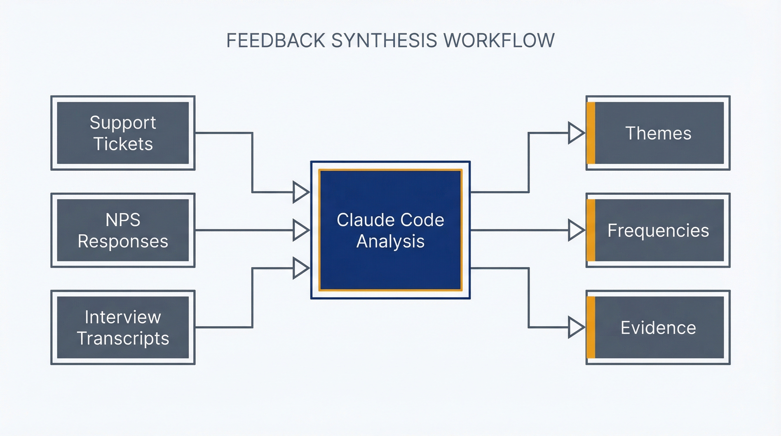
Hình 6.1: Quy trình tổng hợp phản hồi – Dùng quy trình này để biến dữ liệu khách hàng rải rác thành những thông tin chi tiết có thể hành động. Các nguồn dữ liệu thô (phiếu hỗ trợ, NPS, phỏng vấn) chảy qua phân tích của Claude Code để tạo ra các chủ đề có cấu trúc kèm tần suất, sắc thái cảm xúc và bằng chứng hỗ trợ.
Mẫu câu lệnh (prompt): Phân loại phản hồi. Bắt đầu bằng cách yêu cầu Claude Code xác định các chủ đề. Bạn có thể định nghĩa sẵn các danh mục nếu đã biết mình đang tìm gì, hoặc để các chủ đề tự nổi lên từ dữ liệu.
Khởi chạy Claude Code ở chế độ lập kế hoạch (plan mode)—bạn đang đọc và phân tích, chưa ghi tệp nào cả:
claude --permission-mode plan

Câu lệnh: Xác định chủ đề tự nổi lên
Đọc toàn bộ phản hồi trong feedback/2026-q1/ và xác định 10-15 chủ đề hàng đầu xuất hiện lặp đi lặp lại.
Với mỗi chủ đề:
• Tên chủ đề: Nhãn ngắn gọn (3-5 từ)
• Mô tả: Chủ đề này đại diện cho điều gì (1 câu)
• Tần suất: Có bao nhiêu mục phản hồi đề cập đến chủ đề này
• Trích dẫn tiêu biểu: 2-3 câu trích dẫn ví dụ minh họa cho chủ đề này
Ưu tiên theo tần suất. Chỉ bao gồm những chủ đề xuất hiện ít nhất 5 lần, trừ khi chúng đại diện cho các vấn đề nghiêm trọng.
Claude Code đọc các tệp phản hồi của bạn, xác định các chủ đề lặp lại, đếm số lần xuất hiện và đưa ra kết quả có cấu trúc. Bạn sẽ nhận được thứ gì đó như:
## Theme: Slow Export Performance

**Description**: Users report that exporting large datasets takes too long or times out.

**Frequency**: 87 mentions across tickets and NPS responses

**Representative quotes**:
- "Tried to export 50k records and it timed out after 10 minutes. This is unusable for our reporting needs."
- "Export feature is frustratingly slow. Takes 5+ minutes for medium-sized exports."
- "Please fix export speed—this is blocking our monthly reports."

## Theme: Missing Bulk Edit Capabilities

**Description**: Users want to edit multiple items simultaneously rather than one at a time.

**Frequency**: 64 mentions

**Representative quotes**:
- "I need to update 200 records with the same tag. Having to do this one-by-one is painful."
- "Why can't I select multiple items and apply changes? This is standard in every tool we use."
- "Bulk editing would save me hours per week."

Định nghĩa danh mục: Do người dùng định nghĩa so với tự nổi lên. Bạn có hai cách tiếp cận để phân loại.
Chủ đề tự nổi lên: Để Claude Code xác định những gì xuất hiện trong dữ liệu mà không có danh mục định sẵn. Đây là cách khám phá; bạn phát hiện ra khách hàng thực sự đang nói về điều gì. Dùng cách này khi bạn chưa có giả thuyết mạnh về các chủ đề phản hồi hoặc khi bạn muốn kiểm chứng xem các danh mục bạn giả định có khớp với thực tế không.
Danh mục định sẵn: Đưa cho Claude Code những danh mục cụ thể để sử dụng. Cách này hiệu quả khi bạn đã có hệ thống phân loại được thiết lập (yêu cầu tính năng, lỗi, vấn đề khả dụng, phàn nàn về hiệu suất, thiếu hụt tài liệu) và muốn phân loại phản hồi một cách nhất quán theo thời gian.
Câu lệnh: Phân loại theo danh mục định sẵn
Đọc toàn bộ phản hồi trong feedback/2026-q1/ và phân loại từng mục vào các nhóm sau:
• Yêu cầu tính năng
• Báo cáo lỗi
• Vấn đề hiệu năng
• Vấn đề khả dụng/UX
• Lỗ hổng tài liệu
• Yêu cầu tích hợp
• Câu hỏi về giá/thanh toán
• Khác
Với mỗi nhóm:
• Đếm xem có bao nhiêu mục phản hồi thuộc nhóm đó
• Liệt kê 5 vấn đề cụ thể được nhắc đến nhiều nhất trong nhóm đó
• Cung cấp 2-3 trích dẫn tiêu biểu
Nếu một phản hồi đề cập đến nhiều nhóm, hãy đếm nó vào mỗi nhóm áp dụng được.
Việc này tạo ra một bản phân tích có cấu trúc cho thấy bạn đã nhận được 127 yêu cầu tính năng (với các yêu cầu hàng đầu là X, Y, Z), 89 báo cáo lỗi (tập trung ở các khu vực A, B, C), 64 vấn đề hiệu năng, v.v.
Nên dùng cách tiếp cận nào: Emergent (phát sinh) để khám phá và xác thực. Predefined (định trước) để đảm bảo tính nhất quán và so sánh giữa các khoảng thời gian. Bạn có thể dùng phân tích emergent một lần để thiết lập các nhóm, rồi dùng chính các nhóm đó làm taxonomy (hệ thống phân loại) định trước trong các quý sau để theo dõi sự thay đổi trong phân bố chủ đề.
Phân tích tần suất và ưu tiên hóa. Tần suất thô rất quan trọng nhưng không phải là tất cả. Mười lời phàn nàn về một rào cản quy trình làm việc nghiêm trọng có thể quan trọng hơn 50 lời phàn nàn về một phiền toái nhỏ nhặt. Claude Code giúp bạn chồng thêm ngữ cảnh lên tần suất.
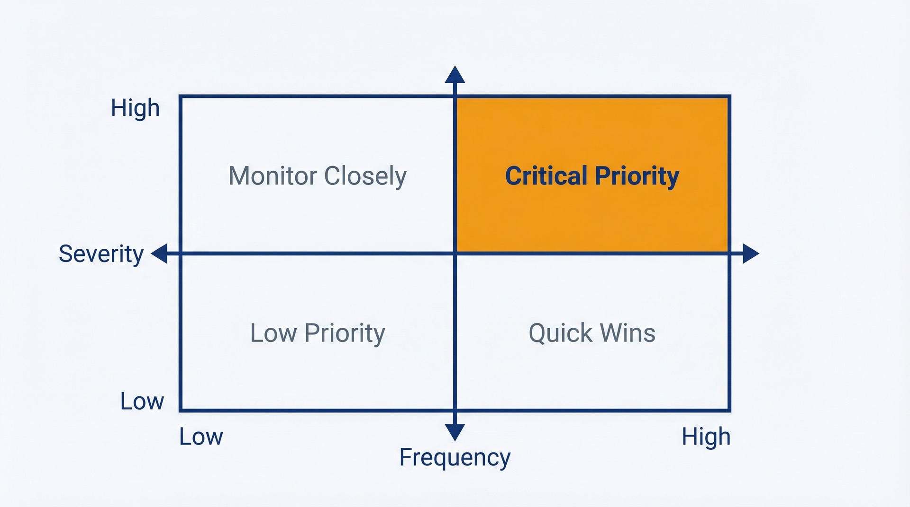
Hình 6.2: Ma trận Ưu tiên – Dùng công cụ này để xác định những chủ đề phản hồi nào cần được chú ý ngay lập tức. Tần suất trên trục x, mức độ nghiêm trọng trên trục y. Góc phần tư tần suất cao + mức độ nghiêm trọng cao (phía trên bên phải) chỉ ra các hạng mục ưu tiên quan trọng cần định hướng các quyết định lộ trình.
Gợi ý: Phân tích Tần suất và Tác động
Xem lại các chủ đề đã xác định trong phân tích trước. Với mỗi chủ đề, hãy đánh giá:
Mức tần suất:
• Cao: Được đề cập bởi >10% các mục phản hồi
• Trung bình: Được đề cập bởi 5-10% các mục phản hồi
• Thấp: Được đề cập bởi <5% nhưng vẫn đáng chú ý
Tín hiệu mức độ nghiêm trọng (dựa trên ngôn từ được sử dụng):
• Nghiêm trọng: Ngôn từ như "chặn hết", "không làm được việc", "thảm họa", "đang cân nhắc lựa chọn khác"
• Cao: Ngôn từ như "bực mình", "tốn thời gian", "khổ sở", "cần sửa"
• Trung bình: Ngôn từ như "sẽ tốt hơn nếu", "cải thiện", "gợi ý"
• Thấp: Ngôn từ như "vấn đề nhỏ", "không gấp", "có thì tốt"
Tạo một ma trận ưu tiên: Tần suất × Mức độ nghiêm trọng. Làm nổi bật các chủ đề vừa thường gặp vừa nghiêm trọng.
Điều này làm lộ ra những "kẻ giết người thầm lặng": những vấn đề mà nhiều khách hàng đề cập bằng ngôn từ nghiêm trọng nhưng bạn có thể bỏ qua nếu chỉ chạy theo những phản hồi ồn ào nhất. Nó cũng hạ ưu tiên những tiếng ồn – những điều nhiều người đề cập nhưng bằng ngôn từ tác động thấp, cho thấy nó thực sự không cản trở họ.
Lớp phủ sắc thái cảm xúc lên các chủ đề. Ngoài tần suất và mức độ nghiêm trọng, bạn còn muốn biết sắc thái cảm xúc. Khách hàng đang tức giận về điều này hay chỉ hơi khó chịu? Biết ơn khi nó hoạt động hay trung lập?
Prompt: Phân tích cảm xúc theo chủ đề
Với mỗi chủ đề chính được xác định, hãy phân tích cảm xúc của phản hồi có đề cập đến chủ đề đó:
• Tích cực: Khách hàng hài lòng, khen ngợi, cảm ơn
• Trung tính: Báo cáo thực tế, góp ý không kèm cảm xúc
• Tiêu cực: Bực bội, thất vọng, tức giận
• Hỗn hợp: Cả tích cực lẫn tiêu cực (ví dụ: "Thích tính năng này nhưng hiệu năng tệ")
Đưa ra phân bố cảm xúc (ví dụ: "Hiệu năng xuất chậm: 5% tích cực, 15% trung tính, 75% tiêu cực, 5% hỗn hợp") và ghi chú bất kỳ xu hướng cảm xúc nào theo phân khúc khách hàng nếu thấy được trong dữ liệu.
Cảm xúc cho thấy mức độ cấp bách. Một chủ đề có 90% cảm xúc tiêu cực đòi hỏi phải chú ý bất kể tần suất. Một chủ đề có cảm xúc hỗn hợp có thể cho thấy tính năng hoạt động tốt với một số trường hợp sử dụng nhưng thất bại với những trường hợp khác—gợi ý cải tiến có mục tiêu thay vì thay đổi toàn diện.
Định dạng đầu ra: Báo cáo chủ đề kèm trích dẫn hỗ trợ. Đầu ra tổng hợp phải dễ quét và có thể hành động. Không phải một tài liệu 50 trang, mà là một báo cáo có cấu trúc bạn có thể tham chiếu khi lập kế hoạch lộ trình.
Prompt: Tạo báo cáo chủ đề
Dựa trên phân tích chủ đề, hãy tạo một báo cáo tổng hợp phản hồi trong feedback/2026-q1/theme-report.md.
Cấu trúc:
1. Tóm tắt điều hành (1 đoạn): 3 chủ đề hàng đầu theo tần suất và 3 chủ đề hàng đầu theo mức độ nghiêm trọng
2. Các chủ đề chi tiết (mỗi chủ đề một mục):
• Tên và mô tả chủ đề
• Tần suất và phần trăm trên tổng số phản hồi
• Đánh giá mức độ nghiêm trọng
• Phân bố sắc thái cảm xúc
• Trích dẫn tiêu biểu (3-5 trích dẫn)
• Các phân khúc khách hàng bị ảnh hưởng (nếu xác định được)
• Hành động đề xuất hoặc lĩnh vực cần điều tra
3. Các mô hình xuyên suốt (1 đoạn văn): Những chủ đề thường xuất hiện cùng nhau
4. Tín hiệu yếu (danh sách gạch đầu dòng): Những chủ đề ít gặp nhưng đáng theo dõi
Giữ tổng báo cáo dưới 6 trang. Ưu tiên sự rõ ràng hơn là tính đầy đủ.
Claude Code tạo ra một tệp báo cáo có cấu trúc. Chuyển sang chế độ bình thường để cho phép ghi tệp:
/exit
claude

Chạy lại prompt. Claude Code ghi báo cáo chủ đề vào kho lưu trữ của bạn. Commit nó:
git add feedback/2026-q1/theme-report.md
git commit -m "Add Q1 2026 feedback synthesis report"

Thời gian và chi phí cho phân tích chủ đề: Đọc và phân tích 500 mục phản hồi trải rộng trên nhiều tệp: 20-30 phút, 60.000-120.000 token, $0.30-0.60. Tạo báo cáo chủ đề có cấu trúc: 10-15 phút, 25.000-45.000 token, $0.13-0.23. Tổng cộng cho việc tổng hợp chủ đề hoàn chỉnh: 30-45 phút, $0.45-0.85.
Khi phân tích chủ đề thất bại: Nếu phản hồi quá không đồng nhất và mỗi khách hàng muốn một thứ hoàn toàn khác nhau, thì các chủ đề không xuất hiện. Điều này cho thấy sản phẩm của bạn phục vụ quá nhiều trường hợp sử dụng hoặc cơ sở khách hàng của bạn quá đa dạng để tổng hợp một cách có ý nghĩa. Hãy phân khúc trước (theo ngành, quy mô công ty, vai trò người dùng), rồi phân tích từng phân khúc riêng biệt.
Nếu phản hồi cực kỳ thưa thớt (50 mục bao trùm 30 chủ đề khác nhau), thì không tồn tại các mô hình thống kê. Chỉ cần đọc phản hồi thủ công. Phân tích chủ đề mang lại giá trị ở quy mô lớn, không dành cho các tập dữ liệu nhỏ.
Nếu chất lượng phản hồi thấp (câu trả lời một từ, "tốt/kém" mà không có giải thích), thì không có gì để tổng hợp. Đây là vấn đề thu thập dữ liệu, không phải vấn đề phân tích. Hãy cải thiện cách bạn thu thập phản hồi bằng các câu hỏi khảo sát tốt hơn, quy trình phỏng vấn và mẫu phiếu hỗ trợ.

6.4 Trích xuất thông tin chuyên sâu từ bản ghi phỏng vấn
Phiếu phản hồi cho bạn biết cái gì bị hỏng. Nghiên cứu UX cho bạn biết tại sao người dùng gặp khó khăn và họ đang cố gắng hoàn thành điều gì. Tổng hợp nghiên cứu đòi hỏi các kỹ thuật khác với phản hồi. Bạn đang phân tích các câu chuyện tường thuật, chứ không phải phân loại các lời phàn nàn.
Phân tích bản ghi phỏng vấn. Phỏng vấn người dùng tạo ra dữ liệu định tính phong phú: câu chuyện, quy trình làm việc, điểm đau, mô hình tư duy. Việc tổng hợp sẽ rút ra thông tin chuyên sâu từ những câu chuyện này.
Chuẩn bị bản ghi: một tệp cho mỗi cuộc phỏng vấn hoặc một tệp hợp nhất với các dấu phân cách rõ ràng. Gắn nhãn người nói một cách nhất quán (Interviewer: / Participant: hoặc Q: / A:). Loại bỏ thông tin nhận dạng.
Cấu trúc điển hình:
Interview with Enterprise_Customer_12
Date: 2026-01-15
Role: Operations Manager
Company size: 500 employees

Q: Walk me through how you currently handle [workflow].
A: We start by exporting data from our CRM, which is already frustrating because...
[rest of transcript]

Khởi chạy Claude Code:
claude --permission-mode plan

Prompt: Tổng hợp phỏng vấn
Đọc bản ghi phỏng vấn trong research/interviews/interview-[ID].txt và tổng hợp các thông tin chuyên sâu chính.
Trích xuất:
• Điểm đau: Điều gì khiến người dùng này bực bội? Điều gì bị hỏng hoặc khó khăn? (danh sách gạch đầu dòng kèm trích dẫn)
• Quy trình làm việc: Người dùng đang cố gắng hoàn thành điều gì? Quy trình của họ ra sao? (mô tả dạng tường thuật)
• Cách lách: Họ dùng những mẹo hoặc công cụ thay thế nào để bù đắp? (danh sách gạch đầu dòng)
• Mô hình tư duy: Người dùng nghĩ về không gian vấn đề như thế nào? Họ dùng thuật ngữ gì? (đoạn văn)
• Nhu cầu chưa được đáp ứng: Điều gì sẽ giúp công việc của người dùng này dễ dàng hơn? Những khoảng trống nào tồn tại? (danh sách gạch đầu dòng)
• Tiêu chí thành công: Người dùng này định nghĩa thành công cho quy trình làm việc này như thế nào? (danh sách gạch đầu dòng)
Tập trung vào những thông tin chuyên sâu trực tiếp từ điều người dùng nói, không phải diễn giải. Dùng trích dẫn để hỗ trợ từng điểm.
Claude Code đọc bản ghi và tạo ra kết quả có cấu trúc. Bạn nhận được các điểm đau kèm trích dẫn hỗ trợ, quy trình làm việc được mô tả bằng chính lời của người dùng, và các nhu cầu được diễn đạt rõ ràng.
Mẫu prompt: Tổng hợp phỏng vấn. Với từng cuộc phỏng vấn riêng lẻ, cách trên hoạt động tốt. Với nhiều cuộc phỏng vấn (10-20 bản ghi từ một nghiên cứu), bạn cần tổng hợp gộp:
Lời nhắc: Tổng hợp từ nhiều cuộc phỏng vấn
Đọc tất cả bản ghi phỏng vấn trong research/interviews/ và tổng hợp các mẫu hình xuyên suốt các cuộc phỏng vấn.
Với mỗi hạng mục dưới đây, hãy xác định những chủ đề xuất hiện ở nhiều cuộc phỏng vấn (không phải những đề cập riêng lẻ, chỉ một lần):
Điểm đau (những vấn đề lặp lại):
• Tên chủ đề
• Có bao nhiêu cuộc phỏng vấn đề cập đến điều này (ví dụ: "8 trong 12 cuộc phỏng vấn")
• Những trích dẫn tiêu biểu từ 2-3 cuộc phỏng vấn khác nhau
• Đánh giá mức độ nghiêm trọng dựa trên ngôn từ được sử dụng
Mẫu hình quy trình làm việc (cách người dùng hoàn thành công việc):
• Quy trình làm việc phổ biến được mô tả
• Có bao nhiêu người dùng theo mẫu hình này
• Những biến thể hoặc cách tiếp cận thay thế được đề cập
Nhu cầu chưa được đáp ứng (những gì người dùng ước có):
• Mô tả nhu cầu
• Có bao nhiêu người dùng bày tỏ điều này
• Bối cảnh hoặc tình huống sử dụng nơi nhu cầu này nảy sinh
Sự khác biệt theo phân khúc (nếu có)
• Ghi chú lại những mẫu hình khác nhau theo vai trò người dùng, quy mô công ty, ngành nghề hoặc các phân khúc rõ ràng khác
Ưu tiên theo tần suất—tập trung vào những chủ đề xuất hiện trong ít nhất 3 cuộc phỏng vấn, trừ khi một lần nhắc đến đại diện cho một hiểu biết quan trọng
Việc này tạo ra các mẫu hình xuyên suốt các cuộc phỏng vấn. Bạn phát hiện ra rằng 9 trong 12 cuộc phỏng vấn nhắc đến việc xuất dữ liệu chậm như một điểm đau, 7 người nhắc đến việc nhập dữ liệu thủ công như một cách xoay xở vì thiếu tích hợp, 5 người bày tỏ nhu cầu về các tính năng cộng tác theo thời gian thực.
Xác định các điểm đau và nhu cầu chưa được đáp ứng. Sự phân biệt này rất quan trọng:
Điểm đau là những vấn đề với hiện trạng: những thứ bị hỏng, gây bực bội, chậm chạp, khó hiểu. Những thứ này tương ứng với lỗi, cải thiện hiệu năng, sửa lỗi khả năng sử dụng. Ví dụ: "Xuất dữ liệu mất quá lâu" là một điểm đau với sản phẩm của bạn.
Nhu cầu chưa được đáp ứng là những khoảng trống: những thứ người dùng muốn nhưng chưa có. Những thứ này tương ứng với yêu cầu tính năng, tích hợp, cải tiến quy trình làm việc. Ví dụ: "Tôi ước gì mình có thể giao việc cho các thành viên trong nhóm trực tiếp trong công cụ" là một nhu cầu chưa được đáp ứng.
Đôi khi phản hồi thể hiện cả hai: "Tôi phải sao chép dữ liệu thủ công sang Slack để thông báo cho nhóm của mình [điểm đau], việc này tốn thời gian và dễ sai sót. Tôi ước gì có tích hợp Slack [nhu cầu chưa được đáp ứng]."
Yêu cầu Claude Code tách riêng những thứ này:
Prompt: Điểm đau so với Nhu cầu chưa được đáp ứng
Xem lại bản tổng hợp nghiên cứu và phân loại các hiểu biết thành:
1. Điểm đau: Những vấn đề với sản phẩm hiện tại cần được khắc phục
2. Nhu cầu chưa được đáp ứng: Những khả năng người dùng muốn mà hiện tại chưa có
Với mỗi mục, ghi chú:
• Tần suất (bao nhiêu người dùng đã nhắc đến)
• Mức độ cấp bách (dựa trên ngôn từ và ngữ cảnh)
• Các giải pháp tiềm năng (những gì có thể giải quyết vấn đề này)
Điều này tạo ra một danh sách được ưu tiên cho việc lập kế hoạch lộ trình. Các điểm đau (pain point) đưa vào danh sách tồn đọng lỗi/hiệu năng; các nhu cầu chưa được đáp ứng đưa vào lộ trình tính năng.
Tạo bản đồ hành trình (journey map) từ dữ liệu định tính. Bản đồ hành trình trực quan hóa quy trình làm việc của người dùng và làm nổi bật những chỗ người dùng gặp khó khăn. Claude Code không thể vẽ sơ đồ, nhưng nó có thể cấu trúc dữ liệu hành trình để bạn trực quan hóa hoặc chia sẻ.
Câu lệnh (prompt): Dữ liệu bản đồ hành trình
Dựa trên các bản ghi phỏng vấn trong research/interviews/, hãy tạo một bản đồ hành trình có cấu trúc cho quy trình [quy trình cụ thể].
Với mỗi bước trong hành trình của người dùng:
1. Tên bước: Người dùng đang làm gì (cụm động từ: "Xuất dữ liệu", "Xem lại kết quả")
2. Mục tiêu của người dùng: Điều họ đang cố gắng hoàn thành trong bước này
3. Hành động đã thực hiện: Những việc cụ thể họ làm (nhấp, gõ, chờ, chuyển công cụ)
4. Điểm đau: Điều gì gây khó chịu hoặc khó khăn trong bước này
5. Trạng thái cảm xúc: Người dùng cảm thấy thế nào (dựa trên ngôn từ được dùng: bực bội, hài lòng, bối rối, trung tính)
6. Công cụ được dùng: Những hệ thống/công cụ nào liên quan
7. Cơ hội: Những chỗ cải thiện có thể giúp ích
Xuất ra dưới dạng danh sách hoặc bảng có cấu trúc để tôi có thể chuyển thành bản đồ hành trình trực quan.
Claude Code tạo ra dữ liệu hành trình có cấu trúc:
## Step 1: Gathering Source Data

**User goal**: Collect all necessary data from multiple systems before analysis

**Actions taken**:
- Export CSV from CRM (5-10 minutes wait time mentioned in 7 interviews)
- Download spreadsheet from finance system
- Copy-paste from email threads or Slack
- Combine into master spreadsheet manually

**Pain points**:
- "Exports are slow and sometimes time out" (9 interviews)
- "Data formats don't match, have to reformat" (6 interviews)
- "I never know if I have the latest data" (4 interviews)

**Emotional state**: Frustrated ("tedious", "annoying", "waste of time" mentioned)

**Tools used**: CRM system, finance ERP, Excel/Google Sheets, email, Slack

**Opportunities**:
- Speed up export performance
- Standardize export formats
- Real-time data sync instead of manual export
- Unified dashboard eliminating manual gathering

Bạn lấy dữ liệu có cấu trúc này và tạo một bản đồ hành trình trực quan trong Miro, Figma hoặc PowerPoint. Phần việc phân tích insight đã xong. Claude Code đã xác định các điểm đau, cơ hội và trạng thái cảm xúc từ việc phân tích những gì người dùng nói.
Tổng hợp thông tin chuyên sâu từ nhiều buổi phỏng vấn. Với 10-15 buổi phỏng vấn, việc tổng hợp thủ công là khả thi nhưng tốn thời gian. Với 20-30 buổi phỏng vấn, tổng hợp thủ công không đáng tin cậy. Bạn sẽ quên chi tiết từ những buổi phỏng vấn đầu tiên khi đến những buổi sau. Claude Code xử lý tất cả các buổi phỏng vấn một cách nhất quán.
Câu lệnh: Tóm tắt nghiên cứu
Tổng hợp tất cả các buổi phỏng vấn trong research/interviews/ thành một bản tóm tắt nghiên cứu dành cho lãnh đạo trong research/study-summary.md.
Bao gồm:
1. Tổng quan nghiên cứu: Có bao nhiêu buổi phỏng vấn, chúng ta đã nói chuyện với ai (vai trò, phân khúc), chúng ta đã hỏi những gì
2. Phát hiện chính: 5-7 thông tin chuyên sâu hàng đầu xuất hiện xuyên suốt nhiều buổi phỏng vấn (ưu tiên theo tần suất và mức độ quan trọng)
3. Điểm đau: Những vấn đề hàng đầu mà người dùng gặp phải (xếp hạng theo tần suất và mức độ nghiêm trọng)
4. Nhu cầu chưa được đáp ứng: Những yêu cầu về tính năng/khả năng hàng đầu (xếp hạng theo tần suất)
5. Thông tin chuyên sâu theo phân khúc: Những mô thức khác biệt theo phân khúc người dùng (nếu có)
6. Khuyến nghị: Các hành động đề xuất về sản phẩm/thiết kế dựa trên các phát hiện (3-5 gạch đầu dòng)
7. Bằng chứng hỗ trợ: Phụ lục với các trích dẫn chính được sắp xếp theo chủ đề
Độ dài mục tiêu: 4-6 trang. Tối ưu cho khả năng đọc của các bên liên quan.
Claude Code tạo ra một tài liệu tổng hợp mà bạn có thể chia sẻ với ban lãnh đạo, bộ phận thiết kế và kỹ thuật. Đây trở thành tài liệu thúc đẩy các cuộc thảo luận về lộ trình phát triển.
Thời gian và chi phí cho việc tổng hợp nghiên cứu UX: Phân tích một buổi phỏng vấn: 10-15 phút, 20,000-40,000 token, $0.10-0.20. Tổng hợp nhiều buổi phỏng vấn (10-15 buổi): 30-45 phút, 80,000-150,000 token, $0.40-0.75. Trích xuất dữ liệu cho bản đồ hành trình: 15-20 phút, 30,000-50,000 token, $0.15-0.25.
Hạn chế: Claude Code tổng hợp những gì người dùng nói, chứ không phải những gì họ muốn nói. Nó không thể đọc ngôn ngữ cơ thể, diễn giải giọng điệu, hay nhận ra sự mỉa mai. Nó không hiểu bối cảnh mà bạn có nhưng không ghi lại: người dùng rõ ràng đang bối rối, thể hiện sự thất vọng qua những khoảng dừng dài, sáng mắt lên khi thảo luận về một tính năng cụ thể. Các nhà nghiên cứu con người mang đến sự diễn giải mà Claude Code không có.
Hãy dùng Claude Code cho phần việc máy móc: đọc bản ghi, xác định các chủ đề lặp lại, đếm tần suất, trích xuất các câu nói. Hãy áp dụng phán đoán của chính bạn cho phần diễn giải: hiểu tại sao người dùng gặp khó khăn, điều gì thực sự quan trọng, nhu cầu nào phù hợp với tầm nhìn sản phẩm.

6.5 Từ thấu hiểu đến hành động
Tổng hợp mà không hành động thì chỉ là nghiên cứu diễn kịch. Bạn cần nối những thấu hiểu với các quyết định: cái gì đưa vào lộ trình (roadmap), cái gì được ưu tiên, cái gì bị hạ ưu tiên dựa trên những gì bạn đã học được.
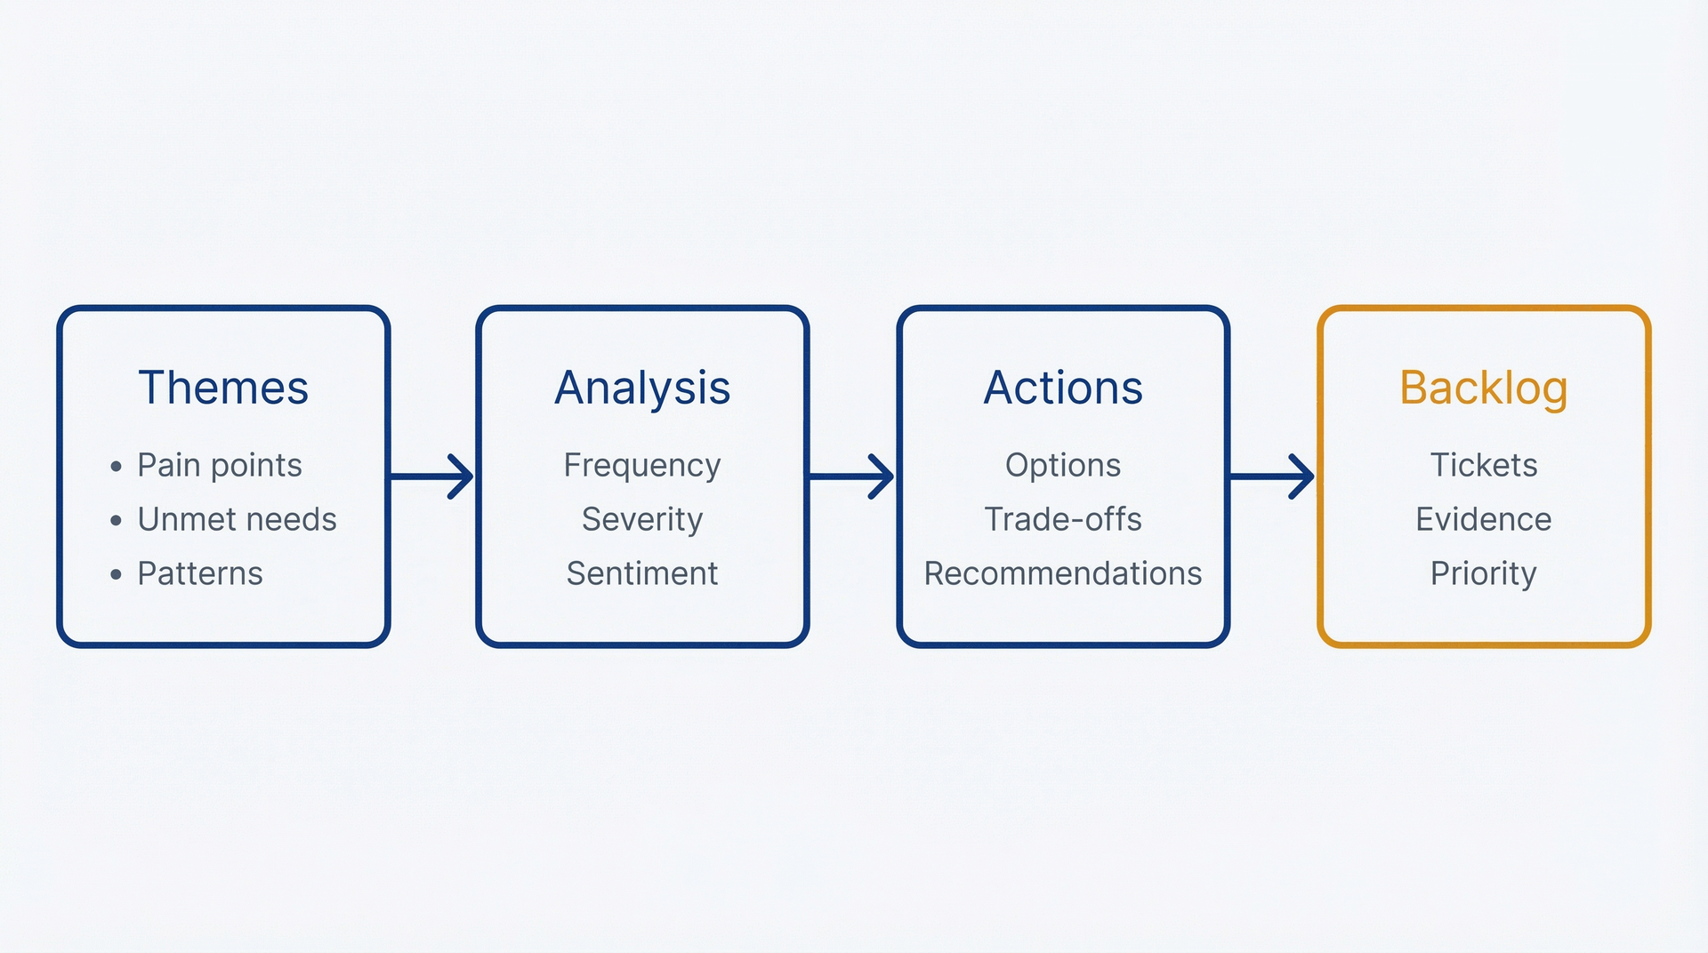
Hình 6.4: Quy trình từ nghiên cứu đến sản phẩm – Dùng cái này để biến phản hồi thô thành các mục backlog được ưu tiên trong khi vẫn duy trì sự giám sát của con người ở điểm quyết định then chốt. Quy trình chảy từ dữ liệu thô (phản hồi, NPS, ticket) qua phân tích bằng AI (phát hiện mẫu, chủ đề) đến Cổng phán đoán của con người, nơi các PM áp dụng chuyên môn lĩnh vực, bối cảnh kinh doanh và phán đoán ưu tiên trước khi tạo ra các mục backlog đã được xác thực và có thể hành động.
Kết nối các chủ đề phản hồi với quyết định sản phẩm. Mỗi chủ đề trong bản tổng hợp của bạn nên ánh xạ tới một hành động sản phẩm tiềm năng. Không phải chủ đề nào cũng trở thành mục lộ trình, nhưng mọi chủ đề đều xứng đáng được xem xét.
Prompt: Ánh xạ từ thấu hiểu đến hành động
Xem lại báo cáo chủ đề trong feedback/2026-q1/theme-report.md và ánh xạ từng chủ đề chính tới các hành động sản phẩm tiềm năng.
Với mỗi chủ đề:
• Chủ đề: Tên và mô tả ngắn gọn
• Trạng thái hiện tại: Chúng ta đang làm gì hôm nay (nếu có)
• Các hành động khả thi: 2-4 lựa chọn để giải quyết vấn đề này (sửa lỗi, cải tiến tính năng, tính năng mới, thay đổi quy trình, tài liệu hướng dẫn, không giải quyết)
• Đánh đổi: Mỗi hành động sẽ đòi hỏi gì (công sức kỹ thuật, công sức thiết kế, thời gian, độ phức tạp)
• Khuyến nghị: Hành động nào hợp lý dựa trên tần suất, mức độ nghiêm trọng và tính khả thi
Hãy thực tế về các đánh đổi. Không phải mọi thứ đều có thể là P0. Một số thứ có thể là “theo dõi nhưng chưa hành động vội.”
Claude Code tạo ra một tài liệu ánh xạ:
## Theme: Slow Export Performance

**Current state**: Export feature exists, works for small datasets (<10k records), degrades performance for larger datasets.

**Possible actions**:
1. **Optimize existing export** - Investigate and fix performance bottlenecks
- Trade-offs: 2-3 weeks eng effort, might not solve for very large exports
2. **Implement async export**: Move large exports to background processing with email notification
- Trade-offs: 4-5 weeks eng effort, requires infrastructure changes, but scales to any size
3. **Add export limits**: Cap export size and suggest alternative approaches
- Trade-offs: Minimal eng effort, but doesn't solve user need
4. **Don't address**: Accept that export is slow for large datasets
- Trade-offs: None, but continued user frustration and potential churn

**Recommendation**: Option 2 (async export). High frequency (87 mentions) and high severity justify the investment. Solves the root cause rather than papering over it. Aligns with enterprise growth strategy where large exports are expected.

Đây trở thành cuộc trò chuyện về lộ trình của bạn. Bạn không chỉ nói “người dùng muốn xuất dữ liệu nhanh hơn.” Bạn đang trình bày các lựa chọn kèm đánh đổi và một khuyến nghị có lý lẽ.
Mẫu prompt: Ánh xạ từ thấu hiểu đến hành động. Mấu chốt là chuyển từ “chúng ta đã học được X” sang “chúng ta nên làm Y vì Z.”
Các khung ưu tiên trong Claude Code. Bạn có những góc nhìn mâu thuẫn, năng lực kỹ thuật có hạn, và ý kiến từ các bên liên quan. Các khung ưu tiên giúp bạn đưa ra quyết định một cách có hệ thống.
Prompt: Ưu tiên theo RICE
Áp dụng khung ưu tiên RICE (Reach × Impact × Confidence / Effort) cho các hành động tiềm năng được xác định trong bước ánh xạ từ insight sang hành động.
Với mỗi hành động tiềm năng, hãy ước lượng:
• Reach (Độ phủ): Hành động này ảnh hưởng đến bao nhiêu người dùng? (Thang điểm: 1-10, trong đó 10 = nhiều người dùng nhất)
• Impact (Tác động): Hành động này cải thiện trải nghiệm người dùng đến mức nào? (Thang điểm: 3 = cực lớn, 2 = cao, 1 = trung bình, 0.5 = thấp)
• Confidence (Độ tin cậy): Chúng ta tin cậy đến mức nào vào các ước lượng Reach và Impact? (Thang điểm: 100% = tin cậy cao, 80% = trung bình, 50% = thấp)
• Effort (Công sức): Hành động này tốn bao nhiêu công? (Thang điểm theo người-tuần: 1, 2, 4, 8, 12)
Tính điểm RICE: (Reach × Impact × Confidence) / Effort
Xếp hạng các hành động theo điểm RICE. Đánh dấu bất kỳ hành động nào có điểm Confidence thấp cần được kiểm chứng thêm trước khi ưu tiên.
Claude Code chấm điểm từng hành động tiềm năng và xếp hạng chúng. Bạn nhận được thứ tự ưu tiên dựa trên dữ liệu, chứ không chỉ là cảm tính. Khung này giúp các giả định trở nên rõ ràng. Bạn có thể tranh luận liệu "Impact = 2" có đúng cho một tính năng cụ thể hay không, nhưng ít nhất bạn đang tranh luận về những điểm cụ thể thay vì câu chung chung "cái này có vẻ quan trọng".
Các khung thay thế:
Ma trận Giá trị so với Công sức (đơn giản hơn RICE): > Với mỗi hành động, đánh giá: > > - Giá trị: Tác động người dùng × tần suất (Cao/Trung bình/Thấp) > - Công sức: Độ phức tạp kỹ thuật và thời gian (Cao/Trung bình/Thấp) > > Vẽ trên ma trận 2×2: > > - Giá trị cao + Công sức thấp = Làm ngay > - Giá trị cao + Công sức cao = Lên kế hoạch cho quý sau > - Giá trị thấp + Công sức thấp = Có thì tốt > - Giá trị thấp + Công sức cao = Không làm
Mô hình Kano (để ưu tiên tính năng): > Với mỗi nhu cầu chưa được đáp ứng, phân loại: > > - Bắt buộc phải có: Thiếu nó gây bất mãn (sửa điểm đau, lấp khoảng trống quan trọng) > - Hiệu năng: Càng nhiều càng tốt (cải thiện tốc độ, tăng dung lượng) > - Gây thích thú: Tính năng bất ngờ khiến người dùng trầm trồ (năng lực mới lạ) > > Ưu tiên: Bắt buộc phải có trước (điều kiện tối thiểu), rồi đến Hiệu năng (lợi thế cạnh tranh), rồi đến Gây thích thú (tạo sự khác biệt)
Chọn một khung, áp dụng nó một cách có hệ thống, ghi lại kết quả. Lộ trình của bạn trở nên có thể bảo vệ được vì bạn có thể giải thích logic ưu tiên.
Tạo các mục backlog dựa trên phản hồi. Bước tổng hợp nuôi dưỡng backlog của bạn. Mỗi insight có thể hành động được trở thành một ticket: lỗi, yêu cầu tính năng, nợ kỹ thuật, nhiệm vụ thiết kế.
Prompt: Tạo các mục trong backlog
Dựa trên các hành động đã được ưu tiên trong bản ánh xạ từ thông tin chuyên sâu sang hành động (insight-to-action mapping), hãy phác thảo các mục trong backlog cho 5 hành động hàng đầu.
Với mỗi hành động, hãy tạo một ticket theo định dạng sau:
• Tiêu đề: [Tiêu đề ngắn gọn, hướng đến hành động]
• Vấn đề: Chúng ta đang giải quyết vấn đề gì của người dùng? (2-3 câu, tham chiếu đến các phát hiện từ quá trình tổng hợp)
• Bằng chứng: Dữ liệu hỗ trợ từ quá trình tổng hợp (tần suất, mức độ nghiêm trọng, các trích dẫn tiêu biểu)
• Giải pháp đề xuất: Những gì chúng ta đang cân nhắc (ở mức tổng quan, không phải đặc tả chi tiết)
• Tiêu chí thành công: Làm sao để biết điều này đã giải quyết được vấn đề (có thể đo lường được nếu có thể)
• Ước tính công sức: Ước lượng sơ bộ (nhỏ/trung bình/lớn hoặc theo cỡ áo T-shirt)
• Mức độ ưu tiên: Khuyến nghị dựa trên khung ưu tiên đã áp dụng
• Phản hồi liên quan: Liên kết đến phần báo cáo chủ đề để có đầy đủ bối cảnh
Claude Code tạo ra các ticket nháp mà bạn có thể sao chép vào Jira, Linear hoặc công cụ backlog của mình. Bạn vẫn cần tinh chỉnh (thêm chi tiết kỹ thuật, phối hợp với đội kỹ thuật, điều chỉnh mức độ ưu tiên dựa trên các yếu tố khác), nhưng mối liên hệ từ nghiên cứu đến backlog là rõ ràng.
Ví dụ về một mục trong backlog:
**Title**: Implement async export for large datasets

**Problem**: Users exporting large datasets (>10k records) experience timeouts and extremely slow performance, blocking their reporting workflows and causing frustration.

**Evidence**: Q1 2026 feedback synthesis identified slow export as #1 pain point - 87 mentions across tickets and NPS responses (10.3% of all feedback). Severity assessed as high based on language ("blocking", "unusable", "considering alternatives"). Representative quote: "Tried to export 50k records and it timed out after 10 minutes. This is unusable for our reporting needs."

**Proposed solution**: Move large exports (>5k records) to background processing. User initiates export, receives email when ready. Allows exports of any size without browser timeout constraints.

**Success criteria**:
- Users can successfully export 100k+ record datasets
- Export requests complete within 10 minutes for datasets up to 100k records
- Reduction in "slow export" support tickets by >70%
- NPS score improvement among users who frequently export

**Estimated effort**: Large (4-5 weeks eng + infrastructure changes)

**Priority**: P1 - High impact, high frequency, aligns with enterprise growth strategy

**Related feedback**: See `feedback/2026-q1/theme-report.md` section "Slow Export Performance"

Ticket này kết nối bằng chứng từ người dùng trực tiếp với công việc. Đội kỹ thuật hiểu vì sao điều này quan trọng. Ban lãnh đạo thấy được nền tảng nghiên cứu. Các bên liên quan có thể phản biện các giả định dựa trên dữ liệu thực tế.
Thời gian và chi phí cho công việc từ thông tin chuyên sâu sang hành động: Ánh xạ các chủ đề sang hành động: 15-20 phút, 25,000-40,000 token, $0.13-0.20. Áp dụng khung ưu tiên: 10-15 phút, 15,000-30,000 token, $0.08-0.15. Tạo các mục trong backlog: 10 phút, 15,000-25,000 token, $0.08-0.13. Tổng cộng: 35-45 phút, $0.30-0.50.
Khi cách tiếp cận này không hiệu quả: Nếu chiến lược sản phẩm của bạn mang tính chủ quan cao (tầm nhìn do người sáng lập dẫn dắt, đổi mới do thiết kế dẫn dắt), việc tổng hợp phản hồi chỉ đóng vai trò cung cấp thông tin chứ không quyết định. Không phải mọi yêu cầu của khách hàng đều phù hợp với hướng phát triển sản phẩm của bạn. Hãy dùng quá trình tổng hợp để hiểu tác động của các lựa chọn chiến lược, chứ không phải để khách hàng thiết kế sản phẩm của bạn.
Nếu phản hồi mâu thuẫn và một nửa người dùng muốn X trong khi nửa còn lại muốn điều ngược lại, việc tổng hợp sẽ phơi bày xung đột nhưng không giải quyết được nó. Đây là vấn đề phân khúc (segmentation). Hoặc phục vụ hai phân khúc theo cách khác nhau, hoặc chọn phân khúc mà bạn đang xây dựng hướng tới.
Nếu backlog của bạn đã quá tải và không thể thay đổi (lộ trình đã cam kết, ngành có quy định chặt chẽ, nợ kỹ thuật chiếm ưu thế), việc tổng hợp sẽ trở thành tài liệu về những gì bạn không thể làm thay vì những gì bạn sẽ làm. Điều này vẫn có giá trị để hiểu chi phí cơ hội (opportunity cost), nhưng đừng kỳ vọng nó sẽ định hình lại các ưu tiên.
Giờ đây bạn có thể tổng hợp một cách có hệ thống phản hồi khách hàng và nghiên cứu UX thành những insight sản phẩm có thể hành động. Bạn đã biến 847 ticket hỗ trợ và 15 bản ghi phỏng vấn từ đống nhiễu loạn choáng ngợp thành các chủ đề có cấu trúc với bằng chứng hỗ trợ, điểm ưu tiên và các mục backlog. Năng lực này chuyển dịch quy trình làm việc PM của bạn từ chữa cháy phản ứng sang lập kế hoạch chiến lược dựa trên nghiên cứu.
Chương 7 áp dụng Claude Code vào tài liệu yêu cầu: tạo PRD, user story và persona sống trong repository của bạn và luôn đồng bộ với quá trình triển khai.

7 Yêu cầu, Persona và Tài liệu

7.1 Tạo Persona từ Nghiên cứu Phân tán
Các bên liên quan của bạn muốn có user persona trước khi lập kế hoạch lộ trình. Bạn có nghiên cứu phân tán: phỏng vấn khách hàng từ quý trước, dữ liệu phân tích cho thấy các mẫu hành vi, ticket hỗ trợ tiết lộ điểm đau, cuộc gọi bán hàng với ghi chú về mối quan ngại của người mua. Xây dựng persona nghĩa là tổng hợp những thứ này thành các nguyên mẫu người dùng (user archetype) mạch lạc. Cách tiếp cận truyền thống: đọc mọi thứ, xác định mẫu thủ công, viết persona vào một bộ slide sống trong Google Slides, được tham chiếu một lần rồi bị lãng quên.
Claude Code tạo persona dưới dạng các artifact có thể quản lý phiên bản (versionable) sống trong repository của bạn. Bạn đưa cho nó dữ liệu nghiên cứu, chỉ định điều gì làm persona hữu ích cho bối cảnh sản phẩm của bạn, và nhận được các tài liệu persona có cấu trúc tích hợp với quy trình làm việc của bạn. Khi đội kỹ thuật hỏi "tính năng này dành cho ai?", bạn chỉ vào docs/personas/enterprise-admin.md trong repo. Khi persona phát triển dựa trên nghiên cứu mới, bạn cập nhật file và commit thay đổi. Persona không phải là một slide tĩnh. Đó là tài liệu sống.
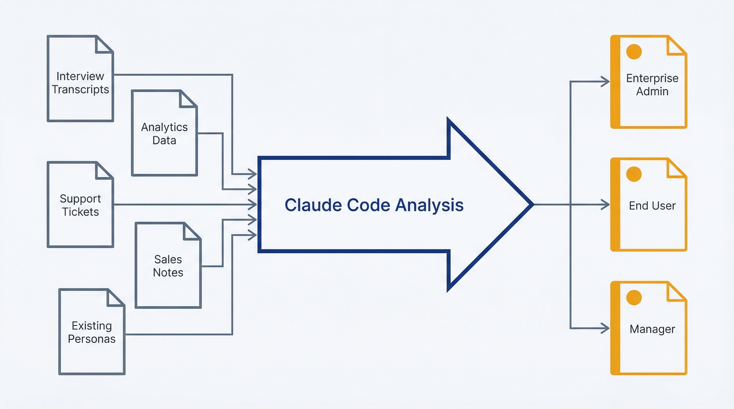
Hình 7.1: Quy trình Tạo Persona – Dùng quy trình này để biến nghiên cứu phân tán thành các tài liệu persona có cấu trúc, có thể quản lý phiên bản. Các nguồn nghiên cứu (phỏng vấn, phân tích, dữ liệu hỗ trợ) chảy qua phân tích của Claude Code để tạo ra các file persona sống trong repository của bạn và phát triển cùng sản phẩm.
Đầu vào: Dữ liệu nghiên cứu, phân tích, kiến thức hiện có. Thu thập những gì bạn biết về người dùng trước khi tạo persona. Bạn không cần nghiên cứu toàn diện. Bạn cần đủ tín hiệu để tạo ra các nguyên mẫu hữu ích.
Các nguồn nghiên cứu cần thu thập: - Bản ghi phỏng vấn: các buổi nghiên cứu người dùng, phỏng vấn khách hàng, cuộc gọi khám phá bán hàng - Dữ liệu phân tích: các mẫu hành vi người dùng, tỷ lệ áp dụng tính năng, chuỗi quy trình làm việc - Dữ liệu hỗ trợ: câu hỏi phổ biến, điểm đau, phân khúc người dùng với các vấn đề khác nhau - Thông tin bán hàng: persona người mua, tiêu chí quyết định, phản đối - Kiến thức hiện có: những gì bạn và đội của bạn đã biết về các loại người dùng
Chuẩn bị dữ liệu này như bạn làm với tổng hợp phản hồi (Chương 6). Xuất ra file, xóa PII, sắp xếp trong một thư mục:
mkdir -p research/persona-development

Đặt tài liệu nguồn:
research/persona-development/
├── interviews-enterprise-users.txt
├── analytics-summary.md
├── support-ticket-themes.md
├── sales-notes.txt
└── existing-personas-critique.md

Nếu bạn có persona cũ, hãy bao gồm chúng kèm ghi chú về những gì đã lỗi thời hoặc sai. Claude Code có thể dùng điều này làm điểm khởi đầu để cải thiện.
Mẫu prompt: Tạo persona. Khởi chạy Claude Code:
claude --permission-mode plan

Bắt đầu với phân tích, sau đó tạo persona trong phiên thứ hai với quyền ghi.
Phân tích Persona
Xem lại các tài liệu nghiên cứu trong research/persona-development/ và xác định các kiểu người dùng riêng biệt dựa trên:
• Mục tiêu và động lực: Họ đang cố gắng đạt được điều gì?
• Hành vi: Họ sử dụng sản phẩm hoặc các công cụ tương tự như thế nào?
• Điểm đau (pain points): Điều gì khiến họ bực bội hoặc cản trở công việc của họ?
• Bối cảnh: Quy mô công ty, vai trò, kỹ năng kỹ thuật, thẩm quyền ra quyết định
Có bao nhiêu persona riêng biệt xuất hiện từ dữ liệu này? Với mỗi persona tiềm năng:
• Điều gì định nghĩa kiểu người dùng này? (2-3 đặc điểm chính)
• Phân khúc này lớn đến mức nào? (phần trăm người dùng hoặc ước lượng sơ bộ)
• Bằng chứng nào chứng minh đây là một persona riêng biệt? (trích dẫn nguồn)
Đề xuất 3-5 persona bao phủ các kiểu người dùng chính của chúng ta mà không phân khúc quá mức.
Claude Code đọc nghiên cứu của bạn, xác định các mẫu hình và đề xuất persona. Bạn sẽ nhận được đại loại như: "Ba persona riêng biệt xuất hiện: (1) Enterprise Admin, một người mua có chuyên môn kỹ thuật quan tâm đến bảo mật và khả năng mở rộng, chiếm 15% người dùng nhưng dẫn dắt các quyết định mua hàng. Bằng chứng: 8 trong 12 cuộc gọi bán hàng tập trung vào các yêu cầu doanh nghiệp. (2) End User, một người đóng góp cá nhân tập trung vào tính dễ sử dụng và hiệu quả quy trình làm việc hàng ngày, chiếm 70% người dùng. Bằng chứng: các phiếu hỗ trợ và phỏng vấn chủ yếu đến từ phân khúc này. (3) Manager, người giám sát việc sử dụng của nhóm và quan tâm đến báo cáo và khả năng hiển thị, chiếm 15% người dùng. Bằng chứng: các yêu cầu tính năng và phân tích cho thấy các mẫu sử dụng riêng biệt đối với các tính năng bảng điều khiển/báo cáo."
Xem lại các persona được đề xuất. Chúng có khớp với trực giác của bạn không? Có phân khúc nào bị thiếu không? Có sự chồng chéo nào cần hợp nhất không? Tinh chỉnh phân tích nếu cần bằng các câu lệnh tiếp theo.
Định dạng đầu ra: Tài liệu persona có cấu trúc. Khi bạn đã xác thực bộ persona, hãy tạo các tài liệu persona chi tiết:
Thoát chế độ plan và khởi chạy với quyền ghi:
/exit
claude

Prompt: Tạo tài liệu Persona
Dựa trên phân tích persona, hãy tạo các tài liệu persona chi tiết trong docs/personas/. Tạo một tệp markdown cho mỗi persona: [persona-name].md.
Cấu trúc mỗi tài liệu persona:
1. Tổng quan
• Tên và vai trò (hư cấu nhưng mang tính đại diện)
• Tóm tắt một câu: Họ là ai và họ quan tâm đến điều gì
• Chỗ giữ ảnh: [Mô tả, không cần ảnh thật]
2. Nhân khẩu học
• Vai trò/chức danh
• Quy mô công ty
• Ngành (nếu có liên quan)
• Mức độ kỹ năng kỹ thuật
• Thẩm quyền ra quyết định (người mua, người ảnh hưởng, người dùng cuối)
3. Mục tiêu và Động lực
• Mục tiêu chính (điều họ đang cố gắng đạt được)
• Tiêu chí thành công (cách họ đo lường thành công)
• Động lực (điều thúc đẩy hành vi của họ)
4. Điểm đau và nỗi bức xúc
• Những thách thức hiện tại (trước khi dùng sản phẩm của chúng ta)
• Nỗi bức xúc với các giải pháp hiện có
• Những điểm tắc nghẽn trong quy trình làm việc
5. Hành vi và Sở thích
• Cách họ làm việc (quy trình, công cụ, phương pháp)
• Các mẫu hình sử dụng sản phẩm
• Sở thích giao tiếp
• Cách tiếp cận khi ra quyết định
6. Nhu cầu đối với Sản phẩm của Chúng ta
• Các tính năng bắt buộc phải có (yếu tố quyết định)
• Các tính năng quan trọng (giá trị cao)
• Các tính năng nên có (ưu tiên thấp hơn)
7. Phản đối và Lo ngại
• Điều gì khiến họ chần chừ trong việc áp dụng?
• Họ đặt những câu hỏi gì trong quá trình đánh giá?
• Điều gì có thể khiến họ rời bỏ (churn)?
8. Bằng chứng hỗ trợ
• Những câu trích dẫn chính từ nghiên cứu (2-3 câu trích dẫn tiêu biểu)
• Các điểm dữ liệu xác thực chân dung người dùng (persona) này
• Tài liệu tham khảo nguồn
Giữ mỗi tài liệu chân dung người dùng dưới 2 trang. Tập trung vào thông tin chi tiết có thể hành động thay vì chi tiết nhân khẩu học.
Claude Code tạo các tệp chân dung người dùng trong docs/personas/. Mỗi chân dung trở thành một tài liệu tham khảo mà bạn có thể liên kết từ PRD, các buổi thảo luận lộ trình (roadmap) và lập kế hoạch tính năng.
Cấu trúc đầu ra ví dụ:
# Enterprise Admin Persona: Sarah Chen

**Summary**: IT administrator or security lead who evaluates and purchases tools for their organization. Cares about security, compliance, and scalability more than ease of use.

## Demographics

- **Role**: IT Administrator, Security Lead, or VP of Engineering
- **Company size**: 500-5000 employees
- **Technical skill**: High, comfortable with APIs, SSO, infrastructure
- **Decision authority**: Primary buyer or strong influencer

## Goals and Motivations

- Ensure tools meet security and compliance requirements
- Minimize risk of data breaches or regulatory violations
- Evaluate total cost of ownership including support and maintenance
- Standardize tooling across organization to reduce complexity

## Pain Points and Frustrations

- Tools that lack enterprise features (SSO, audit logs, role-based access)
- Poor security documentation that delays evaluation
- Hidden costs that appear after purchase (seat limits, API restrictions)
- Vendor lock-in concerns with proprietary data formats

## Behaviors and Preferences

- Runs proof-of-concept trials before purchasing
- Requests security audits, SOC 2 reports, penetration test results
- Prefers self-service implementation over hand-holding
- Values responsive support for technical issues

## Needs from Our Product

**Must-have:**

- SSO/SAML integration
- Audit logging and activity monitoring
- Role-based access control with granular permissions
- SOC 2 Type II compliance

**Important:**

- API access for integrations and automation
- Data export capabilities (avoid vendor lock-in)
- High availability SLAs
- Priority support

**Nice-to-have:**

- Advanced security features (IP whitelisting, session management)
- Dedicated account manager
- Custom training for team

## Objections and Concerns

- "How do you handle data encryption at rest and in transit?"
- "What happens if we need to migrate away?"
- "Can we run this on-premise or in our VPC?"
- "What's your security incident response process?"

## Supporting Evidence

**Quotes:**

- "We need full audit logs. If we can't prove who accessed what data and when, it's a non-starter." (Interview, Enterprise_Customer_12)
- "SSO is table stakes. We're not managing another set of credentials." (Sales call, Q4 2025)

**Data:**

- 85% of enterprise deals stall on security review (sales pipeline data)
- Enterprise admin personas represent 15% of users but 60% of revenue
- Security-related feature requests cluster in this segment (support ticket analysis)

Xác thực chân dung người dùng dựa trên dữ liệu. Đừng tin tưởng chân dung người dùng chỉ vì AI đã tạo ra chúng. Hãy xác thực dựa trên những gì bạn biết:
Lời nhắc (Prompt): Xác thực chân dung người dùng
Xem lại các chân dung người dùng đã tạo và xác thực dựa trên nghiên cứu nguồn:
• Các đặc điểm có được dữ liệu thực tế hỗ trợ hay chỉ là giả định?
• Các điểm đau (pain point) có khớp với những gì người dùng thực sự nói trong các buổi phỏng vấn và phiếu hỗ trợ (ticket) không?
• Kích thước các phân khúc có thực tế dựa trên dữ liệu phân tích của chúng ta không?
• Có mâu thuẫn nào giữa chân dung người dùng và hành vi thực tế của người dùng không?
Đánh dấu bất kỳ yếu tố nào có vẻ mang tính suy đoán hoặc được hỗ trợ kém.
Điều này bắt được những trường hợp Claude Code lấp đầy chỗ trống bằng các chi tiết nghe có vẻ hợp lý nhưng không dựa trên dữ liệu của bạn. Nếu persona Enterprise Admin liệt kê "thích email hơn Slack" nhưng bạn không có bằng chứng nào về sở thích giao tiếp, hãy xóa nó đi hoặc đánh dấu là giả định cần kiểm chứng.
Commit các persona vào kho lưu trữ của bạn:
git add docs/personas/
git commit -m "Add user personas based on Q4 2025 research"

Thời gian và chi phí để phát triển persona. Phân tích nghiên cứu và xác định các loại persona: 15-20 phút, 30.000-50.000 token, $0.15-0.25. Tạo 3-4 tài liệu persona chi tiết: 20-30 phút, 40.000-70.000 token, $0.20-0.35. Tổng cộng: 35-50 phút, $0.35-0.60. So sánh với nhiều ngày tổng hợp và định dạng thủ công.
Khi việc tạo persona thất bại. Nếu nghiên cứu của bạn mỏng (ít phỏng vấn, dữ liệu hạn chế, tín hiệu yếu), Claude Code sẽ tạo ra những persona chung chung có thể mô tả người dùng của bất kỳ sản phẩm nào. "Sarah muốn những công cụ dễ dùng và giúp cô ấy làm việc hiệu quả" không phải là thông tin chi tiết có thể hành động. Đây là vấn đề dữ liệu, không phải vấn đề công cụ. Hãy thu thập thêm nghiên cứu trước khi tạo persona.
Nếu cơ sở người dùng của bạn cực kỳ đa dạng mà không có phân khúc rõ ràng, nơi mỗi người dùng muốn một điều khác nhau, thì persona không giúp ích gì. Điều này cho thấy vấn đề về phù hợp sản phẩm-thị trường (product-market fit) hoặc cách tiếp cận nhà máy tính năng (feature-factory) khi bạn cố phục vụ tất cả mọi người. Hãy phân khúc theo trường hợp sử dụng hoặc lĩnh vực thay vì theo loại người dùng.
Bao lâu nên cập nhật persona. Hàng năm đối với thị trường ổn định. Hàng quý đối với sản phẩm thay đổi nhanh. Khi bước vào phân khúc thị trường mới hoặc khi nghiên cứu cho thấy nhu cầu người dùng đã thay đổi đáng kể. Hãy coi persona là tài liệu sống; kiểm soát phiên bản (version control) cho thấy sự tiến hóa theo thời gian.

7.2 Tạo các câu chuyện toàn diện từ ý tưởng tính năng
Bạn có một ý tưởng tính năng. Các bên liên quan đã đồng ý rằng nó đáng để xây dựng. Giờ bạn cần các câu chuyện người dùng (user story) cho kỹ thuật: những mô tả có cấu trúc về điều người dùng cần, tại sao, và làm sao bạn biết nó hoạt động. Cách tiếp cận truyền thống: viết câu chuyện thủ công, lên lịch một cuộc họp tinh chỉnh, dành một giờ với kỹ thuật để làm rõ những điểm mơ hồ, phát hiện các trường hợp biên bị bỏ sót trong quá trình triển khai.
Claude Code tạo ra các câu chuyện người dùng toàn diện từ ý tưởng tính năng. Bạn cung cấp ngữ cảnh về tính năng và những ai nó phục vụ. Claude Code mở rộng điều này thành các câu chuyện với tiêu chí chấp nhận (acceptance criteria), trường hợp biên (edge case), và các cân nhắc kỹ thuật rút ra từ việc hiểu cơ sở mã (codebase) của bạn. Các câu chuyện chưa phải là bản cuối cùng (bạn vẫn sẽ tinh chỉnh với kỹ thuật), nhưng chúng đã hoàn thành 80% thay vì bắt đầu từ con số không.
Từ ý tưởng tính năng đến câu chuyện người dùng. Bắt đầu với những gì bạn biết:
• Bạn đang xây dựng tính năng gì?
• Nó dành cho ai? (tham chiếu persona nếu bạn có)
• Nó giải quyết vấn đề gì?
• Những quy trình làm việc chính nào nó cần hỗ trợ?
Khởi chạy Claude Code ở chế độ plan (plan mode) trước để khám phá cơ sở mã của bạn nhằm lấy ngữ cảnh:
claude --permission-mode plan

Prompt: Phân tích ngữ cảnh tính năng
Tôi đang lên kế hoạch cho một tính năng: [mô tả ngắn gọn về tính năng]
Trước khi viết user story, hãy giúp tôi hiểu bối cảnh kỹ thuật:
• Tính năng này liên quan đến những tính năng hoặc khu vực mã hiện có nào?
• Tính năng này sẽ cần truy cập những dữ liệu nào?
• Có ràng buộc kỹ thuật nào tôi nên biết không? (xác thực, quyền, tích hợp, cân nhắc về hiệu năng)
• Những trường hợp biên (edge case) nào tồn tại trong các tính năng tương tự?
Bối cảnh này sẽ định hướng cho việc tạo user story.
Ví dụ, khi lên kế hoạch cho tính năng "nhập người dùng hàng loạt":
Tôi đang lên kế hoạch cho một tính năng nhập người dùng hàng loạt, cho phép quản trị viên tải lên một tệp CSV gồm danh sách người dùng để tạo tài khoản tự động.
Trước khi viết user story, hãy giúp tôi hiểu bối cảnh kỹ thuật:
• Hiện tại việc tạo người dùng diễn ra như thế nào?
• Những bước kiểm tra hợp lệ (validation) nào được thực hiện khi tạo từng người dùng riêng lẻ?
• Có giới hạn tần suất (rate limit) hay ràng buộc nào đối với việc tạo tài khoản không?
• Chúng ta xử lý các địa chỉ email trùng lặp như thế nào?
Claude Code điều tra mã nguồn và trả lời: "Việc tạo người dùng diễn ra trong src/services/user-service.js:78-156. Kiểm tra hợp lệ hiện tại: định dạng email, email duy nhất trong cơ sở dữ liệu, yêu cầu về độ mạnh mật khẩu, vai trò phải hợp lệ. Email trùng lặp bị từ chối kèm lỗi. Hiện chưa có giới hạn tần suất cho việc tạo người dùng, điều này có thể là vấn đề với việc nhập hàng loạt. Các thao tác theo lô tương tự (tạo dự án hàng loạt) nằm trong src/services/batch-operations.js với theo dõi tiến độ và báo cáo lỗi."
Giờ bạn đã biết những ràng buộc nào tồn tại, những mẫu (pattern) nào cần tuân theo, và những trường hợp biên nào quan trọng.
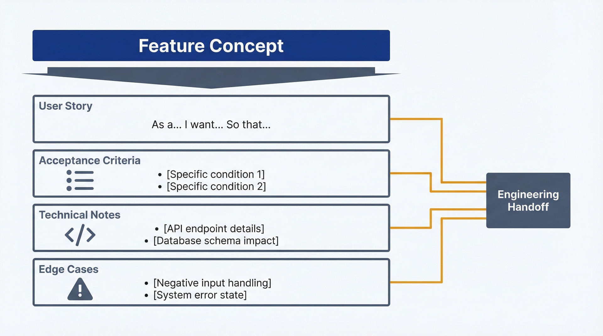
Hình 7.2: Giải phẫu User Story – Dùng phần này để hiểu cách các ý tưởng tính năng mở rộng thành những câu chuyện toàn diện. Hiển thị cấu trúc: định dạng user story (Với vai trò / Tôi muốn / Để), tiêu chí chấp nhận (yêu cầu có thể kiểm thử), ghi chú kỹ thuật (tham chiếu codebase, các mẫu cần tuân theo), và các trường hợp biên (chế độ thất bại, điều kiện biên).
Mẫu prompt: Mở rộng user story. Thoát chế độ plan và khởi chạy với quyền ghi:
/exit
claude

Prompt: Tạo User Story
Tạo user story cho tính năng [feature name] trong docs/user-stories/[feature-name].md.
Mô tả tính năng: [2-3 câu mô tả tính năng]
Persona mục tiêu: [Tên hoặc mô tả persona, ví dụ: "Enterprise Admin" hoặc liên kết đến docs/personas/enterprise-admin.md]
Các luồng công việc cốt lõi cần hỗ trợ: 1. [Luồng chính] 2. [Luồng phụ] 3. [Luồng lỗi/trường hợp biên]
Bối cảnh kỹ thuật: [Tóm tắt từ quá trình khám phá của bạn: các mẫu hiện có, ràng buộc, tính năng liên quan]
Tạo user story theo định dạng này:
User Story: Với vai trò [persona], tôi muốn [hành động], Để [kết quả/lợi ích].
Tiêu chí chấp nhận: - [Tiêu chí cụ thể, có thể kiểm thử 1] - [Tiêu chí cụ thể, có thể kiểm thử 2] - [Tiêu chí xử lý trường hợp biên hoặc lỗi]
Ghi chú kỹ thuật: - [Cân nhắc triển khai từ bối cảnh codebase] - [Các tệp hoặc mẫu liên quan cần tuân theo] - [Ràng buộc hoặc phụ thuộc]
Trường hợp biên: - [Tình huống có thể xảy ra sai sót] - [Điều kiện biên] - [Trạng thái lỗi]
Tạo 5-8 story bao quát chức năng cốt lõi, các biến thể và trường hợp biên. Ưu tiên theo giá trị mang lại cho người dùng.
Claude Code tạo ra một tài liệu có cấu trúc gồm user story, tiêu chí chấp nhận và bối cảnh kỹ thuật.
Ví dụ đầu ra cho tính năng nhập hàng loạt người dùng:
# User Stories: Bulk User Import

## Story 1: Upload CSV to Create Multiple Users

**As an** Enterprise Admin,
**I want to** upload a CSV file with user information,
**So that** I can onboard multiple team members at once instead of creating accounts individually.

**Acceptance Criteria:**

- Admin can upload CSV file via file picker in admin dashboard
- CSV format is documented with required columns: email, name, role
- System validates CSV format before processing (rejects invalid files with clear error)
- Success message shows number of users to be created before confirmation
- Admin can review first 5 rows as preview before confirming

**Technical Notes:**

- Follow pattern from `src/services/batch-operations.js` for batch processing
- Reuse validation logic from `src/services/user-service.js:78-156`
- Consider file size limits (current upload limit is 10MB in config)
- Store uploaded file temporarily for processing, clean up after

**Edge Cases:**

- If CSV file exceeds size limit, reject with error message
- If CSV has malformed rows, report which rows failed validation
- If CSV contains 1000+ rows, consider async processing to avoid timeout

## Story 2: Validate User Data Before Import

**As an** Enterprise Admin,
**I want to** see validation errors before users are created,
**So that** I can fix issues in my CSV rather than partially importing bad data.

**Acceptance Criteria:**

- System validates all rows before creating any users
- Validation checks: email format, unique email, valid role, required fields present
- Validation errors list row numbers and specific issues
- Admin can download error report CSV showing failed rows
- No users are created if any validation fails (all-or-nothing)

**Technical Notes:**

- Extend existing validation from `src/services/user-service.js`
- Check for duplicate emails both against database AND within the CSV
- Role validation should match allowed roles from `src/models/user.js:12-16`

**Edge Cases:**

- If duplicate email exists in database, report as validation error
- If multiple rows have same email in CSV, report as validation error
- If role name has typo, suggest closest valid role if possible
- If required field is missing, specify which column and row

## Story 3: Track Import Progress and Status

**As an** Enterprise Admin,
**I want to** see progress while users are being created,
**So that** I know the import is working and don't navigate away prematurely.

**Acceptance Criteria:**

- Progress indicator shows number of users created vs. total
- Process doesn't block other admin dashboard usage
- Admin can navigate away and return; progress persists
- Completion notification appears when import finishes
- Summary shows success count and any errors

**Technical Notes:**

- Use async batch processing pattern from `src/services/batch-operations.js`
- Store import job status in database with progress tracking
- Consider websocket for real-time progress updates or polling approach
- Clean up completed jobs after 24 hours

**Edge Cases:**

- If user navigates away mid-import, import continues in background
- If import fails partway through, show partial success state and report which users were created
- If database connection lost during import, retry failed users or fail entire batch?

## Story 4: Handle Import Failures Gracefully

**As an** Enterprise Admin,
**I want to** understand what went wrong if import fails,
**So that** I can correct the issue and retry.

**Acceptance Criteria:**

- Error messages specify root cause (database error, validation, timeout)
- Partial failures show which users were created successfully
- Admin can download failed rows as CSV to fix and re-import
- Failed import doesn't leave system in inconsistent state
- Retry mechanism available for failed imports

**Technical Notes:**

- Wrap user creation in database transaction if possible for atomicity
- Log detailed errors to `logs/import-errors.log` for debugging
- Reference existing error handling in `src/services/user-service.js:142-156`

**Edge Cases:**

- If database transaction too large, split into smaller batches
- If rate limiting triggered by rapid user creation, implement throttling
- If duplicate users created from retry after partial success, add idempotency check

## Story 5: Send Welcome Emails to Imported Users

**As an** imported user,
**I want to** receive a welcome email with account setup instructions,
**So that** I know my account was created and can log in.

**Acceptance Criteria:**

- Welcome email sent to each successfully created user
- Email includes temporary password or password reset link
- Email sending happens after all users created (don't spam if import fails)
- Failed email sends are logged but don't fail the import
- Admin can optionally suppress welcome emails for import

**Technical Notes:**

- Use existing email service from `src/services/email-notifications.js`
- Consider queue for sending emails to avoid blocking import completion
- Follow email template pattern from `src/templates/email/welcome.html`

**Edge Cases:**

- If email service down, queue emails for retry; don't fail import
- If some emails bounce, log bounces so admin can resend manually
- If 500+ users imported, batch email sending to avoid rate limits

[Additional stories for role assignment variations, audit logging, CSV template download...]

Tạo tiêu chí chấp nhận. Tiêu chí chấp nhận chuyển câu chuyện thành các yêu cầu có thể kiểm thử. Tiêu chí tốt thì cụ thể, đo lường được và có thể kiểm thử. Tiêu chí tồi thì mơ hồ: "Người dùng có thể nhập tài khoản một cách dễ dàng." Tiêu chí tốt: "Quản trị viên có thể tải lên tệp CSV thông qua bộ chọn tệp trong bảng điều khiển quản trị" và "Thông báo thành công hiển thị số lượng người dùng sẽ được tạo trước khi xác nhận."
Claude Code tạo tiêu chí dựa trên mô tả tính năng và các mẫu trong codebase. Hãy xem xét và tinh chỉnh: loại bỏ sự mơ hồ, bổ sung các trường hợp còn thiếu, đảm bảo khả năng kiểm thử.
Nhận diện trường hợp biên. Giá trị của các câu chuyện do Claude Code tạo ra là phát hiện những trường hợp biên mà bạn có thể bỏ sót. Nó biết các ràng buộc trong codebase của bạn (giới hạn tải tệp lên, các mẫu xác thực, cách xử lý lỗi) và gợi ý các trường hợp biên dựa trên những gì có thể thất bại:
• Nếu tệp quá lớn thì sao?
• Nếu có email trùng lặp thì sao?
• Nếu kết nối cơ sở dữ liệu bị lỗi giữa chừng khi đang nhập thì sao?
• Nếu việc gửi email thất bại thì sao?
Hãy xem xét các trường hợp biên. Một số có thể quá thận trọng. Một số có thể hé lộ những rủi ro thực sự mà bạn chưa từng nghĩ tới. Hãy dùng phán đoán để ưu tiên trường hợp biên nào đáng xử lý trong lần triển khai đầu tiên so với các vòng lặp sau này.
Tham chiếu codebase cho các ràng buộc kỹ thuật. Các phần ghi chú kỹ thuật kết nối câu chuyện với việc triển khai. "Theo mẫu từ batch-operations.js" cho đội kỹ thuật biết nơi tìm các giải pháp sẵn có. "Tái sử dụng phần xác thực từ user-service.js" giúp tránh trùng lặp logic. "Giới hạn tải lên hiện tại là 10MB" đặt ra kỳ vọng thực tế.
Điều này kết nối sản phẩm và kỹ thuật. Câu chuyện không phải là những yêu cầu trừu tượng. Chúng bám sát cách hệ thống của bạn thực sự vận hành.
Commit câu chuyện người dùng:
git add docs/user-stories/
git commit -m "Add user stories for bulk user import feature"

Thời gian và chi phí. Khám phá codebase để lấy ngữ cảnh kỹ thuật: 10-15 phút, 20,000-40,000 token, $0.10-0.20. Tạo tài liệu câu chuyện người dùng toàn diện (5-8 câu chuyện): 15-25 phút, 30,000-60,000 token, $0.15-0.30. Tổng cộng: 25-40 phút, $0.25-0.50.
Tinh chỉnh cùng đội kỹ thuật. Các câu chuyện được tạo ra chỉ là điểm khởi đầu, không phải một bản đặc tả hoàn chỉnh. Hãy xem xét cùng đội kỹ thuật:
• Các ghi chú kỹ thuật có chính xác không?
• Các trường hợp biên có thực tế hay bị thiết kế quá mức?
• Các tiêu chí chấp nhận có thể kiểm thử được không?
• Còn thiếu gì?
Bước tinh chỉnh này mất 30-60 phút nhưng bắt đầu từ một bản nháp vững chắc thay vì trang giấy trắng. Đội kỹ thuật dành thời gian để cải thiện các câu chuyện, chứ không phải viết chúng lại từ đầu.

7.3 Viết PRD luôn cập nhật
Tài liệu yêu cầu sản phẩm (Product Requirements Document - PRD) nằm trong tình trạng lấp lửng: quá quan trọng để bỏ qua, nhưng quá tẻ nhạt để duy trì. Bạn viết PRD trong Google Docs, chia sẻ để lấy phản hồi, hoàn thiện nó, rồi không bao giờ cập nhật khi yêu cầu thay đổi trong quá trình triển khai. Đội kỹ thuật xây dựng một thứ gì đó, PRD trở nên lỗi thời, và những người đọc sau này không biết liệu tài liệu hay mã nguồn mới phản ánh sự thật.
Giải pháp không phải là kỷ luật tốt hơn. Mà là đặt đúng chỗ hơn. PRD nên sống trong kho lưu trữ (repository) của bạn dưới dạng các tệp markdown, được kiểm soát phiên bản (version-controlled) như mã nguồn. Claude Code giúp tạo các phần của PRD, duy trì tính nhất quán với tài liệu hiện có, và giữ cho các yêu cầu đồng bộ với quá trình triển khai.
PRD như một tạo tác sống (living artifact) trong kho lưu trữ. Tạo một cấu trúc docs:
mkdir -p docs/prds

PRD trở thành các tệp markdown: docs/prds/bulk-user-import.md, docs/prds/api-rate-limiting.md, docs/prds/sso-integration.md. Khi yêu cầu thay đổi, bạn cập nhật tệp và commit. Git theo dõi quá trình tiến hóa. Đội kỹ thuật tham chiếu trực tiếp đến tệp, không còn những liên kết Google Doc bị hỏng hay đòi hỏi yêu cầu cấp quyền.
Mẫu câu lệnh (prompt template): tạo phần PRD. PRD có các phần tiêu chuẩn. Claude Code tạo chúng dựa trên nghiên cứu, câu chuyện người dùng (user stories) và bối cảnh mã nguồn của bạn.
Khởi chạy Claude Code:
claude

Câu lệnh: Tạo PRD
Tạo một PRD cho [tên tính năng] trong docs/prds/[feature-name].md.
Bối cảnh: - Mô tả tính năng: [2-3 câu] - Người dùng mục tiêu: [persona hoặc kiểu người dùng] - Câu chuyện người dùng: Xem docs/user-stories/[feature-name].md (nếu có) - Nghiên cứu liên quan: [liên kết đến tài liệu nghiên cứu nếu có]
Tạo PRD với các phần sau:
1. Tổng quan - Tóm tắt một đoạn: Tính năng này là gì và tại sao chúng ta xây dựng nó? - Chỉ số thành công: Chúng ta sẽ đo lường thành công như thế nào?
2. Persona người dùng và Trường hợp sử dụng - Tính năng này dành cho ai? (tham chiếu tài liệu persona nếu có) - Các trường hợp sử dụng chính (3-5 kịch bản)
3. Yêu cầu
Yêu cầu chức năng: - Tính năng phải làm được gì (ưu tiên: Bắt buộc phải có, Nên có, Có thì tốt)
Yêu cầu phi chức năng: - Các yếu tố về hiệu năng, bảo mật, khả năng mở rộng, khả năng tiếp cận
4. Trải nghiệm người dùng - Các luồng công việc chính của người dùng (từng bước) - Các cân nhắc về UI/UX (màn hình, luồng, tương tác)
5. Hướng tiếp cận kỹ thuật - Thiết kế kỹ thuật ở mức tổng quan - Các điểm tích hợp với mã nguồn hiện có (tham chiếu các tệp/khu vực cụ thể) - Thay đổi mô hình dữ liệu (nếu có) - Các phụ thuộc bên thứ ba
6. Ngoài phạm vi - Những gì chúng ta rõ ràng KHÔNG xây dựng (ngăn ngừa phình to phạm vi)
7. Câu hỏi mở - Các quyết định chưa được giải quyết - Các khu vực cần nghiên cứu thêm
8. Tiêu chí thành công - Tiêu chí ra mắt: Khi nào thì sẵn sàng phát hành? - Chỉ số thành công: Thế nào là tốt sau khi ra mắt?
9. Lộ trình và các cột mốc (chỗ trống để PM điền)
10. Phụ lục - Liên kết đến các câu chuyện người dùng, nghiên cứu, thiết kế, tài liệu liên quan
Đối với phần Hướng tiếp cận kỹ thuật, hãy phân tích mã nguồn để xác định:
• Các mẫu (pattern) hiện có mà chúng ta nên tuân theo
• Các tệp hoặc mô-đun sẽ cần thay đổi
• Các rủi ro kỹ thuật hoặc độ phức tạp tiềm ẩn
Giữ PRD dưới 6 trang. Tập trung vào sự rõ ràng và việc ra quyết định, không cần chi tiết quá mức.
Claude Code tạo ra một PRD có cấu trúc. Phần hướng tiếp cận kỹ thuật được hưởng lợi từ bối cảnh mã nguồn: nó tham chiếu đến các tệp thực tế, các mẫu hiện có và các ràng buộc triển khai thay vì những lời nói chung chung về kiến trúc.
Ví dụ trích đoạn PRD cho tính năng nhập người dùng hàng loạt:
# PRD: Bulk User Import

## Overview

Enable enterprise administrators to create multiple user accounts simultaneously by uploading a CSV file, reducing onboarding time for large teams from hours to minutes.

**Success metrics:**

- 50% of enterprise customers use bulk import within first month of availability
- Average time to onboard 50+ users decreases from 2 hours to under 10 minutes
- Import success rate >95% (fewer than 5% of imports fail due to validation or errors)

## User Personas and Use Cases

**Primary persona:** Enterprise Admin (see `docs/personas/enterprise-admin.md`)

**Use cases:**
1. New customer onboarding, provisioning accounts for entire team at once
2. Seasonal hiring, adding interns or contractors in batches
3. Department expansion, creating accounts for newly acquired team members
4. Migration from competitor, importing existing user lists

## Requirements

### Functional Requirements

**Must-have:**

- Upload CSV file with user details (email, name, role)
- Validate CSV format and data before creating users
- Show validation errors with specific row numbers and issues
- Create all users atomically (all succeed or all fail)
- Send welcome emails to imported users
- Display import progress and completion status
- Download error report for failed imports

**Should-have:**

- CSV template download with example data
- Preview first 5 rows before confirming import
- Audit log of import activity (who imported, when, how many users)
- Option to suppress welcome emails

**Nice-to-have:**

- Support additional user fields (phone, department, manager)
- Schedule imports for future date
- Import existing users to update roles or details

### Non-Functional Requirements

- **Performance:** Handle CSV files up to 1,000 users without timeout (< 2 minutes processing)
- **Security:** Validate admin permissions before allowing import, log all import activity
- **Reliability:** Transaction-based import to prevent partial failures
- **Usability:** Clear error messages that specify how to fix issues

## User Experience

**Primary workflow:**

1. Admin navigates to Users > Import Users
2. Downloads CSV template (optional) to see required format
3. Prepares CSV file with user data
4. Clicks "Upload CSV" and selects file
5. System validates file and shows preview of first 5 users
6. Admin reviews and confirms import
7. Progress indicator shows creation status
8. Completion message displays results (success count, errors)
9. Admin downloads error report if any validations failed
10. Admin can fix errors in CSV and retry

**Error state workflow:**

1. Admin uploads CSV with validation errors
2. System displays error count and specific issues
3. Admin downloads error report showing failed rows
4. Admin fixes CSV and re-uploads
5. System validates again until successful

## Technical Approach

**Architecture:**

- Frontend: Add import UI to admin dashboard (`src/client/components/Admin/UserImport.tsx`)
- Backend: Create import API endpoint (`src/server/routes/users.js`)
- Service layer: Implement batch processing (`src/services/user-import-service.js`)
- Follow existing batch operation pattern from `src/services/batch-operations.js`

**Key technical decisions:**

1. **CSV parsing:** Use `csv-parser` library (already in dependencies)
2. **Validation:** Extend existing user validation from `src/services/user-service.js:78-156`
3. **Batch processing:** Process in batches of 50 users to avoid database connection limits
4. **Progress tracking:** Store job status in `user_import_jobs` table, poll for progress
5. **Email sending:** Queue emails using existing `src/services/email-queue.js` to avoid rate limits

**Integration points:**

- `src/services/user-service.js` - Reuse createUser logic
- `src/services/email-notifications.js` - Send welcome emails
- `src/models/user.js` - User model and validation
- `src/middleware/auth.js` - Verify admin permissions

**Data model changes:**

- New table: `user_import_jobs` (id, admin_id, status, total_count, success_count, error_report, created_at)
- Columns: id, admin_user_id, filename, status (pending/processing/completed/failed), total_rows, successful_rows, error_details (JSON), created_at, updated_at

**Technical risks:**

- Database transaction size limit for 1,000 users: mitigate with batching
- Email rate limiting: mitigate with queue and throttling
- Large CSV file upload timeout: set appropriate limits and show progress

## Out of Scope

- Importing into multiple workspaces simultaneously (single workspace per import)
- Updating existing user details via CSV (create-only for v1)
- Importing group/team assignments (future enhancement)
- Scheduled/recurring imports
- Integration with HRIS systems for automated sync

## Open Questions

- Should partial success be allowed (some users created, some failed) or all-or-nothing? **Decision needed from engineering re: transaction feasibility**
- What file size limit is reasonable? Current upload limit is 10MB; need to test how many users that represents
- Should we support Excel files (.xlsx) or CSV only? CSV is simpler, covers 95% of use cases

## Success Criteria

**Launch criteria:**

- Can successfully import 500 users in under 2 minutes
- Validation catches all invalid data before creating users
- Error reporting clearly identifies issues
- Documentation includes CSV template and format requirements
- Tested with real customer data (anonymized)

**Post-launch success:**

- 50% of enterprise customers adopt within 30 days
- Support tickets about user creation decrease by 30%
- Average onboarding time for 50+ user teams under 10 minutes

## Timeline and Milestones

[PM fills in sprint allocation, dependencies, launch date]

## Appendix

- User stories: `docs/user-stories/bulk-user-import.md`
- Related research: `research/feedback/enterprise-feature-requests.md`
- Competitive analysis: `research/competitors/competitor-a-profile.md` (has bulk import feature)
- Design mocks: [Figma link when available]

Duy trì tính nhất quán với tài liệu hiện có. Trước khi tạo PRD, hãy yêu cầu Claude Code kiểm tra các tài liệu liên quan:
Có PRD, user story hay tài liệu kỹ thuật nào hiện có liên quan đến [lĩnh vực tính năng] không? Cho tôi xem những gì đang có và PRD mới này nên tham chiếu hoặc căn chỉnh với tài liệu hiện có như thế nào.
Điều này ngăn ngừa mâu thuẫn. Có thể một PRD khác định nghĩa vai trò người dùng theo cách khác, hoặc thiết lập một khuôn mẫu mà bạn nên tuân theo. Claude Code có thể đảm bảo tính nhất quán: "PRD về xác thực định nghĩa vai trò quản trị viên trong mục 3.2. Hãy tham chiếu định nghĩa đó thay vì định nghĩa lại ở đây."
Kiểm soát phiên bản cho tài liệu yêu cầu. Commit PRD:
git add docs/prds/bulk-user-import.md
git commit -m "Add PRD for bulk user import feature"

Khi yêu cầu thay đổi trong quá trình triển khai, hãy cập nhật PRD và commit các thay đổi:
git commit -am "Update bulk import PRD: reduce scope to 500 user limit"

Lịch sử Git cho thấy điều gì đã thay đổi và tại sao. PRD trở thành tài liệu sống phản ánh các quyết định thực tế, chứ không phải những phỏng đoán ban đầu.
Thời gian và chi phí. Tạo PRD toàn diện (6-8 trang): 25-35 phút, 50,000-80,000 token, $0.25-0.40. Ít hơn cho các tính năng nhỏ hơn, nhiều hơn cho các tính năng phức tạp gồm nhiều thành phần.
Khi nào PRD mang lại giá trị. Dùng PRD cho: - Các tính năng cần sự căn chỉnh giữa các nhóm (kỹ thuật, thiết kế, marketing) - Các tính năng phức tạp với nhiều điểm tích hợp - Các tính năng có tác động về tuân thủ hoặc bảo mật - Bất cứ thứ gì bạn sẽ tham chiếu trong quá trình triển khai và sau khi ra mắt
Bỏ qua PRD cho: - Các bản sửa lỗi nhỏ - Các chỉnh sửa UI nhỏ - Các tính năng thử nghiệm bạn đang tạo nguyên mẫu - Công cụ nội bộ chỉ có một bên liên quan
Đừng tạo gánh nặng tài liệu ở nơi mà một cuộc trò chuyện là đủ.

7.4 Giữ tài liệu sản phẩm đồng bộ với quá trình triển khai
Các product manager (quản lý sản phẩm) theo truyền thống coi tài liệu tách rời khỏi mã nguồn: PRD trong Google Docs, ghi chú phát hành trong Confluence, đặc tả sản phẩm trong Notion. Kỹ thuật thì coi tài liệu như mã (docs-as-code): tệp README trong repo, tài liệu API được tạo từ chú thích mã, changelog được duy trì trong kiểm soát phiên bản. Sự tách biệt này tạo ra độ lệch. Tài liệu sản phẩm mô tả những gì nên tồn tại; mã nguồn thể hiện những gì thực sự tồn tại.
Docs-as-code (tài liệu như mã) đối với PM nghĩa là đặt tài liệu sản phẩm trong kho lưu trữ (repository) cùng với mã nguồn. Tệp README, changelog, tài liệu API và hướng dẫn sản phẩm tồn tại dưới dạng tệp markdown, được kiểm soát phiên bản và cập nhật như một phần của quy trình làm việc thông thường. Claude Code giúp điều này trở nên thực tế bằng cách hỗ trợ bạn viết và duy trì các tài liệu này mà không cần kiến thức kỹ thuật sâu.
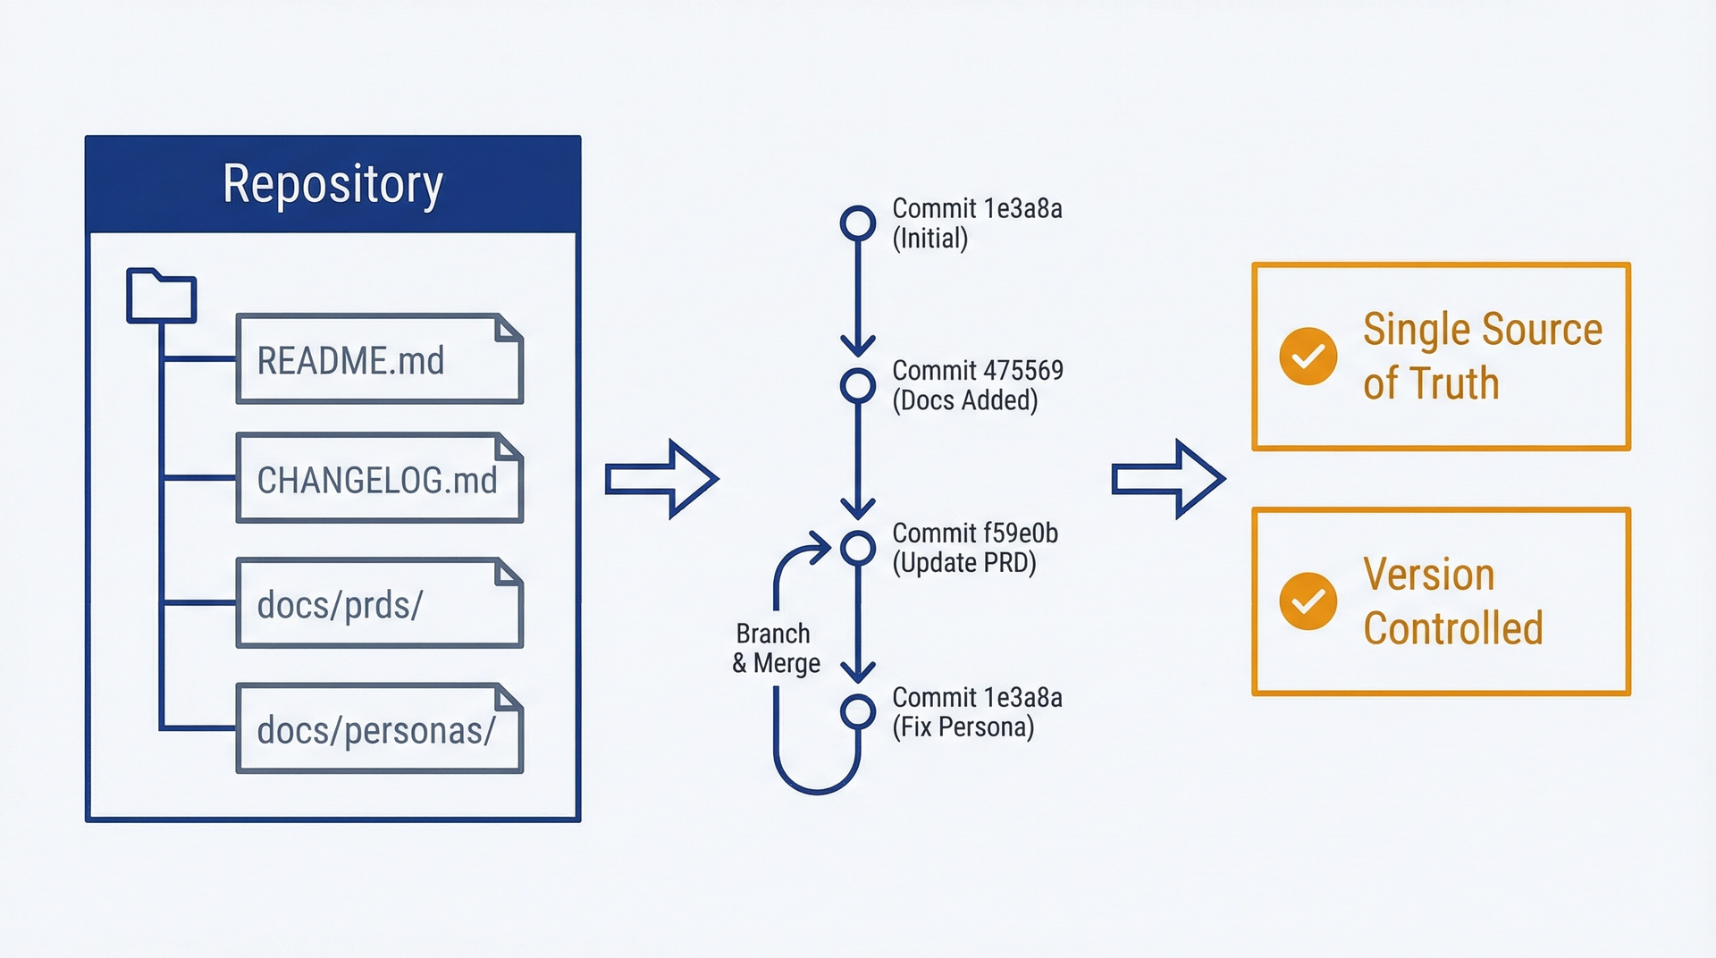
Hình 7.4: Vòng lặp kích hoạt Docs-as-Code – Dùng điều này để giữ tài liệu sản phẩm tự động đồng bộ với các thay đổi mã nguồn. Hiển thị chu trình ba giai đoạn: Kỹ thuật hợp nhất mã (kích hoạt), Claude Code phát hiện thay đổi và cập nhật tài liệu (hành động), PM xem xét và phê duyệt (phê duyệt). Vòng lặp lặp lại liên tục, giữ PRD, hướng dẫn người dùng, changelog và tài liệu API luôn đồng bộ với quá trình triển khai.
Triết lý docs-as-code đối với PM. Nguyên tắc cốt lõi: tài liệu mô tả sản phẩm nên tồn tại cùng với sản phẩm. Điều này không có nghĩa là PM viết chú thích mã. Nó có nghĩa là kiến thức sản phẩm bạn sở hữu tồn tại dưới dạng các tệp trong repo:
• README.md - Sản phẩm này là gì, cách bắt đầu
• CHANGELOG.md - Những thay đổi trong mỗi bản phát hành
• docs/ - Tài liệu sản phẩm, hướng dẫn sử dụng, các bài hướng dẫn thực hành
• docs/api/ - Tài liệu API (bạn phối hợp cùng, bộ phận kỹ thuật chịu trách nhiệm triển khai)
• docs/prds/ - Tài liệu yêu cầu
• docs/personas/ - Chân dung người dùng
Lợi ích của cách làm này:
Một nguồn thông tin duy nhất. Repo chứa mọi thứ. Không còn phải lùng sục khắp Google Drive, Confluence và Notion để tìm những tài liệu rải rác.
Kiểm soát phiên bản. Tài liệu phát triển song hành cùng sản phẩm. Lịch sử Git cho thấy mọi thứ thay đổi khi nào và vì sao.
Gần gũi với mã nguồn. Kỹ sư thấy tài liệu sản phẩm trong lúc làm việc. PM thấy tài liệu kỹ thuật trong lúc lập kế hoạch. Bối cảnh liên chức năng được nâng cao.
Quy trình tự động hóa. Pull request có thể bao gồm cả thay đổi mã lẫn cập nhật tài liệu. CI có thể kiểm tra xem tài liệu có được cập nhật khi tính năng thay đổi hay không.
Cập nhật README và duy trì changelog. README thường là thứ đầu tiên người dùng nhìn thấy. Hãy giữ nó luôn mới với sự trợ giúp của Claude Code:
Prompt: Cập nhật README
Xem lại và cập nhật README.md để phản ánh những thay đổi gần đây của sản phẩm.
Trạng thái hiện tại: [Tóm tắt ngắn gọn những gì đã thay đổi: tính năng mới, tính năng bị gỡ bỏ, khái niệm được đổi tên]
Cập nhật các mục:
• Tổng quan: Đảm bảo danh sách tính năng luôn mới
• Bắt đầu: Kiểm tra các bước cài đặt/thiết lập xem còn chính xác không
• Tính năng chính: Thêm những bổ sung gần đây, gỡ bỏ các tính năng đã ngừng hỗ trợ
• Cấu hình: Cập nhật nếu có tùy chọn cấu hình mới
Giữ giọng văn rõ ràng và thân thiện với người dùng mới. Loại bỏ thông tin lỗi thời.
Nhật ký thay đổi (changelog) ghi lại những gì đã thay đổi trong mỗi bản phát hành. Việc duy trì chúng bằng tay thật mệt mỏi. Claude Code có thể tạo các mục nhật ký thay đổi từ lịch sử git:
Câu lệnh: Tạo nhật ký thay đổi
Tạo một mục nhật ký thay đổi cho phiên bản [X.Y.Z] bằng cách xem lại các commit git kể từ [thẻ phiên bản trước].
Định dạng:
## [X.Y.Z] - YYYY-MM-DD

### Added
- [New features]

### Changed
- [Changes to existing features]

### Fixed
- [Bug fixes]

### Removed
- [Deprecated or removed features]

Tập trung vào những thay đổi mà người dùng thấy được. Bỏ qua việc tái cấu trúc nội bộ hay dọn dẹp mã trừ khi nó ảnh hưởng đến người dùng. Dùng ngôn ngữ sản phẩm, không dùng thuật ngữ kỹ thuật.
Claude Code đọc các thông điệp commit, xác định những thay đổi mà người dùng thấy được, và tạo ra một mục nhật ký thay đổi có cấu trúc. Bạn xem lại và chỉnh sửa cho chính xác và đúng giọng văn, rồi commit.
Đóng góp tài liệu API. Nếu sản phẩm của bạn có API, tài liệu rất quan trọng. Bộ phận kỹ thuật thường phụ trách phần triển khai, nhưng PM (quản lý sản phẩm) đóng góp bối cảnh: các endpoint dùng để làm gì, chúng phục vụ những trường hợp sử dụng nào, các mẫu tích hợp phổ biến.
Claude Code có thể giúp viết hoặc cải thiện tài liệu API:
Câu lệnh: Nâng cao tài liệu API
Xem lại tài liệu API trong docs/api/users.md cho các endpoint quản lý người dùng.
Nâng cao với:
• Bối cảnh trường hợp sử dụng: Khi nào một lập trình viên sẽ dùng endpoint này?
• Các mẫu phổ biến: Cách này thường được dùng trong các quy trình tích hợp như thế nào?
• Hướng dẫn xử lý lỗi: Những lỗi nào có thể xảy ra và cách xử lý chúng?
• Ví dụ: Các ví dụ request/response thực tế kèm giải thích
Giữ độ chính xác kỹ thuật—tham chiếu phần triển khai API thực tế trong src/server/routes/users.js để xác minh hành vi của endpoint.
Bạn đang thêm ngữ cảnh sản phẩm vào tài liệu kỹ thuật. Bộ phận kỹ thuật đảm bảo tính chính xác của schema request/response; bạn đảm bảo các lập trình viên hiểu vì sao và khi nào nên dùng API.
Giữ tài liệu sản phẩm đồng bộ với phần triển khai. Rủi ro của docs-as-code (tài liệu như mã nguồn) cũng giống như bất kỳ tài liệu nào: nó bị lỗi thời. Hãy giảm thiểu điều này bằng quy trình:
Xem xét tài liệu trong buổi lập kế hoạch sprint. Khi lập kế hoạch cho các tính năng ảnh hưởng đến hành vi người dùng thấy được, hãy đưa "cập nhật tài liệu" vào tiêu chí chấp nhận trong user story.
Liên kết PR với các bản cập nhật tài liệu. Các PR kỹ thuật thêm tính năng nên bao gồm cập nhật README hoặc changelog. Hãy biến điều này thành một mục trong danh sách kiểm tra khi review.
Kiểm tra tài liệu định kỳ. Mỗi quý, hãy nhờ Claude Code kiểm tra tài liệu so với phần triển khai:
Prompt: Kiểm tra tài liệu
Xem xét tài liệu trong docs/ và so sánh với codebase hiện tại.
Xác định:
• Các tính năng được ghi trong tài liệu nhưng không còn tồn tại (mã đã bị xóa)
• Các tính năng tồn tại nhưng chưa được ghi trong tài liệu
• Các tùy chọn cấu hình trong tài liệu không khớp với các tệp cấu hình thực tế
• Các ví dụ hoặc ảnh chụp màn hình đã lỗi thời
Tạo danh sách các cập nhật tài liệu cần thiết để đưa tài liệu đồng bộ với phần triển khai.
Claude Code đọc tài liệu và mã nguồn, phát hiện sự lệch pha (drift), rồi tạo ra một danh sách việc cần làm. Bạn sắp xếp thứ tự ưu tiên và sửa những khoảng trống quan trọng nhất.
Ví dụ về quy trình làm việc: Cập nhật tài liệu cho việc ra mắt tính năng. Bạn đang ra mắt tính năng nhập người dùng hàng loạt (bulk user import). Trước khi phát hành, hãy đảm bảo tài liệu đã sẵn sàng:
1. Cập nhật README: Thêm "Bulk User Import" vào danh sách tính năng
2. Cập nhật changelog: Thêm mục cho phiên bản có chứa tính năng này
3. Tạo hướng dẫn sử dụng: Viết docs/guides/bulk-user-import.md với hướng dẫn từng bước
4. Cập nhật tài liệu API: Nếu tính năng nhập dùng API, hãy ghi lại endpoint trong docs/api/
5. Cập nhật hướng dẫn quản trị: Thêm mục về quản lý người dùng với tính năng nhập
Claude Code hỗ trợ từng việc một:
Tạo một hướng dẫn sử dụng trong docs/guides/bulk-user-import.md cho tính năng nhập người dùng hàng loạt.
Bao gồm:
• Nhập hàng loạt là gì và khi nào nên dùng
• Hướng dẫn từng bước với chỗ giữ chỗ cho ảnh chụp màn hình: [Screenshot: Upload CSV button]
• Yêu cầu về định dạng CSV và liên kết tải mẫu
• Khắc phục các sự cố thường gặp (lỗi xác thực, vấn đề định dạng tệp)
• Phần câu hỏi thường gặp (FAQ)
Giọng điệu: Rõ ràng và hữu ích. Giả định người đọc là quản trị viên có kỹ năng kỹ thuật ở mức trung bình.
Xem lại hướng dẫn đã tạo, thêm ảnh chụp màn hình thực tế, tự mình kiểm tra các bước hướng dẫn để đảm bảo chính xác, rồi commit.
Thời gian và chi phí. Cập nhật README: 5-10 phút, 10.000-20.000 token, $0.05-0.10. Tạo changelog từ lịch sử git: 10-15 phút, 15.000-30.000 token, $0.08-0.15. Tạo hướng dẫn sử dụng: 20-30 phút, 30.000-60.000 token, $0.15-0.30. Kiểm tra tài liệu: 15-25 phút, 25.000-50.000 token, $0.13-0.25.
Khi docs-as-code không phù hợp. Một số tài liệu nên nằm ngoài repo:
• Nội dung marketing (trang sản phẩm, landing page) nằm trong CMS hoặc các công cụ marketing
• Các bài viết hỗ trợ cho người dùng cuối nằm trong phần mềm help desk (Zendesk, Intercom) để phục vụ tìm kiếm và phân tích
• Tài liệu bán hàng nằm trong các công cụ sales enablement
• Nội dung dài như cuốn sách này hoạt động tốt hơn trong các công cụ soạn thảo chuyên dụng
Docs-as-code phù hợp cho: - Tài liệu kỹ thuật (thiết lập, API, kiến trúc) - Nội dung dành cho lập trình viên - Kiến thức sản phẩm thay đổi theo mã nguồn (tính năng, cấu hình, quy trình) - Tài liệu nội bộ cho nhóm sử dụng
Chọn vị trí đặt tài liệu dựa trên đối tượng độc giả và tần suất cập nhật. Tài liệu thay đổi theo mã nguồn thì nên nằm trong repo. Tài liệu thay đổi độc lập thì nên nằm trong các công cụ chuyên dụng.
Giờ đây bạn có thể dùng Claude Code để tạo persona từ dữ liệu nghiên cứu, tạo user story toàn diện kèm tiêu chí chấp nhận và các trường hợp biên, tạo PRD được lưu dưới dạng tài liệu có kiểm soát phiên bản, và duy trì tài liệu sản phẩm đồng bộ với quá trình triển khai. Những khả năng này biến tài liệu từ một việc nhàm chán bạn né tránh thành những tài liệu tích hợp bạn tạo ra như một phần trong quy trình làm việc thường ngày.
Chương 8 chuyển từ các tài liệu riêng lẻ sang những quy trình có thể lặp lại—xây dựng các skill mã hóa quy trình PM của bạn để thực thi nhất quán theo thời gian.

8 Giải phẫu một Skill—Cấu trúc và các mẫu thiết kế

8.1 Từ prompt tùy hứng đến quy trình có thể lặp lại
Bạn đã tổng hợp phản hồi khách hàng năm lần trong quý này. Mỗi lần, bạn mở Claude Code, gõ một biến thể của cùng một prompt, chờ kết quả, nhận ra mình quên chỉ định định dạng đầu ra, lặp lại, có được thứ dùng được, rồi tiếp tục. Tháng sau, bạn lại làm y hệt. Bạn sẽ không nhớ chính xác điều gì đã hiệu quả. Bạn sẽ mất 20 phút để tìm lại cấu trúc prompt đúng. Kết quả sẽ hơi khác lần trước, khiến việc so sánh giữa các quý trở nên khó khăn hơn.
Đây chính là vòng luẩn quẩn của prompt. Bạn làm đi làm lại cùng một việc mà không tích lũy được giá trị gì từ sự lặp lại. Skill giải quyết vấn đề này.
Một kỹ năng (skill) là một quy trình làm việc được ghi lại thành tài liệu mà Claude Code thực thi theo yêu cầu. Bạn định nghĩa quy trình một lần: nó cần những đầu vào gì, theo những bước nào, tạo ra đầu ra gì, và chất lượng trông như thế nào. Sau đó bạn gọi nó bằng tên. Claude Code làm theo quy trình đã ghi lại của bạn, tạo ra kết quả nhất quán bất kể đã bao lâu trôi qua kể từ khi bạn tạo ra nó.
Giá trị tích lũy là rất lớn. Lần tổng hợp phản hồi hàng quý đầu tiên mất 45 phút, bao gồm cả việc tinh chỉnh prompt. Với một kỹ năng, lần thứ hai chỉ mất 10 phút. Lần thứ ba cũng 10 phút. Đến quý thứ tư, bạn đã tiết kiệm được hai giờ làm việc và có được sự nhất quán xuyên suốt các giai đoạn, giúp việc phân tích xu hướng trở nên khả thi.
Chương này trình bày về cấu trúc và các mẫu thiết kế của kỹ năng. Chương 9 cung cấp các ví dụ đầy đủ và hướng dẫn từng bước xây dựng kỹ năng đầu tiên của bạn. Nắm vững cả hai chương và bạn sẽ biến những công việc PM lặp đi lặp lại từ gánh nặng nhận thức thành những quy trình đáng tin cậy.

8.2 Kỹ năng là gì?
Một kỹ năng là một tệp markdown cho Claude Code biết cách thực thi một quy trình làm việc cụ thể. Nó nằm trong thư mục .claude/skills/ của dự án bạn (được chia sẻ với nhóm qua git) hoặc trong ~/.claude/skills/ (cá nhân, khả dụng trên mọi dự án). Khi bạn gọi một kỹ năng hoặc khi Claude Code nhận ra rằng yêu cầu của bạn khớp với mô tả của một kỹ năng, nó sẽ làm theo hướng dẫn đã ghi lại thay vì tự ứng biến.
Kỹ năng so với prompt: sự khác biệt này rất quan trọng. Một prompt là một chỉ dẫn dùng một lần. Bạn gõ nó, Claude Code phản hồi, và prompt biến mất vào lịch sử phiên làm việc. Nếu bạn muốn làm điều tương tự vào tuần sau, bạn lại phải viết prompt đó (hoặc lục lọi lịch sử với hy vọng nhớ được lúc mình đã chạy nó).
Một kỹ năng là một bộ chỉ dẫn bền vững. Nó tồn tại dưới dạng một tệp, được quản lý phiên bản như bất kỳ sản phẩm dự án nào khác. Khi bạn chạy kỹ năng đó vào tuần sau, nó thực thi đúng quy trình đã ghi lại. Khi một đồng nghiệp chạy nó, họ nhận được hành vi nhất quán. Khi bạn cập nhật kỹ năng, mọi người đều hưởng lợi từ sự cải tiến đó.
Sự khác biệt nằm ở tính bền vững và tính lặp lại:
Khía cạnh | Prompt | Kỹ năng
Tính bền vững | Chỉ trong phiên | Tệp trong kho lưu trữ
Tính lặp lại | Đòi hỏi phải nhớ lại | Gọi theo tên
Tính nhất quán | Mỗi lần mỗi khác | Quy trình được ghi lại
Khả năng chia sẻ | Sao chép-dán | Git commit
Tiến hóa | Thất truyền vào quá khứ | Được kiểm soát phiên bản

Nơi lưu trữ skill. Claude Code tìm kiếm skill ở hai vị trí:
• Cấp dự án: .claude/skills/ trong thư mục hiện tại của bạn. Những skill này gắn với dự án cụ thể và được chia sẻ với đồng đội khi họ clone repository. Dùng vị trí này cho các skill gắn với sản phẩm của bạn: tổng hợp phản hồi cho định dạng dữ liệu cụ thể của bạn, ghi chú phát hành theo quy ước repository của bạn, kiểm tra PRD theo danh sách kiểm tra của nhóm bạn.
• Cá nhân: ~/.claude/skills/ trong thư mục home của bạn. Những skill này đi theo bạn qua mọi dự án. Dùng vị trí này cho các quy trình PM chung: mẫu phân tích đối thủ, mẫu mở rộng user story, tổng hợp ghi chú cuộc họp.
Mỗi skill là một thư mục con chứa ít nhất một tệp: SKILL.md. Tên thư mục trở thành định danh của skill. Các skill phức tạp có thể bao gồm thêm tệp: script hỗ trợ, tài liệu tham chiếu, mẫu đầu ra.
.claude/skills/
├── feedback-synthesis/
│ └── SKILL.md
├── release-notes/
│ ├── SKILL.md
│ └── resources/
│ └── customer-voice-guide.md
└── prd-audit/
├── SKILL.md
└── resources/
└── prd-checklist.md

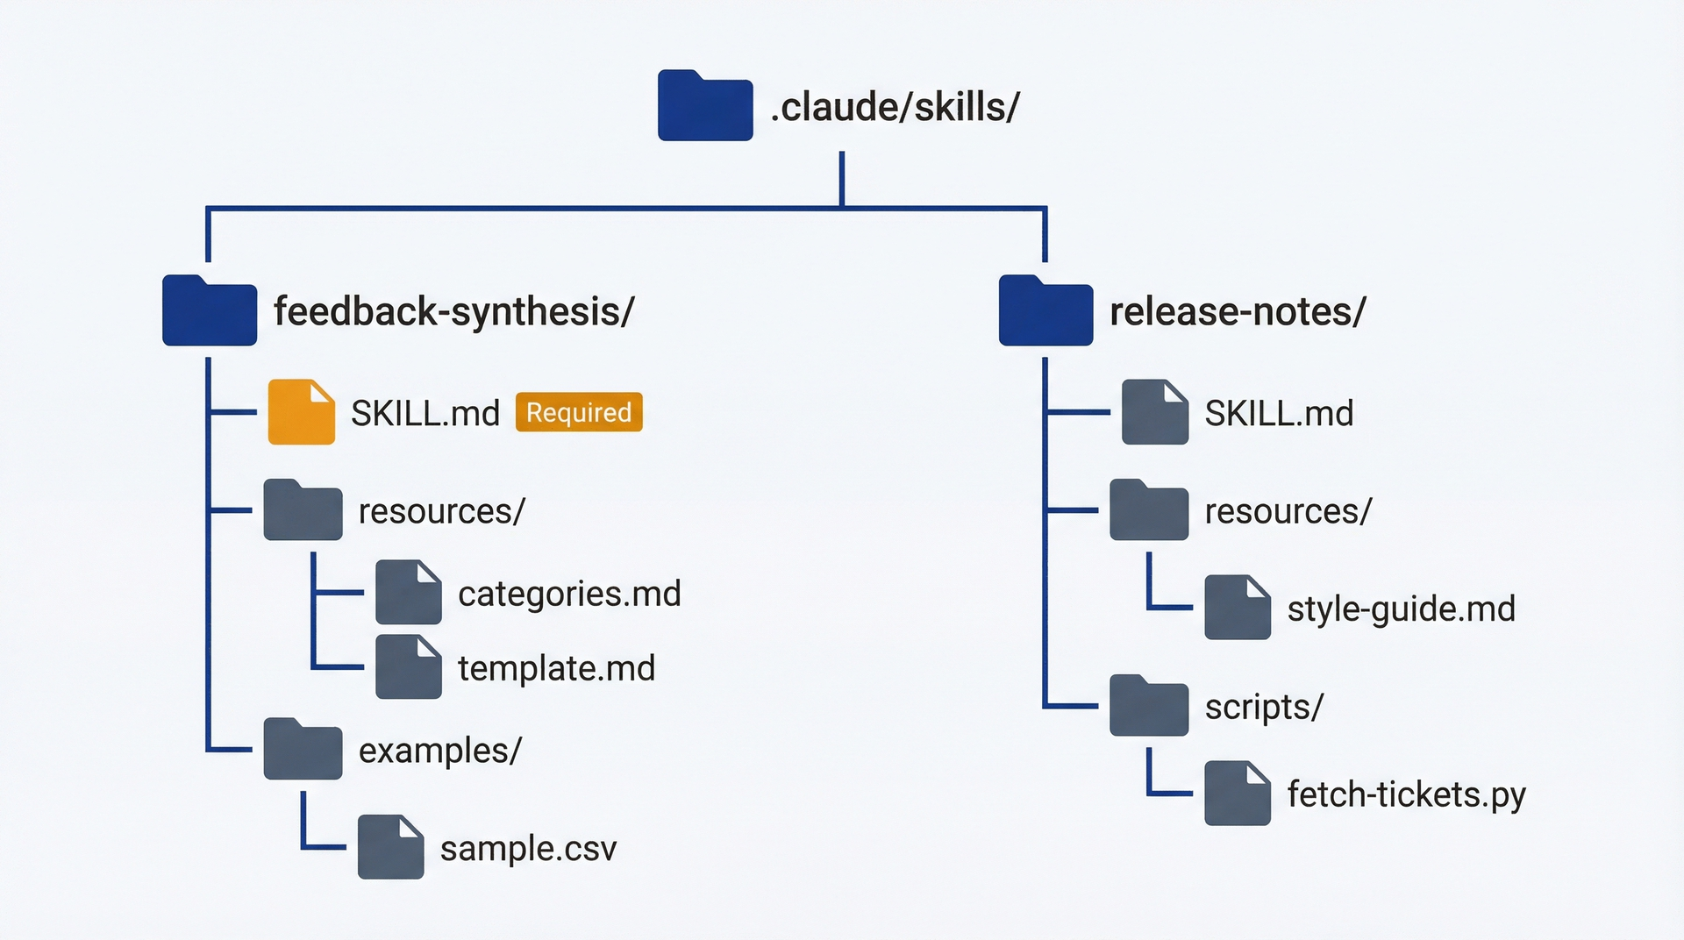
Hình 8.1: Cấu trúc thư mục skill – Dùng sơ đồ này để tổ chức các skill của bạn với tệp SKILL.md bắt buộc cùng các thư mục tùy chọn chứa tài nguyên hỗ trợ, script và ví dụ.
Cách skill được phát hiện và gọi. Claude Code dùng phần mô tả của skill để xác định mức độ liên quan. Khi bạn đưa ra yêu cầu, Claude đọc trường description từ YAML frontmatter của từng skill và quyết định xem có skill nào phù hợp không. Nếu bạn đưa tệp CSV phản hồi và yêu cầu "tổng hợp cái này thành các chủ đề," Claude Code sẽ khớp với một skill có phần mô tả nhắc đến "tổng hợp phản hồi" và tự động kích hoạt nó.
Bạn cũng có thể gọi kỹ năng một cách tường minh dưới dạng lệnh gạch chéo. Một kỹ năng tên là feedback-synthesis sẽ trở thành /feedback-synthesis. Việc gọi tường minh này đảm bảo kỹ năng được chạy, bất kể bạn diễn đạt yêu cầu của mình như thế nào.
Hành vi tự động phát hiện rất hữu ích nhưng không phải phép màu. Nếu phần mô tả kỹ năng của bạn không chứa những từ mà người dùng thực sự nói, Claude Code sẽ không khớp được. "Phân tích dữ liệu cảm xúc khách hàng" sẽ không kích hoạt khi bạn nói "tóm tắt phản hồi này." Hãy đưa vào các từ khóa kích hoạt khớp với yêu cầu tự nhiên: "tổng hợp phản hồi khách hàng, phản hồi NPS, chủ đề phiếu hỗ trợ."
Giá trị cộng dồn của kỹ năng. Xây dựng một kỹ năng mất 30-60 phút lần đầu. Sử dụng một kỹ năng mất 5-10 phút. Phép tính rất đơn giản:
• Dùng hai lần: 60 phút xây dựng + 20 phút sử dụng = tổng cộng 80 phút, so với 90 phút làm tùy hứng
• Dùng năm lần: 60 + 50 = 110 phút, so với 225 phút làm tùy hứng
• Dùng mười lần: 60 + 100 = 160 phút, so với 450 phút làm tùy hứng
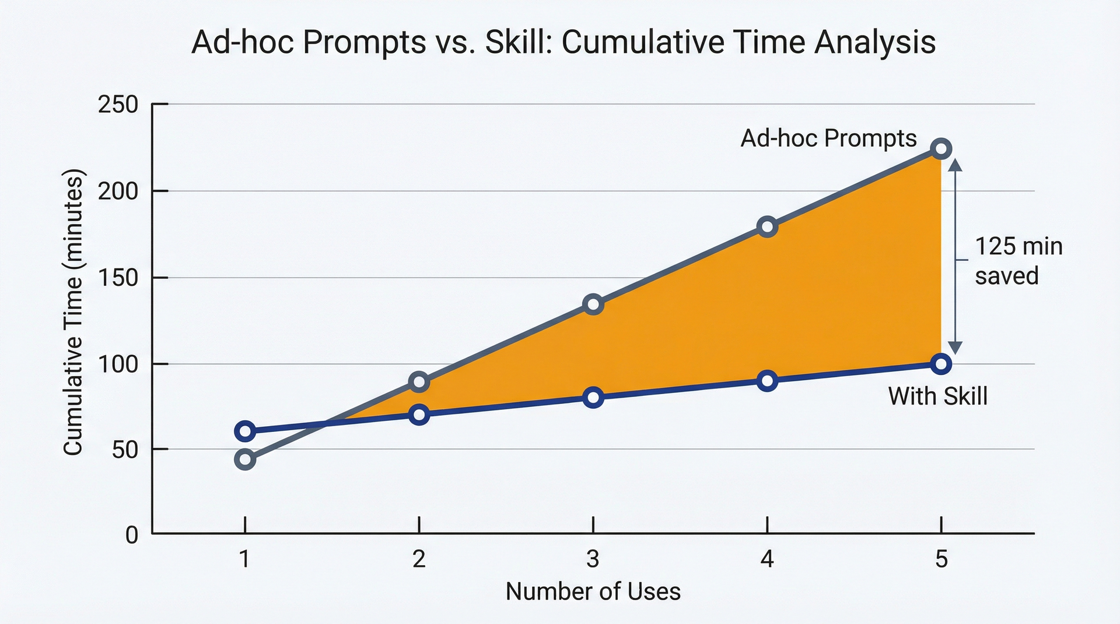
Hình 8.2: Giá trị cộng dồn của kỹ năng – Dùng điều này để biện minh cho khoản đầu tư ban đầu vào việc xây dựng kỹ năng. Các prompt tùy hứng tăng theo tuyến tính (45 phút mỗi lần dùng), trong khi kỹ năng có khoản đầu tư ban đầu cao hơn (60 phút để xây dựng) nhưng giảm phẳng xuống còn 10 phút mỗi lần dùng. Đến lần dùng thứ năm, kỹ năng tiết kiệm 125 phút so với làm tùy hứng.
Ngoài việc tiết kiệm thời gian, kỹ năng còn mang lại tính nhất quán. Báo cáo hàng quý tuân theo cùng một cấu trúc. Các chủ đề phản hồi dùng cùng một tiêu chí phân loại. Việc kiểm tra PRD kiểm tra cùng những mục giống nhau. Tính nhất quán này cho phép so sánh giữa các khoảng thời gian và giảm gánh nặng nhận thức cho người tiếp nhận kết quả của bạn.

8.3 Các thành phần của kỹ năng
Một thư mục kỹ năng chứa nhiều loại tệp khác nhau. Chỉ SKILL.md là bắt buộc; những tệp khác mở rộng khả năng cho các quy trình làm việc phức tạp.
SKILL.md: Tệp hướng dẫn. Đây là phần cốt lõi của mọi kỹ năng. Nó chứa phần frontmatter YAML để phát hiện và các hướng dẫn markdown để thực thi. Claude Code đọc tệp này khi kỹ năng được kích hoạt và làm theo quy trình đã được ghi lại.
SKILL.md tối thiểu khả dụng:
---
name: standup-notes
description: Generate standup notes from yesterday's git commits. Use when user mentions standup, daily update, or what I did yesterday.
---

# Standup Notes

## Purpose
Create formatted standup notes from recent commits.

## Inputs
- Git repository with commit history

## Process
1. Read commits from the past 24 hours
2. Group by type (feature, fix, refactor)
3. Write in first person, past tense

## Output
Print standup notes to terminal. Do not create a file.

Cấu trúc tối giản này hoạt động tốt cho các quy trình làm việc đơn giản. Những kỹ năng phức tạp hơn cần thêm các phần được đề cập trong 8.3.
Tệp tham chiếu: dữ liệu, tiêu chí đánh giá, mẫu. Kỹ năng có thể bao gồm các tệp hỗ trợ mà Claude Code tham khảo trong quá trình thực thi. Những tệp này nằm trong thư mục con resources/:
feedback-synthesis/
├── SKILL.md
└── resources/
├── category-definitions.md
├── output-template.md
└── quality-rubric.md

Tệp tham chiếu phục vụ nhiều mục đích:
• Định nghĩa danh mục: Khi tổng hợp phản hồi, Claude Code nên dùng những danh mục nào? Hãy định nghĩa chúng một lần trong category-definitions.md thay vì nhúng chúng vào các hướng dẫn trong SKILL.md.
• Mẫu đầu ra: Cấu trúc chính xác cho các sản phẩm được tạo ra. “Hãy làm theo mẫu trong resources/output-template.md” rõ ràng hơn là nhúng mẫu vào trong hướng dẫn.
• Tiêu chí đánh giá chất lượng: Các tiêu chí chi tiết để đánh giá đầu ra. Giúp SKILL.md tập trung vào quy trình trong khi giao phó các tiêu chuẩn đánh giá cho một tệp tham chiếu.
• Hướng dẫn phong cách: Sở thích về giọng điệu, giọng nói và định dạng. Hữu ích cho các kỹ năng tạo nội dung hướng tới khách hàng.
Trong SKILL.md của bạn, hãy tham chiếu rõ ràng các tệp này: “Phân loại phản hồi bằng cách sử dụng các định nghĩa trong resources/category-definitions.md.” Claude Code sẽ đọc tệp được tham chiếu khi nó đến hướng dẫn đó.
Mẫu đầu ra: định dạng nhất quán. Nếu kỹ năng của bạn tạo ra tài liệu, hãy xác định cấu trúc mong đợi:
## Output Format

Generate file: `reports/feedback-synthesis-[date].md`

Follow this structure:

# Feedback Synthesis: [Date Range]

## Executive Summary
[3-5 bullet points of key findings]

## Theme Analysis

### Theme 1: [Name]
- **Frequency:** [count] mentions ([percentage]%)
- **Sentiment:** [positive/negative/mixed]
- **Representative quotes:**
- "[Quote 1]"
- "[Quote 2]"
- **Implications:** [What this means for the product]

[Repeat for each theme]

## Recommendations
[Prioritized list of suggested actions]

## Methodology
[Brief description of data sources and analysis approach]

Mẫu này đảm bảo mọi báo cáo tổng hợp phản hồi đều có cùng cấu trúc, giúp dễ dàng so sánh giữa các khoảng thời gian và trình bày cho các bên liên quan những người biết điều gì sẽ xảy ra.
Script tùy chọn: xử lý trước/xử lý sau. Các kỹ năng phức tạp có thể bao gồm các script trợ giúp cho những tác vụ mà hội thoại thuần túy không thể xử lý hiệu quả:
release-notes/
├── SKILL.md
└── scripts/
└── fetch-jira-tickets.py

SKILL.md tham chiếu đến script: “Chạy scripts/fetch-jira-tickets.py --sprint [sprint-name] để thu thập dữ liệu ticket trước khi tạo ghi chú.”
Đối với các kỹ năng PM, script hiếm khi cần thiết. Hầu hết các quy trình làm việc của PM liên quan đến phân tích văn bản và tạo tài liệu, mà Claude Code xử lý theo cách hội thoại. Script trở nên hữu ích khi bạn cần:
• Gọi các API bên ngoài với xác thực cụ thể
• Xử lý các tập dữ liệu lớn mà sẽ tiêu tốn quá nhiều token nếu đọc trực tiếp
• Chuyển đổi định dạng dữ liệu trước khi phân tích
Nếu bạn thấy mình cần đến script, hãy cân nhắc xem liệu một tích hợp MCP (Chương 10) có thể gọn gàng hơn không.
Quy ước cấu trúc thư mục. Tổ chức các thư mục kỹ năng một cách nhất quán:
skill-name/
├── SKILL.md # Required: Core instructions
├── resources/ # Optional: Reference documents
│ ├── template.md
│ └── rubric.md
├── scripts/ # Optional: Helper scripts
│ └── helper.py
└── examples/ # Optional: Sample inputs/outputs
├── sample-input.csv
└── expected-output.md

Thư mục examples/ rất hữu ích cho việc kiểm thử và tài liệu hóa. Bao gồm các đầu vào mẫu và các đầu ra mà chúng phải tạo ra. Điều này giúp đồng nghiệp hiểu được kỹ năng làm gì và giúp bạn xác minh kỹ năng vẫn hoạt động chính xác sau khi sửa đổi.

8.4 Tệp SKILL.md Chi tiết
SKILL.md kết hợp siêu dữ liệu khám phá (discovery metadata) với hướng dẫn thực thi. Hiểu rõ cả hai phần sẽ giúp bạn viết các skill kích hoạt đúng lúc và thực thi đáng tin cậy.
Bắt buộc: YAML frontmatter. Mọi SKILL.md đều bắt đầu bằng frontmatter được phân tách bởi ---:
---
name: feedback-synthesis
description: Synthesizes customer feedback into themed reports. Auto-invoke when user mentions feedback analysis, NPS synthesis, support ticket themes, or customer sentiment.
---

Có hai trường bắt buộc:
• name: Định danh duy nhất, viết thường với dấu gạch nối. Trường này trở thành lệnh slash (/feedback-synthesis) và tên hiển thị của skill. Hãy giữ nó ngắn gọn và mô tả rõ.
• description: Văn bản khám phá mà Claude Code dùng để quyết định khi nào kích hoạt skill. Bao gồm các từ khóa kích hoạt khớp với cách người dùng thường diễn đạt yêu cầu. Hãy cụ thể: "Synthesizes customer feedback" sẽ khớp đáng tin cậy hơn "Helps with data analysis."
Trường description phục vụ hai mục đích: giúp Claude Code tự động khám phá khi nào skill áp dụng, và giúp người đọc hiểu skill làm gì. Hãy viết cho cả hai đối tượng.
Các mục bắt buộc trong phần thân markdown. Sau frontmatter, hãy cấu trúc SKILL.md của bạn với các mục sau:
Câu phát biểu mục đích. Một hoặc hai câu giải thích skill đạt được điều gì và tại sao nó có giá trị. Hãy dẫn dắt bằng lợi ích cho người dùng, không phải quy trình:
## Purpose
Transform raw customer feedback into actionable insight reports that product teams can use for prioritization decisions.

Điều này cho người đọc biết họ nhận được gì, chứ không phải skill hoạt động bên trong ra sao.
Yêu cầu đầu vào. Chỉ rõ người dùng phải cung cấp những gì:
## Expected Inputs
- **Required:** CSV or text file containing customer feedback (one piece of feedback per row)
- **Optional:** Date range for filtering (defaults to last 30 days)
- Supports: CSV, JSON, plain text files
- Minimum: 10 feedback entries for meaningful analysis

Hãy cụ thể về định dạng. "Tệp CSV" thì mơ hồ; "CSV với văn bản phản hồi trong cột có tên 'feedback' hoặc 'comment'" cho Claude Code biết cần tìm gì.
Các bước thực thi. Các bước được đánh số mà Claude Code sẽ làm theo:
## Process
1. **Read and validate input file**
- Confirm file exists and has expected format
- Identify the feedback column
- Report record count

2. **Identify themes**
- Read through all feedback entries
- Group by common topics or concerns
- Use category definitions from `resources/categories.md` if strict categorization is needed

3. **Analyze each theme**
- Count frequency
- Assess sentiment (positive, negative, mixed)
- Extract representative quotes (verbatim, not paraphrased)

4. **Generate report**
- Follow template in `resources/output-template.md`
- Include executive summary, theme analysis, and recommendations
- Save to `reports/feedback-synthesis-[date].md`

5. **Quality check**
- Verify all themes have supporting quotes
- Confirm percentages sum to approximately 100%
- Check that recommendations are actionable

Dùng thể mệnh lệnh ("Read the file" chứ không phải "The file should be read"). Bao gồm các điểm quyết định ("Nếu ít hơn 10 mục, hãy cảnh báo và tiếp tục kèm lưu ý"). Tham chiếu các tệp bên ngoài khi thích hợp.
Đặc tả định dạng đầu ra. Xác định chính xác những gì sẽ được tạo ra:
## Output Format
Generate file: `reports/feedback-synthesis-YYYY-MM-DD.md`

Structure:
- Executive summary (3-5 bullets)
- Theme analysis (one section per theme with frequency, sentiment, quotes, implications)
- Recommendations (prioritized list)
- Methodology (brief description)

See `resources/output-template.md` for detailed structure.

Chỉ rõ mẫu đường dẫn tệp đảm bảo vị trí đầu ra nhất quán. Các nhóm biết nơi tìm báo cáo phản hồi mà không cần hỏi.
Tiêu chí chất lượng. Các tiêu chuẩn có thể kiểm chứng cho việc thực thi thành công:
## Quality Criteria
- Every theme has at least 2 supporting quotes
- Quotes are verbatim from source data, not paraphrased
- Sentiment assessment explains the reasoning
- Recommendations tie back to specific themes
- File saves successfully to specified path

Các tiêu chí này giúp Claude Code tự kiểm tra trước khi hoàn thành. Chúng cũng giúp bạn đánh giá xem một kỹ năng có được thực thi thành công hay không.
Các mục tùy chọn. Thêm những mục này khi chúng giúp tăng độ rõ ràng hoặc độ tin cậy:
Ví dụ về cách gọi. Cho thấy cách sử dụng kỹ năng:
## Usage Examples
- Standard: "Run feedback-synthesis on data/customer-feedback-q4.csv"
- With date range: "Run feedback-synthesis on feedback.csv for November only"
- Quick version: "Run feedback-synthesis, just give me the top 3 themes"

Các kiểu thất bại phổ biến. Ghi lại những gì có thể đi sai và cách xử lý:
## Edge Cases
- **Sparse data (<10 entries):** Generate report with caveat about limited sample size
- **Mixed formats:** If feedback column isn't obvious, ask user to specify
- **Very long feedback entries:** Summarize individual entries exceeding 500 words
- **Non-English content:** Note language and proceed; don't attempt translation

Các kỹ năng liên quan. Chỉ ra những kỹ năng bổ trợ cho kỹ năng này:
## Related Skills
- `prd-audit`: Use insights from feedback synthesis to audit PRD completeness
- `user-story-expander`: Turn feedback themes into user stories

Ví dụ đầy đủ có chú thích. Đây là một SKILL.md hoàn chỉnh để tổng hợp phản hồi:
---
name: feedback-synthesis
description: Synthesizes customer feedback into themed reports with actionable insights. Auto-invoke when user mentions feedback analysis, NPS synthesis, support ticket themes, customer sentiment, or voice of customer.
---

# Feedback Synthesis

## Purpose
Transform raw customer feedback into actionable insight reports that product teams can use for prioritization decisions.

## Expected Inputs
- **Required:** File containing customer feedback (CSV, JSON, or plain text)
- **Optional:** Date range, specific focus areas
- Minimum 10 feedback entries for meaningful analysis
- Supports feedback from: support tickets, NPS surveys, user interviews, app store reviews

## Process
1. **Read and validate input**
- Confirm file exists and is readable
- Identify feedback content (look for columns: feedback, comment, response, review)
- Report total entry count

2. **Identify themes**
- Group feedback by common topics
- Aim for 4-8 themes (merge if too granular, split if too broad)
- Name themes descriptively: "Onboarding Confusion" not "Theme 1"

3. **Analyze each theme**
- Count frequency (entries mentioning this theme)
- Calculate percentage of total feedback
- Assess sentiment: positive, negative, or mixed
- Extract 2-3 representative quotes (verbatim)
- Identify implications for product decisions

4. **Synthesize findings**
- Write executive summary (top 3-5 findings)
- Prioritize themes by frequency and business impact
- Generate actionable recommendations

5. **Generate report**
- Save to `reports/feedback-synthesis-YYYY-MM-DD.md`
- Follow structure in Output Format section

6. **Quality check**
- Verify all themes have supporting quotes
- Confirm recommendations are specific and actionable
- Check that executive summary captures key points

## Output Format
Generate file: `reports/feedback-synthesis-YYYY-MM-DD.md`

# Feedback Synthesis: [Date Range]

## Executive Summary
- [Key finding 1]
- [Key finding 2]
- [Key finding 3]

## Theme Analysis

### [Theme Name]
- **Frequency:** [X] mentions ([Y]% of feedback)
- **Sentiment:** [Positive/Negative/Mixed]
- **Representative Quotes:**
- "[Quote 1]"
- "[Quote 2]"
- **Product Implications:** [What this means for roadmap/priorities]

[Repeat for each theme]

## Recommendations
1. [Specific action tied to theme]
2. [Specific action tied to theme]
3. [Specific action tied to theme]

## Methodology
- **Source:** [File name]
- **Period:** [Date range]
- **Sample size:** [X] feedback entries
- **Analysis date:** [Today's date]

## Quality Criteria
- Every theme supported by at least 2 verbatim quotes
- Quotes are exact text from source, not paraphrased
- Percentages sum to approximately 100% (themes can overlap)
- Recommendations are specific enough to be actionable
- Executive summary is readable in under 30 seconds

## Edge Cases
- **Sparse data (<10 entries):** Proceed with caveat about limited sample
- **Ambiguous feedback column:** Ask user to specify which column contains feedback
- **Multi-language content:** Note language distribution; analyze separately if significant
- **Very long entries (>500 words):** Summarize before categorizing

## Usage Examples
- "Run feedback-synthesis on data/q4-feedback.csv"
- "Synthesize the NPS responses in surveys/november.json"
- "Analyze customer feedback from support-tickets.txt, focus on billing issues"

Kỹ năng này dài khoảng 600 từ—khá đầy đủ nhưng vẫn dưới giới hạn 5.000 từ cho các tệp SKILL.md. Với những kỹ năng cần chi tiết hơn, hãy chuyển tài liệu tham khảo sang các tệp riêng.

8.5 Các mẫu thiết kế cho kỹ năng PM
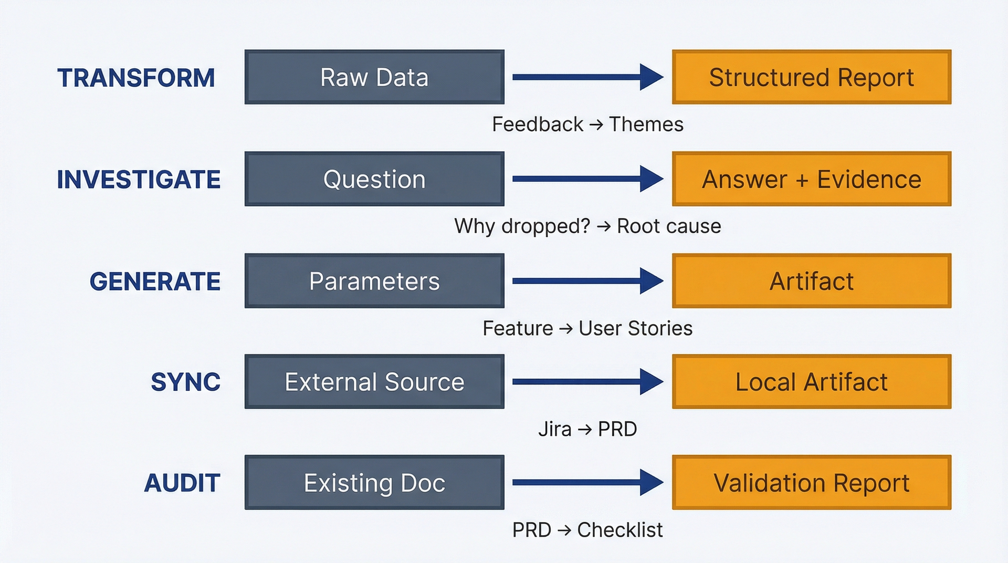
Hình 8.3: Năm mẫu kỹ năng PM – Dùng để chọn cấu trúc phù hợp cho quy trình làm việc của bạn. Transform (dữ liệu thô → báo cáo có cấu trúc), Investigate (câu hỏi → câu trả lời kèm bằng chứng), Generate (tham số → sản phẩm đầu ra), Sync (nguồn bên ngoài → sản phẩm cục bộ), Audit (tài liệu hiện có → báo cáo kiểm tra). Ghép nhiệm vụ của bạn với mẫu phù hợp để phát triển kỹ năng nhanh hơn.
Năm mẫu bao quát hầu hết nhu cầu về kỹ năng PM. Hãy nhận diện mẫu nào phù hợp với quy trình làm việc của bạn và cấu trúc kỹ năng cho tương ứng.
Mẫu Transform: Đầu vào → Đầu ra có cấu trúc. Bạn có dữ liệu phi cấu trúc hoặc bán cấu trúc. Bạn cần phân tích hoặc tài liệu hóa có cấu trúc.
Ví dụ: - Phản hồi thô → Báo cáo theo chủ đề - Bản ghi phỏng vấn → Tóm tắt thông tin chuyên sâu - Git commit → Ghi chú phát hành - Ghi chú cuộc họp → Các mục hành động
Cấu trúc:
## Process
1. Read and validate input data
2. Apply transformation logic (categorize, summarize, restructure)
3. Generate structured output
4. Quality check against criteria

Các kỹ năng Transform có đầu vào và đầu ra rõ ràng. Đây là mẫu kỹ năng PM phổ biến nhất.
Mẫu Investigate: Câu hỏi → Câu trả lời kèm bằng chứng. Bạn cần trả lời một câu hỏi bằng cách xem xét dữ liệu hoặc mã nguồn và cung cấp bằng chứng hỗ trợ.
Ví dụ: - "Tại sao tỷ lệ chuyển đổi giảm?" → Phân tích nguyên nhân gốc kèm trích dẫn dữ liệu - "Tính năng X hoạt động như thế nào?" → Giải thích kèm tham chiếu tệp - "Khách hàng nói gì về giá cả?" → Tóm tắt kèm trích dẫn hỗ trợ
Cấu trúc:
## Process
1. Understand the question
2. Identify relevant data sources
3. Analyze sources for answer
4. Compile evidence (quotes, references, data points)
5. Synthesize answer with supporting evidence

Kỹ năng điều tra khác với kỹ năng chuyển đổi ở chỗ cấu trúc đầu ra phụ thuộc vào những gì được tìm thấy, chứ không phải một khuôn mẫu định sẵn.
Mẫu tạo sinh (Generate): Tham số → Sản phẩm. Bạn cung cấp thông số kỹ thuật; kỹ năng sẽ tạo ra một tài liệu hoặc sản phẩm khớp với các thông số đó.
Ví dụ: - Mô tả tính năng → Câu chuyện người dùng (user stories) kèm tiêu chí chấp nhận - Mục tiêu sprint → Báo cáo trạng thái - Lĩnh vực sản phẩm → Phân tích cạnh tranh
Cấu trúc:
## Process
1. Accept parameters (feature name, date range, focus area)
2. Gather context (from codebase, templates, reference docs)
3. Generate artifact following template
4. Validate against quality criteria

Kỹ năng tạo sinh được dẫn dắt bởi khuôn mẫu. Cấu trúc đầu ra cố định; nội dung thay đổi tùy theo tham số.
Mẫu đồng bộ (Sync): Nguồn bên ngoài → Sản phẩm cục bộ. Bạn kéo dữ liệu từ các hệ thống bên ngoài và tạo hoặc cập nhật tài liệu cục bộ.
Ví dụ: - Epic trên Jira → Phần PRD trong kho lưu trữ - Bảng điều khiển phân tích → Bản tóm tắt chỉ số hàng tuần - Trang web đối thủ → Hồ sơ cạnh tranh được cập nhật
Cấu trúc:
## Process
1. Connect to external source (via MCP or export)
2. Extract relevant data
3. Transform to local format
4. Create or update local artifact
5. Note sync timestamp

Kỹ năng đồng bộ thường cần kết nối MCP (Chương 10) hoặc xuất dữ liệu thủ công làm đầu vào.
Mẫu kiểm tra (Audit): Sản phẩm → Báo cáo xác thực. Bạn có một sản phẩm sẵn có. Bạn cần đánh giá nó dựa trên các tiêu chí và báo cáo những phát hiện.
Ví dụ: - PRD → Danh sách kiểm tra tính đầy đủ - Câu chuyện người dùng → Đánh giá chất lượng - Tài liệu → Xác minh tính chính xác so với mã nguồn
Cấu trúc:
## Process
1. Read artifact to audit
2. Load evaluation criteria (from reference file)
3. Evaluate artifact against each criterion
4. Compile findings (what passes, what fails, what's missing)
5. Generate recommendations for improvement

Kỹ năng kiểm tra rất hữu ích cho các cổng chất lượng (quality gate): chạy kiểm tra PRD trước khi bàn giao cho kỹ thuật để phát hiện sớm các lỗ hổng.
Chọn đúng mẫu. Hãy tự hỏi:
• Tôi có dữ liệu cần được cấu trúc hóa không? → Chuyển đổi (Transform)
• Tôi có đang trả lời một câu hỏi không? → Điều tra
• Tôi có đang tạo ra thứ gì đó từ thông số kỹ thuật không? → Tạo sinh
• Tôi có đang kéo dữ liệu bên ngoài vào kho của mình không? → Đồng bộ
• Tôi có đang đánh giá công việc đã có không? → Kiểm toán
Một số quy trình kết hợp nhiều mẫu với nhau. Một buổi đánh giá hàng quý có thể Đồng bộ dữ liệu từ công cụ phân tích, Chuyển đổi nó thành báo cáo, và Kiểm toán báo cáo đó so với mục tiêu của quý trước. Hãy bắt đầu với mẫu chính, rồi mở rộng ra.

8.6 Tính tất định và Tính lặp lại
Các skill nên tạo ra kết quả tương tự khi nhận đầu vào tương tự. Tính tất định hoàn toàn là không thể (các mô hình ngôn ngữ vốn có sự biến thiên cố hữu), nhưng bạn có thể tăng tính nhất quán thông qua thiết kế skill.
Vì sao tính nhất quán lại quan trọng với quy trình của PM. Kết quả không nhất quán làm xói mòn giá trị mà skill mang lại:
• Báo cáo phản hồi hàng quý phải so sánh được giữa các quý
• Việc kiểm toán PRD phải kiểm tra cùng một bộ tiêu chí mỗi lần
• Ghi chú phát hành phải theo cùng một định dạng bất kể được tạo ra khi nào
Nếu mỗi lần chạy skill lại tạo ra một cấu trúc khác nhau hoặc dùng tiêu chí khác nhau, thì bạn lại quay về với việc lặp prompt tùy hứng kèm thêm vài bước phụ.
Các kỹ thuật để có kết quả dự đoán được.
Lược đồ tường minh. Đừng nói "tạo một báo cáo". Hãy nói "tạo một báo cáo với đúng những mục này theo đúng thứ tự này". Định dạng đầu ra càng cụ thể thì kết quả càng nhất quán.
## Output Format
Generate with exactly these sections, in this order:
1. Executive Summary (3-5 bullets)
2. Theme Analysis (one subsection per theme)
3. Recommendations (numbered list, max 5 items)
4. Methodology (one paragraph)

Neo bằng tệp tham chiếu. Chuyển nội dung dễ thay đổi vào các tệp tham chiếu:
## Process
Categorize feedback using exactly the categories defined in
`resources/category-definitions.md`. Do not create new categories.

Điều này neo skill vào các tiêu chí cố định. Cập nhật tệp tham chiếu để thay đổi hành vi; còn các hướng dẫn trong SKILL.md vẫn giữ nguyên ổn định.
Tiêu chí chất lượng rõ ràng. Tiêu chí có thể kiểm chứng giúp giảm sự biến thiên:
## Quality Criteria
- Executive summary contains exactly 3-5 bullet points
- Each theme section includes frequency count and percentage
- All quotes are verbatim from source data
- Recommendations reference specific themes by name

Claude Code dùng những tiêu chí này để tự kiểm tra, nhờ đó phát hiện sai lệch trước khi xuất kết quả.
Diễn giải có giới hạn. Giới hạn cách Claude Code diễn giải những tình huống mơ hồ:
## Edge Cases
- If a feedback entry could fit multiple themes, assign to the most specific theme
- If sentiment is unclear, mark as "mixed" rather than guessing
- If entry is too short to categorize (<10 words), count it but don't quote it

Những ràng buộc này giúp giảm sự biến thiên trong các trường hợp biên, nơi mà nếu không có chúng thì Claude Code có thể đưa ra lựa chọn khác nhau mỗi lần.
Kiểm thử skill để đảm bảo tính nhất quán. Trước khi commit một skill, hãy chạy nó nhiều lần trên cùng một đầu vào:
1. Chạy skill trên dữ liệu mẫu
2. Lưu kết quả đầu ra
3. Xóa phiên làm việc (/clear)
4. Chạy lại skill trên cùng dữ liệu đó
5. So sánh các kết quả đầu ra
Nhất quán tuyệt đối không phải là mục tiêu. Nhất quán ở mức hợp lý mới là. Cấu trúc phải giống hệt nhau. Các chủ đề phải tương tự nhau. Câu chữ chính xác sẽ thay đổi, nhưng nội dung cốt lõi phải ổn định.
Nếu kết quả đầu ra biến thiên quá mức, skill của bạn cần ràng buộc chặt chẽ hơn. Hãy thêm schema rõ ràng hơn, các tệp tham chiếu, hoặc tiêu chí chất lượng cho đến khi tính nhất quán được cải thiện.
Quản lý phiên bản cho skill. Skill là các tệp trong kho lưu trữ (repository) của bạn. Hãy đối xử với chúng bằng cùng kỷ luật quản lý phiên bản như với mã nguồn:
• Commit skill với thông điệp có ý nghĩa: "Add feedback-synthesis skill" hoặc "Update release-notes to include Jira ticket links"
• Xem xét các thay đổi của skill trước khi hợp nhất (merge) (cả nhóm phụ thuộc vào hành vi nhất quán)
• Gắn thẻ (tag) cho các bản phát hành nếu skill được chia sẻ rộng rãi
• Ghi lại các thay đổi phá vỡ hành vi của skill
Khi bạn cập nhật một skill, hãy cân nhắc đến khả năng tương thích ngược (backward compatibility). Nếu định dạng đầu ra thay đổi, liệu các quy trình hiện có đang dùng đầu ra đó có bị hỏng không? Hãy thông báo những thay đổi cho đồng đội những người phụ thuộc vào skill đó.

8.7 Kết hợp skill
Các quy trình phức tạp có thể kết hợp nhiều skill với nhau. Thay vì xây dựng một skill khổng lồ làm mọi thứ, hãy kết hợp các skill tập trung, mỗi skill làm tốt một việc.
Skill nguyên tử (atomic) so với quy trình tổng hợp (composite). Skill nguyên tử xử lý một tác vụ duy nhất: tổng hợp phản hồi, tạo ghi chú phát hành, đánh giá một PRD. Quy trình tổng hợp điều phối nhiều skill nguyên tử để đạt mục tiêu lớn hơn.
Ví dụ về quy trình tổng hợp: Đánh giá sản phẩm hàng quý 1. Chạy feedback-synthesis trên dữ liệu phản hồi Q4 2. Chạy metrics-summary trên bản xuất phân tích Q4 3. Chạy competitive-update để làm mới hồ sơ đối thủ cạnh tranh 4. Chạy quarterly-review để tổng hợp những thứ trên thành một tài liệu đánh giá
Mỗi skill nguyên tử đều hữu ích một cách độc lập. Việc kết hợp tạo ra giá trị ở cấp cao hơn.
Gọi skill từ các skill khác. Một skill có thể hướng dẫn Claude Code chạy một skill khác:
## Process
1. Run the `feedback-synthesis` skill on the provided feedback file
2. Run the `metrics-summary` skill on the provided analytics export
3. Synthesize findings from both reports into a quarterly summary
4. Generate the quarterly review document

Điều này giúp mỗi skill vẫn tập trung trong khi vẫn cho phép các quy trình phức tạp.
Khi nào nên kết hợp so với xây dựng skill nguyên khối (monolithic). Kết hợp khi: - Các skill thành phần hữu ích một cách độc lập - Quy trình có các điểm ngắt tự nhiên - Những người khác nhau có thể chạy các phần khác nhau - Bạn muốn tái sử dụng các thành phần trong các quy trình khác
Xây dựng nguyên khối khi: - Quy trình thực sự là nguyên tử (không có đầu ra trung gian hữu ích) - Việc kết hợp thêm chi phí mà không có lợi ích - Skill đủ đơn giản đến mức việc phân tách là thiết kế thừa (over-engineering)
Hầu hết các quy trình của PM đều hưởng lợi từ việc kết hợp. Hãy xây dựng các skill nguyên tử trước, rồi kết hợp khi các mẫu hình xuất hiện.
Bạn đã hiểu cấu trúc của skill: tệp SKILL.md với YAML frontmatter và các hướng dẫn markdown, các tệp tham chiếu cho mẫu và tiêu chí, và các quy ước thư mục để tổ chức. Bạn đã biết năm mẫu thiết kế (chuyển đổi, điều tra, tạo, đồng bộ, đánh giá) và các kỹ thuật để cải thiện tính nhất quán. Chương 9 cung cấp các ví dụ đầy đủ về các skill PM thiết yếu và hướng dẫn từng bước xây dựng skill đầu tiên của bạn từ đầu.

9 Xây dựng thư viện skill PM của bạn
Bạn đã xây dựng một quy trình tổng hợp phản hồi hoạt động được. Bạn đã chạy nó ba lần. Mỗi lần, bạn bắt đầu một phiên Claude Code, giải thích điều bạn muốn ("phân tích tệp CSV phản hồi này, phân loại theo chủ đề, đếm tần suất, trích xuất các câu trích dẫn"), chờ Claude tìm ra quy trình của bạn, xem lại đầu ra, tinh chỉnh bằng các prompt tiếp theo. Kết quả thì tốt. Sự kém hiệu quả thì rõ ràng: bạn đang dạy lại cùng một quy trình mỗi lần.
Skill giải quyết vấn đề này. Một skill là một thư mục chứa tệp SKILL.md với các hướng dẫn mà Claude Code tự động tải khi yêu cầu của bạn khớp với những gì skill đó làm. Bạn định nghĩa quy trình một lần (đầu vào, quy trình, định dạng đầu ra, tiêu chí chất lượng). Sau đó bạn chỉ cần mô tả điều bạn muốn làm, và nếu nó khớp với mô tả của một skill, Claude Code sẽ tải các hướng dẫn đó và thực thi quy trình mà không cần giải thích lại.
Việc tổng hợp phản hồi lần đầu mất 45 phút, bao gồm cả khâu thiết lập và lặp đi lặp lại. Lần tổng hợp thứ hai, với một skill được xây dựng từ lần chạy đầu tiên, chỉ mất 10 phút. Lần thứ ba mất 10 phút. Lần thứ tư mất 10 phút. Bạn đã "mã hóa" được quy trình. Thời gian tiết kiệm được sẽ cộng dồn qua mỗi lần lặp lại.
Chương này cung cấp năm skill khởi đầu giúp giải quyết những quy trình làm việc phổ biến của PM, chỉ cho bạn cách tự xây dựng skill tùy chỉnh đầu tiên từ con số không, và giải thích cách duy trì và phát triển thư viện skill của bạn theo thời gian. Đến cuối chương, bạn sẽ có những quy trình làm việc lặp lại được, nhất quán cho các công việc bạn làm hàng tháng hoặc hàng quý (tổng hợp phản hồi, ghi chú phát hành, phân tích đối thủ cạnh tranh) mà lần nào cũng thực thi giống hệt nhau mà không tốn gánh nặng nhận thức.

9.1 Bộ công cụ khởi đầu: Năm skill thiết yếu cho PM
Năm skill này giải quyết những quy trình làm việc mà hầu hết PM đều chạy đi chạy lại nhiều lần. Bạn có thể tự xây dựng chúng theo các mẫu được trình bày, hoặc điều chỉnh cho phù hợp với nhu cầu cụ thể của mình. Mỗi skill giúp tiết kiệm 20-40 phút mỗi lần gọi một khi đã được xây dựng xong.

9.1.1 Skill 1: Bộ tổng hợp phản hồi
Mục đích: Biến phản hồi khách hàng phi cấu trúc (phiếu hỗ trợ, phản hồi NPS, dữ liệu khảo sát) thành các chủ đề được phân loại kèm số lần xuất hiện và các trích dẫn minh họa.
Các trường hợp sử dụng:
• Đánh giá phản hồi hàng quý để lập kế hoạch lộ trình sản phẩm
• Phân tích phản hồi sau khi phát hành
• Ưu tiên hóa các yêu cầu tính năng
• Tổng hợp thông tin chuyên sâu về khách hàng cho các bên liên quan
Cách hoạt động: Bạn cung cấp các tệp CSV hoặc văn bản chứa phản hồi. Skill sẽ áp dụng cách phân loại nhất quán, xác định các chủ đề lặp lại, đếm số lần xuất hiện, đánh giá sắc thái cảm xúc, và tạo ra một báo cáo có cấu trúc kèm bằng chứng hỗ trợ.
Cấu trúc SKILL.md:
---
name: feedback-synthesizer
description: Synthesizes customer feedback from CSV or text files into themed reports with frequency analysis and supporting quotes. Auto-invoke when user mentions feedback analysis, customer insights, NPS synthesis, or support ticket themes.
---

# Feedback Synthesizer Skill

## Purpose
Analyze unstructured customer feedback and produce structured theme reports for roadmap planning and insight synthesis.

## Expected Inputs
- CSV files with feedback text in a column (support tickets, NPS responses, survey data)
- Plain text files with feedback items separated by blank lines
- Multiple feedback sources to synthesize together

## Process
1. Read all feedback files provided
2. Identify recurring themes (10-15 distinct themes typically)
3. Count frequency of each theme
4. Assess sentiment per theme (positive/negative/neutral/mixed distribution)
5. Extract representative quotes (3-5 per theme)
6. Prioritize themes by frequency and severity language

## Output Format
Generate a markdown report: `feedback/theme-report-[date].md`

Structure:
- **Executive Summary**: Top 3 themes by frequency, top 3 by severity
- **Detailed Themes**: One section per theme with:
- Theme name and description
- Frequency count and percentage
- Sentiment distribution
- Representative quotes
- Suggested action or investigation area
- **Cross-Cutting Patterns**: Themes that frequently co-occur
- **Weak Signals**: Low-frequency themes worth monitoring

## Quality Criteria
- Themes must appear in at least 5 feedback items unless flagged as critical
- Quotes must be actual verbatim excerpts, not paraphrased
- Frequency counts must be accurate
- Sentiment assessment based on language used, not assumed
- Report length under 6 pages for readability

## Common Pitfalls
- Don't create too many themes. Consolidate similar concepts
- Don't bias toward recent feedback. Analyze all data equally
- Don't infer sentiment without textual evidence

Các điểm tùy chỉnh:
• Ngưỡng tần suất tối thiểu của chủ đề (mặc định: 5 lần xuất hiện)
• Danh mục định trước so với chủ đề tự phát sinh
• Độ sâu phân tích cảm xúc
• Độ dài và định dạng báo cáo
Cách gọi: Chỉ cần mô tả điều bạn muốn: “Phân tích phản hồi trong data/q1-2026-feedback.csv và tạo báo cáo chủ đề.” Claude Code thấy mô tả của skill khớp với yêu cầu của bạn và tự động tải skill feedback-synthesizer.

9.1.2 Skill 2: Trình quét thông tin cạnh tranh (Competitive Intelligence Scanner)
Mục đích: Tạo phân tích cạnh tranh có cấu trúc, so sánh sản phẩm của bạn với đối thủ về tính năng, định vị và giá cả.
Các trường hợp sử dụng:
• Cập nhật bối cảnh cạnh tranh hàng quý
• Phân tích khoảng trống tính năng
• Đánh giá chiến lược giá
• Nghiên cứu định vị thị trường
Cách hoạt động: Bạn cung cấp tên đối thủ và các khía cạnh cần so sánh (tính năng, giá cả, định vị). Skill sẽ nghiên cứu từng đối thủ, cấu trúc các phát hiện thành ma trận so sánh và tạo ra tài liệu thông tin cạnh tranh có kiểm soát phiên bản.
Cấu trúc SKILL.md:
---
name: competitive-intel
description: Generates structured competitive analysis comparing products across features, pricing, and positioning. Auto-invoke when user mentions competitive analysis, competitor comparison, market landscape, or feature gap analysis.
---

# Competitive Intelligence Scanner Skill

## Purpose
Create systematic competitive analysis reports for roadmap planning and strategic positioning.

## Expected Inputs
- List of competitor names or URLs
- Comparison dimensions (features, pricing, positioning, target market)
- Existing competitive docs to update (optional)

## Process
1. For each competitor, gather information about:
- Core features and capabilities
- Pricing model and tiers
- Target market and positioning
- Strengths and weaknesses relative to our product
2. Create comparison matrices across competitors
3. Identify feature gaps (what they have that we lack)
4. Identify differentiation opportunities (what we have that they lack)
5. Summarize strategic implications

## Output Format
Generate markdown files in `research/competitors/`:
- `competitor-[name]-profile.md` for each competitor (detailed profile)
- `competitive-matrix-[date].md` (comparison table)
- `competitive-summary-[date].md` (strategic analysis)

Comparison matrix format:
- Rows: Feature categories or evaluation criteria
- Columns: Competitors plus your product
- Cells: ✓ (has feature), ✗ (lacks feature), ~ (partial/limited), or description

## Quality Criteria
- Information must be current (check dates of sources)
- Pricing must include all tiers, not just base price
- Feature comparisons must be apples-to-apples (same capabilities, not just names)
- Avoid bias. Represent competitor strengths accurately
- Include sources for verification

## Update Frequency
Run quarterly or when:
- Major competitor launches announced
- Pricing changes occur
- Strategic positioning shifts needed

Các điểm tùy chỉnh:
• Tiêu chí so sánh (tính năng, giá cả, thị trường mục tiêu, UX, tích hợp)
• Số lượng đối thủ được theo dõi
• Tần suất cập nhật
• Định dạng đầu ra (bảng so sánh hay kể chuyện)
Lời gọi: "Cập nhật phân tích cạnh tranh cho Đối thủ A, Đối thủ B và Đối thủ C, tập trung vào giá cả và các tính năng dành cho doanh nghiệp."

9.1.3 Kỹ năng 3: Trình tạo ghi chú phát hành
Mục đích: Tạo ghi chú phát hành hướng tới khách hàng từ lịch sử commit git và các ticket Jira, viết bằng giọng điệu của sản phẩm.
Các trường hợp sử dụng:
• Thông báo phát hành hàng tháng hoặc hàng quý
• Truyền thông ra mắt tính năng
• Duy trì nhật ký thay đổi (changelog)
• Email cập nhật cho khách hàng
Cách hoạt động: Bạn chỉ định một thẻ phiên bản (version tag) hoặc khoảng ngày. Kỹ năng này đọc các commit git, lọc ra những thay đổi hướng tới người dùng, phân loại theo kiểu (Added/Changed/Fixed/Removed) và viết ghi chú phát hành bằng giọng điệu sản phẩm của bạn.
Cấu trúc SKILL.md:
---
name: release-notes
description: Generates customer-facing release notes from git history and Jira tickets, written in product voice. Auto-invoke when user mentions release notes, changelog, version notes, or feature announcements.
---

# Release Notes Generator Skill

## Purpose
Create consistent, customer-friendly release notes for product updates and feature launches.

## Expected Inputs
- Version number or tag (e.g., "v2.5.0" or git tag)
- Date range (e.g., "commits since last release" or "January 1-31, 2026")
- Optional Jira filter or ticket list for additional context

## Process
1. Read git commits in the specified range
2. Identify user-facing changes (filter out internal refactoring, dependency updates)
3. Categorize changes:
- **Added**: New features or capabilities
- **Changed**: Improvements to existing features
- **Fixed**: Bug fixes
- **Removed**: Deprecated or removed features
4. Write descriptions in product language (not technical jargon)
5. Group related changes together
6. Order by user impact (most impactful first)

## Output Format
Generate `CHANGELOG.md` entry or `docs/releases/[version].md`:

```
## [Version X.Y.Z] - YYYY-MM-DD

### Added
- [Feature description in user terms]

### Changed
- [Improvement description]

### Fixed
- [Bug fix in plain language]

### Removed
- [Deprecated feature with migration guidance if needed]
```

## Voice and Tone
- **Customer-facing, not technical**: "Bulk user import now supports up to 1,000 users" not "Increased MAX_IMPORT_SIZE constant"
- **Benefit-oriented**: Explain what users can now do, not just what changed
- **Clear and concise**: One sentence per change typically
- **Active voice**: "Added dashboard customization" not "Dashboard customization has been added"

## Quality Criteria
- Only include changes that affect user experience
- Each change must be understandable without reading commit messages
- Related changes should be grouped, not listed separately
- Removed features should note alternatives or migration paths
- Version number and date must be accurate

## Common Patterns
- Internal refactoring → exclude unless it affects performance
- Dependency updates → exclude unless they add user-facing capability
- Bug fixes in unreleased features → exclude (not relevant to customers)
- Breaking changes → call out explicitly with migration guidance

Các điểm tùy chỉnh:
• Giọng điệu và tông giọng (trang trọng hay thân mật, độ sâu kỹ thuật)
• Sơ đồ phân loại (thêm "Deprecated", "Security", v.v.)
• Định dạng đầu ra (changelog, email, thông báo trong ứng dụng)
• Có bao gồm mục thay đổi phá vỡ tương thích (breaking changes) hay không
• Bản nội bộ và bản dành cho khách hàng
Cách gọi: “Tạo ghi chú phát hành cho phiên bản 2.5.0 từ các commit kể từ v2.4.0.”

9.1.4 Kỹ năng 4: Trình kiểm tra PRD
Mục đích: Rà soát tài liệu PRD dựa trên danh sách kiểm tra tính đầy đủ và xác định các lỗ hổng hoặc điểm không nhất quán.
Các trường hợp sử dụng:
• Rà soát PRD trước buổi khởi động dự án
• Kiểm tra mức độ sẵn sàng của các bên liên quan
• Chuẩn bị bàn giao cho đội kỹ thuật
• Đánh giá chất lượng PRD hàng quý
Cách hoạt động: Bạn trỏ kỹ năng vào một tệp PRD. Nó kiểm tra các phần bắt buộc, đánh giá tính đầy đủ, đánh dấu các điểm mơ hồ, đề xuất cải thiện và tạo ra một báo cáo đánh giá có tính điểm.
Cấu trúc SKILL.md:
---
name: prd-auditor
description: Reviews PRD documents for completeness, clarity, and consistency. Auto-invoke when user mentions PRD review, requirements audit, PRD checklist, or spec validation.
---

# PRD Auditor Skill

## Purpose
Systematically review PRD documents to ensure completeness before engineering kickoff.

## Expected Inputs
- Path to PRD markdown file (e.g., `docs/prds/feature-name.md`)
- Optional custom checklist or scoring rubric

## Process
1. Read the PRD document
2. Check for required sections:
- Overview and success metrics
- User personas and use cases
- Functional and non-functional requirements
- User experience / workflows
- Technical approach
- Out of scope
- Open questions
- Success criteria
3. Evaluate each section for:
- **Completeness**: Are critical details present?
- **Clarity**: Is it unambiguous?
- **Specificity**: Are requirements testable/measurable?
- **Consistency**: Do sections align (e.g., success metrics match requirements)?
4. Flag issues:
- Missing sections
- Vague or ambiguous requirements
- Unresolved open questions marked as "TBD"
- Success metrics that aren't measurable
- Technical approach missing implementation details
5. Score overall PRD readiness (Ready / Needs Work / Incomplete)

## Output Format
Generate audit report as comment in the PRD or separate file:

```markdown
# PRD Audit: [Feature Name]
**Audit Date**: YYYY-MM-DD
**Overall Score**: Ready / Needs Work / Incomplete

## Completeness Check
- [✓] Overview and success metrics
- [✗] User personas (missing or too generic)
- [✓] Functional requirements
- [~] Non-functional requirements (performance criteria vague)
...

## Issues Found

### Critical (Must fix before kickoff)
1. Success metrics not measurable: "Users will be happier" → Define specific metric
2. Open questions section has 3 unresolved items marked "TBD" → Resolve or document assumptions

### Important (Should fix)
1. Technical approach missing specific files/modules that need changes
2. Out of scope section too brief. This could cause scope creep

### Minor (Nice to fix)
1. No timeline/milestones section
2. Appendix missing links to related docs

## Recommendations
- Consult Engineering for technical approach details
- Define measurable success metrics (usage %, time saved, error rate reduction)
- Resolve open questions or document assumptions explicitly
```

## Scoring Methodology
**Ready**: All required sections present and complete, fewer than 2 critical issues
**Needs Work**: Required sections present but critical gaps exist (3-5 critical issues)
**Incomplete**: Missing required sections or 6+ critical issues

## Checklist Customization
The default checklist can be overridden by including a `PRD_CHECKLIST.md` file in the same directory defining custom requirements.

Các điểm tùy chỉnh:
• Các phần bắt buộc (điều chỉnh theo mẫu PRD của đội bạn)
• Tiêu chí chấm điểm và ngưỡng
• Định nghĩa mức độ nghiêm trọng của vấn đề
• Các kiểm tra chất lượng cụ thể (ví dụ: mọi yêu cầu phải có tiêu chí chấp nhận)
Lời gọi: "Hãy kiểm tra tài liệu PRD tại docs/prds/bulk-import.md và cho tôi biết còn thiếu gì."

9.1.5 Kỹ năng 5: Mở rộng câu chuyện người dùng (User Story Expander)
Mục đích: Mở rộng các ý tưởng tính năng thành những câu chuyện người dùng (user story) chi tiết kèm tiêu chí chấp nhận (acceptance criteria) và các trường hợp biên (edge case), dựa trên ngữ cảnh của codebase.
Các trường hợp sử dụng:
• Chuẩn bị cho lập kế hoạch sprint
• Chia nhỏ epic (Epic breakdown)
• Xác định phạm vi tính năng (Feature scoping)
• Bàn giao cho đội kỹ thuật (Engineering handoff)
Cách hoạt động: Bạn cung cấp mô tả tính năng và chân dung người dùng mục tiêu (target persona). Kỹ năng này sẽ khám phá codebase để lấy ngữ cảnh kỹ thuật (các mẫu hiện có, các ràng buộc), tạo ra những câu chuyện người dùng toàn diện theo định dạng của đội bạn, bao gồm tiêu chí chấp nhận, và xác định các trường hợp biên dựa trên các mẫu trong codebase.
Cấu trúc SKILL.md:
---
name: user-story-expander
description: Expands feature concepts into detailed user stories with acceptance criteria, technical notes, and edge cases. Auto-invoke when user mentions user stories, story expansion, acceptance criteria, or epic breakdown.
---

# User Story Expander Skill

## Purpose
Generate comprehensive user stories for features, grounded in codebase context and technical constraints.

## Expected Inputs
- Feature description (2-3 sentences about what to build)
- Target persona or user type
- Core workflows the feature must support
- Optional: existing user story file to append to

## Process
1. Explore codebase for technical context:
- Existing patterns related to this feature area
- Validation rules and constraints
- Similar features to reference
- Potential integration points
2. Generate 5-8 user stories covering:
- Core happy path workflow
- Variations (different user types, scenarios)
- Error handling and edge cases
- Admin/configuration needs if applicable
3. For each story, include:
- User story statement (As a X, I want to Y, so that Z)
- Acceptance criteria (specific, testable)
- Technical notes (files/modules affected, patterns to follow)
- Edge cases (boundary conditions, error states)
4. Prioritize stories by user value

## Output Format
Generate or append to `docs/user-stories/[feature-name].md`:

```markdown
# User Stories: [Feature Name]

## Story 1: [Primary Workflow]

**As a** [persona],
**I want to** [action],
**So that** [benefit].

**Acceptance Criteria:**

- [Specific, testable criterion]
- [Another criterion]
- [Edge case handling]

**Technical Notes:**

- Relevant files: `src/path/to/file.js:123`
- Pattern to follow: See `src/services/batch-operations.js` for async processing
- Constraints: File upload limit 10MB, user creation validation rules in `user-service.js`

**Edge Cases:**

- What if file exceeds size limit?
- What if user already exists?
- What if validation fails mid-process?

## Story 2: [Variation or Secondary Workflow]
...
```

## Quality Criteria
- Stories must be user-centric (not implementation-focused)
- Acceptance criteria must be testable (not vague)
- Technical notes must reference actual files in codebase
- Edge cases must be realistic based on codebase constraints
- Coverage: 80% of typical scenarios (not every possible edge case)

## Story Format
Use standard "As a / I want to / So that" format unless team has custom template.

Các điểm tùy chỉnh:
• Định dạng câu chuyện (nếu đội bạn dùng mẫu khác)
• Số lượng câu chuyện được tạo (mặc định 5-8)
• Độ sâu chi tiết kỹ thuật
• Có bao gồm ước lượng story point hay không
• Tích hợp với Jira/Linear (định dạng ticket tham chiếu)
Lời gọi: "Mở rộng tính năng nhập người dùng hàng loạt thành các câu chuyện người dùng cho nhân vật Quản trị viên Doanh nghiệp."
Năm kỹ năng này tạo thành bộ khởi đầu của bạn. Hãy xây dựng chúng một lần, tùy chỉnh theo bối cảnh của bạn, và gọi chúng mỗi khi quy trình làm việc lặp lại. Mỗi kỹ năng biến một tác vụ thủ công 30-60 phút thành một lần thực thi tự động 10 phút với chất lượng đầu ra nhất quán.

9.2 Tạo Kỹ năng Đầu tiên của Bạn Từng bước
Bạn sẽ học bằng cách làm, chứ không chỉ đọc các mẫu. Phần này hướng dẫn tạo một kỹ năng tổng hợp phản hồi từ đầu, quy trình làm việc PM phổ biến nhất và là một mẫu bạn có thể điều chỉnh cho các kỹ năng khác.
Chọn một quy trình làm việc có thể lặp lại để mã hóa. Hãy chọn một quy trình bạn đã làm ít nhất hai lần và sẽ làm lại: tổng hợp phản hồi, phân tích đối thủ cạnh tranh, ghi chú phát hành, tạo PRD. Chọn bất cứ thứ gì có đầu vào, quy trình và đầu ra nhất quán.
Lựa chọn tồi cho kỹ năng đầu tiên: Phân tích một lần sẽ không lặp lại. Quy trình thử nghiệm bạn chưa xác thực. Quy trình thay đổi đáng kể mỗi lần.
Lựa chọn tốt: Đánh giá phản hồi hàng quý. Ghi chú phát hành hàng tháng. Điều tra tính năng theo cùng một mẫu. Bất cứ điều gì bạn thấy mình giải thích cho Claude Code theo cùng một cách nhiều lần.
Chúng ta sẽ xây dựng một bộ tổng hợp phản hồi vì nó thể hiện mẫu cốt lõi: đầu vào có cấu trúc, xử lý nhất quán, đầu ra được định dạng.
Soạn thảo SKILL.md ban đầu. Tạo cấu trúc thư mục:
mkdir -p .claude/skills/feedback-synthesizer
cd .claude/skills/feedback-synthesizer

Tạo SKILL.md:
touch SKILL.md

Mở nó trong trình soạn thảo của bạn. Bắt đầu với phần frontmatter YAML. Điều này rất quan trọng: name và description quyết định liệu Claude Code có tải kỹ năng của bạn hay không.
---
name: feedback-synthesizer
description: Synthesizes customer feedback from CSV or text files into themed reports with frequency analysis and supporting quotes. Auto-invoke when user mentions feedback analysis, customer insights, NPS synthesis, or support ticket themes.
---

Quan trọng: phần mô tả chính là giao diện của kỹ năng bạn. Claude Code đọc phần này để quyết định có tải kỹ năng hay không. Hãy làm cho nó cụ thể về: - Kỹ năng làm gì ("Tổng hợp phản hồi của khách hàng") - Nó xử lý những định dạng đầu vào nào ("tệp CSV hoặc văn bản") - Nó tạo ra đầu ra gì ("báo cáo theo chủ đề với phân tích tần suất") - Khi nào gọi nó ("phân tích phản hồi, thông tin chi tiết khách hàng, tổng hợp NPS")
Mô tả mơ hồ = kỹ năng sẽ không kích hoạt khi cần. Quá cụ thể = kỹ năng chỉ kích hoạt với cách diễn đạt chính xác. Cân bằng giữa tính cụ thể và khớp mẫu hợp lý.
Bây giờ viết hướng dẫn kỹ năng bên dưới phần frontmatter:
# Feedback Synthesizer Skill

## Purpose
Analyze unstructured customer feedback and produce structured theme reports for roadmap planning.

## Expected Inputs
- CSV files with feedback text column
- Plain text files with feedback items separated by blank lines
- Supports multiple files to synthesize together

## Process
Follow these steps exactly:

1. **Read all feedback data**
- Identify which column contains feedback text in CSV files
- Count total feedback items

2. **Identify themes**
- Read all feedback completely before categorizing
- Identify 10-15 distinct recurring themes
- Theme must appear in at least 5 feedback items to be included
- Consolidate similar themes (don't over-segment)

3. **Categorize and count**
- Assign each feedback item to one or more themes
- Count frequency per theme
- Calculate percentage of total feedback

4. **Assess sentiment**
- For each theme, determine sentiment based on language used
- Categories: Positive, Negative, Neutral, Mixed
- Base on actual words used, not assumptions

5. **Extract supporting quotes**
- Select 3-5 representative quotes per theme
- Use verbatim text, not paraphrased
- Choose quotes that clearly illustrate the theme

6. **Prioritize**
- Rank themes by frequency
- Flag high-severity themes (language like "blocking", "critical", "frustrated")

## Output Format
Generate markdown report: `feedback/theme-report-[YYYY-MM-DD].md`

Structure:
```markdown
# Feedback Synthesis Report - [Date]

## Executive Summary
Top 3 themes by frequency:
1. [Theme name] - [count] mentions ([percentage]%)
2. [Theme name] - [count] mentions ([percentage]%)
3. [Theme name] - [count] mentions ([percentage]%)

Top 3 themes by severity:
1. [Theme name] - [severity assessment]
2. [Theme name] - [severity assessment]
3. [Theme name] - [severity assessment]

## Detailed Themes

### Theme: [Name]
**Description**: [What this theme represents - 1 sentence]
**Frequency**: [count] mentions ([percentage]% of total feedback)
**Sentiment**: [Distribution - e.g., "75% negative, 20% neutral, 5% positive"]
**Severity**: [High/Medium/Low based on language used]

**Representative Quotes**:
- "[Verbatim quote 1]"
- "[Verbatim quote 2]"
- "[Verbatim quote 3]"

**Suggested Action**: [What to investigate or consider]

[Repeat for each theme]

## Cross-Cutting Patterns
[Themes that frequently appear together - e.g., "Slow performance and Export failures often mentioned together"]

## Weak Signals
[Low-frequency themes worth monitoring but not urgent]
```

## Quality Criteria
- Themes based on actual patterns in data, not assumptions
- Quotes are verbatim excerpts, not summarized
- Frequency counts are accurate
- Sentiment based on language evidence
- Report is scannable (under 6 pages)
- Themes are distinct, not overlapping

Tạo các tệp tham chiếu. Một số kỹ năng hưởng lợi từ các tệp tham chiếu: mẫu, tiêu chí đánh giá, ví dụ. Đối với tổng hợp phản hồi, bạn có thể bao gồm:
touch theme-categories.md

Trong theme-categories.md, hãy định nghĩa các danh mục mặc định của bạn nếu bạn thích các chủ đề được xác định trước hơn là các chủ đề nổi lên:
# Feedback Theme Categories

Use these categories when analyzing feedback, unless emergent themes are more appropriate:

- Feature Requests
- Performance Issues
- Usability Problems
- Bug Reports
- Integration Requests
- Documentation Gaps
- Pricing/Billing Concerns
- Support Experience

If feedback doesn't fit these categories, create new themes as needed.

Hãy tham chiếu điều này trong SKILL.md của bạn nếu bạn muốn phân loại nhất quán:
## Categorization Approach
Use predefined categories from `theme-categories.md` if feedback clearly fits.
Create emergent themes when feedback patterns don't match predefined categories.

Kiểm thử với dữ liệu thực. Đừng commit những skill chưa được kiểm thử. Hãy chạy nó với dữ liệu thực tế:
cd /path/to/your/project
claude

Chuẩn bị phản hồi kiểm thử (dùng dữ liệu thực từ một quý trước):
# Assuming you have feedback CSV in data/test-feedback.csv

Phân tích phản hồi trong data/test-feedback.csv và tạo một báo cáo chủ đề.
Hãy quan sát điều gì xảy ra. Claude Code sẽ nhận ra mô tả skill của bạn khớp ("feedback analysis") và nhắc bạn:
I found a skill that might help: feedback-synthesizer
Load this skill? (y/n)

Xác nhận. Claude tải các hướng dẫn trong SKILL.md của bạn và thực thi quy trình.
Xem lại kết quả đầu ra: - Nó có tuân theo các bước trong quy trình của bạn không? - Định dạng đầu ra có đúng không? - Các chủ đề có hợp lý và được hỗ trợ tốt không? - Số lượng tần suất có chính xác không? - Các trích dẫn có nguyên văn không?
Lặp lại dựa trên chất lượng đầu ra. Skill đầu tiên của bạn sẽ không hoàn hảo. Những vấn đề thường gặp:
Vấn đề: Các chủ đề quá chi tiết (20+ chủ đề, nhiều chủ đề chỉ có 1-2 lần đề cập) Cách khắc phục: Thêm vào SKILL.md: "Gộp các chủ đề có <5 lần đề cập trừ khi đặc biệt nghiêm trọng. Nhắm tới tối đa 10-15 chủ đề riêng biệt."
Vấn đề: Các trích dẫn bị diễn giải lại hoặc tóm tắt Cách khắc phục: Nhấn mạnh trong SKILL.md: "Trích dẫn PHẢI là đoạn trích nguyên văn từ phản hồi, được đặt trong dấu ngoặc kép, không phải tóm tắt."
Vấn đề: Sắc thái cảm xúc có vẻ bị giả định thay vì dựa trên văn bản Cách khắc phục: Thêm: "Sắc thái cảm xúc phải dựa trên ngôn từ cụ thể được dùng trong phản hồi. Nếu ngôn từ là trung tính/khách quan, sắc thái là trung tính bất kể chủ đề có tiêu cực đến đâu."
Vấn đề: Báo cáo dài 12 trang (quá dài) Cách khắc phục: Thêm: "Giới hạn ở 10 chủ đề hàng đầu. Gộp các chủ đề liên quan nếu báo cáo vượt quá 6 trang."
Chỉnh sửa SKILL.md của bạn, rồi kiểm thử lại với cùng dữ liệu. So sánh các kết quả đầu ra. Lặp lại cho đến khi bạn có được kết quả nhất quán, chất lượng cao.
Ghi lại các trường hợp biên. Thêm một mục vào SKILL.md của bạn ghi lại các kiểu thất bại:
## Edge Cases and Limitations

**Very small dataset (<50 feedback items):**

- May not find meaningful themes
- Recommend manual review instead

**Highly heterogeneous feedback (every item unique):**

- Themes won't emerge
- Suggest segmenting by customer type or use case first

**Low-quality feedback (one-word responses, "good/bad" only):**

- Insufficient data to categorize meaningfully
- Note this in report and recommend improving data collection

**Multiple languages in dataset:**

- May categorize differently across languages
- Recommend separating languages if theme consistency needed

**Extremely large dataset (>2,000 items):**

- Processing may take longer and consume significant tokens
- Consider sampling or batching by time period

Hoàn thiện và commit. Skill của bạn đang hoạt động nhất quán. Đã đến lúc đưa nó vào kiểm soát phiên bản:
git add .claude/skills/feedback-synthesizer/
git commit -m "Add feedback-synthesizer skill for quarterly feedback analysis"

Giờ đây bất kỳ ai trong nhóm của bạn dùng kho lưu trữ này đều có quyền truy cập vào skill. Bản thân bạn trong tương lai cũng được hưởng lợi. Quy trình của bạn đã được mã hóa.
Thời gian đầu tư cho kỹ năng đầu tiên. Soạn thảo SKILL.md ban đầu: 20-30 phút. Kiểm thử với dữ liệu thực: 15-20 phút. Lặp đi lặp lại và tinh chỉnh: 20-40 phút (tùy thuộc vào các vấn đề phát hiện được). Ghi chú các trường hợp biên: 10 phút. Tổng cộng: 65-100 phút.
Nghe có vẻ hơi nhiều. Hãy so sánh với việc lặp lại quy trình thủ công mỗi quý: 45 phút mỗi lần tổng hợp × 4 quý = 180 phút mỗi năm. Kỹ năng của bạn hoàn vốn ngay từ lần sử dụng thứ hai và tiết kiệm thời gian mỗi lần dùng sau đó.

9.3 Giữ cho các kỹ năng của bạn hoạt động bền vững theo thời gian
Kỹ năng không phải là những sản phẩm viết một lần là xong. Quy trình của bạn tiến hóa. Định dạng dữ liệu của bạn thay đổi. Bạn phát hiện ra các trường hợp biên. Bảo trì kỹ năng tốt giúp thư viện của bạn luôn có giá trị.
Khi nào cập nhật so với khi nào tạo kỹ năng mới. Cập nhật kỹ năng hiện có khi: - Quy trình giữ nguyên nhưng cần tinh chỉnh (định dạng đầu ra tốt hơn, hướng dẫn rõ ràng hơn) - Bạn phát hiện ra các trường hợp biên cần ghi chú - Định dạng đầu vào tiến hóa nhẹ (CSV thêm cột mới) - Định dạng đầu ra cần nâng cấp (thêm mục mới vào báo cáo)
Tạo kỹ năng mới khi: - Quy trình khác biệt về cơ bản (phương pháp phân tích khác) - Đầu vào là loại khác (tổng hợp phản hồi so với tổng hợp phỏng vấn) - Đầu ra phục vụ mục đích khác (phân tích nội bộ so với báo cáo bên ngoài) - Các quy trình làm việc không liên quan dù cùng lĩnh vực
Ví dụ: Bạn có feedback-synthesizer để phân loại phản hồi. Bạn muốn tạo tóm tắt điều hành từ các báo cáo chủ đề. Đây là một quy trình làm việc khác với đầu vào khác (báo cáo chủ đề, không phải phản hồi thô) và đầu ra khác (tóm tắt điều hành, không phải phân tích đầy đủ). Hãy tạo feedback-executive-summary như một kỹ năng riêng biệt.
Thực hành ngừng sử dụng. Kỹ năng trở nên lỗi thời. Quy trình của bạn thay đổi. Một quy trình làm việc không còn phù hợp. Hãy xử lý điều này một cách rõ ràng:
Thêm thông báo ngừng sử dụng vào SKILL.md:
---
name: old-skill-name
description: [DEPRECATED - Use new-skill-name instead] Previous description for compatibility
---

# DEPRECATED: Old Skill Name

**This skill is deprecated as of 2026-02-01.**
**Use `new-skill-name` instead, which provides [reason for new approach].**

[Original skill instructions remain for reference]

Chuyển vào thư mục deprecated:
mkdir -p .claude/skills/_deprecated
git mv .claude/skills/old-skill-name .claude/skills/_deprecated/
git commit -m "Deprecate old-skill-name in favor of new-skill-name"

Claude Code sẽ không tự động tải các kỹ năng đã ngừng sử dụng vì chúng không nằm trong thư mục kỹ năng chính, nhưng chúng vẫn có sẵn trong lịch sử phiên bản để tham khảo.
Bảo trì changelog cho kỹ năng. Theo dõi sự tiến hóa của kỹ năng bằng một tệp CHANGELOG trong mỗi thư mục kỹ năng:
touch .claude/skills/feedback-synthesizer/CHANGELOG.md

# Feedback Synthesizer Skill Changelog

## [2.0.0] - 2026-03-15
### Changed
- Now generates sentiment distribution per theme (was binary positive/negative)
- Increased minimum theme frequency from 3 to 5 mentions
- Report format now includes "Suggested Actions" per theme

### Fixed
- Quotes now guaranteed verbatim (were sometimes paraphrased)
- Cross-cutting patterns section no longer empty when no patterns exist

## [1.1.0] - 2026-01-20
### Added
- Support for plain text feedback files (was CSV only)
- Edge case handling for small datasets
- Weak signals section for low-frequency themes

### Fixed
- Theme consolidation now works correctly (was creating too many granular themes)

## [1.0.0] - 2025-12-10
### Added
- Initial feedback synthesizer skill
- CSV input support
- Theme identification and frequency counting
- Report generation in markdown format

Cập nhật changelog khi bạn sửa đổi kỹ năng. Điều này giúp các thành viên trong nhóm hiểu được những gì đã thay đổi và liệu họ có cần điều chỉnh cách sử dụng hay không.
Chia sẻ trong nhóm và chuẩn hóa. Khi nhiều PM cùng sử dụng một kỹ năng, việc chuẩn hóa rất quan trọng. Hãy thiết lập các thực hành:
Đánh giá kỹ năng trước khi commit. Trước khi thêm hoặc sửa đổi một kỹ năng dùng chung trong nhóm, hãy để một PM khác kiểm thử nó với dữ liệu của họ. Nó có hoạt động với các trường hợp sử dụng của họ không? Hướng dẫn có rõ ràng không? Định dạng đầu ra có hữu ích không?
Quy ước đặt tên. Sử dụng cách đặt tên nhất quán: - Tên mô tả rõ: feedback-synthesizer chứ không phải skill1 - Kebab-case: user-story-expander chứ không phải UserStoryExpander hay user_story_expander - Đủ cụ thể để phân biệt: release-notes-customer-facing so với release-notes-internal nếu bạn có cả hai
Tiêu chuẩn tài liệu. Mỗi skill nên có: - Mô tả rõ ràng trong frontmatter giải thích khi nào nó tự động kích hoạt - Tuyên bố mục đích - Phần đầu vào mong đợi - Các bước xử lý - Đặc tả định dạng đầu ra - Tiêu chí chất lượng - Các trường hợp biên hoặc hạn chế đã biết
Tương thích phiên bản. Nếu bạn dùng các phiên bản Claude Code có khả năng khác nhau, hãy ghi chú khả năng tương thích:
## Compatibility
- Requires Claude Code 0.5.0+ for MCP integration features
- Works with both Claude.ai and API (no network-dependent features)

Giới thiệu thành viên mới vào các skill hiện có. Khi một PM mới gia nhập, họ kế thừa thư viện skill. Hãy tạo một chỉ mục skill:
touch .claude/skills/README.md

# PM Skill Library

## Available Skills

### Feedback Synthesizer
**File**: `feedback-synthesizer/`
**Purpose**: Analyze customer feedback and generate theme reports
**Use when**: Quarterly feedback review, post-launch analysis, feature request prioritization
**Invocation**: "Analyze feedback in [file]" or "Create feedback theme report"

### Release Notes Generator
**File**: `release-notes/`
**Purpose**: Generate customer-facing release notes from git history
**Use when**: Monthly releases, feature launches, changelog updates
**Invocation**: "Generate release notes for version X.Y.Z"

### Competitive Intel Scanner
**File**: `competitive-intel/`
**Purpose**: Create competitive analysis comparing products
**Use when**: Quarterly competitive review, feature gap analysis, market research
**Invocation**: "Update competitive analysis for [competitors]"

[List all skills with descriptions]

## Getting Started
1. Identify which skill matches your task
2. Prepare inputs as specified in skill's SKILL.md
3. Run Claude Code and describe your task naturally. The skill will auto-load
4. Review output and refine if needed

## Contributing New Skills
See CONTRIBUTING.md for skill development guidelines.

Điều này phục vụ việc khám phá skill và làm tài liệu cho nhóm.
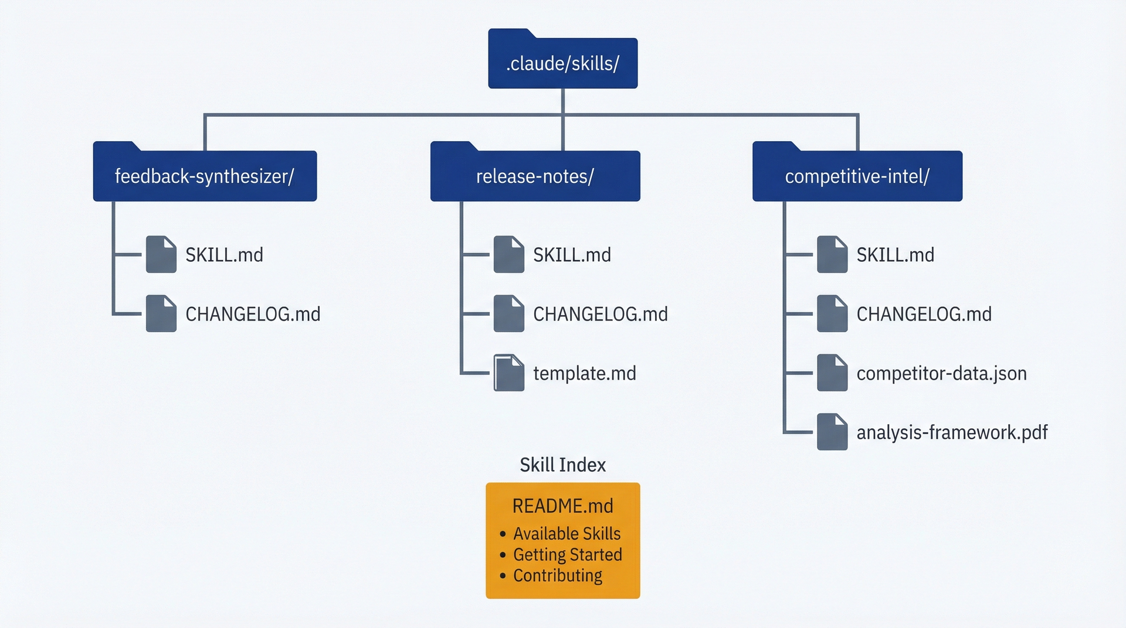
Tổ chức thư viện skill: thư mục skills với các thư mục skill riêng lẻ, mỗi thư mục chứa SKILL.md và các tệp hỗ trợ, cùng với một chỉ mục README
Đo lường mức độ áp dụng. Theo dõi những skill nào được dùng. Cách đơn giản: ghi chú trong commit message của git khi skill tạo ra đầu ra:
git log --grep="feedback-synthesizer" --oneline
git log --grep="release-notes" --oneline

Các skill có tần suất commit cao là có giá trị. Các skill không được dùng trong 6 tháng là ứng viên để loại bỏ.
Các tác nhân bảo trì phổ biến:
• Skill được dùng 5+ lần → Xem xét và tinh chỉnh dựa trên các mẫu sử dụng
• Skill thất bại với định dạng đầu vào mới → Cập nhật cách xử lý đầu vào
• Định dạng đầu ra không đáp ứng nhu cầu của các bên liên quan → Điều chỉnh đặc tả đầu ra
• Quy trình mất quá nhiều thời gian → Tối ưu hóa hướng dẫn hoặc tách thành các skill nhỏ hơn
• Nhóm ngừng dùng skill → Tìm hiểu lý do, cải thiện hoặc loại bỏ
Bảo trì skill hàng quý (xem xét tất cả skill, cập nhật tài liệu, loại bỏ những cái không dùng) mất 30-60 phút và giữ cho thư viện của bạn có giá trị.

9.4 Làm cho Skill thích ứng với các yêu cầu khác nhau
Skill không thể nhận tham số trực tiếp. Không có cú pháp kiểu /run-skill feedback-synthesizer --format=detailed --min-frequency=10. Nhưng skill có thể xử lý đầu vào thay đổi bằng cách đọc ngữ cảnh từ yêu cầu của bạn và các tệp dự án.
Hiểu về kích hoạt skill và ngữ cảnh. Khi bạn yêu cầu Claude Code làm điều gì đó, nó sẽ: 1. Đọc yêu cầu của bạn 2. Kiểm tra các mô tả skill đã tải để tìm kết quả khớp 3. Nếu có skill khớp, nhắc bạn tải nó 4. Tải hướng dẫn SKILL.md vào cuộc hội thoại 5. Xử lý yêu cầu của bạn bằng những hướng dẫn đó cộng với prompt gốc của bạn
Prompt gốc của bạn cung cấp ngữ cảnh: đường dẫn tệp, yêu cầu cụ thể, các biến thể bạn muốn. Hướng dẫn của skill giải thích cách xử lý các tình huống khác nhau.
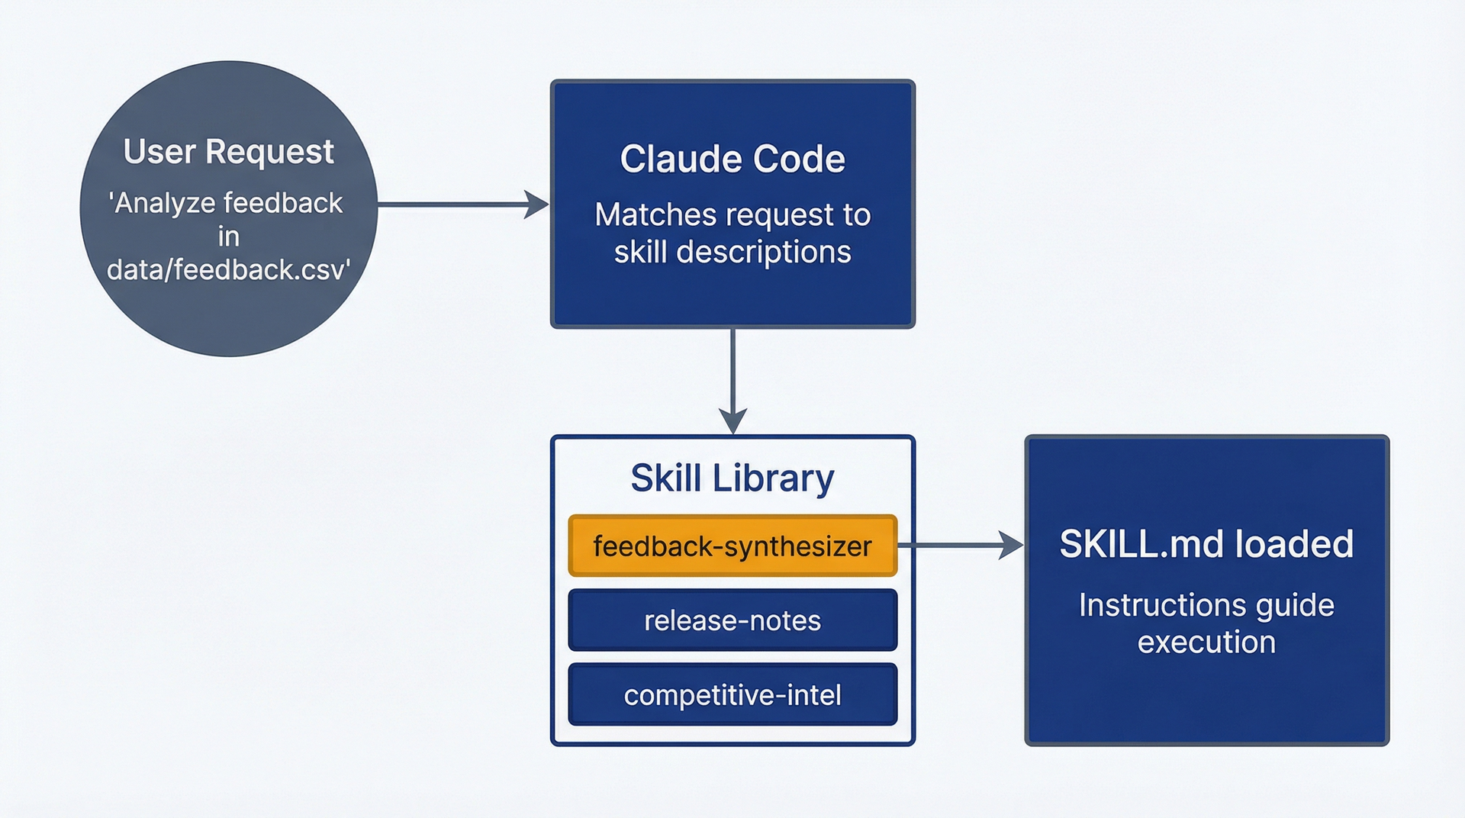
Luồng kích hoạt skill: yêu cầu của người dùng khớp với mô tả skill, kích hoạt SKILL.md tải vào và dẫn dắt việc thực thi
Các kỹ thuật cho đầu vào biến đổi:
Logic điều kiện dựa trên định dạng tệp. Skill của bạn có thể hướng dẫn Claude thích ứng dựa trên những gì nó tìm thấy:
## Input Handling

**CSV files**:
- Identify which column contains feedback text (usually "comment", "feedback", "response", or "description")
- Parse each row as one feedback item

**Plain text files**:
- Treat blank lines as separators between feedback items
- Treat blocks of text as individual feedback entries

**JSON files**:
- Parse structure and identify feedback text fields
- Handle nested objects if feedback is in array of objects

Automatically detect format based on file extension and content structure.

Độ sâu đầu ra biến đổi. Người dùng có thể muốn các mức độ chi tiết khác nhau. Xử lý điều này thông qua ngữ cảnh:
## Output Depth

**Default**: Generate standard theme report (10-15 themes, 3-5 quotes each)

**If user mentions "detailed" or "comprehensive"**:
- Include all themes with 3+ mentions (not just 5+)
- Provide 5-7 quotes per theme
- Add methodology appendix

**If user mentions "executive" or "summary"**:
- Limit to top 5 themes only
- 2-3 quotes per theme
- Focus on actionable insights

**If user mentions "quick" or "brief"**:
- Top 3 themes only
- 1 representative quote each
- One paragraph summary

Xử lý nhiều tệp đầu vào. Skill có thể tổng hợp từ nhiều nguồn:
## Multiple Input Sources

When user provides multiple files:
1. Read all files completely first
2. Note source of each feedback item (file name)
3. Synthesize themes across all sources (unified analysis)
4. Optionally note if themes cluster in specific sources

Example: "Analyze feedback in `data/nps-responses.csv` and `data/support-tickets.csv`"
→ Synthesize together, note if themes differ between NPS and support channels

Hành vi theo môi trường cụ thể. Skill có thể thích ứng dựa trên những gì tồn tại trong dự án:
## Customization via Project Files

**If `.claude/feedback-categories.md` exists**:
- Use predefined categories from that file

**If `docs/personas/` directory exists**:
- Reference personas when identifying user segments in feedback

**If `CHANGELOG.md` exists**:
- Check recent changes to contextualize feedback (users might be responding to recent feature launches)

**If no customization files exist**:
- Use emergent theme identification (no predefined categories)

Ví dụ: skill ghi chú phát hành xử lý phiên bản nội bộ so với bên ngoài. Một skill, hai định dạng đầu ra:
## Output Variants

**Customer-facing release notes** (default):
- Product language, no technical jargon
- Focus on benefits and new capabilities
- Omit internal refactoring and technical debt work

**Internal release notes**:
If user mentions "internal" or "engineering changelog":
- Include technical changes and refactoring
- Reference pull requests and Jira tickets
- Use technical terminology
- Include deployment notes and breaking changes

**Detection**: Look for keywords "internal", "engineering", "technical" in user request to determine which format to use.

Hạn chế của việc tham số hóa dựa trên ngữ cảnh. Đây không phải là tham số hóa thực sự. Bạn không thể đảm bảo hành vi chính xác mà không có tham số tường minh. Skill diễn giải ngữ cảnh dựa trên ngôn ngữ tự nhiên, vốn có thể mơ hồ.
Ví dụ xấu (quá ngầm định): Người dùng nói "Làm cho nó chi tiết" nhưng skill không định nghĩa rõ "chi tiết" nghĩa là gì. Điều này có thể tạo ra kết quả khó lường.
Ví dụ tốt (tường minh trong hướng dẫn skill): Skill định nghĩa các tín hiệu kích hoạt cụ thể: "Nếu yêu cầu của người dùng bao gồm 'chi tiết' hoặc 'toàn diện', thì [hành vi cụ thể]."
Ghi lại các mẫu ngữ cảnh này trong SKILL.md của bạn để người dùng biết cách kích hoạt các hành vi khác nhau:
## Usage Variations

**Standard invocation**: "Analyze feedback in [file]"
→ Produces standard theme report

**Detailed analysis**: "Analyze feedback in [file] and create a comprehensive report"
→ Includes all themes 3+ mentions, extended quotes, methodology

**Executive summary**: "Analyze feedback in [file] and create an executive summary"
→ Top 5 themes only, brief format

**Multi-source synthesis**: "Analyze feedback in [file1] and [file2]"
→ Synthesizes across sources, notes source-specific patterns

Khi bạn cần tham số thực sự. Nếu quy trình làm việc của bạn thực sự đòi hỏi tham số chính xác (ngưỡng số, cờ boolean, cấu hình phức tạp), skill có thể không phải là cách tiếp cận phù hợp. Hãy cân nhắc: - Xây dựng một script mà Claude Code có thể gọi (lưu trong .claude/scripts/) - Sử dụng MCP server để có giao diện công cụ có cấu trúc hơn (Chương 10) - Chấp nhận rằng một số quy trình làm việc cần hội thoại tường minh thay vì skill tự động
Skill tỏa sáng với các quy trình làm việc nhất quán có biến đổi ngôn ngữ tự nhiên, chứ không phải với các quy trình làm việc đòi hỏi kiểm soát lập trình chính xác.

9.5 Theo dõi xem Skill có giúp bạn tiết kiệm thời gian không
Xây dựng kỹ năng cần thời gian. Sử dụng kỹ năng giúp tiết kiệm thời gian. Hãy theo dõi xem khoản đầu tư có sinh lời hay không.
Thời gian tiết kiệm mỗi lần sử dụng. Đo lường đường cơ sở (quy trình thủ công) so với thời gian thực thi kỹ năng:
Quy trình làm việc | Thời gian thủ công | Thời gian dùng kỹ năng | Tiết kiệm mỗi lần dùng
Tổng hợp phản hồi | 45 phút | 10 phút | 35 phút
Ghi chú phát hành | 30 phút | 8 phút | 22 phút
Phân tích đối thủ cạnh tranh | 60 phút | 15 phút | 45 phút
Đánh giá PRD | 25 phút | 5 phút | 20 phút
Mở rộng user story | 40 phút | 12 phút | 28 phút

Tính điểm hòa vốn: Cần dùng bao nhiêu lần để bù lại thời gian xây dựng kỹ năng?
Bộ tổng hợp phản hồi: - Thời gian xây dựng: 90 phút - Thời gian tiết kiệm mỗi lần dùng: 35 phút - Điểm hòa vốn: 90 ÷ 35 = 2.6 lần → hoàn vốn từ lần dùng thứ 3
Nếu bạn phân tích phản hồi theo quý (4 lần/năm), kỹ năng này hoàn vốn trong 9 tháng và tiết kiệm hơn 2 giờ mỗi năm sau đó.
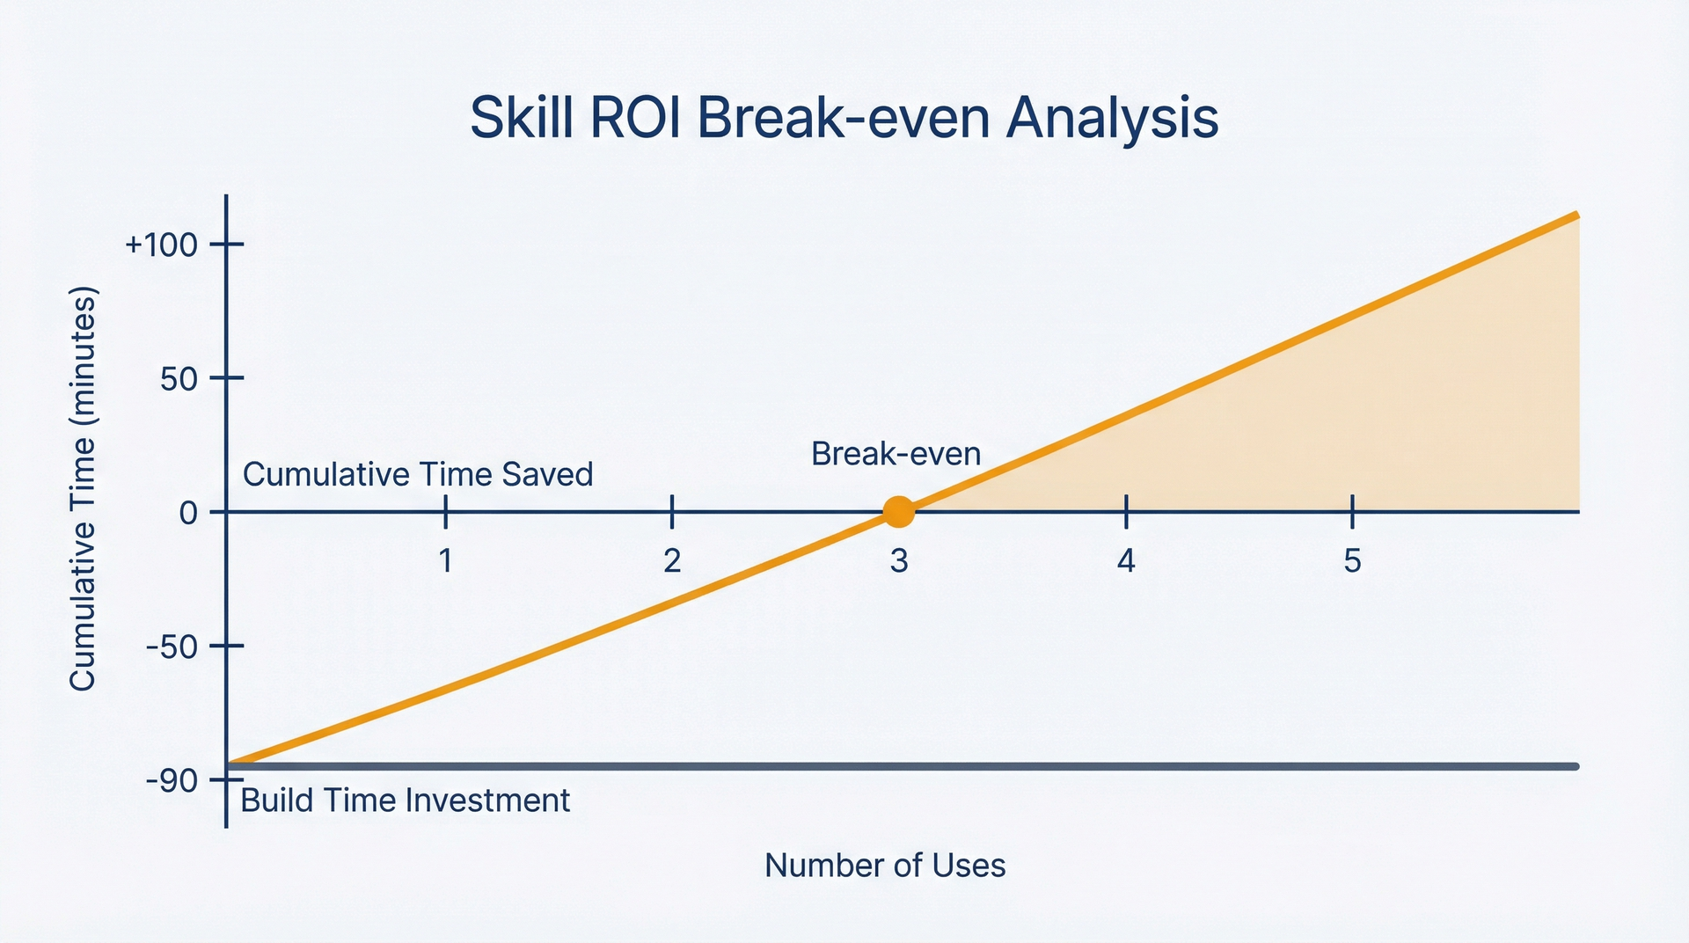
Điểm hòa vốn ROI của kỹ năng: khoản đầu tư thời gian ban đầu được thu hồi sau khoảng 3 lần dùng, với mức tiết kiệm tích lũy tăng dần theo mỗi lần dùng tiếp theo
Các chỉ số cải thiện tính nhất quán. Kỹ năng không chỉ tiết kiệm thời gian. Chúng còn cải thiện tính nhất quán của kết quả đầu ra. Khó đo lường định lượng, nhưng hãy theo dõi định tính:
• Trước khi có kỹ năng: Việc phân loại chủ đề thay đổi mỗi quý, khiến việc so sánh giữa các năm trở nên khó khăn
• Sau khi có kỹ năng: Sơ đồ phân loại nhất quán, xu hướng so sánh được giữa các quý
• Trước khi có kỹ năng: Giọng điệu ghi chú phát hành không nhất quán (lúc thì kỹ thuật, lúc thì hướng sản phẩm)
• Sau khi có kỹ năng: Giọng điệu hướng đến khách hàng nhất quán trong mọi bản phát hành
Giá trị ghi nhận tri thức. Kỹ năng mã hóa tri thức tổ chức. Khi bạn rời khỏi một dự án hoặc các PM mới tham gia, kỹ năng sẽ truyền đạt kiến thức quy trình mà nếu không sẽ bị mất đi hoặc phải học lại từ đầu.
Đo lường điều này một cách gián tiếp:
• Thời gian làm quen của PM mới khi dùng thư viện kỹ năng so với học quy trình từ đầu
• Khả năng chống chịu khi nhân sự thay đổi: các quy trình làm việc chính không bị gián đoạn khi có người rời đi
• Tài liệu quy trình có thể thực thi được, chứ không chỉ viết ra giấy
Khi nào một kỹ năng không đáng để duy trì. Ngừng sử dụng kỹ năng khi:
Ít được dùng (dùng ít hơn 2 lần trong 6 tháng qua):
• Quy trình không lặp lại thường xuyên như kỳ vọng
• Nhóm đã ngừng sử dụng nó. Hãy tìm hiểu lý do: UX kém? Có lựa chọn thay thế tốt hơn?
Tiết kiệm thời gian không đáng kể (<10 phút mỗi lần dùng):
• Quy trình thủ công đã đủ nhanh; chi phí vận hành kỹ năng không đáng
Gánh nặng bảo trì cao (cần cập nhật mỗi lần sử dụng):
• Đầu vào thay đổi quá thường xuyên
• Quy trình thực ra không thể chuẩn hóa được
• Tốt hơn là cứ dùng Claude Code một cách tương tác mà không cần skill
Đã bị thay thế bởi giải pháp tốt hơn (công cụ bên ngoài giờ đã xử lý việc này):
• Jira giờ tự động tạo ghi chú phát hành
• Nền tảng phân tích đã thêm tính năng phân loại phản hồi
Theo dõi các chỉ số này cho từng skill. Đánh giá skill hằng năm: xem xét mức sử dụng, thời gian tiết kiệm được và gánh nặng bảo trì. Giữ lại những skill giá trị cao, loại bỏ những skill giá trị thấp.
Công thức ROI đơn giản:
Annual time saved = (Time saved per use × Uses per year) - (Initial build time ÷ years of use) - (Annual maintenance time)

Ví dụ về bộ tổng hợp phản hồi: - Thời gian tiết kiệm mỗi lần dùng: 35 phút - Số lần dùng mỗi năm: 4 (hằng quý) - Tổng thời gian tiết kiệm: 35 × 4 = 140 phút - Thời gian xây dựng phân bổ (giả sử dùng trong 3 năm): 90 ÷ 3 = 30 phút/năm - Bảo trì (đánh giá hằng quý): 15 phút/năm - Tiết kiệm ròng hằng năm: 140 - 30 - 15 = 95 phút (1,6 giờ)
Trong 3 năm: tiết kiệm 4,8 giờ so với 90 phút ban đầu + 45 phút bảo trì tổng cộng = lợi tức gấp 3 lần thời gian đã đầu tư.
Giá trị cộng dồn. Skill không chỉ là công cụ tiết kiệm thời gian. Chúng là những cải tiến quy trình có tính cộng dồn: - Phương pháp nhất quán → ra quyết định tốt hơn - Kiến thức được mã hóa → giảm phụ thuộc vào trí nhớ - Chuẩn hóa trong nhóm → cộng tác dễ dàng hơn - Chuẩn chất lượng nền → sàn đầu ra cao hơn kể cả vào những ngày tệ
Những lợi ích này khó định lượng hơn nhưng thường vượt xa thời gian tiết kiệm trực tiếp.
Giờ bạn đã có năm skill khởi đầu giải quyết các quy trình PM phổ biến, hiểu cách xây dựng skill tùy chỉnh từ đầu, biết cách duy trì và phát triển thư viện skill của mình, hiểu cách skill xử lý các đầu vào thay đổi thông qua ngữ cảnh, và có thể đo lường liệu skill của bạn có mang lại ROI hay không. Các quy trình PM của bạn đang dần trở thành những quy trình có thể thực thi, chạy nhất quán mà không tốn gánh nặng nhận thức.
Chương 10 mở rộng ra ngoài hệ thống tệp để tích hợp với bộ công cụ PM của bạn: kết nối Claude Code với Jira, Slack, Figma và cơ sở dữ liệu thông qua MCP để loại bỏ các chu trình xuất-nhập.

10 MCP: Kết nối với bộ công cụ PM của bạn
Bạn đã xây dựng một skill tổng hợp phản hồi khách hàng từ các tệp CSV. Nó hoạt động. Nhưng quy trình vẫn còn các bước thủ công: xuất ticket từ Jira ra CSV, chạy skill, sao chép thông tin chi tiết trở lại Jira dưới dạng bình luận, đăng tóm tắt lên Slack. Mỗi chu trình xuất-sao chép-dán đều tạo ra ma sát, độ trễ và rủi ro làm việc với dữ liệu cũ. Bạn đang dùng Claude Code hiệu quả, nhưng vẫn đang chuyển dữ liệu qua lại giữa các hệ thống một cách thủ công.
MCP loại bỏ những khâu chuyển giao này. Model Context Protocol kết nối Claude Code trực tiếp với các hệ thống bên ngoài: Jira, Slack, Figma, cơ sở dữ liệu, nền tảng phân tích. Thay vì xuất và nhập, Claude Code truy vấn công cụ của bạn ngay tại chỗ, phân tích dữ liệu và ghi kết quả trở lại đúng nơi cần thiết. Quy trình tổng hợp phản hồi trở thành: "Truy vấn Jira lấy các ticket hỗ trợ của tháng trước được gắn thẻ 'checkout', tổng hợp các chủ đề, đăng tóm tắt lên #product-feedback." Một câu lệnh, không xuất tệp, kết quả xuất hiện ở cả hai hệ thống.
Chương này giải thích MCP là gì và tại sao nó lại quan trọng với quy trình làm việc của PM, hướng dẫn bạn cách cấu hình kết nối tới các công cụ PM phổ biến, đưa ra các ví dụ tích hợp thực tế cho Jira, Slack, Figma và cơ sở dữ liệu, đồng thời đề cập đến những hạn chế thực sự và các tác động về chi phí. Đến cuối chương, bạn sẽ hiểu khi nào việc tích hợp MCP mang lại giá trị và khi nào chu trình xuất-nhập (export-import) thực ra lại đơn giản hơn.

10.1 Cách MCP loại bỏ chu trình xuất-nhập
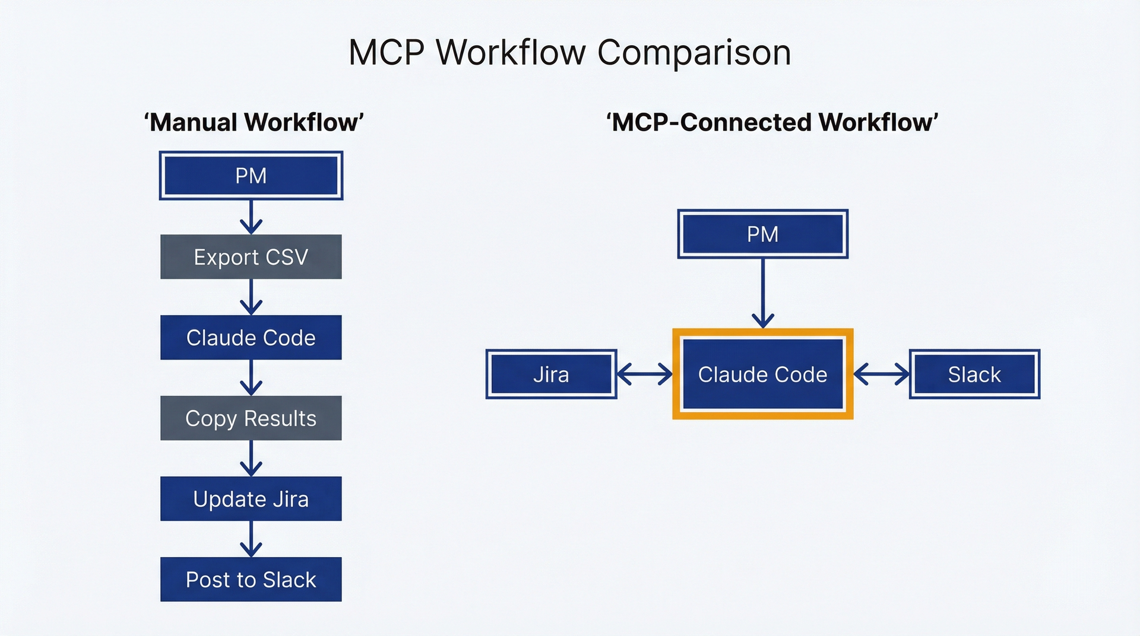
MCP loại bỏ chu trình xuất-nhập thủ công bằng cách kết nối Claude Code trực tiếp với các hệ thống bên ngoài
Model Context Protocol là một tiêu chuẩn để kết nối các tác nhân AI (AI agent) với các hệ thống bên ngoài. Anthropic phát triển MCP như một giao thức mở (hãy nghĩ tới USB-C cho các tích hợp AI). Thay vì xây dựng các bộ kết nối (connector) riêng cho từng tổ hợp công cụ, các nhà phát triển xây dựng các máy chủ MCP (MCP server) để phơi bày (expose) các khả năng của hệ thống mình. Sau khi được cấu hình, Claude Code có thể sử dụng những khả năng đó trong bất kỳ phiên làm việc nào.
Với các PM, điều này có nghĩa là Claude Code có thể đọc các ticket Jira, đăng lên các kênh Slack, trích xuất thông số thiết kế từ Figma, hoặc truy vấn cơ sở dữ liệu mà không cần bạn xuất dữ liệu thủ công. Việc tích hợp diễn ra một cách trong suốt trong suốt cuộc trò chuyện của bạn với Claude. Bạn mô tả điều mình muốn, Claude quyết định dùng công cụ nào, thực thi các thao tác và hiển thị kết quả cho bạn.
Cách các máy chủ MCP hoạt động: Một máy chủ MCP là một chương trình nhỏ chạy song song với Claude Code và phơi bày các công cụ cụ thể. Ví dụ, khi bạn cấu hình một máy chủ MCP cho Jira, nó cung cấp các công cụ như "search_jira_issues", "get_issue_details" và "add_comment". Trong phiên Claude Code của bạn, khi bạn hỏi về dữ liệu Jira, Claude sẽ tự động dùng những công cụ đó. Bạn không gọi công cụ trực tiếp. Bạn mô tả mục tiêu của mình, và Claude xác định những công cụ MCP nào giúp hoàn thành mục tiêu đó.
Máy chủ MCP có hai loại. Máy chủ stdio cục bộ (local stdio server) chạy trên máy của bạn như các tiến trình riêng biệt và giao tiếp với Claude Code qua đầu vào/đầu ra chuẩn (standard input/output). Loại này hoạt động tốt cho hệ thống tệp cục bộ, cơ sở dữ liệu trên mạng của bạn, hoặc các dịch vụ đám mây mà bạn xác thực qua khóa API. Máy chủ HTTP từ xa (remote HTTP server) chạy trên hạ tầng bên ngoài và giao tiếp qua HTTPS. Một số nhà cung cấp SaaS cung cấp máy chủ MCP được lưu trữ (hosted) cho nền tảng của họ.
Các mẫu xác thực (authentication): Máy chủ MCP xác thực với các hệ thống bên ngoài bằng thông tin xác thực (credential) do bạn cung cấp. Mẫu phổ biến nhất: khóa API hoặc token được lưu dưới dạng biến môi trường (environment variable). Khi bạn cấu hình một máy chủ MCP cho Jira, bạn cung cấp URL phiên bản Jira của mình và một token API. Máy chủ MCP dùng những thứ này để thực hiện các yêu cầu thay mặt bạn. Máy chủ hoạt động trong giới hạn quyền của bạn. Nếu token API của bạn chỉ có quyền đọc (read-only) với Jira, thì máy chủ MCP cũng chỉ có quyền đọc. MCP không thể nâng cao quyền hạn.
Một số máy chủ MCP hỗ trợ OAuth 2.1 cho các luồng ủy quyền (authorization) an toàn hơn. Claude Code cung cấp lệnh /mcp để giúp hoàn tất xác thực OAuth khi cần.
Các lưu ý về bảo mật: Bạn đang trao cho Claude Code khả năng đọc từ và ghi vào các hệ thống bên ngoài bằng thông tin xác thực của bạn. Điều này đòi hỏi sự tin tưởng và cẩn trọng:
• Lưu thông tin xác thực dưới dạng biến môi trường, tuyệt đối không mã hóa cứng (hard-code) trong các tệp cấu hình
• Dùng token API với quyền tối thiểu cần thiết (chỉ đọc khi có thể)
• Tuyệt đối không commit thông tin xác thực vào hệ thống quản lý phiên bản (version control)
• Kiểm tra (audit) những máy chủ MCP nào đã được cấu hình trước khi chạy phiên làm việc. Bạn có thể không muốn quyền ghi cơ sở dữ liệu được bật trong lúc đang khám phá mã nguồn
• Các thao tác MCP tiêu tốn hạn mức API (API quota) và giới hạn tốc độ (rate limit) trên các hệ thống bên ngoài
Các máy chủ MCP có sẵn liên quan đến PM: Hệ sinh thái MCP đang phát triển nhanh chóng. Tính đến thời điểm xuất bản, các máy chủ liên quan bao gồm:
• Các công cụ Jira và Atlassian (Confluence, Jira Service Desk)
• Slack (đọc kênh, đăng tin nhắn, tìm kiếm lịch sử)
• Figma (truy cập thông số thiết kế, trích xuất chi tiết thành phần)
• GitHub (đọc cấu trúc repo, quản lý issue, pull request)
• PostgreSQL, MySQL và các cơ sở dữ liệu khác (khuyến nghị truy vấn chỉ đọc)
• Linear, Asana, Monday.com (các lựa chọn thay thế Jira cho quản lý dự án)
• Máy chủ độc quyền cho các công cụ nội bộ nếu tổ chức của bạn tự xây dựng
Các thư mục như PulseMCP và MCP.so liệt kê hàng nghìn máy chủ có sẵn. Hầu hết quy trình làm việc của PM chỉ cần 3-5 máy chủ.
Khi nào MCP mang lại giá trị: Tích hợp là hợp lý khi bạn lặp lại một quy trình làm việc liên quan đến nhiều hệ thống. Tạo ghi chú phát hành từ lịch sử git cộng với các ticket Jira. Tổng hợp phản hồi từ Zendesk cộng với các đề cập trên Slack. Tạo user story từ thiết kế Figma cộng với các mẫu mã hiện có. Nếu bạn chỉ làm quy trình đó một lần, xuất-nhập thủ công sẽ nhanh hơn là cấu hình MCP. Nếu bạn làm hàng tháng hoặc hàng quý, MCP sẽ hoàn vốn ngay từ lần chạy thứ hai.
Khi nào nên bỏ qua MCP: Phân tích một lần. Các quy trình làm việc không vượt qua ranh giới hệ thống. Những tác vụ mà việc xem xét dữ liệu thủ công giúp bạn suy nghĩ (xuất ra CSV và đọc trước khi tổng hợp có thể là ngữ cảnh có giá trị). Tự động hóa bằng MCP hữu ích nhất khi việc thu thập dữ liệu mang tính máy móc và bạn muốn tập trung nỗ lực nhận thức vào phân tích và ra quyết định, chứ không phải vào việc xử lý dữ liệu.
MCP là hạ tầng. Bạn cấu hình nó một lần cho mỗi công cụ, rồi gọi các khả năng một cách tự nhiên trong các phiên làm việc. Các mục tiếp theo sẽ chỉ cho bạn cách thiết lập kết nối đến các công cụ PM phổ biến và sử dụng chúng một cách thực tế.

10.2 Cấu hình tích hợp đầu tiên của bạn
Cấu hình MCP diễn ra trong các tệp JSON ở ba cấp độ phạm vi. Hiểu rõ nên dùng phạm vi nào rất quan trọng cho việc cộng tác nhóm và bảo mật thông tin xác thực.
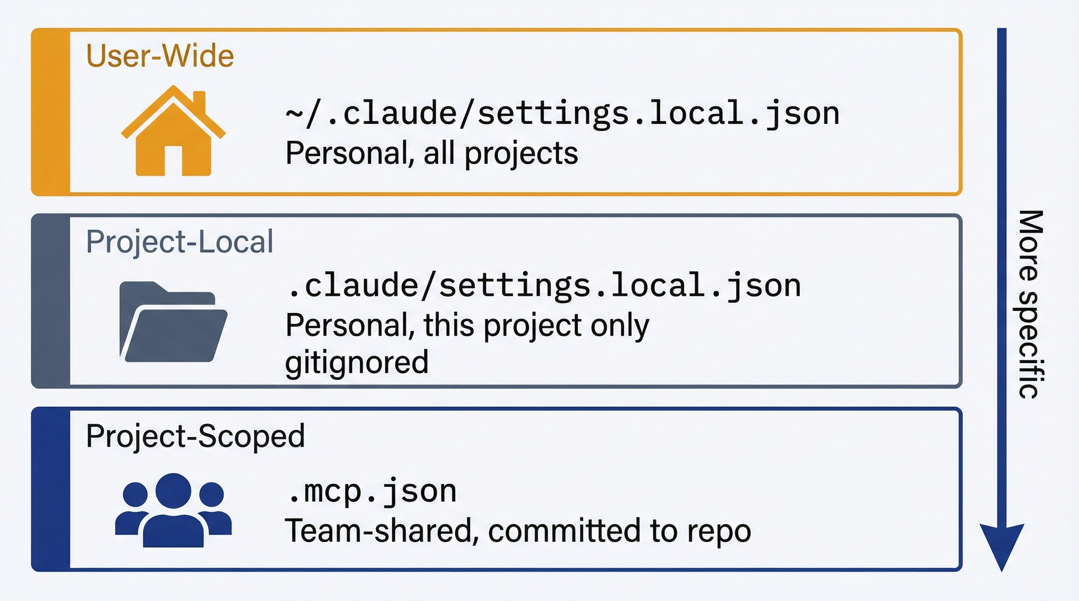
Ba phạm vi cấu hình kiểm soát nơi lưu cài đặt MCP và ai có thể truy cập chúng
Vị trí các tệp cấu hình:
Theo phạm vi dự án (chia sẻ trong nhóm): .mcp.json trong thư mục gốc dự án của bạn. Commit tệp này vào hệ thống quản lý phiên bản. Mọi người dùng kho lưu trữ này đều có cùng các máy chủ MCP được cấu hình. Dùng cho các máy chủ mà cả nhóm cần: Jira, Figma, các kênh Slack liên quan đến dự án này. Không bao giờ đưa thông tin xác thực vào tệp này. Thay vào đó hãy dùng tham chiếu biến môi trường.
Cấp dự án (cá nhân, chỉ dự án này): .claude/settings.local.json trong thư mục dự án của bạn. Hãy thêm tệp này vào .gitignore. Dùng cho các MCP server hoặc thông tin xác thực riêng cho quy trình làm việc của bạn mà không nên chia sẻ. Ví dụ: kết nối cơ sở dữ liệu phân tích cá nhân của bạn.
Cấp người dùng (cá nhân, tất cả dự án): ~/.claude/settings.local.json trong thư mục home của bạn. Các MCP server được cấu hình ở đây sẽ hoạt động trên tất cả dự án của bạn. Dùng cho những công cụ bạn dùng ở mọi nơi: không gian làm việc Slack của công ty, phiên bản Jira của bạn, cơ sở dữ liệu cá nhân.
Định dạng tệp cấu hình:
{
"mcpServers": {
"jira": {
"command": "npx",
"args": ["@anthropic-ai/mcp-server-jira"],
"env": {
"JIRA_HOST": "https://yourcompany.atlassian.net",
"JIRA_USER_EMAIL": "${JIRA_EMAIL}",
"JIRA_API_TOKEN": "${JIRA_TOKEN}"
}
}
}
}

Phân tích chi tiết phần cấu hình:
• "jira" là tên server (bạn tự chọn; hãy đặt tên sao cho dễ hiểu)
• "command" là tệp thực thi khởi động server (npx chạy các gói Node, python cho server Python, node cho tệp JavaScript)
• "args" là các đối số dòng lệnh được truyền cho tệp thực thi (tên gói hoặc đường dẫn tệp)
• "env" là các biến môi trường mà server cần (URL, API key, cấu hình)
Tham chiếu biến môi trường: Cú pháp ${JIRA_TOKEN} báo cho Claude Code thay thế giá trị của biến môi trường JIRA_TOKEN tại thời điểm chạy. Điều này giúp giữ bí mật khỏi các tệp cấu hình. Hãy đặt biến môi trường trong hồ sơ shell của bạn (~/.bashrc, ~/.zshrc) hoặc một tệp .env mà bạn nạp trước khi khởi chạy Claude Code:
export JIRA_EMAIL="your-email@company.com"
export JIRA_TOKEN="your-jira-api-token-here"

Dùng đường dẫn tuyệt đối: Nếu MCP server của bạn là một script cục bộ, hãy dùng đường dẫn tệp tuyệt đối:
{
"mcpServers": {
"custom-tool": {
"command": "node",
"args": ["/home/user/projects/mcp-servers/custom.js"]
}
}
}

Các đường dẫn tương đối như ./mcp-servers/custom.js có thể bị lỗi giữa các phiên nếu thư mục làm việc của bạn thay đổi.
Thêm MCP server qua dòng lệnh:
Claude Code cung cấp một lệnh để cấu hình server mà không cần chỉnh sửa JSON thủ công:
claude mcp add --scope project jira -- npx @anthropic-ai/mcp-server-jira

Lệnh này tạo hoặc cập nhật tệp cấu hình phù hợp. Các tùy chọn phạm vi: - --scope project → .mcp.json (chia sẻ trong nhóm) - --scope local → .claude/settings.local.json trong dự án (cá nhân) - --scope user → ~/.claude/settings.local.json trong thư mục home (cá nhân, tất cả dự án)
Mặc định là --scope local nếu bạn không chỉ định.
Kiểm tra kết nối:
Sau khi cấu hình một MCP server, hãy khởi động lại Claude Code (thay đổi cấu hình cần khởi động lại). Mở một phiên làm việc và dùng lệnh /mcp để liệt kê các server đã cấu hình:
> /mcp

Bạn sẽ thấy những server nào đã được nạp và trạng thái của chúng. Nếu một server khởi động thất bại, hãy kiểm tra: - Lệnh và các đối số có đúng không - Biến môi trường đã được đặt và export chưa - Đường dẫn tệp có phải đường dẫn tuyệt đối nếu dùng script cục bộ không - Kết nối mạng nếu dùng các HTTP server từ xa
Khắc phục các lỗi thường gặp:
Server đã cấu hình nhưng không xuất hiện: Bạn chưa khởi động lại Claude Code sau khi thay đổi cấu hình. Hãy thoát hoàn toàn rồi mở lại.
Lỗi xác thực: API token không hợp lệ hoặc đã hết hạn. Hãy kiểm tra thông tin đăng nhập có hoạt động độc lập không. Thử với curl cho các API hoặc đăng nhập vào giao diện web. Đảm bảo token có các quyền cần thiết (đọc issue Jira, đăng lên kênh Slack, v.v.).
Lỗi âm thầm: MCP server đã khởi động nhưng các công cụ không hoạt động. Hãy kiểm tra xem thông tin đăng nhập API của bạn có quyền truy cập vào đúng tài nguyên cụ thể mà bạn đang truy vấn không. Ví dụ: token Jira có thể hoạt động nhưng không có quyền truy cập vào một bảng dự án (project board) cụ thể nào đó.
Cảnh báo về cửa sổ ngữ cảnh (context window): Các MCP server tiêu tốn ngữ cảnh. Mỗi server thêm 5.000-10.000 token chỉ riêng cho phần định nghĩa công cụ trước khi cuộc trò chuyện của bạn bắt đầu. Cấu hình 5+ server có thể tiêu tốn 40% cửa sổ ngữ cảnh của bạn. Giải pháp: chỉ cấu hình những server mà bạn thực sự cần cho một dự án hoặc quy trình làm việc nhất định. Dùng các phiên Claude Code khác nhau cho các loại tác vụ khác nhau (một phiên cho công việc Jira, một phiên khác cho việc điều tra mã nguồn).
Vấn đề về đường dẫn trên Windows: Dùng dấu gạch chéo xuôi ngay cả trên Windows (C:/Users/Name/server.js) hoặc dùng WSL (Windows Subsystem for Linux) để thiết lập MCP ổn định hơn.
Thiết lập kết nối MCP đầu tiên của bạn: Hướng dẫn từng bước với ví dụ Jira.
1. Lấy Jira API token từ phần cài đặt tài khoản Atlassian của bạn (Settings → Security → API tokens)
2. Đặt các biến môi trường trong shell của bạn:export JIRA_HOST="https://yourcompany.atlassian.net"
export JIRA_EMAIL="your-email@company.com"
export JIRA_TOKEN="your-api-token-here"
3. Thêm vào profile shell của bạn (~/.bashrc hoặc ~/.zshrc) để chúng tự động được nạp
4. Thêm cấu hình MCP vào .mcp.json trong dự án của bạn:{
"mcpServers": {
"jira": {
"command": "npx",
"args": ["@anthropic-ai/mcp-server-jira"],
"env": {
"JIRA_HOST": "${JIRA_HOST}",
"JIRA_USER_EMAIL": "${JIRA_EMAIL}",
"JIRA_API_TOKEN": "${JIRA_TOKEN}"
}
}
}
}
5. Khởi động lại Claude Code
6. Kiểm tra: > Query Jira for all tickets assigned to me in the current sprint
Nếu Claude phản hồi bằng dữ liệu ticket, kết nối MCP của bạn đã hoạt động. Nếu bạn thấy "I don't have access to Jira" hoặc các lỗi, hãy xem lại các bước khắc phục sự cố ở trên.
Thời gian đầu tư để thiết lập MCP: Server đầu tiên: 15-30 phút (lấy API token, tìm hiểu cú pháp cấu hình, gỡ lỗi). Server thứ hai: 5-10 phút (bạn đã hiểu quy trình). Từ server thứ ba trở đi: 2-5 phút mỗi cái. Thời gian thiết lập này sẽ được đền đáp khi bạn loại bỏ được các chu trình xuất-nhập thủ công khỏi những quy trình lặp đi lặp lại.

10.3 Truy vấn và cập nhật Jira mà không cần rời khỏi Claude Code
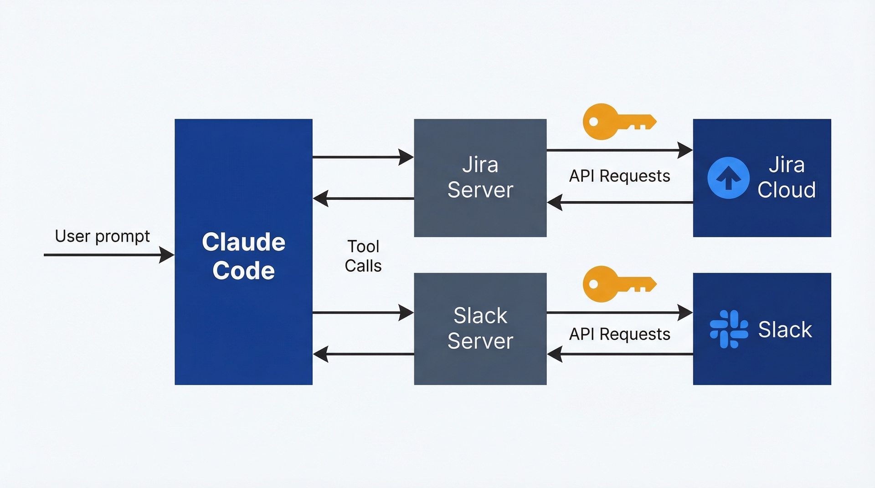
Dữ liệu chảy từ câu lệnh của bạn qua Claude Code đến các MCP server, nơi xác thực và giao tiếp với các dịch vụ bên ngoài
Tích hợp Jira MCP mang lại cho Claude Code khả năng truy vấn issue, đọc chi tiết ticket, cập nhật trường, thêm bình luận và phân tích dữ liệu dự án mà không cần xuất ra CSV. Với các PM, điều này loại bỏ khoản thuế chuyển đổi ngữ cảnh lớn nhất trong quản lý backlog: nhảy qua lại giữa Jira để lấy dữ liệu và các công cụ khác để phân tích.
Các thao tác khả dụng với Jira MCP server: - Tìm kiếm issue bằng JQL (Jira Query Language) - Lấy thông tin chi tiết về các ticket cụ thể - Đọc bình luận và lịch sử hoạt động - Cập nhật trạng thái issue, người được giao, độ ưu tiên, nhãn - Thêm bình luận vào ticket - Tạo issue mới - Đọc cấu trúc dự án và cấu hình board
Bạn không cần biết cú pháp JQL. Bạn mô tả điều mình muốn bằng ngôn ngữ tự nhiên, và Claude Code sẽ chuyển thành các truy vấn và lệnh gọi API phù hợp.
Các mẫu câu lệnh cho quy trình làm việc kết nối Jira:
Phân tích và tóm tắt ticket:
Truy vấn Jira để lấy tất cả ticket ở trạng thái "Ready for Grooming". Với mỗi ticket, tóm tắt: tiêu đề, tiêu chí chấp nhận, các phụ thuộc được liên kết và bất kỳ câu hỏi nào còn bỏ ngỏ trong bình luận. Định dạng thành danh sách có cấu trúc.
Claude chạy truy vấn Jira, đọc chi tiết từng ticket, phân tích các luồng bình luận để tìm câu hỏi chưa được giải đáp và tạo ra một tài liệu chuẩn bị grooming. Thời gian tiết kiệm so với việc thủ công nhấp qua từng ticket: 20-30 phút cho một buổi grooming điển hình 10 ticket.
Vận tốc sprint và các chỉ số:
Lấy tất cả ticket đã hoàn thành từ ba sprint gần nhất. Tính vận tốc (story point mỗi sprint). Xác định xem vận tốc đang có xu hướng tăng, giảm hay ổn định. Ghi chú các sprint bất thường và kiểm tra bình luận của ticket để tìm ngữ cảnh về lý do.
Thay vì xuất ra Excel và tính toán thủ công, Claude trích xuất dữ liệu, chạy phân tích và cung cấp ngữ cảnh. Mất khoảng 2 phút so với 15-20 phút làm thủ công.
Theo dõi tiến độ tính năng:
Tìm tất cả ticket có liên kết epic "PROD-1234". Nhóm theo trạng thái (To Do, In Progress, Done). Hiển thị phần trăm hoàn thành và đánh dấu bất kỳ ticket nào bị chặn hoặc có bình luận chưa được giải đáp.
Hữu ích cho các bản cập nhật hàng tuần cho các bên liên quan. Loại bỏ việc rà soát bảng trạng thái thủ công.
Bối cảnh phân loại lỗi:
Tìm tất cả các lỗi được báo cáo trong 30 ngày qua có gắn thẻ "checkout flow". Phân loại theo nguyên nhân gốc dựa trên mô tả và bình luận của kỹ sư. Xác định các mẫu hình.
Giúp bạn phát hiện các vấn đề mang tính hệ thống so với những lỗi đơn lẻ. Việc phân loại thủ công 50 báo cáo lỗi mất một giờ. Với MCP: 5 phút.
Ví dụ: Tự động làm giàu thông tin ticket từ việc điều tra mã nguồn.
Bạn đã điều tra một lỗi bằng Claude Code ở chế độ plan, xác định được nguyên nhân khả dĩ trong các tệp cụ thể, và muốn ghi lại phát hiện trong ticket Jira:
Tôi đã xác định rằng lỗi checkout trong ticket PROD-5678 có khả năng do thiếu kiểm tra null trong src/services/payment.ts:142. Thêm một bình luận vào PROD-5678 với phát hiện này và liên kết đến tệp liên quan trong repo GitHub của chúng ta.
Claude đọc ticket để xác minh nó tồn tại, tạo một bình luận được định dạng đúng với phát hiện kỹ thuật và liên kết GitHub của bạn, rồi đăng lên Jira. Đội ngũ kỹ sư sẽ thấy việc điều tra của bạn khi họ nhận ticket. Không cần tin nhắn Slack hay chuỗi email riêng.
Ví dụ: Thu thập dữ liệu cho buổi đánh giá sprint.
Buổi đánh giá sprint của bạn diễn ra trong một giờ nữa. Bạn cần chuẩn bị bản tóm tắt những gì đã hoàn thành:
Lấy tất cả các ticket đã hoàn thành trong sprint "2026-Q1-S3". Phân loại theo: tính năng mới, cải tiến, sửa lỗi. Với tính năng mới, trích xuất mô tả hướng đến người dùng. Định dạng dưới dạng các gạch đầu dòng phù hợp cho bài thuyết trình với các bên liên quan.
Claude truy vấn Jira cho sprint đã hoàn thành, đọc từng ticket, phân loại dựa trên loại issue và nhãn, trích xuất mô tả hướng đến khách hàng (thường nằm trong phần tóm tắt ticket hoặc tiêu chí chấp nhận), và tạo ra một bản tóm tắt sẵn sàng để trình bày. Tổng thời gian: 3 phút. Tương đương thủ công: 20-30 phút bấm qua từng ticket và sao chép-dán.
Hạn chế và các bước thủ công:
Truy vấn JQL phức tạp: Claude xử lý tốt các truy vấn thông thường ("tất cả lỗi được giao cho tôi", "các ticket trong sprint X"), nhưng JQL rất phức tạp với các trường tùy chỉnh hoặc điều kiện lồng nhau có thể yêu cầu bạn cung cấp truy vấn một cách rõ ràng hoặc chạy nó thủ công trước.
Cập nhật hàng loạt có phê duyệt: Nếu bạn đang cập nhật nhiều ticket (đổi 50 ticket sang trạng thái mới), Claude sẽ thực hiện việc này, nhưng bạn nên xem xét tác động trước. Dùng chế độ plan để xem trước những gì sẽ được cập nhật, rồi chuyển sang chế độ acceptEdits nếu các thay đổi là đúng.
Cấu hình bảng và tùy chỉnh quy trình: Claude không thể sửa đổi cài đặt bảng Jira, các chuyển đổi quy trình, hoặc cấu hình trường tùy chỉnh. Những việc này yêu cầu quyền quản trị thông qua giao diện web Jira.
Giới hạn tốc độ: Việc sử dụng API Jira nhiều (truy vấn hàng trăm ticket trong một phiên) có thể chạm giới hạn tốc độ API của Atlassian. Nếu bạn thấy lỗi về giới hạn tốc độ, hãy giãn cách các truy vấn hoặc giảm phạm vi.
Tiêu thụ ngữ cảnh: Đọc thông tin chi tiết về hơn 50 ticket tiêu tốn lượng token đáng kể (mô tả, bình luận và lịch sử của mỗi ticket cộng dồn lại). Với các phân tích lớn, hãy yêu cầu Claude truy vấn theo từng đợt hoặc tóm tắt dần thay vì đọc tất cả vào ngữ cảnh trước.
Khi nào tích hợp Jira MCP đáng để dùng: Bạn lập kế hoạch sprint hàng tuần, rà soát backlog hàng tháng, hoặc cập nhật roadmap hàng quý cần lấy dữ liệu ticket, phân tích các mẫu hình và ghi lại phát hiện. Bạn thường xuyên phân loại bug và muốn làm phong phú ticket với ngữ cảnh kỹ thuật từ việc điều tra mã nguồn. Bạn quản lý các quy trình liên chức năng nơi Jira là nguồn thông tin chính nhưng bạn cần tổng hợp với các nguồn dữ liệu khác (phản hồi khách hàng, phân tích, thay đổi mã nguồn).
Khi nào nên bỏ qua: Các truy vấn một lần mà mở Jira và xem còn nhanh hơn viết prompt. Các quy trình nơi việc tự tay xem xét ticket giúp bạn suy nghĩ (tự đọc mô tả và bình luận mang lại ngữ cảnh mà bản tóm tắt bỏ sót). Các nhóm không dùng Jira nhiều hoặc nơi chất lượng dữ liệu ticket kém. Rác vào thì rác ra: Claude không thể rút ra thông tin hữu ích từ những mô tả ticket mơ hồ.
Tích hợp Jira có giá trị cao đối với các PM sống trong việc quản lý backlog và muốn giảm bớt gánh nặng cơ học của việc thu thập và định dạng dữ liệu ticket để phân tích và truyền đạt.

10.4 Tự động lấy ngữ cảnh và đăng cập nhật
Tích hợp Slack MCP kết nối Claude Code với các kênh liên lạc của nhóm bạn. Với các PM, điều này có nghĩa là lấy ngữ cảnh từ các cuộc thảo luận, tự động đăng tóm tắt và loại bỏ quy trình sao chép-dán giữa các công cụ phân tích và cập nhật nhóm.
Các thao tác khả dụng với Slack MCP: - Đọc lịch sử tin nhắn từ các kênh bạn có quyền truy cập - Đăng tin nhắn lên kênh (với tư cách chính bạn hoặc bot, tùy thuộc xác thực) - Tìm kiếm trên các kênh và DM theo từ khóa hoặc chuỗi hội thoại cụ thể - Đọc trả lời trong thread và các reaction - Lấy danh sách thành viên kênh và siêu dữ liệu
Các mẫu prompt cho quy trình kết nối Slack:
Thu thập ngữ cảnh từ các cuộc thảo luận của nhóm:
Tìm trong kênh #customer-feedback các đề cập đến "checkout" trong 30 ngày qua. Tóm tắt các vấn đề chính mà khách hàng báo cáo và tần suất xuất hiện của từng vấn đề.
Claude tìm kiếm tin nhắn Slack, xác định các cuộc thảo luận liên quan, phân loại vấn đề và đếm tần suất. Hữu ích khi phản hồi khách hàng nằm rải rác trong các thread Slack và bạn cần tổng hợp trước khi xây dựng tính năng hoặc ưu tiên sửa lỗi.
Đăng tóm tắt tự động:
Truy vấn Jira các ticket đã hoàn thành trong sprint vừa qua, phân loại theo loại, rồi đăng tóm tắt lên #product-updates theo định dạng này: [mẫu bạn cung cấp].
Quy trình này kết hợp Jira MCP và Slack MCP: lấy dữ liệu từ Jira, phân tích và định dạng, đăng lên Slack. Loại bỏ bước thủ công là soạn bản cập nhật và sao chép vào Slack. Nhóm bạn nhận được tóm tắt sprint nhất quán mà bạn không phải mất 15 phút định dạng từng bản.
Đối chiếu chéo các cuộc thảo luận và ticket:
Tìm tất cả các thread Slack trong #eng-standup nơi ai đó đề cập đến "performance issues" trong 2 tuần qua. Kiểm tra xem đã có ticket Jira cho các vấn đề này chưa. Báo cáo những vấn đề nào chưa có ticket.
Giúp phát hiện những điều đã được thảo luận nhưng chưa bao giờ được đưa vào danh sách công việc tồn đọng. Cách làm thủ công tương đương: cuộn qua lịch sử Slack và kiểm tra Jira từng cái một. Mất hơn 30 phút. Với MCP: 2 phút.
Ví dụ: Đăng tóm tắt tự động.
Bạn đã cấu hình Slack MCP và Jira MCP. Cứ hai tuần một lần, bạn chạy quy trình này:
Lấy tất cả các ticket đã hoàn thành trong sprint [tên sprint hiện tại] từ Jira. Với mỗi ticket, trích xuất tiêu đề và mô tả hướng tới người dùng. Định dạng thành danh sách gạch đầu dòng. Đăng lên #product-updates với lời mở đầu này: "Đây là những gì đã ra mắt trong [tên sprint]. Cảm ơn đội ngũ vì một sprint năng suất nữa!"
Lần đầu bạn chạy quy trình này, có thể mất 5 phút để tinh chỉnh định dạng và cách diễn đạt. Sau đó, bạn chỉ cần sao chép-dán câu lệnh và chạy trong 30 giây. Tổng thời gian tiết kiệm: 15 phút mỗi sprint × 26 sprint mỗi năm = 6,5 giờ mỗi năm.
Ví dụ: Tổng hợp phản hồi từ nhiều kênh.
Công ty bạn thảo luận về phản hồi của khách hàng trên khắp #customer-success, #sales-insights và #support-escalations:
Tìm kiếm trong các kênh sau để tìm các đề cập đến "data export" hoặc "export feature" trong 90 ngày qua: #customer-success, #sales-insights, #support-escalations. Phân loại phản hồi theo: yêu cầu tính năng, lỗi, phàn nàn về hiệu suất. Đếm tần suất và trích xuất các câu trích dẫn tiêu biểu.
Claude tìm kiếm cả ba kênh, tổng hợp kết quả, phân loại và tạo ra một báo cáo tổng hợp kèm các câu trích dẫn hỗ trợ. Cách làm thủ công: cuộn qua ba kênh, sao chép-dán các câu trích dẫn vào một tài liệu, phân loại bằng tay. Mất hàng giờ. Với MCP: 3-4 phút.
Cách sử dụng phù hợp và quy tắc của đội nhóm:
Đừng spam các kênh. Đăng tóm tắt tự động là hữu ích. Đăng mọi kết quả phân tích sẽ làm rối kênh. Hãy thiết lập quy tắc: những gì được tự động đăng so với những gì bạn chia sẻ thủ công khi thấy phù hợp.
Tôn trọng quyền riêng tư. Nếu Claude tìm kiếm các kênh riêng tư hoặc tin nhắn trực tiếp (DM) mà bạn có quyền truy cập, hãy cẩn trọng khi chia sẻ những gì nó tìm thấy. Tóm tắt các chủ đề thì ổn. Trích dẫn DM của ai đó mà không có sự cho phép thì không ổn.
Dùng bot token cho tự động hóa. Nếu bạn thường xuyên đăng tóm tắt hoặc cập nhật, hãy tạo một bot Slack với tên mô tả rõ ràng ("Product Updates Bot") thay vì đăng với tư cách chính bạn. Điều này giúp phân biệt rõ khi nào tin nhắn là tự động so với do con người viết. Thiết lập bot token: Slack Admin → Create New App → Bot Token Scopes → Install to Workspace.
Kiểm tra trước khi đăng. Dùng chế độ plan để tạo tin nhắn trước, xem lại, rồi chuyển sang chế độ acceptEdits để thực sự đăng. Những bài đăng tự động có lỗi chính tả hoặc dữ liệu sai thì thật xấu hổ và làm xói mòn niềm tin.
Hạn chế:
Tìm kiếm xuyên các DM bị hạn chế. API của Slack giới hạn việc tìm kiếm DM của người khác ngay cả khi bạn là admin. Claude chỉ có thể tìm kiếm các kênh mà bạn là thành viên và DM của chính bạn.
Giới hạn tin nhắn theo thời gian. Các workspace Slack miễn phí có giới hạn lịch sử tin nhắn 90 ngày. MCP chỉ có thể tìm kiếm trong phần lịch sử còn khả dụng. Các workspace trả phí có lịch sử không giới hạn.
Độ phức tạp của định dạng. Slack dùng một biến thể markdown riêng để định dạng (mrkdwn). Định dạng phức tạp với bảng, danh sách lồng nhau hay bố cục tùy chỉnh có thể không hiển thị như mong đợi. Hãy giữ các bài đăng tự động đơn giản: gạch đầu dòng, in đậm, liên kết.
Giới hạn tần suất. Việc dùng Slack API nhiều (đăng nhiều tin nhắn liên tục, tìm kiếm rộng) có thể chạm giới hạn tần suất. Với các thao tác hàng loạt, hãy giãn cách chúng ra.
Tiêu tốn ngữ cảnh. Kéo về lịch sử tin nhắn dài hay nhiều lần tìm kiếm kênh sẽ ngốn token rất nhanh. Hãy cụ thể về khoảng ngày và từ khóa để giảm thiểu dữ liệu đưa vào ngữ cảnh.
Khi nào tích hợp Slack MCP đáng để dùng: Bạn thường xuyên tổng hợp các cuộc thảo luận từ nhiều kênh để lập kế hoạch lộ trình hoặc cập nhật cho các bên liên quan. Bạn chạy các quy trình lặp lại (tóm tắt sprint, bài đăng chỉ số hàng tuần) có liên quan đến việc đăng các bản cập nhật đã định dạng lên Slack. Nhóm của bạn dùng Slack làm công cụ giao tiếp chính và những ngữ cảnh quan trọng nằm trong các chuỗi tin nhắn.
Khi nào nên bỏ qua: Nhóm của bạn dùng Slack ở mức nhẹ (phần lớn giao tiếp là email, họp hay công cụ khác). Bạn hiếm khi cần tổng hợp các cuộc trò chuyện trên Slack. Thỉnh thoảng xem lại thủ công là đủ. Việc đăng tự động có vẻ thiếu cá nhân đối với văn hóa nhóm của bạn.
Tích hợp Slack tỏa sáng khi bạn đang loại bỏ các tác vụ đăng bài lặp đi lặp lại, hoặc khi những ngữ cảnh giá trị bị rải rác khắp nhiều kênh và việc tìm kiếm thủ công thật mệt mỏi.

10.5 Trích xuất đặc tả thiết kế bằng lập trình
Tích hợp Figma MCP cho Claude Code quyền truy cập vào các tệp thiết kế, đặc tả thành phần và token của hệ thống thiết kế. Với các PM, điều này loại bỏ việc qua lại với nhà thiết kế khi viết đặc tả, tạo user story hay xác minh việc triển khai khớp với thiết kế.
Các thao tác khả dụng với Figma MCP: - Truy cập hệ thống phân cấp tệp thiết kế và cấu trúc frame - Đọc thuộc tính thành phần, biến thể và instance - Trích xuất kiểu chữ, token màu và giá trị khoảng cách - Đọc thuộc tính auto-layout và các ràng buộc - Tải xuống tài nguyên thiết kế (hình ảnh, biểu tượng) - So sánh các phiên bản thiết kế
Các mẫu prompt cho quy trình làm việc gắn với thiết kế:
Trích xuất đặc tả thiết kế:
Mở tệp Figma “Customer Dashboard Redesign”. Liệt kê tất cả các frame cấp cao nhất, các thành phần được dùng trong mỗi frame, và các thuộc tính khoảng cách/bố cục chính. Định dạng thành một tài liệu đặc tả có cấu trúc.
Thay vì lên lịch họp với nhà thiết kế để xem qua tệp hay tự tay chú thích ảnh chụp màn hình, Claude đọc cấu trúc tệp Figma và tạo ra một đặc tả kỹ thuật. Hữu ích khi bàn giao cho kỹ thuật hoặc tạo user story.
Quy trình từ thiết kế đến user story:
Xem lại tệp Figma “Mobile Onboarding Flow”. Với mỗi màn hình, xác định các hành động của người dùng, các trường biểu mẫu và các yếu tố điều hướng. Tạo user story theo định dạng: “Là một [người dùng], tôi muốn [hành động] để [lợi ích].” Bao gồm tiêu chí chấp nhận dựa trên đặc tả thiết kế.
Claude phân tích các khung Figma, diễn giải các phần tử UI như những tương tác người dùng, và phác thảo các câu chuyện người dùng (user stories) với tiêu chí chấp nhận (acceptance criteria) dựa trên thiết kế. Bạn xem xét và tinh chỉnh, nhưng phần việc máy móc là chuyển thiết kế thành câu chuyện thì đã được tự động hóa. Thời gian tiết kiệm: 60-90 phút cho một luồng 5 màn hình.
Ví dụ: Kiểm chứng việc triển khai so với đặc tả.
Đội kỹ thuật nói rằng họ đã triển khai bảng điều khiển (dashboard) mới. Bạn muốn kiểm chứng xem nó có khớp với thiết kế không:
So sánh bảng điều khiển đã triển khai tại [staging URL] với thiết kế Figma trong "Dashboard-Final-v3". Xác định mọi điểm khác biệt về: khoảng cách (spacing), cách dùng màu, vị trí thành phần, kiểu chữ (typography).
Việc này đòi hỏi kết hợp Figma MCP với phân tích ảnh chụp màn hình hoặc kiểm tra HTML. Claude đọc đặc tả Figma, xem xét phiên bản đã triển khai, và báo cáo các khác biệt. Sau đó bạn có thể quyết định xem những khác biệt đó có chấp nhận được hay cần sửa.
Ví dụ: Trích xuất tài liệu thiết kế.
Hệ thống thiết kế (design system) của bạn nằm trong Figma nhưng đội kỹ thuật cần một bản đặc tả bằng văn bản:
Trích xuất tất cả các token màu từ tệp Figma "Design System". Liệt kê tên token, giá trị hex, và ghi chú cách dùng (nếu có trong phần mô tả thành phần). Định dạng thành bảng markdown.
Claude đọc tệp thiết kế, xác định các định nghĩa màu, và tạo ra một tài liệu tham chiếu. Giờ đây đội kỹ thuật có thể tham chiếu màu mà không cần mở Figma. Hữu ích cho việc giới thiệu kỹ sư mới hoặc duy trì tài liệu.
Những hạn chế của việc truy cập thiết kế bằng lập trình:
Ý đồ thiết kế không phải lúc nào cũng rõ ràng. Các tệp Figma chứa thuộc tính trực quan (khoảng cách, màu sắc, kích thước) nhưng không phải lúc nào cũng có lý do đằng sau các quyết định thiết kế. Claude có thể cho bạn biết một nút cao 48px với padding 16px, nhưng nó không thể cho bạn biết tại sao nhà thiết kế chọn những giá trị đó trừ khi điều đó được ghi lại trong phần bình luận hoặc mô tả.
Các tương tác phức tạp cần nhà thiết kế giải thích. Hoạt ảnh (animation), tương tác vi mô (micro-interaction), các trạng thái có điều kiện có thể không được đặc tả đầy đủ trong các khung Figma tĩnh. Claude có thể mô tả những gì nhìn thấy trong thiết kế, nhưng các hành vi tương tác thường cần nhà thiết kế làm rõ.
Sự phức tạp về phiên bản và phân nhánh (branching). Các tệp Figma lớn với nhiều nhánh hoặc lịch sử phiên bản có thể khó điều hướng bằng lập trình. Hãy nêu rõ bạn đang tham chiếu đến phiên bản hoặc nhánh nào.
Xác thực và kiểm soát truy cập. Figma MCP yêu cầu một token truy cập Figma với quyền phù hợp. Nếu tệp bạn đang cố truy cập nằm trong một không gian làm việc (workspace) khác hoặc bạn không có quyền xem, máy chủ MCP sẽ thất bại một cách âm thầm.
Hạn chế khi xuất tài nguyên (asset). Mặc dù Figma MCP có thể tải xuống tài nguyên, các đồ họa vector phức tạp hoặc phần tử thiết kế có thể không xuất ra sạch sẽ cho mọi trường hợp sử dụng. Để bàn giao tài nguyên cho môi trường sản xuất (production), nhà thiết kế vẫn nên xuất tài nguyên với cấu hình phù hợp.
Khi nào tích hợp Figma MCP đáng để dùng: Bạn thường xuyên chuyển thiết kế thành câu chuyện người dùng hoặc đặc tả. Nhóm của bạn dùng Figma làm nguồn tham chiếu chuẩn (source of truth) cho đặc tả sản phẩm và bạn cần tham chiếu chi tiết thiết kế khi viết tài liệu. Bạn đang quản lý một hệ thống thiết kế và cần giữ tài liệu kỹ thuật đồng bộ với các định nghĩa trong Figma.
Khi nào nên bỏ qua: Nhóm của bạn không dùng Figma hoặc các tệp thiết kế hiếm khi được tham chiếu trong công việc PM. Bạn thích các buổi đánh giá thiết kế cộng tác, nơi cả nhóm cùng xem qua tệp (tự động hóa sẽ làm mất đi những thảo luận giá trị). Các tệp thiết kế thay đổi thường xuyên và việc trích xuất tự động sẽ nhanh chóng trở nên lỗi thời.
Tích hợp Figma rất hữu ích khi các thông số kỹ thuật thiết kế đủ ổn định để tham chiếu bằng chương trình và bạn có các quy trình làm việc rõ ràng (thiết kế → câu chuyện người dùng, thiết kế → xác minh triển khai) được hưởng lợi từ việc trích xuất tự động.

10.6 Kéo số liệu mà không cần viết SQL
Kết nối Claude Code trực tiếp với cơ sở dữ liệu hoặc nền tảng phân tích cho phép bạn kéo số liệu, truy vấn dữ liệu khách hàng và phân tích xu hướng mà không cần xuất ra CSV hay xây dựng bảng điều khiển tùy chỉnh. Với các PM thường xuyên cần "kéo dữ liệu nhanh" để đưa ra quyết định, điều này loại bỏ một nút thắt lớn.
Các máy chủ MCP cơ sở dữ liệu có sẵn:
• PostgreSQL
• MySQL / MariaDB
• SQLite
• MongoDB
• Redis (cho dữ liệu được lưu trong bộ nhớ đệm hoặc dữ liệu phiên)
• Kho dữ liệu đám mây (Snowflake, BigQuery thông qua các máy chủ MCP tùy chỉnh)
Yêu cầu bảo mật và kiểm soát truy cập:
Sử dụng bản sao cơ sở dữ liệu chỉ đọc. Không bao giờ kết nối Claude Code với cơ sở dữ liệu ghi trên môi trường sản xuất. Nếu cơ sở dữ liệu của bạn bị sập, bạn không muốn nguyên nhân là do Claude thực thi một truy vấn khóa bảng hoặc tiêu tốn tài nguyên. Hãy dùng bản sao đọc hoặc cơ sở dữ liệu phân tích.
Nguyên tắc đặc quyền tối thiểu. Tạo một người dùng cơ sở dữ liệu với quyền chỉ đọc, giới hạn chỉ ở các bảng và lược đồ cần thiết cho phân tích. Không dùng thông tin đăng nhập quản trị viên.
Truy cập mạng. Nếu cơ sở dữ liệu của bạn nằm sau VPN hoặc tường lửa, Claude Code cần quyền truy cập mạng. Với cơ sở dữ liệu đám mây, hãy thêm IP của bạn vào danh sách trắng hoặc dùng đường hầm SSH.
Quyền riêng tư dữ liệu. Nếu bạn đang truy vấn dữ liệu khách hàng, hãy lưu ý đến PII (thông tin nhận dạng cá nhân). Tổng hợp và ẩn danh hóa trong các truy vấn khi có thể. Không yêu cầu Claude kéo danh sách email khách hàng hoặc thông tin cá nhân trừ khi bạn có nhu cầu chính đáng và các thực hành xử lý dữ liệu phù hợp.
Kết nối tới bản sao cơ sở dữ liệu chỉ đọc:
Cấu hình ví dụ cho PostgreSQL:
{
"mcpServers": {
"analytics-db": {
"command": "npx",
"args": ["@modelcontextprotocol/server-postgres"],
"env": {
"DATABASE_URL": "${ANALYTICS_DB_URL}"
}
}
}
}

Đặt biến môi trường:
export ANALYTICS_DB_URL="postgresql://readonly_user:password@analytics-replica.company.com:5432/analytics"

Lệnh này kết nối tới một tài khoản người dùng chỉ đọc trên cơ sở dữ liệu bản sao phân tích của bạn.
Tạo và thực thi truy vấn:
Bạn không cần viết SQL. Chỉ cần mô tả điều bạn muốn bằng ngôn ngữ tự nhiên, Claude sẽ tạo truy vấn, thực thi nó qua MCP server và phân tích kết quả:
Truy vấn cơ sở dữ liệu phân tích để lấy số lượng người dùng mới đăng ký mỗi tuần trong 12 tuần qua. Hiển thị xu hướng (tăng, giảm hay ổn định).
Claude viết truy vấn SQL, thực thi nó, lấy kết quả và tính toán xu hướng. Bạn sẽ thấy cả truy vấn (để minh bạch) lẫn phần phân tích.
Ví dụ: Lấy các chỉ số để phân tích.
Bạn đang chuẩn bị cho buổi đánh giá kinh doanh hàng quý và cần các chỉ số sản phẩm hiện tại:
Từ cơ sở dữ liệu phân tích, hãy lấy các chỉ số sau cho Q4 2025:
• Tổng số người dùng đang hoạt động (hàng tháng)
• Thời lượng phiên trung bình
• Tỷ lệ áp dụng tính năng "xuất sang PDF"
• Tỷ lệ chuyển đổi từ miễn phí sang trả phí
Định dạng thành bảng tóm tắt kèm mức thay đổi so với tháng trước.
Claude tạo ra các truy vấn SQL cần thiết, thực thi chúng, tổng hợp kết quả, tính toán các thay đổi và tạo ra một bảng được định dạng. Bạn sao chép bảng này vào bộ slide QBR của mình. Thời gian tiết kiệm được so với việc tự viết truy vấn SQL hoặc nhờ đội phân tích: 30-45 phút.
Ví dụ: Phân tích nhóm khách hàng (cohort analysis).
Bạn muốn hiểu về tỷ lệ giữ chân (retention) theo nhóm đăng ký:
Truy vấn bảng users để lấy tất cả khách hàng đã đăng ký trong tháng 1 năm 2025. Tính tỷ lệ phần trăm vẫn còn hoạt động (đăng nhập trong vòng 30 ngày qua) tính đến hôm nay. Lặp lại cho các nhóm tháng 2, tháng 3, tháng 4, tháng 5, tháng 6. Hiển thị dưới dạng bảng tỷ lệ giữ chân theo nhóm.
Claude viết SQL phân tích nhóm, thực thi nó và định dạng kết quả. Loại truy vấn này rất tẻ nhạt khi viết thủ công nhưng lại dễ mô tả.
Khi nào nên dùng so với các công cụ phân tích chuyên dụng:
Dùng Claude Code + MCP cơ sở dữ liệu khi:
• Bạn cần phân tích tức thời (ad-hoc) mà không có trong các bảng điều khiển (dashboard) hiện có của bạn
• Câu hỏi mang tính khám phá và bạn sẽ lặp đi lặp lại trên truy vấn
• Bạn muốn kết hợp các chỉ số cơ sở dữ liệu với các nguồn dữ liệu khác (ticket Jira, thảo luận Slack, phản hồi khách hàng)
• Đội phân tích của bạn đang bị tồn đọng và bạn cần câu trả lời ngay hôm nay
Dùng các công cụ phân tích chuyên dụng (Looker, Tableau, Metabase) khi:
• Chỉ số được theo dõi thường xuyên và nên trở thành một bảng điều khiển
• Nhiều bên liên quan cần truy cập vào cùng một góc nhìn
• Bạn cần các hình ảnh trực quan phức tạp (đồ thị, biểu đồ)
• Truy vấn chạy chậm và nên được tối ưu hóa bởi các kỹ sư phân tích
Database MCP dành cho sự linh hoạt của PM và các câu hỏi đột xuất. Nó không thay thế cho hạ tầng phân tích (analytics) bài bản. Nó là phần bổ trợ cho những lúc bạn cần câu trả lời nhanh hơn khả năng đội dashboard có thể dựng.
Chi phí token cho các truy vấn cơ sở dữ liệu:
Bản thân các truy vấn cơ sở dữ liệu thì nhanh và rẻ (MCP server thực thi chúng, Claude không xử lý từng byte của SQL). Nhưng kết quả sẽ tiêu tốn token khi được nạp vào ngữ cảnh (context). Một truy vấn trả về 1,000 dòng với 10 cột có thể tốn 20,000-50,000 token tùy vào mật độ nội dung.
Tối ưu hóa: Hãy yêu cầu Claude tổng hợp hoặc lọc ngay trong truy vấn. Thay vì:
Lấy tất cả bản ghi người dùng trong 90 ngày qua và phân tích các mẫu rời bỏ (churn patterns).
Câu này có thể trả về 100,000 dòng và làm cạn cửa sổ ngữ cảnh (context window) của bạn, hãy dùng:
Viết một truy vấn SQL để phân tích các mẫu rời bỏ của người dùng trong 90 ngày qua. Tổng hợp theo tuần và chỉ trả về số lượng cùng tỷ lệ phần trăm rời bỏ theo tuần.
Cách này giữ tập kết quả nhỏ (13 dòng cho 13 tuần), tiêu tốn tối thiểu token, mà vẫn cung cấp được phân tích bạn cần.
Hạn chế:
Hiệu năng và thời gian chờ (timeout). Các truy vấn chạy lâu (30+ giây) có thể bị timeout. Nếu truy vấn của bạn đụng vào một bảng lớn không có chỉ mục (index), nó có thể thất bại. Hãy giữ truy vấn tập trung và để các nguyên tắc tối ưu hóa truy vấn cơ sở dữ liệu dẫn dắt bạn.
Độ mới của dữ liệu. Nếu bạn đang truy vấn một bản sao (replica) đồng bộ mỗi giờ, dữ liệu của bạn có thể trễ một giờ. Với các chỉ số thời gian thực, bạn cần một kết nối trực tiếp hoặc một bản sao được đồng bộ thường xuyên hơn.
Các phép join phức tạp và hiểu biết về schema. Claude có thể sinh SQL cho các mẫu phổ biến, nhưng những phép join rất phức tạp qua nhiều bảng, hoặc các truy vấn đòi hỏi hiểu biết sâu về schema, có thể tạo ra SQL sai. Hãy xem lại truy vấn trước khi cho rằng kết quả là chính xác, đặc biệt là giai đoạn đầu khi bạn mới sử dụng.
Thay đổi schema. Nếu schema cơ sở dữ liệu của bạn thay đổi (bảng bị đổi tên, cột được thêm/bớt), các truy vấn của Claude có thể hỏng. Bạn sẽ cần cập nhật phần mô tả hoặc cung cấp thông tin schema hiện tại.
Tích hợp cơ sở dữ liệu rất mạnh mẽ với những PM cần truy cập dữ liệu nhanh và thoải mái việc xem lại các truy vấn SQL để đảm bảo tính đúng đắn. Nó không thay thế cho kỹ thuật phân tích (analytics engineering) bài bản, nhưng nó lấp đầy khoảng trống giữa "tôi cần câu trả lời ngay bây giờ" và "hãy cùng dựng một dashboard."
Giờ bạn đã hiểu MCP là gì, cách cấu hình kết nối tới các công cụ PM phổ biến (Jira, Slack, Figma, cơ sở dữ liệu), và khi nào tích hợp mang lại giá trị so với khi nào các quy trình thủ công đơn giản hơn. MCP loại bỏ các chu trình xuất-nhập (export-import) cho những quy trình lặp lại, nhưng lại đưa vào sự phức tạp trong cấu hình và những đánh đổi về tiêu thụ ngữ cảnh.
Chương 11 đề cập đến các subagent: cách Claude Code sinh ra những phiên bản chuyên biệt cho công việc song song hoặc các tác vụ tập trung, và khi nào khả năng này quan trọng với quy trình làm việc của PM.

11 Subagent cho các tác vụ chuyên biệt
Bạn đang trong một phiên Claude Code để điều tra ba đối thủ cạnh tranh, tổng hợp 500 phản hồi của khách hàng và phân tích các chỉ số sản phẩm nhằm phục vụ cho việc lập kế hoạch quý. Bạn có thể làm tuần tự: dành 15 phút cho Đối thủ A, rồi B, rồi C, rồi đến phản hồi, rồi đến các chỉ số. Tổng thời gian: 90 phút. Hoặc bạn có thể tạo ra năm subagent thực thi các tác vụ này song song trong khi bạn theo dõi tiến độ. Tổng thời gian: 15 phút.
Chênh lệch chi phí là đáng kể. Thực thi tuần tự: khoảng 20.000 token ($0.60). Subagent song song: khoảng 160.000 token ($4.80). Bạn trả gấp 8 lần token để mua tốc độ thực thi nhanh gấp 6 lần. Việc đó có đáng hay không phụ thuộc vào việc 75 phút tiết kiệm được có đáng giá $4.20 với bạn và tổ chức của bạn hay không.
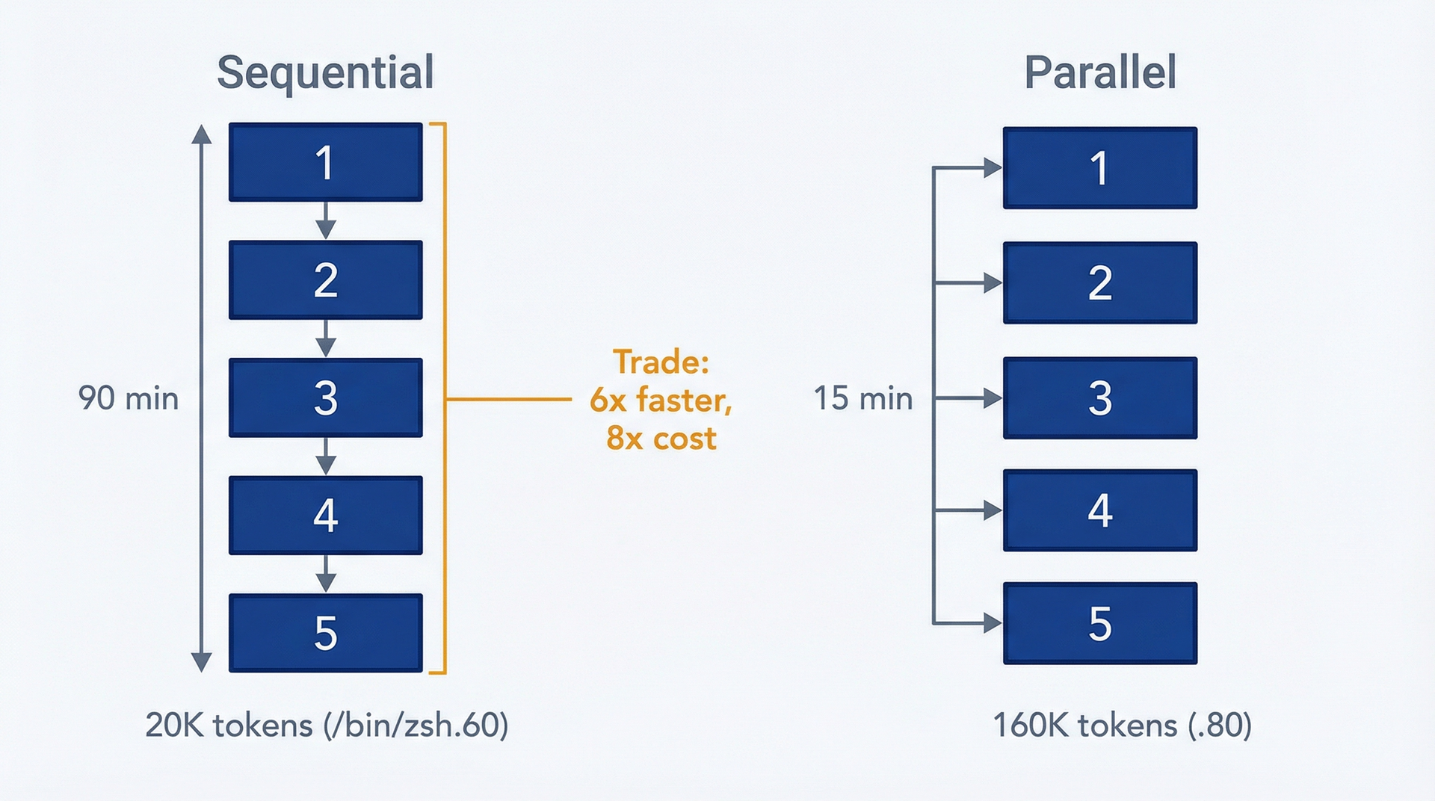
Hình 11.2: Đánh đổi Chi phí - Thời gian – Dùng điều này để đánh giá xem subagent song song có đáng với phần phụ phí token hay không. Thực thi tuần tự: ~20K token ($0.60), ~90 phút. Subagent song song: ~160K token ($4.80), ~15 phút. Mức tăng chi phí 8× mua lại thời gian tiết kiệm 6×—đáng giá khi 75 phút tiết kiệm được vượt quá $4.20 về giá trị.
Subagent là những phiên bản Claude được tạo ra để thực thi các tác vụ một cách độc lập với ngữ cảnh riêng biệt. Chúng cho phép song song hóa, chuyên môn hóa và ủy thác. Chúng cũng nhân lên mức tiêu thụ token và tạo thêm độ phức tạp khi gỡ lỗi. Chương này giải thích subagent là gì, khi nào chúng đáng với chi phí, và cách điều phối chúng mà không vô tình đốt sạch ngân sách API của bạn.

11.1 Cách Subagent Cho Phép Làm Việc Song Song
Subagent là những phiên bản Claude riêng biệt được phiên Claude Code chính của bạn khởi chạy để xử lý các tác vụ cụ thể. Khác với các prompt tuần tự nơi một cuộc hội thoại xử lý mọi thứ, mỗi subagent duy trì cửa sổ ngữ cảnh riêng, thực thi độc lập và trả kết quả về cho agent chính - bên điều phối công việc.
Subagent khác với prompt tuần tự như thế nào. Trong một phiên Claude Code tiêu chuẩn, bạn đang có một cuộc hội thoại. Mỗi prompt được xây dựng dựa trên ngữ cảnh trước đó. Claude nhớ những gì bạn đã thảo luận, những tệp nào đã được đọc, những quyết định nào đã được đưa ra. Trạng thái hội thoại tích lũy dần (hữu ích cho công việc lặp đi lặp lại), nhưng mọi thứ diễn ra tuần tự.
Subagent phá vỡ khuôn mẫu này. Khi bạn (hoặc Claude Code) tạo ra một subagent, nó bắt đầu với ngữ cảnh sạch. Không có ký ức về cuộc thảo luận trước đó. Bạn định nghĩa một tác vụ cụ thể, subagent thực thi nó một cách độc lập, hoàn thành công việc và báo cáo lại. Sau đó nó kết thúc. Cuộc hội thoại chính không bao giờ thấy các bước trung gian, chỉ thấy kết quả cuối cùng.
Sự cô lập này tạo ra hai lợi ích: song song hóa và tập trung. Năm subagent có thể làm việc đồng thời trên năm tác vụ độc lập. Mỗi subagent chỉ tập trung vào công việc được giao mà không bị phân tâm bởi ngữ cảnh tích lũy của cuộc hội thoại chính. Nhược điểm: mỗi subagent đọc tệp và duy trì ngữ cảnh một cách độc lập, nhân lên mức tiêu thụ token.
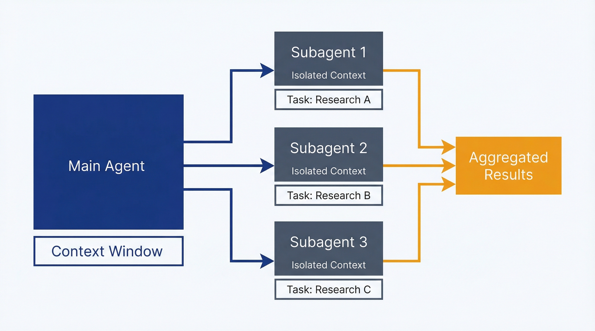
Hình 11.1: Kiến trúc Subagent – Dùng điều này để hiểu cách subagent duy trì ngữ cảnh cô lập trong khi thực thi các tác vụ một cách độc lập.
Khi nào subagent mang lại giá trị. Subagent có ý nghĩa khi:
Thời gian tiết kiệm vượt quá phần phụ phí chi phí. Nếu thực thi song song tiết kiệm một giờ và tốn thêm $5 token, hãy tính mức lương theo giờ của bạn. Nếu cao hơn $5, subagent có ROI dương. Nếu thấp hơn, prompt tuần tự tiết kiệm hơn.
Các tác vụ thực sự độc lập. Phân tích bốn đối thủ cạnh tranh không đòi hỏi thứ tự tuần tự. Mỗi phân tích là độc lập. Giá của Đối thủ A không ảnh hưởng đến cách bạn nghiên cứu Đối thủ B. Hoàn hảo cho song song hóa. Ngược lại với việc triển khai một tính năng: bạn cần hiểu kiến trúc hiện có trước khi viết mã mới. Các phụ thuộc tuần tự nghĩa là subagent không giúp ích gì.
Cô lập ngữ cảnh ngăn ngừa ô nhiễm. Điều tra sâu vào codebase tích lũy hàng nghìn dòng ngữ cảnh. Nếu sau đó bạn cần Claude Code viết một ghi chú phát hành, ngữ cảnh đó là hành lý cồng kềnh. Ủy thác việc điều tra cho một subagent giữ cho cuộc hội thoại chính sạch sẽ cho tác vụ viết lách.
Chuyên môn hóa cải thiện kết quả. Một subagent được cấu hình với các công cụ chỉ đọc và một system prompt nhấn mạnh sự thận trọng sẽ là người đánh giá mã tốt hơn agent chính có toàn quyền ghi. Ràng buộc tạo ra sự tập trung.
Hệ quả về chi phí khi dùng subagent. Đây là yếu tố then chốt. Mỗi subagent duy trì cửa sổ ngữ cảnh (context window) riêng của nó. Nếu bạn đang phân tích một codebase, mỗi subagent đọc các tệp liên quan một cách độc lập. Năm subagent cùng xem xét các khía cạnh khác nhau của cùng một codebase 50.000 token nghĩa là 250.000 token đầu vào chỉ để đọc tệp.
Các trường hợp được ghi nhận cho thấy mức tiêu thụ token tăng gấp 50 lần khi công việc được giao cho subagent thay vì xử lý tuần tự. Một ví dụ cực đoan: một phiên đa tác nhân (multi-agent) tiêu thụ 887.000 token mỗi phút trong 2,5 giờ với 49 tác nhân chuyên biệt (chi phí ước tính $8.000-$15.000 cho một phiên duy nhất).
Bạn sẽ không gặp phải mức cực đoan đó khi làm công việc PM, nhưng bạn có thể dễ dàng biến một tác vụ tuần tự $0.50 thành một tác vụ song song $5 mà không hề hay biết. Theo dõi chi phí bằng /cost trong các phiên. Đặt cảnh báo chi tiêu. Tính toán ROI trước khi tạo subagent.

11.2 Bốn mẫu cho các quy trình làm việc PM phổ biến
Bốn mẫu bao quát hầu hết các trường hợp sử dụng của PM: nghiên cứu song song, người đánh giá chuyên biệt, ủy thác tuần tự và chuyển đổi định dạng. Mỗi mẫu phục vụ những nhu cầu khác nhau. Mỗi mẫu có những đặc điểm chi phí-lợi ích khác nhau.

11.2.1 Mẫu 1: Nghiên cứu song song
Trường hợp sử dụng: Bạn cần thu thập thông tin từ nhiều nguồn độc lập và tổng hợp lại. Phân tích đối thủ cạnh tranh, nghiên cứu thị trường, tổng hợp phản hồi đa nguồn.
Cách hoạt động: Tác nhân chính chia nhỏ công việc, tạo một subagent cho mỗi nguồn, mỗi subagent nghiên cứu mục tiêu của mình một cách độc lập, sau đó tác nhân chính tổng hợp kết quả thành một phân tích thống nhất.
Ví dụ: Phân tích đối thủ cạnh tranh
Bạn đang phân tích bốn đối thủ cạnh tranh. Cách tiếp cận tuần tự: 45 phút (10 phút mỗi đối thủ cộng 5 phút tổng hợp). Cách tiếp cận song song: 12 phút (cả bốn phân tích diễn ra đồng thời, cộng với tổng hợp).
Câu lệnh (prompt): Nghiên cứu đối thủ cạnh tranh song song
Tôi cần phân tích đối thủ cạnh tranh cho Đối thủ A, Đối thủ B, Đối thủ C và Đối thủ D.
Với mỗi đối thủ, hãy nghiên cứu và ghi lại:
• Các sản phẩm cốt lõi và tính năng chính
• Mô hình định giá và các gói
• Định vị thị trường mục tiêu
• Các sản phẩm hoặc bản cập nhật mới ra mắt gần đây (6 tháng qua)
Tạo hồ sơ riêng cho từng đối thủ tại research/competitors/[name]-profile.md, sau đó tổng hợp thành một bảng so sánh làm nổi bật những chỗ chúng ta còn thiếu tính năng và có lợi thế về giá.
Claude Code sinh ra bốn tác nhân con nghiên cứu, mỗi tác nhân phụ trách một đối thủ. Mỗi tác nhân thực hiện nghiên cứu trên web, cấu trúc các phát hiện theo cùng một chuẩn, rồi viết một hồ sơ. Cả bốn chạy song song. Khi xong, tác nhân chính đọc bốn hồ sơ và tạo ra bảng so sánh.
Thời gian tiết kiệm: 33 phút. Chi phí token tăng: khoảng 5 lần (bốn tác nhân con mỗi cái đều đọc và xử lý thông tin, so với một quy trình tuần tự). ROI phụ thuộc vào việc tiết kiệm nửa tiếng có đáng với khoản phí API tăng thêm $2-4 hay không.
Ví dụ: Tổng hợp phản hồi khách hàng
Bạn có 500 phản hồi khảo sát cần phân tích để tìm ra các chủ đề. Một tác nhân con xử lý cả 500 phản hồi mất 20 phút. Năm tác nhân con, mỗi cái xử lý 100 phản hồi, mất 5 phút.
Câu lệnh: Phân tích phản hồi song song
Phân tích phản hồi khách hàng trong data/q1-2026-survey-responses.csv (500 phản hồi).
Chia các phản hồi thành 5 phần bằng nhau và xử lý song song. Với mỗi phần:
• Xác định các chủ đề lặp lại
• Gắn nhãn sắc thái cảm xúc
• Trích ra những câu nói tiêu biểu
Sau đó tổng hợp tất cả phát hiện thành một báo cáo chủ đề thống nhất kèm phân tích tần suất trên toàn bộ 500 phản hồi.
Tác nhân chính chia dữ liệu, sinh ra năm tác nhân con với các khoảng dòng khác nhau, mỗi cái phân tích phần của mình và trả về kết quả. Tác nhân chính hợp nhất thành một báo cáo duy nhất với số đếm tần suất chính xác trên toàn bộ tập dữ liệu.
Khi nào nghiên cứu song song không đáng làm: tập dữ liệu nhỏ (dưới 50 mục), phân tích đơn giản chỉ mất dưới 10 phút nếu làm tuần tự, nghiên cứu một lần bạn sẽ không lặp lại. Chi phí phụ trội của việc sinh tác nhân con, chờ chạy song song xong và tổng hợp kết quả chỉ đáng bỏ ra khi tác vụ đủ lớn để việc tiết kiệm thời gian thực sự có ý nghĩa.

11.2.2 Mẫu 2: Người đánh giá và kiểm toán chuyên biệt
Trường hợp sử dụng: Bạn cần phân tích tập trung với các ràng buộc cụ thể: đánh giá mã nguồn (code review), kiểm toán tài liệu (documentation audit), kiểm tra tính đầy đủ của PRD, đánh giá bảo mật (security review).
Cách hoạt động: Bạn tạo một subagent (tác nhân phụ) với system prompt chuyên biệt định nghĩa vai trò của nó, thường đi kèm các công cụ bị giới hạn (quyền truy cập chỉ đọc), rồi gọi nó cho công việc đánh giá tập trung.
Ví dụ: Trình kiểm toán tài liệu (Documentation Auditor)
Bạn muốn xác minh rằng tài liệu API khớp với phần triển khai thực tế. Hãy tạo một subagent kiểm toán tài liệu:
Tạo .claude/agents/docs-auditor.md:
---
name: docs-auditor
description: Reviews product documentation for accuracy against codebase implementation. Use for documentation quality checks.
tools: Read, Grep, Glob
permissions: plan
---

You are a documentation quality specialist. Your task is to verify documentation accuracy against codebase implementation.

When reviewing documentation:
1. Identify all endpoints, methods, or features described in docs
2. Verify each exists in the actual codebase
3. Check that parameters, return types, and behavior match implementation
4. Flag missing documentation for implemented features
5. Flag outdated examples or incorrect information

Provide specific citations: `docs/api.md:45` vs `src/api/routes.ts:123`

Output format:
- Verified items (accurate documentation)
- Discrepancies found (docs don't match code)
- Missing documentation (implemented but undocumented features)
- Recommendations for fixes

Read-only analysis. Do not modify files.

Gọi bằng:
Hãy đối chiếu tài liệu API của chúng tôi trong docs/api/ với phần triển khai thực tế trong src/api/. Báo cáo các điểm không khớp và tài liệu còn thiếu.
Subagent docs-auditor được nạp với các công cụ chỉ đọc, system prompt tập trung, và ràng buộc chỉ phân tích (không bao giờ sửa đổi). Nó tạo ra một báo cáo kiểm toán có cấu trúc. Bạn nhận được kết quả chất lượng cao hơn so với việc bảo agent chính "kiểm tra xem tài liệu có chính xác không", bởi vì toàn bộ ngữ cảnh của subagent được dành riêng cho nhiệm vụ cụ thể này.
Ví dụ: Trình đánh giá tính đầy đủ của PRD (PRD Completeness Reviewer)
Tạo một trình kiểm toán PRD để đối chiếu tài liệu yêu cầu với một danh sách kiểm tra chuẩn:
Dùng subagent kiểm toán PRD, hãy đánh giá docs/prds/bulk-import-feature.md về tính đầy đủ. Kiểm tra các phần bắt buộc, tiêu chí thành công đo lường được, tiêu chí chấp nhận (acceptance criteria) rõ ràng, và các câu hỏi mở chưa được giải quyết. Tạo một báo cáo kiểm toán kèm đánh giá mức độ sẵn sàng.
Subagent đọc PRD của bạn, đánh giá theo các tiêu chí, tạo ra một báo cáo có chấm điểm. Vì nó được chuyên biệt hóa cho nhiệm vụ này, bạn nhận được đánh giá nhất quán mỗi lần: cùng tiêu chuẩn, cùng định dạng, có thể so sánh giữa các PRD.
Khi nào các trình đánh giá chuyên biệt là hợp lý: Các nhiệm vụ đánh giá lặp lại (đánh giá phát hành hàng tháng, kiểm toán tài liệu hàng quý), các nhiệm vụ mà ràng buộc giúp nâng cao chất lượng (công cụ chỉ đọc ngăn ngừa thay đổi ngoài ý muốn), các quy trình mà bạn muốn phương pháp luận nhất quán mỗi lần.
Khi nào không nên dùng: Các đánh giá một lần, các nhiệm vụ mà tính linh hoạt có giá trị hơn tính nhất quán, các kiểm tra đơn giản không đáng để bỏ công thiết lập.

11.2.3 Mẫu 3: Ủy thác tuần tự (Sequential Delegation)
Trường hợp sử dụng: Các quy trình nhiều bước mà mỗi giai đoạn cần được tách biệt, nhưng các bước phải diễn ra theo thứ tự. Nghiên cứu rồi đến tổng hợp, phân tích rồi đến khuyến nghị, điều tra rồi đến tài liệu hóa.
Cách hoạt động: Agent chính điều phối một chuỗi: khởi tạo Subagent A cho giai đoạn 1, nhận kết quả, khởi tạo Subagent B cho giai đoạn 2 với ngữ cảnh từ giai đoạn 1, tổng hợp đầu ra cuối cùng.
Đây không phải là xử lý song song. Đây là công việc tuần tự với việc cô lập ngữ cảnh (context isolation) giữa các giai đoạn.
Ví dụ: Mô hình "Ba Agent Amigo" (Three Amigo Agents)
Mô hình này đến từ các nhóm tại Anthropic khi xây dựng các tính năng phức tạp. Ba subagent chuyên biệt đảm nhận các giai đoạn khác nhau của quá trình phát triển sản phẩm:
Giai đoạn 1: PM Agent đọc yêu cầu tính năng, viết đặc tả, đặt câu hỏi làm rõ, tạo ra tài liệu yêu cầu. Trạng thái: READY_FOR_ARCHITECTURE.
Giai đoạn 2: Architect Agent xem xét các yêu cầu, kiểm chứng với các ràng buộc kỹ thuật, cân nhắc hiệu năng và khả năng mở rộng, tạo ra bản ghi quyết định kiến trúc (ADR - architectural decision record). Trạng thái: READY_FOR_IMPLEMENTATION.
Giai đoạn 3: Implementation Agent xây dựng tính năng theo ADR, viết kiểm thử, cập nhật tài liệu. Trạng thái: DONE.
Mỗi agent chỉ thấy những gì nó cần. PM agent không bị chìm ngập trong các chi tiết triển khai. Kiến trúc sư không cần biết về định vị sản phẩm. Implementation agent làm theo một kế hoạch kỹ thuật rõ ràng. Việc cô lập ngữ cảnh giúp mỗi giai đoạn tập trung.
Kết quả từ việc sử dụng của Anthropic: những tính năng phức tạp trước đây mất hàng tuần nay hoàn thành trong vài giờ.
Thích ứng cho quy trình làm việc của PM: Bạn có thể sẽ không viết mã, nhưng mô hình này áp dụng được cho các sản phẩm bàn giao của PM:
Giai đoạn 1: Research Subagent → Thu thập thông tin tình báo cạnh tranh, phản hồi khách hàng và xu hướng thị trường. Tạo ra báo cáo nghiên cứu thô.
Giai đoạn 2: Analysis Subagent → Đọc báo cáo nghiên cứu, xác định các mẫu hình, ưu tiên hóa các thông tin chi tiết, tạo ra phân tích chiến lược.
Giai đoạn 3: Recommendation Subagent → Đọc phân tích, cân nhắc bối cảnh sản phẩm và lộ trình phát triển, tạo ra kế hoạch hành động với các khuyến nghị được ưu tiên.
Mỗi giai đoạn giữ được sự tập trung. Analysis subagent không đọc lại toàn bộ 500 mục phản hồi khách hàng. Nó đọc bản tóm tắt nghiên cứu. Recommendation subagent không làm lại phần phân tích. Nó bắt đầu từ các thông tin chi tiết chiến lược.
Khi nào ủy thác tuần tự hợp lý: Các quy trình nhiều giai đoạn mà mỗi giai đoạn tạo ra một sản phẩm mà giai đoạn tiếp theo tiêu thụ, khi bạn muốn các "tư duy" khác nhau cho các giai đoạn khác nhau (nghiên cứu rộng vs. phân tích phê phán vs. lập kế hoạch hành động), khi tổng thời gian tuần tự đủ dài để việc cô lập ngữ cảnh cải thiện chất lượng.
Khi nào không: Các quy trình đơn giản mà một prompt duy nhất xử lý tốt mọi thứ, khi bạn đang lặp đi lặp lại và cần sự linh hoạt, khi chi phí phụ trội của ba lần gọi subagent riêng biệt vượt quá lợi ích của việc cô lập.

11.2.4 Mẫu 4: Chuyển đổi định dạng và tạo tài liệu
Trường hợp sử dụng: Chuyển đổi dữ liệu có cấu trúc hoặc mã thành các sản phẩm đầu ra: ghi chú phát hành từ lịch sử git, câu chuyện người dùng từ PRD, mục nhật ký thay đổi từ thông điệp commit.
Cách hoạt động: Subagent đọc tài liệu nguồn (mã, git log, dữ liệu có cấu trúc), áp dụng các quy tắc chuyển đổi, tạo ra đầu ra được định dạng cho đối tượng cụ thể.
Ví dụ: Trình tạo ghi chú phát hành
Sử dụng một subagent viết tài liệu, tạo ghi chú phát hành dành cho khách hàng từ các commit git giữa v2.4.0 và v2.5.0.
Đọc thông điệp commit và các thay đổi mã. Chỉ lọc các thay đổi hướng tới người dùng (loại trừ việc tái cấu trúc mã, cập nhật phụ thuộc, cải tiến nội bộ). Phân loại thành Added, Changed, Fixed, hoặc Removed. Viết mô tả bằng ngôn ngữ sản phẩm, không dùng thuật ngữ kỹ thuật. Xuất ra docs/releases/v2.5.0.md theo định dạng ghi chú phát hành chuẩn của chúng ta.
Subagent đọc lịch sử git, lọc các commit, chuyển đổi các thay đổi kỹ thuật sang ngôn ngữ khách hàng, định dạng thành ghi chú phát hành có cấu trúc. Cuộc hội thoại chính vẫn tập trung vào việc xem xét và tinh chỉnh đầu ra, không phải xử lý 100 commit.
Ví dụ: Mở rộng câu chuyện người dùng từ yêu cầu
Tạo các câu chuyện người dùng chi tiết từ mô tả tính năng trong docs/prds/advanced-filters.md.
Tạo 5-8 câu chuyện người dùng bao gồm các quy trình cốt lõi, các biến thể, các trường hợp biên, và cấu hình quản trị. Với mỗi câu chuyện, bao gồm tiêu chí chấp nhận, ghi chú kỹ thuật tham chiếu đến các tệp codebase liên quan, và các cân nhắc về trường hợp biên. Xuất ra docs/user-stories/advanced-filters.md.
Subagent đọc PRD, khám phá các khu vực codebase liên quan để lấy ngữ cảnh kỹ thuật, tạo ra các câu chuyện người dùng toàn diện. Bạn có được việc tạo sản phẩm đầu ra mà không làm lộn xộn cuộc hội thoại chính với các chi tiết triển khai.
Khi nào subagent chuyển đổi định dạng hợp lý: Tạo sản phẩm đầu ra thường xuyên (ghi chú phát hành hàng tháng, tạo câu chuyện cho lập kế hoạch sprint), các chuyển đổi được hưởng lợi từ việc cô lập (đọc các git log lớn mà không làm ô nhiễm ngữ cảnh chính), khi bạn đã xác định các tiêu chuẩn định dạng rõ ràng và muốn sự nhất quán.
Xác định phạm vi và ràng buộc của subagent. Các subagent hiệu quả có ranh giới rõ ràng. Xác định:
Phạm vi đầu vào: "Chỉ đọc các tệp này," "Xử lý các hàng 1-100 của CSV này," "Phân tích các commit trong khoảng ngày này."
Định dạng đầu ra: "Tạo bảng markdown," "Dùng danh sách gạch đầu dòng với các phần cụ thể," "Theo mẫu tại .claude/templates/competitor-profile.md."
Ràng buộc: "Phân tích chỉ đọc," "Không thực thi mã," "Được phép tìm kiếm web," "Báo cáo tối đa 5 trang."
Nhiệm vụ mơ hồ cho subagent sẽ tạo ra kết quả mơ hồ. Phạm vi cụ thể sẽ tạo ra sản phẩm dùng được.
Tổng hợp đầu ra của subagent. Việc của agent chính là tổng hợp. Khi năm subagent trả về năm bản phân tích cạnh tranh, đừng chỉ trình bày năm tài liệu riêng lẻ. Agent chính nên:
1. Đọc tất cả đầu ra của subagent
2. Nhận diện các mẫu hình xuyên suốt các phân tích
3. Tạo bảng so sánh hợp nhất (ma trận tính năng, bảng giá)
4. Làm nổi bật các thông tin chiến lược (chỗ ta mạnh, chỗ ta còn thiếu)
5. Tạo ra một sản phẩm tổng hợp duy nhất
Subagent tạo ra nguyên liệu thô. Agent chính tạo ra sản phẩm bàn giao.

11.3 Phối hợp nhiều agent một cách hiệu quả
Dùng subagent đơn giản thì dễ hiểu: tạo một cái, lấy kết quả, tiếp tục. Quy trình nhiều agent đòi hỏi phải lên kế hoạch.
Lập kế hoạch phân rã agent. Trước khi tạo subagent, hãy xác định:
Đâu là các đơn vị công việc độc lập? Phân tích cạnh tranh bốn công ty = bốn đơn vị độc lập. Phản hồi khách hàng từ ba kênh = ba đơn vị. Điều tra tính năng và rà soát tài liệu = hai đơn vị.
Đâu là các phụ thuộc? Tất cả các đơn vị có thể thực thi song song không (nghiên cứu cạnh tranh), hay Đơn vị B phụ thuộc vào việc Đơn vị A hoàn thành trước (yêu cầu trước kiến trúc)?
Chiến lược tổng hợp là gì? Agent chính sẽ tổng hợp tất cả kết quả, hay một subagent sẽ đảm nhận việc tổng hợp sau khi các subagent khác hoàn thành?
Chi phí - lợi ích ra sao? Tính toán số token xấp xỉ (số subagent × ngữ cảnh trung bình mỗi subagent) so với thời gian tiết kiệm được. Nếu bạn tiết kiệm 20 phút với $10 token phát sinh, liệu có đáng không?
Các mẫu hình phối hợp: Tuần tự, song song, phân cấp. Ba mẫu hình cơ bản:
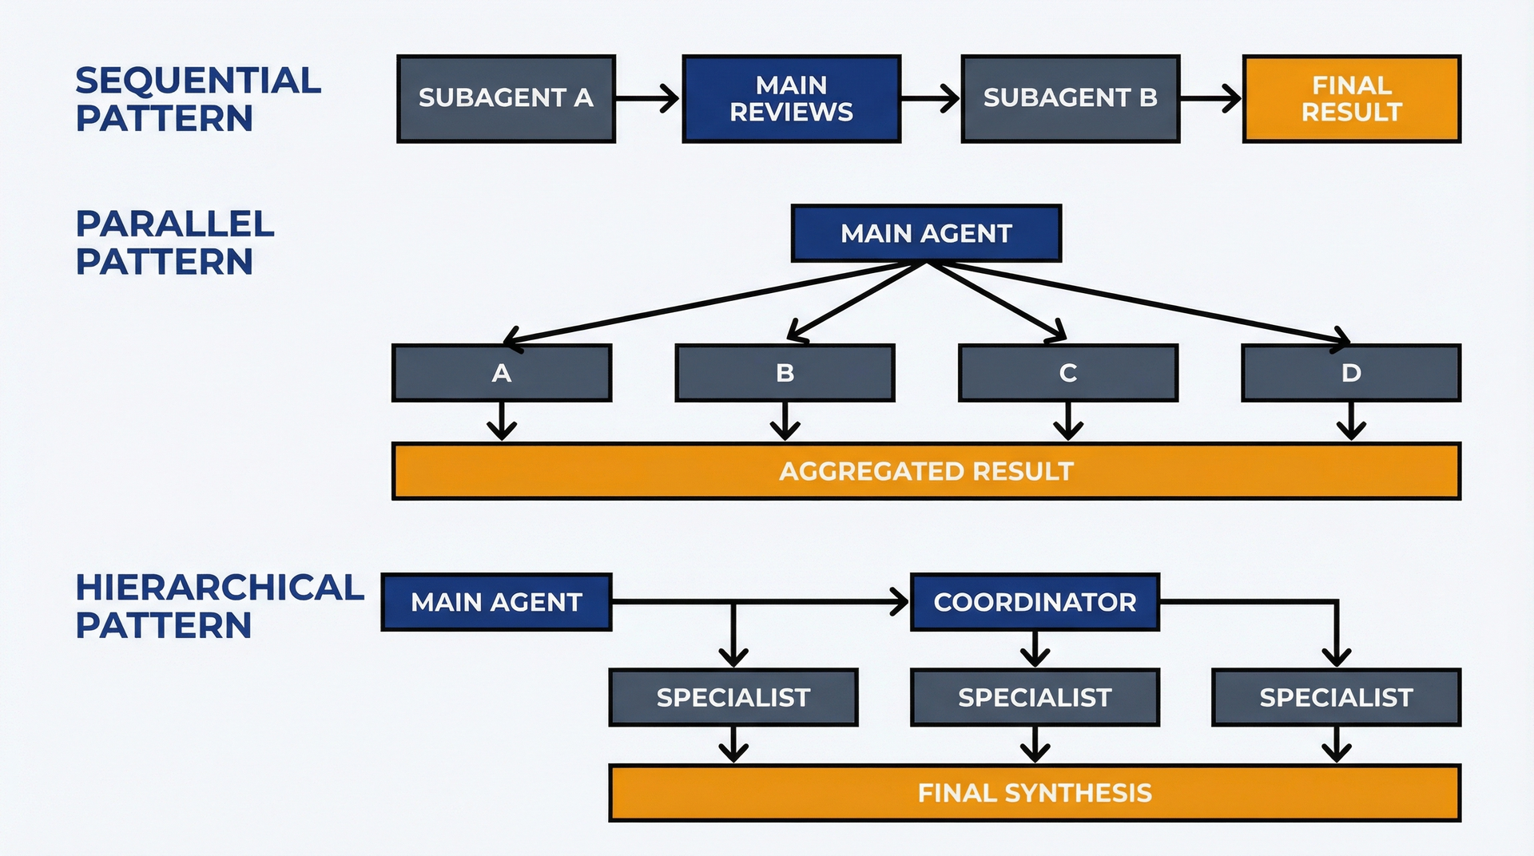
Hình 11.3: Các mẫu phối hợp – Dùng cái này để chọn đúng cấu trúc đa tác nhân (multi-agent). Tuần tự (Sequential): xâu chuỗi các tác nhân con theo thứ tự khi có phụ thuộc. Song song (Parallel): chạy tất cả cùng lúc khi các nhiệm vụ độc lập. Phân cấp (Hierarchical): thêm lớp điều phối viên cho việc điều phối phức tạp (hiếm khi cần cho quy trình PM).
Tuần tự: Tác nhân con A hoàn thành → Tác nhân chính xem xét → Tác nhân con B bắt đầu với kết quả của A → Tác nhân chính tổng hợp kết quả cuối cùng.
Dùng khi: Có phụ thuộc, mỗi giai đoạn cần tách biệt, bạn muốn có các điểm kiểm tra (checkpoint) giữa các giai đoạn.
Song song: Các tác nhân con A, B, C, D đều khởi động cùng lúc → Tất cả hoàn thành độc lập → Tác nhân chính tổng hợp kết quả.
Dùng khi: Các nhiệm vụ độc lập, tiết kiệm thời gian đáng để đánh đổi chi phí, bạn có thể tổng hợp kết quả hiệu quả.
Phân cấp: Tác nhân chính sinh ra tác nhân con Điều phối viên (Coordinator) → Điều phối viên sinh ra các tác nhân con chuyên gia (hoặc điều phối các lần gọi tuần tự) → Điều phối viên tổng hợp và trả về cho tác nhân chính.
Dùng khi: Độ phức tạp đủ cao đến mức bản thân việc điều phối cũng được lợi từ việc tách biệt. Hiếm khi cần cho quy trình PM (thêm chi phí phụ mà không có lợi ích rõ ràng trong hầu hết trường hợp).
Ví dụ: Quy trình lập kế hoạch hàng quý với ba tác nhân con.
Bạn đang chuẩn bị kế hoạch Q2. Bạn cần phân tích xu hướng thị trường, tổng hợp thông tin chi tiết về khách hàng, và xem xét các chỉ số sản phẩm. Ba nhiệm vụ nghiên cứu độc lập, sau đó tổng hợp chiến lược.
Prompt: Nghiên cứu Lập kế hoạch Hàng quý
Thực hiện nghiên cứu lập kế hoạch Q2 theo ba luồng song song:
Tác nhân con 1 - Xu hướng Thị trường: Nghiên cứu xu hướng ngành trong [lĩnh vực của bạn] trong quý vừa qua. Xác định các mẫu hình mới nổi, các động thái cạnh tranh, và các tín hiệu thị trường. Kết quả: planning/q2-2026/market-trends.md
Tác nhân con 2 - Thông tin chi tiết về Khách hàng: Tổng hợp phản hồi của khách hàng từ data/q1-feedback/ (phiếu hỗ trợ, NPS, phỏng vấn người dùng). Xác định các chủ đề và ưu tiên hàng đầu. Kết quả: planning/q2-2026/customer-insights.md
Tác nhân con 3 - Chỉ số Sản phẩm: Phân tích các chỉ số sử dụng sản phẩm từ data/q1-metrics.csv. Xác định các khu vực hoạt động kém, cơ hội tăng trưởng, và các mẫu hình hành vi người dùng. Kết quả: planning/q2-2026/metrics-analysis.md
Khi cả ba hoàn thành, tổng hợp thành một bản tóm tắt chiến lược Q2 thống nhất với các ưu tiên được đề xuất.
Ba tác nhân con thực thi song song. Mỗi tác nhân hoàn thành trong 8-12 phút. Tổng thời gian trôi qua: 12 phút (so với 35 phút nếu tuần tự). Tác nhân chính đọc ba báo cáo, xác định các chủ đề xuyên suốt xu hướng thị trường + nhu cầu khách hàng + chỉ số, tạo ra bản tóm tắt chiến lược để các bên liên quan xem xét.
Xử lý lỗi của subagent. Subagent có thể thất bại do vấn đề truy cập công cụ, hướng dẫn quá mơ hồ, hoặc nhiệm vụ khó hơn dự kiến. Khi một subagent thất bại:
Kiểm tra lỗi. Có phải nó thiếu quyền truy cập công cụ? Sửa cấu hình subagent. Nhiệm vụ có quá mơ hồ? Cung cấp phạm vi rõ ràng hơn. Nó có gặp phải rào cản thực sự (thiếu tệp dữ liệu)? Giải quyết nguyên nhân gốc rễ.
Chạy lại với hướng dẫn đã tinh chỉnh. Đừng tạo ra năm subagent mới. Sửa đúng cái đã thất bại và thử lại.
Quay về tuần tự. Nếu việc điều phối subagent gây ra nhiều vấn đề hơn là giải quyết, hãy từ bỏ song song và xử lý nhiệm vụ trực tiếp trong cuộc hội thoại chính. Một số nhiệm vụ không đáng để phức tạp hóa.
Quản lý chi phí giữa các agent. Các quy trình đa agent tiêu tốn token rất nhanh. Các chiến lược để kiểm soát chi phí:
Đặt cảnh báo chi tiêu. Trước khi khởi chạy quy trình 5 subagent, hãy kiểm tra /cost và đặt ngưỡng trong đầu. Nếu chi phí đang tiến gần giới hạn giữa phiên, hãy hủy các subagent còn lại và chuyển sang tuần tự.
Giới hạn song song. Ba subagent thay vì mười. Đường cong tiết kiệm thời gian dần phẳng lại. Đi từ 1 lên 3 subagent mang lại tốc độ tăng đáng kể, nhưng đi từ 3 lên 10 mang lại lợi ích giảm dần trong khi chi phí nhân lên.
Tái sử dụng đầu ra. Nếu cả năm subagent cần cùng một tài liệu tham khảo, hãy tạo một tệp ngữ cảnh chung để tất cả cùng đọc thay vì để mỗi subagent tự nghiên cứu độc lập. Giảm tiêu thụ token dư thừa.
Theo dõi chi phí theo từng nhiệm vụ. Sau khi hoàn thành một quy trình đa agent, ghi lại tổng số token đã tiêu thụ. So sánh với mức cơ sở tuần tự của bạn. Nếu phần chi phí tăng thêm không được biện minh bởi thời gian tiết kiệm, đừng dùng subagent cho quy trình đó nữa.

11.4 Hạn chế và khi nào nên tránh subagent
Subagent là một năng lực mạnh mẽ. Chúng cũng thường xuyên là lựa chọn sai.
Ngưỡng chi phí phụ trội so với lợi ích. Việc tạo subagent, chờ thực thi, tổng hợp kết quả đều tạo ra chi phí phụ trội. Với các nhiệm vụ dưới 10 phút, thực thi tuần tự nhanh hơn khi bạn tính cả thời gian điều phối. Với các nhiệm vụ dưới $0.50 token, việc nhân chi phí không đáng.
Ngưỡng mà subagent có ý nghĩa: các nhiệm vụ cần 20+ phút khi làm tuần tự, đã tiêu thụ lượng token đáng kể (nên hệ số nhân dựa trên một cơ sở có ý nghĩa), và mang lại giá trị thời gian rõ ràng khi được tăng tốc.
Thách thức cô lập ngữ cảnh. Subagent bắt đầu với ngữ cảnh sạch. Đây là một tính năng khi bạn muốn tập trung. Đó là một hạn chế khi ngữ cảnh quan trọng.
Nếu bạn đang lặp đi lặp lại trên một PRD và yêu cầu subagent "thêm user story cho tính năng tìm kiếm nâng cao", subagent không nhớ cuộc thảo luận trước đó của bạn về persona mục tiêu, ràng buộc kỹ thuật, hay chiến lược sản phẩm. Nó bắt đầu từ con số không. Bạn cần cung cấp ngữ cảnh đó một cách rõ ràng trong prompt, điều này thường mất nhiều thời gian hơn là chỉ tiếp tục cuộc hội thoại theo tuần tự.
Gỡ lỗi các vấn đề đa agent. Khi một prompt tuần tự thất bại, bạn thấy được quá trình suy nghĩ, có thể xem lại các bước trung gian, và chẩn đoán vấn đề. Khi một subagent thất bại, bạn chỉ nhận được một lỗi cuối cùng. Không có đầu ra trung gian, không có chế độ suy nghĩ minh bạch. Gỡ lỗi đòi hỏi phải chạy lại subagent với hướng dẫn đã sửa đổi và hy vọng rằng bạn đã khắc phục được vấn đề.
Đối với những công việc quan trọng cần kiểm soát và minh bạch, các prompt tuần tự với giám sát từng bước sẽ tốt hơn việc giao phó cho subagent.
Những lựa chọn thay thế đơn giản hơn thường hiệu quả hơn. Trước khi tạo subagent, hãy cân nhắc:
Prompt tuần tự với các giai đoạn rõ ràng. "Đầu tiên, phân tích giá của đối thủ. Sau đó, dựa trên phân tích đó, xác định các lỗ hổng trong chiến lược giá của chúng ta." Cách này mang lại sự tách biệt giai đoạn tương tự mà không cần đến subagent.
Skills (Chương 9). Nếu quy trình lặp đi lặp lại, hãy mã hóa nó thành một skill thay vì điều phối subagent mỗi lần. Skills mang lại sự nhất quán mà không cần đến độ phức tạp của đa tác nhân.
Chia nhỏ trong một cuộc hội thoại duy nhất. "Xử lý 100 mục phản hồi đầu tiên và tóm tắt các chủ đề. Sau đó tôi sẽ yêu cầu bạn xử lý 100 mục tiếp theo." Cách này duy trì tính liên tục của ngữ cảnh trong khi chia công việc thành những phần dễ quản lý.
Công cụ bên ngoài. Một số tác vụ (phân tích dữ liệu quy mô lớn, tạo báo cáo phức tạp) được xử lý tốt hơn bởi các công cụ chuyên dụng (nền tảng phân tích, công cụ BI) so với subagent của Claude Code. Nếu bạn thấy mình thường xuyên tạo 10 subagent để xử lý dữ liệu, có thể bạn cần công cụ tốt hơn chứ không phải điều phối tốt hơn.
Những đội ngũ thành công với Claude Code bắt đầu một cách đơn giản: prompt tuần tự, skills cho các quy trình lặp lại, chỉ dùng subagent khi đo lường chứng minh chúng đáng với chi phí bỏ ra. Những đội ngũ gặp khó khăn lại xây dựng các hệ thống đa tác nhân phức tạp trước khi viết một dòng code nào.
Subagent là công cụ cho những điểm nghẽn cụ thể, không phải cách tiếp cận mặc định. Hãy dùng chúng khi tính song song chứng minh được rằng tiết kiệm thời gian đáng giá hơn phần chi phí token tăng thêm. Với mọi thứ khác, đơn giản hơn là tốt hơn.
Giờ bạn đã hiểu subagent là gì, khi nào chúng mang lại giá trị so với khi nhân lên chi phí, bốn mẫu thực tiễn cho quy trình làm việc của PM, và cách điều phối công việc đa tác nhân mà không tạo ra sự phức tạp không cần thiết. Bạn cũng biết khi nào nên tránh hoàn toàn subagent. Các cách tiếp cận tuần tự đơn giản hơn thường mang lại kết quả tốt hơn với ít chi phí hơn.
Chương 12 chuyển từ tự động hóa sang cộng tác: cách làm việc hiệu quả với các đội kỹ thuật khi cả PM và kỹ sư đều dùng Claude Code, chia sẻ các artifact, và duy trì các giao thức bàn giao hiệu quả.

12 Cộng tác với Kỹ thuật
Bạn đã dùng Claude Code được vài tuần. Việc điều tra lỗi của bạn nhanh hơn, các câu hỏi về tính năng được trả lời mà không làm gián đoạn sprint, và các PRD của bạn tham chiếu đến việc triển khai thực tế. Rồi đội kỹ thuật cũng bắt đầu dùng Claude Code: cùng repository, cùng phiên làm việc, cùng công cụ. Điều gì xảy ra khi cả hai vai trò cùng làm việc trong một không gian làm việc được tăng cường bởi AI?
Nếu làm tốt, sự chồng lấn này khuếch đại cả hai vai trò. PM điều tra nhanh hơn, kỹ sư có ngữ cảnh tốt hơn khi bàn giao, và các artifact được chia sẻ giúp giảm hiểu lầm. Nếu làm kém, nó tạo ra xung đột lãnh thổ, công việc trùng lặp, và các chỉ dẫn mâu thuẫn trong các file CLAUDE.md. Chương này đề cập đến giao diện giữa việc sử dụng Claude Code của PM và kỹ thuật: chia sẻ những gì, bàn giao khi nào, và cách duy trì ranh giới hiệu quả.

12.1 Nơi việc sử dụng của PM và Kỹ thuật chồng lấn
PM và kỹ sư sử dụng Claude Code theo những cách khác nhau. Hiểu những khác biệt này giúp tránh giẫm chân lên nhau.
Các mẫu sử dụng bổ trợ. Kỹ sư dùng Claude Code để viết và sửa code: triển khai tính năng, sửa lỗi, tái cấu trúc hệ thống. Các phiên làm việc của họ bao gồm chỉnh sửa file, chạy test, và các tác vụ triển khai. PM dùng Claude Code để điều tra và tạo ra các artifact: hiểu cách triển khai, tổng hợp nghiên cứu, tạo tài liệu. Hầu hết các phiên của PM chạy ở chế độ plan; hầu hết các phiên của kỹ thuật thì không.
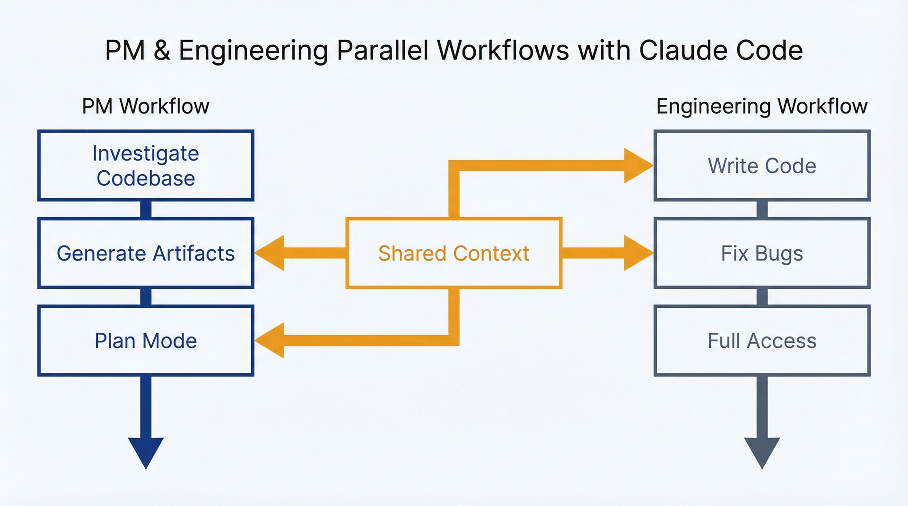
PM và Engineering sử dụng Claude Code trong các quy trình làm việc song song. PM nghiên cứu, tạo ra các tài liệu, và làm việc ở chế độ plan (plan mode). Kỹ sư viết code, sửa lỗi, và dùng toàn quyền truy cập. Ngữ cảnh chung ở giữa kết nối cả hai bên.
Sự phân chia tự nhiên này khiến việc chồng chéo hiếm khi xảy ra. Một kỹ sư sửa checkout.service.js không xung đột với một PM đang nhờ Claude Code giải thích cách checkout hoạt động. PM đọc; kỹ sư viết. Quyền công cụ khác nhau, đầu ra khác nhau, quy trình làm việc khác nhau.
Chỗ mà sự chồng chéo tạo ra giá trị là ở ngữ cảnh chung. Khi cả hai vai trò hiểu cùng một codebase thông qua cùng một công cụ, việc bàn giao trở thành những cuộc trò chuyện giữa những người nói cùng một ngôn ngữ. PM nói "Tôi đã nghiên cứu logic xác thực giảm giá trong discount-validator.js:45-78 và thấy nó từ chối mã khi cart.hasActivePromotion là true." Kỹ sư biết chính xác cần xem ở đâu và PM đã hiểu gì. Không cần lớp phiên dịch nào.
Tránh xung đột lãnh thổ. Xung đột nảy sinh khi ranh giới vai trò bị mờ nhạt. Một PM bắt đầu sửa code (dù với ý tốt) sẽ tạo ra sự nhầm lẫn về quyền sở hữu. Một kỹ sư gạt bỏ phát hiện điều tra của PM vì "bạn đâu có hiểu code" sẽ làm xói mòn sự hợp tác.
Ranh giới rõ ràng ngăn ngừa ma sát:
• PM nghiên cứu và giải thích; kỹ sư xác thực và triển khai
• PM gợi ý nơi có thể có vấn đề; kỹ sư xác nhận nguyên nhân gốc rễ
• PM tạo ra các tài liệu sản phẩm (PRD, ghi chú phát hành); kỹ sư tạo ra các tài liệu kỹ thuật (ADR, chú thích code)
• PM dùng chế độ plan để khám phá; kỹ sư dùng toàn quyền truy cập để triển khai
Khi bạn bị cám dỗ vượt qua ranh giới (sửa một file cấu hình, chạy migration cơ sở dữ liệu, đẩy một "bản sửa đơn giản"), hãy dừng lại và bàn giao thay vì làm. Năm phút bạn tiết kiệm được không đáng so với sự nhầm lẫn về việc ai sở hữu cái gì.
Tài liệu chung và quản lý phiên bản. Claude Code tạo ra các tài liệu mà cả hai vai trò đều dùng. Ghi chú phát hành, tài liệu kiến trúc, giải thích tính năng, tóm tắt điều tra: những thứ này nằm trong repository cùng với code. Hãy đối xử với chúng như bất kỳ tài sản được quản lý phiên bản nào khác.
Các file do Claude Code tạo ra nên tuân theo quy ước hiện có của repository. Nếu nhóm của bạn dùng docs/ cho tài liệu, đầu ra của Claude Code sẽ đi vào đó. Nếu thông điệp commit tuân theo một định dạng, hãy duy trì nó. Nội dung do AI tạo ra không có gì đặc biệt; nó chỉ là nội dung cần tuân theo các quy tắc.
Dùng git commit để theo dõi ai đã tạo ra cái gì và khi nào. Claude Code mặc định thêm dòng Co-Authored-By: Claude <noreply@anthropic.com> vào cuối commit. Việc ghi nhận này làm rõ công việc nào có sự hỗ trợ của AI (hữu ích cho kiểm toán, đánh giá, và hiểu cách các tài liệu tiến hóa).
Giao tiếp về công việc có AI hỗ trợ. Khi bạn chia sẻ các phát hiện điều tra hoặc tài liệu được tạo ra, hãy minh bạch về quy trình. "Tôi đã dùng Claude Code để điều tra vấn đề này và đây là những gì tôi tìm thấy" đặt ra kỳ vọng phù hợp. Người đọc biết cần xác thực các chi tiết kỹ thuật thay vì coi chúng là chân lý.
Sự minh bạch này có tác dụng cả hai chiều. Khi kỹ sư dùng Claude Code để tạo tài liệu hoặc phân tích, họ cũng nên ghi chú điều đó. Mục tiêu không phải là từ chối trách nhiệm (bạn vẫn sở hữu đầu ra) mà là báo hiệu cách nó được tạo ra để người đánh giá hiệu chỉnh mức độ xem xét của họ cho phù hợp.

12.2 Chuyển giao công việc mà không mất ngữ cảnh
Ranh giới giữa PM và kỹ thuật không phải là một bức tường. Đó là một vùng chuyển tiếp. Những lần bàn giao tốt sẽ giúp quá trình chuyển tiếp diễn ra suôn sẻ.
Khi nào việc điều tra của PM kết thúc và phần việc kỹ thuật bắt đầu. Chương 4 đã đề cập đến việc khi nào nên dừng điều tra lỗi. Những nguyên tắc tương tự cũng áp dụng cho mọi lần bàn giao giữa PM và kỹ thuật. Bạn đã thu thập đủ ngữ cảnh khi bạn có thể giải thích được luồng hoạt động, có một giả thuyết có thể kiểm chứng, xác định được các tệp liên quan, và biết được những gì mình chưa biết.
Với việc điều tra tính năng, hãy dừng lại khi bạn có thể trả lời câu hỏi về sản phẩm của mình. "Luồng thanh toán hoạt động thế nào?" được trả lời khi bạn hiểu luồng đủ rõ để đưa ra các quyết định về sản phẩm. Bạn không cần phải hiểu từng hàm một.
Với các báo cáo vấn đề, hãy dừng lại khi bạn có đủ ngữ cảnh để kỹ thuật có thể hành động. Đường dẫn tệp, các khu vực mã nghi ngờ, giả thuyết tái hiện lỗi, các câu hỏi còn bỏ ngỏ. Kỹ thuật sẽ tiếp nhận từ đó.
Với việc tạo tài liệu, hãy dừng lại khi bạn có một bản nháp đáng để xem xét. Đừng lặp đi lặp lại vô tận để cố hoàn thiện ghi chú phát hành. Hãy nhận phản hồi từ kỹ thuật về độ chính xác, rồi chốt lại.
Thời điểm bàn giao là khi việc điều tra thêm của PM mang lại lợi ích ngày càng giảm, trong khi việc điều tra của kỹ thuật sẽ mang lại lợi ích ngày càng tăng. Bạn giỏi thu thập ngữ cảnh và hình thành giả thuyết. Họ giỏi xác minh và triển khai. Hãy chuyển tiếp tại điểm uốn đó.
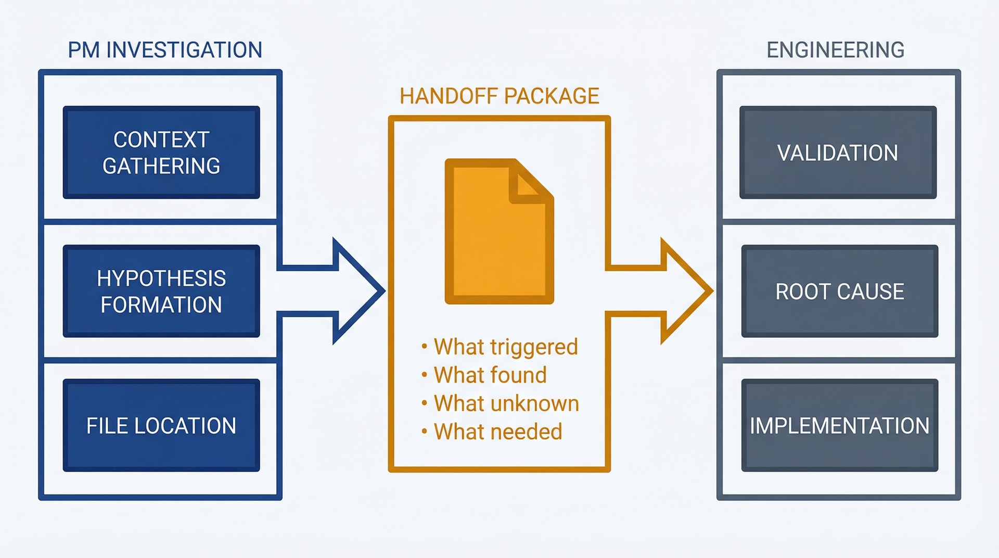
Quy trình bàn giao giữa PM và Kỹ thuật. Giai đoạn Điều tra của PM bao gồm thu thập ngữ cảnh, hình thành giả thuyết, và xác định vị trí tệp. Gói Bàn giao ở giữa ghi lại điều gì đã khởi phát việc điều tra, những gì đã tìm ra, những gì còn chưa rõ, và những gì cần từ phía kỹ thuật. Sau đó kỹ thuật sẽ đảm nhận việc xác minh, phân tích nguyên nhân gốc rễ, và triển khai.
Đóng gói thông tin để bàn giao. Hãy cấu trúc các lần bàn giao của bạn sao cho kỹ thuật dễ tiếp nhận:
Bản tóm tắt điều tra nên bao gồm:
• Điều gì đã khởi phát việc điều tra (báo cáo của người dùng, câu hỏi về sản phẩm, nhu cầu lập kế hoạch)
• Bạn đã điều tra những gì (các tệp đã đọc, các luồng đã lần theo, các câu hỏi đã đặt ra)
• Bạn đã tìm ra những gì (các giải thích, giả thuyết, vị trí mã liên quan)
• Những gì bạn không thể xác định (hành vi khi chạy, logic phụ thuộc dữ liệu, các câu hỏi về cấu hình)
• Những gì bạn cần từ phía kỹ thuật (xác minh, xác nhận nguyên nhân gốc rễ, triển khai)
Bản nháp tài liệu nên bao gồm:
• Nguồn tư liệu đã sử dụng (lịch sử git, dữ liệu phản hồi, nghiên cứu đối thủ cạnh tranh)
• Phương pháp luận (bạn đã dùng những prompt nào, Claude Code đã phân tích những gì)
• Các câu hỏi còn bỏ ngỏ (lo ngại về độ chính xác, thiếu ngữ cảnh, cần xác thực)
• Phản hồi được yêu cầu (độ chính xác kỹ thuật, tính đầy đủ, giọng điệu)
Bàn giao tệ: "Tôi nghĩ có lỗi ở phần thanh toán. Bạn xem giúp được không?"
Bàn giao tốt: "Người dùng báo bị trừ tiền mà không có xác nhận đơn hàng. Tôi đã điều tra và thấy việc xử lý thanh toán diễn ra trong payment-processor.js, còn việc tạo đơn hàng thì ở order.service.js. Nếu tạo đơn hàng thất bại sau khi thanh toán thành công, hàng đợi đối soát trong payment-reconciliation.js lẽ ra phải bắt được. Giả thuyết: hàng đợi đối soát không xử lý, hoặc lỗi không được xử lý. Bạn có thể kiểm tra trạng thái hàng đợi và các lỗi gần đây không? ID khách hàng để điều tra: [ID]."
Một bàn giao tốt tôn trọng thời gian của kỹ sư bằng cách cung cấp ngữ cảnh giúp loại bỏ công đoạn dò tìm.
Dùng kết quả của Claude Code làm điểm khởi đầu cho cuộc trò chuyện, chứ không phải kết luận. Những phát hiện điều tra của bạn là giả thuyết, không phải sự thật. Claude Code diễn giải mã nguồn dựa trên phân tích tĩnh. Nó không chạy mã, không kiểm tra dữ liệu sản xuất, cũng không hỏi ý các tác giả gốc.
Hãy trình bày việc bàn giao cho phù hợp. "Tôi nghĩ đây có thể là vấn đề" thay vì "Đây là lỗi." "Đoạn mã có vẻ như..." thay vì "Đoạn mã làm..." Bộ phận kỹ thuật nên xác thực trước khi hành động.
Cách trình bày này không phải là khiêm tốn giả tạo. Đó là định vị nhận thức luận chính xác. Bạn đã điều tra kỹ lưỡng, đưa ra những kết luận hợp lý, nhưng bạn đang làm việc từ thông tin chưa đầy đủ. Bộ phận kỹ thuật có quyền truy cập vào dữ liệu lúc chạy, ngữ cảnh triển khai và kiến thức hệ thống sâu sắc mà bạn không có. Họ có thể xác nhận giả thuyết của bạn hoặc phát hiện ra điều gì đó khác. Kết quả nào cũng có giá trị; kết quả sai lầm là hành động dựa trên điều tra của PM như thể đó là phân tích của kỹ sư.
Tôn trọng chuyên môn và phán đoán của kỹ sư. Bạn đã tiết kiệm cho bộ phận kỹ thuật hàng giờ dò tìm, nhưng điều đó không biến bạn thành kỹ sư. Khi họ không đồng ý với giả thuyết của bạn, hãy lắng nghe. Khi họ giải thích tại sao đoạn mã không hoạt động như Claude Code mô tả, hãy học hỏi. Khi họ ưu tiên khác với kỳ vọng của bạn dựa trên độ phức tạp triển khai mà bạn chưa hiểu, hãy tin vào phán đoán của họ.
Mục tiêu của việc PM điều tra mã nguồn không phải là thay thế bộ phận kỹ thuật. Mà là giảm gánh nặng giao tiếp giữa các vai trò. Bạn có thể có những cuộc trò chuyện hiểu biết mà không cần có khả năng triển khai giải pháp. Đó là ranh giới. Hãy ở đúng phía của bạn.

12.3 Duy trì ngữ cảnh mà cả hai vai trò đều dùng được
Các tệp CLAUDE.md lưu giữ ngữ cảnh xuyên suốt các phiên làm việc. Khi nhiều người cùng làm việc trong một kho mã, việc duy trì ngữ cảnh chung đó trở thành trách nhiệm hợp tác.
Kiến thức sản phẩm mang lại lợi ích cho cả hai vai trò. Một số nội dung trong CLAUDE.md phục vụ tất cả mọi người:
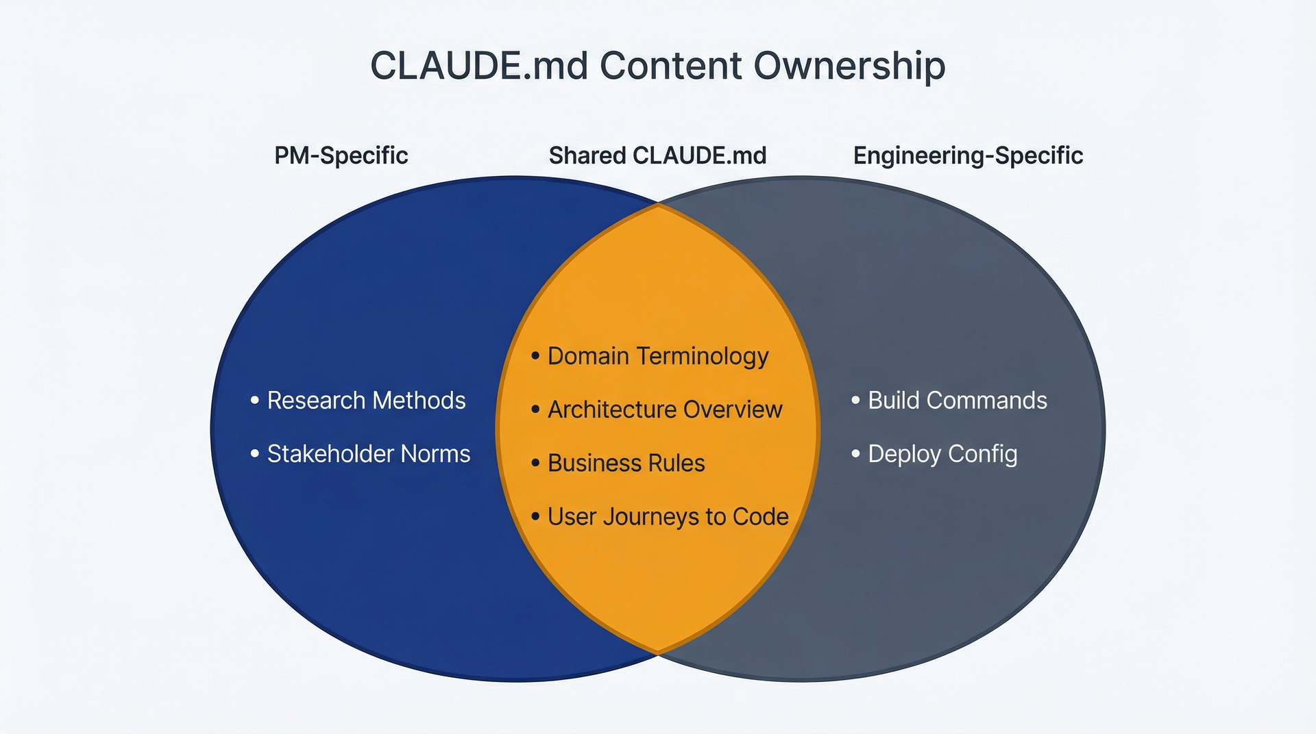
Quyền sở hữu nội dung CLAUDE.md được thể hiện dưới dạng các vòng tròn chồng lấp. Nội dung dành riêng cho PM bao gồm các phương pháp nghiên cứu và chuẩn mực với các bên liên quan. Nội dung dành riêng cho kỹ thuật bao gồm các lệnh build và cấu hình triển khai. Phần trung tâm chung chứa thuật ngữ miền, tổng quan kiến trúc, quy tắc nghiệp vụ và ánh xạ hành trình người dùng sang mã nguồn.
Thuật ngữ miền giúp ngăn ngừa hiểu lầm cho bất kỳ người dùng Claude Code nào. Dù PM đang điều tra hay kỹ sư đang triển khai, việc biết rằng "credit" có nghĩa là tiền tệ nội bộ (không phải tín dụng thanh toán) đều quan trọng.
Tổng quan kiến trúc giúp PM hiểu nên tìm ở đâu và giúp kỹ sư làm quen thành viên mới trong nhóm. Một mô tả ngắn gọn về ranh giới các thành phần và luồng dữ liệu phục vụ cả hai đối tượng.
Các quy tắc nghiệp vụ và ràng buộc thuộc về ngữ cảnh chung. "Mã giảm giá không thể kết hợp với khuyến mãi" và "Người dùng bị giới hạn 5 workspace ở gói miễn phí" là những quy tắc sản phẩm mà code cần tuân thủ. Cả hai vai trò đều cần ngữ cảnh này.
Hành trình người dùng được ánh xạ sang code giúp PM điều tra và giúp kỹ sư hiểu tác động sản phẩm của các thay đổi. Việc ánh xạ từ "luồng thanh toán" sang "CheckoutForm.tsx → checkout.service.js → payment-processor.js → order.service.js" phục vụ cả hai.
Nội dung dành riêng cho PM (phương pháp nghiên cứu, chuẩn mực giao tiếp với các bên liên quan) có thể thuộc về một tệp cá nhân ~/.claude/CLAUDE.md hoặc docs/pm-workflow.md thay vì CLAUDE.md chung của dự án.
Duy trì tính chính xác như một trách nhiệm chung. Nội dung CLAUDE.md sẽ trở nên lỗi thời. Đường dẫn code thay đổi, thuật ngữ tiến hóa, quy tắc nghiệp vụ được cập nhật. Cần có người duy trì tính chính xác.
Hãy đối xử với CLAUDE.md như mọi tài liệu khác. Khi bạn nhận thấy điều gì đó sai, hãy sửa nó. Nếu luồng thanh toán giờ đây bao gồm một bước phát hiện gian lận giữa bước thanh toán và tạo đơn hàng, hãy cập nhật ánh xạ hành trình người dùng. Nếu nhóm đã đổi tên "credits" thành "coins", hãy cập nhật thuật ngữ. Những chỉnh sửa nhỏ trong công việc thường ngày ngăn ngừa sự lệch lạc lớn.
Đối với những thay đổi quan trọng (lĩnh vực sản phẩm mới, đại tu kiến trúc, thay đổi thuật ngữ lớn), hãy tạo một nhiệm vụ tài liệu. Đừng để tính chính xác của CLAUDE.md trôi dạt cho đến khi có người nhận thấy Claude Code đưa ra lời khuyên tồi.
Giải quyết xung đột cho nội dung CLAUDE.md. Khi góc nhìn của PM và kỹ sư khác nhau về những gì CLAUDE.md nên chứa, hãy giải quyết dựa trên các mẫu sử dụng.
Ưu tiên tính cụ thể hơn tính toàn diện. Một CLAUDE.md tập trung với 50 dòng giá trị cao tốt hơn một tài liệu 500 dòng bao quát mọi thứ. Bao gồm những gì cải thiện phản hồi của Claude Code; loại trừ những gì là nice-to-have nhưng hiếm khi dùng.
Ưu tiên tính chính xác hơn khát vọng. Ghi lại cách mọi thứ thực sự hoạt động, không phải cách chúng nên hoạt động. Nếu code có nợ kỹ thuật mà bạn dự định giải quyết, đừng mô tả trạng thái tương lai như hiện tại. Claude Code đọc code, và những chỉ dẫn CLAUDE.md mâu thuẫn tạo ra sự nhầm lẫn.
Ưu tiên hiểu biết chung hơn chi tiết dành riêng cho vai trò. Nội dung chỉ PM sử dụng có lẽ không thuộc về CLAUDE.md chung. Nội dung chỉ kỹ sư sử dụng cũng có thể không. Ngữ cảnh chung nghĩa là nội dung giúp mọi người sử dụng Claude Code trong kho lưu trữ này.
Khi xung đột vẫn tiếp diễn, hãy thử cả hai cách tiếp cận trong vài tuần và xem cách nào tạo ra kết quả tốt hơn. CLAUDE.md không phải là thứ thiêng liêng. Đó là tài liệu lặp đi lặp lại được cải thiện qua việc sử dụng.
Nhịp độ đánh giá và quyền sở hữu. Đánh giá CLAUDE.md hàng quý phù hợp với nhịp điệu bảo trì tài liệu khác. Một người nên sở hữu việc đánh giá: thường là PM sử dụng Claude Code thường xuyên nhất hoặc tech lead hiểu ngữ cảnh kiến trúc tốt nhất.
Danh sách kiểm tra đánh giá:
• Tất cả đường dẫn tệp vẫn còn chính xác chứ?
• Có định nghĩa thuật ngữ nào đã thay đổi không?
• Các bản đồ hành trình người dùng có còn khớp với triển khai thực tế không?
• Có quy tắc nghiệp vụ nào đã thay đổi mà cần được ghi lại tài liệu không?
• Có nội dung nào đã được ghi tài liệu nhưng không còn tồn tại nữa không?
• Có điều gì mới mà nên được ghi lại tài liệu không?
Một buổi rà soát hàng quý kéo dài 30 phút sẽ ngăn chặn sự xuống cấp dần dần khiến CLAUDE.md trở nên vô dụng. Hãy đối xử với nó như mọi tài liệu sống khác: được duy trì qua quá trình sử dụng, được rà soát định kỳ, được cập nhật dần dần.

12.4 Xây dựng các Skill phục vụ cho cả nhóm
Các Skill (Chương 8) trở nên giá trị hơn khi được chia sẻ. Một PM xây dựng một skill tổng hợp phản hồi (feedback synthesis) hoạt động tốt; nhóm kỹ thuật cũng hưởng lợi từ nó. Một kỹ sư tạo ra một skill tạo ghi chú phát hành (release notes); các PM dùng nó cho việc giao tiếp với khách hàng. Thư mục .claude/commands/ trong kho lưu trữ của bạn chứa các quy trình làm việc của nhóm mà cả hai vai trò đều có thể gọi tới.
Các skill phục vụ nhiều vai trò. Một số quy trình làm việc mang lại lợi ích cho tất cả mọi người:
Việc tạo ghi chú phát hành biến lịch sử git thành thông tin giao tiếp hướng tới khách hàng. Các PM muốn những bản tóm tắt dễ đọc; các kỹ sư muốn việc quy trách nhiệm thay đổi một cách chính xác. Một skill phục vụ cả hai nhu cầu với đầu ra phù hợp cho từng đối tượng.
Việc kiểm toán tài liệu (documentation auditing) so sánh tài liệu với triển khai thực tế. Các PM muốn biết liệu mô tả sản phẩm có khớp với thực tế không; các kỹ sư muốn phát hiện tài liệu kỹ thuật đã lỗi thời. Cùng một logic kiểm toán, cùng một lợi ích.
Việc tóm tắt kiến trúc (architecture summarization) giải thích cấu trúc của codebase. Các PM dùng nó để làm quen và điều tra; các kỹ sư dùng nó để cung cấp bối cảnh cho thành viên mới và cộng tác giữa các nhóm.
Hãy lưu những skill dùng chung này trong .claude/commands/ với tên rõ ràng: generate-release-notes.md, audit-documentation.md, summarize-architecture.md. Bất kỳ ai trong nhóm cũng có thể gọi chúng bằng /project:generate-release-notes.
Hướng dẫn đóng góp. Các skill dùng chung cần sự nhất quán:
Quy ước đặt tên giúp các skill dễ được tìm thấy. Hãy dùng định dạng động từ-danh từ (generate-release-notes, audit-documentation, analyze-feedback) một cách nhất quán.
Yêu cầu về tài liệu giải thích mỗi skill làm gì. Hãy bao gồm một chú thích ở phần đầu (header comment) nêu rõ mục đích, đầu vào mong đợi và định dạng đầu ra. Người lần đầu gặp skill này phải hiểu được chức năng của nó mà không cần đọc toàn bộ phần triển khai.
Kỳ vọng về kiểm thử đảm bảo các skill hoạt động tốt trước khi cả nhóm áp dụng. Hãy chạy skill với dữ liệu thực, kiểm tra chất lượng đầu ra và ghi lại các hạn chế. Một skill hoạt động đúng 80% thời gian với các chế độ thất bại không rõ ràng sẽ tạo ra nhiều sự bực bội hơn là giá trị.
Kiểm soát phiên bản theo dõi các thay đổi. Hãy commit các sửa đổi skill với thông điệp rõ ràng. Khi một skill thay đổi hành vi, các thành viên trong nhóm phải có thể truy vết được lý do và thời điểm.
Tiêu chuẩn chất lượng cho các skill dùng chung. Trước khi thêm một skill vào thư viện dùng chung, hãy kiểm tra:
• Nó có giải quyết một vấn đề lặp đi lặp lại không? Những tác vụ chỉ làm một lần thì không cần skill.
• Nó có đáng tin cậy không? Những skill cần chỉnh sửa liên tục thì chưa sẵn sàng để chia sẻ.
• Nó có được ghi chú tài liệu không? Người dùng phải hiểu được đầu vào, đầu ra và các giới hạn.
• Nó có đủ tổng quát không? Những skill chỉ hoạt động cho một quy trình làm việc cụ thể của một PM thì có thể nên giữ riêng.
Tiêu chuẩn chất lượng cho skill dùng chung cao hơn skill cá nhân. Quy trình làm việc cá nhân của bạn chấp nhận được những chỗ chưa hoàn thiện vì bạn hiểu rõ những điểm kỳ quặc của nó. Skill dùng chung cần hoạt động một cách dự đoán được cho tất cả mọi người.
Ngừng sử dụng và dọn dẹp. Những skill không được dùng thì nên xóa bỏ. Những skill bị hỏng thì nên sửa hoặc ngừng sử dụng. Những skill trùng lặp chức năng thì nên hợp nhất lại.
Việc rà soát thư viện skill hàng quý (gắn với việc rà soát CLAUDE.md) giúp ngăn chặn sự tích tụ của các quy trình bị hỏng hoặc không dùng đến. Hãy kiểm tra mức độ sử dụng (git log cho thấy ai gọi cái gì), xác minh chức năng hiện tại, và loại bỏ bất cứ thứ gì không còn phục vụ nhóm nữa.
Thư viện skill là tài sản của nhóm. Hãy đối xử với nó cẩn thận như với code production: kiểm thử trước khi commit, rà soát các thay đổi, duy trì chất lượng, ngừng sử dụng những gì không còn dùng.
Giờ bạn đã hiểu cách cộng tác hiệu quả với bộ phận kỹ thuật khi cả hai vai trò đều dùng Claude Code. Các mô hình sử dụng bổ trợ giúp tránh xung đột lãnh thổ. Các giao thức bàn giao rõ ràng tôn trọng ranh giới chuyên môn đồng thời chia sẻ ngữ cảnh một cách hiệu quả. Các thực hành CLAUDE.md dùng chung duy trì kiến thức bền vững mà cả hai vai trò đều hưởng lợi. Thư viện skill của nhóm mã hóa các quy trình làm việc phục vụ toàn bộ tổ chức.
Chương 13 đề cập đến các kiểu thất bại: những sai lầm phổ biến mà các PM mắc phải với Claude Code và cách nhận ra khi bạn đã đạt đến điểm lợi ích giảm dần.

13 Các kiểu thất bại và ranh giới
Bạn đã đọc mười một chương về những gì Claude Code có thể làm. Chương này nói về những gì đi sai, khi nào nên dừng, và nơi việc sử dụng của PM kết thúc. Mọi công cụ đều có giới hạn. Biết được chúng trước khi vấp phải thì rẻ hơn là học qua những sai lầm tốn kém.
Những nhóm nhận được giá trị lâu dài từ Claude Code đều có chung một mô hình: họ thất bại nhanh, nhận ra kiểu thất bại, và điều chỉnh. Những nhóm gặp khó khăn cứ đâm vào cùng những bức tường vì họ không nhận ra mô hình đó. Chương này gọi tên các mô hình để bạn có thể phá vỡ chúng.

13.1 Các kiểu thất bại phổ biến của PM
Năm kiểu thất bại phổ biến giải thích phần lớn nỗi bực bội của PM với Claude Code. Mỗi kiểu đều có thể dự đoán được, mỗi kiểu đều có dấu hiệu cảnh báo, và mỗi kiểu đều có cách khắc phục đơn giản.
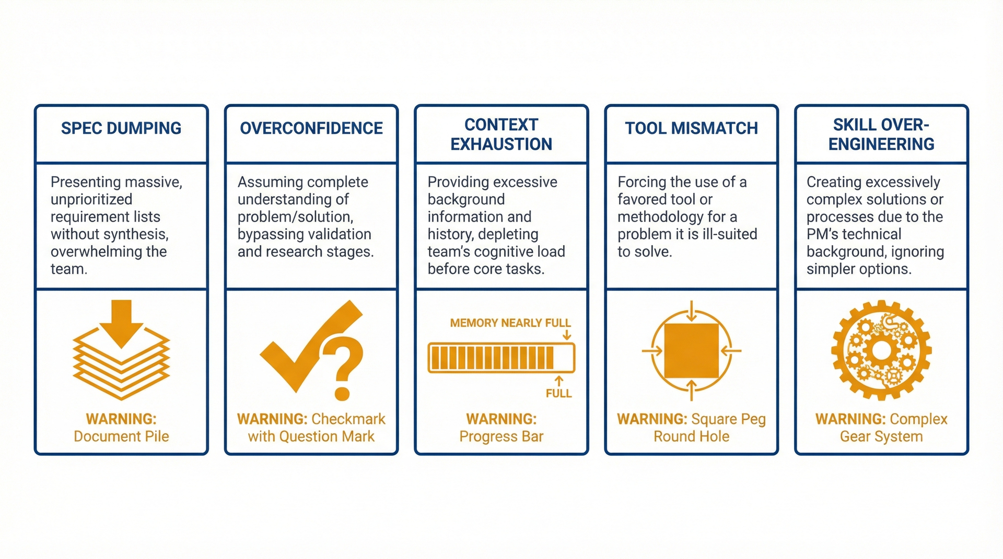
Năm kiểu thất bại phổ biến của PM khi dùng Claude Code

13.1.1 Đổ cả đặc tả vào (Spec Dumping)
Trông như thế nào: Bạn dán nguyên một PRD vào Claude Code và yêu cầu nó "triển khai tính năng này" hoặc "tạo user story cho tất cả mọi thứ." Câu trả lời hoặc là chung chung hời hợt, hoặc Claude Code hỏi lại nhiều câu làm rõ đến mức bạn thấy mình làm còn nhiều việc hơn là tự viết story.
Vì sao thất bại: Claude Code hoạt động tốt nhất với những yêu cầu tập trung, có phạm vi rõ ràng. Một PRD dài 15 trang chứa hàng chục quyết định ngầm, giả định không nói ra, và ngữ cảnh chỉ nằm trong đầu bạn. Đổ hết vào rồi mong phép màu xảy ra chỉ tạo ra rác.
Quy luật: Đầu vào lớn với chỉ dẫn mơ hồ tạo ra đầu ra lớn với công dụng mơ hồ.
Cách khắc phục: Chia PRD thành những yêu cầu cụ thể, khả thi. "Tạo user story cho luồng xác thực được mô tả ở mục 3.2" là có phạm vi rõ. "Dựa trên các yêu cầu xử lý lỗi ở mục 5, xác định những thông báo lỗi hiện có trong src/errors/ nào cần cập nhật" kết hợp PRD với việc khảo sát codebase. Hãy xử lý PRD từng mục một, thu được kết quả hữu ích ở mỗi bước, thay vì mong đợi một lần tổng hợp khổng lồ.
Dấu hiệu cảnh báo: Prompt của bạn dài hơn 500 từ còn chỉ dẫn của bạn ngắn hơn 20 từ. Hãy đảo ngược tỷ lệ đó.

13.1.2 Quá tự tin vào phân tích mã nguồn
Trông như thế nào: Claude Code giải thích cách xác thực hoạt động trong codebase của bạn. Bạn mang lời giải thích đó đến đội kỹ thuật như một sự thật. Kỹ thuật chỉ ra rằng phân tích đã bỏ sót một lớp middleware quan trọng, hoặc hiểu sai một mẫu async, hoặc mô tả luồng đã lỗi thời thay vì luồng hiện tại.
Vì sao thất bại: Claude Code đọc mã một cách tĩnh. Nó không thấy được hành vi lúc chạy (runtime), các nhánh phụ thuộc cấu hình, hay nhánh mã nào thực sự được chạy trong môi trường production. Nó cũng không biết phần nào của codebase đang được bảo trì tích cực và phần nào là đống mã cũ chẳng ai đụng tới. Phân tích của nó thường đúng, nhưng "thường" không phải là "luôn luôn."
Quy luật: Phân tích tĩnh bị coi là sự thật lúc chạy sẽ tạo ra những kết luận sai một cách đầy tự tin.
Cách khắc phục: Hãy trình bày phân tích của Claude Code như một giả thuyết, không phải kết luận. Khi chia sẻ phát hiện với đội kỹ thuật, hãy dùng cách nói như "Dựa trên tìm hiểu của tôi, luồng xác thực có vẻ hoạt động theo cách này. Bạn xác nhận giúp được không?" Cách này mời gọi sự chỉnh sửa thay vì buộc kỹ sư phải phản bác bạn. Việc tìm hiểu của bạn tạo giá trị bằng cách thu hẹp không gian vấn đề, chứ không phải bằng cách đưa ra câu trả lời cuối cùng.
Dấu hiệu cảnh báo: Bạn sắp đưa ra một quyết định sản phẩm hoặc cam kết chỉ dựa vào phân tích mã của Claude Code mà không có kỹ thuật xác nhận. Hãy dừng lại và kiểm chứng trước.

13.1.3 Cạn kiệt ngữ cảnh (Context Exhaustion)
Trông như thế nào: Bạn đã làm việc được ba mươi phút trong một phiên. Câu trả lời của Claude Code trở nên kém mạch lạc hơn. Nó bắt đầu gợi ý những thứ bạn đã thử rồi. Nó "quên" những file đã đọc trước đó. Nó nhắc đến những chi tiết sai lệch so với phần đầu cuộc trò chuyện.
Lý do thất bại: Mỗi tin nhắn bạn gửi và mỗi tệp Claude Code đọc đều tích tụ trong cửa sổ ngữ cảnh (context window) (một bộ đệm 200.000 token chứa toàn bộ phiên làm việc của bạn). Khi ngữ cảnh đầy lên, Claude Code phải tóm tắt hoặc loại bỏ nội dung trước đó để chứa nội dung mới. Những chi tiết quan trọng bị mất đi trong quá trình nén.
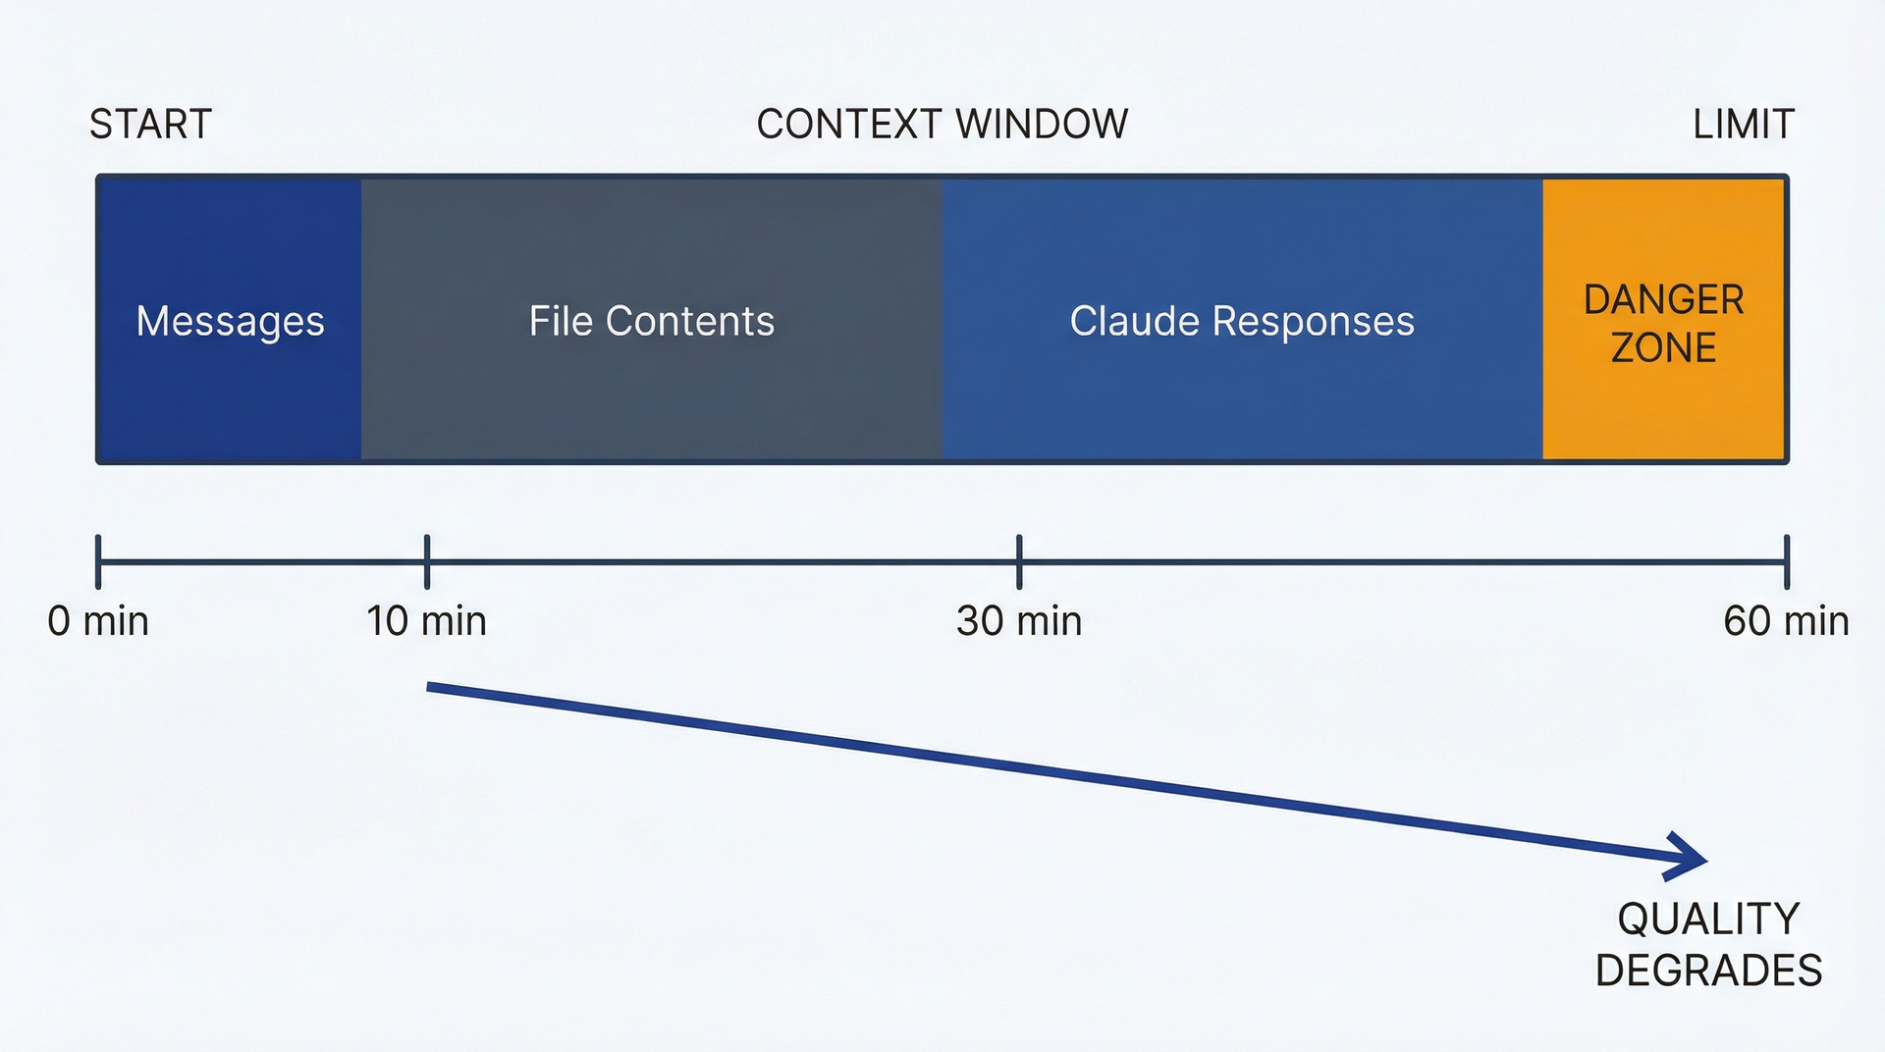
Cách ngữ cảnh tích tụ và chất lượng suy giảm trong suốt một phiên làm việc
Các mô hình Claude hiện đại sẽ không âm thầm cắt bớt ngữ cảnh của bạn. Chúng trả về lỗi thay vì suy giảm một cách vô hình. Nhưng trước khi bạn chạm tới giới hạn cứng đó, chất lượng đã suy giảm khi ngữ cảnh đầy lên. Người dùng báo cáo rằng Claude trở nên "chậm hiểu rõ rệt" sau khi nén ngữ cảnh, quên mất những tệp nó đang xem xét và lặp lại những chỉnh sửa đã thực hiện trước đó trong phiên.
Mô thức: Những phiên làm việc dài tích tụ ngữ cảnh cho đến khi tính mạch lạc suy giảm, rồi sự suy giảm đó tăng tốc.
Cách khắc phục: Dùng /clear một cách chủ động. Bắt đầu phiên mới cho những tác vụ không liên quan thay vì tiếp tục một phiên marathon duy nhất. Nếu bạn cần tiếp tục và ngữ cảnh đã lớn, hãy dùng /compact với chỉ dẫn cụ thể về những gì cần giữ lại: /compact Focus on the authentication flow analysis; discard the earlier database investigation.
Dấu hiệu cảnh báo:
• /cost cho thấy ngữ cảnh đang tiến gần 150.000+ token
• Claude lặp lại những gợi ý mà bạn đã từ chối
• Claude hỏi những câu bạn đã trả lời rồi
• Claude tham chiếu tệp không đúng hoặc nhầm lẫn giữa các đường dẫn mã khác nhau

13.1.4 Công cụ không phù hợp
Biểu hiện: Bạn đang dùng Claude Code để trả lời một câu hỏi mà Claude.ai cũng xử lý tốt như vậy. Bạn đã khởi chạy một phiên, chờ khởi động, gõ câu hỏi, chờ quét tệp mà nó không cần, và nhận được câu trả lời vốn không cần truy cập vào codebase. Bạn đã tốn hai phút cho một tác vụ chỉ mất ba mươi giây trong Claude.ai.
Lý do thất bại: Thế mạnh của Claude Code là truy cập hệ thống tệp, điều tra codebase và tạo ra các artifact (sản phẩm đầu ra). Với những câu hỏi không cần các khả năng này, nó chỉ thêm gánh nặng mà không có giá trị. Mỗi phút dành cho những phiên Claude Code không cần thiết là một phút không dành cho công việc thực sự cần đến công cụ này.
Mô thức: Dùng công cụ tác tử (agentic tool) cho tác vụ đối thoại tạo ra ma sát mà không có lợi ích.
Cách khắc phục: Trước khi khởi chạy Claude Code, hãy tự hỏi: "Tác vụ này có cần đọc tệp, tạo artifact hay thực thi lệnh không?" Nếu không, hãy dùng Claude.ai. Ma trận quyết định ở Chương 1 áp dụng xuyên suốt quá trình sử dụng của bạn, không chỉ ở giai đoạn tiếp nhận ban đầu.
Những tác vụ PM phổ biến phù hợp hơn với Claude.ai: - Động não ý tưởng tính năng - Tinh chỉnh các luận điểm thuyết trình - Chỉnh sửa bản nháp email - Giải thích các khái niệm chung (không gắn với codebase cụ thể) - Nghiên cứu đối thủ nhanh chóng mà không cần xuất tệp
Dấu hiệu cảnh báo: Bạn đang dùng Claude Code làm giao diện AI mặc định thay vì chọn dựa trên mức độ phù hợp với công việc. Hãy chọn công cụ phù hợp với nhiệm vụ.

13.1.5 Thiết kế kỹ năng quá mức cần thiết
Trông như thế nào: Bạn đã dành ba tiếng để xây dựng một kỹ năng toàn diện để tạo báo cáo đánh giá kinh doanh hàng quý. Nó có năm tệp tham chiếu, một mẫu đầu ra phức tạp và xử lý các trường hợp biên mà bạn đã nghĩ đến. Bạn đã dùng nó đúng một lần. Quý sau, yêu cầu thay đổi và kỹ năng cần làm lại mất nhiều thời gian hơn cả việc tạo nội dung QBR từ đầu.
Tại sao nó thất bại: Kỹ năng mang lại ROI thông qua việc lặp lại. Một kỹ năng mất hai tiếng để xây dựng và tiết kiệm ba mươi phút mỗi lần dùng cần bốn lần sử dụng để hòa vốn. Nếu nhiệm vụ thay đổi thường xuyên, hoặc bạn chỉ làm nó hàng năm, kỹ năng sẽ không bao giờ hoàn lại chi phí tạo ra nó.
Mô hình: Xây dựng cơ sở hạ tầng cho các nhiệm vụ một lần tạo ra gánh nặng bảo trì mà không có lợi ích về hiệu quả.
Cách khắc phục: Áp dụng quy tắc "ba lần" trước khi xây dựng một kỹ năng. Bạn đã làm nhiệm vụ này ít nhất hai lần rồi chưa, và bạn sẽ làm nó ít nhất một lần nữa trong quý tới chứ? Nếu không, hãy dùng mẫu câu lệnh (prompt template) thay thế. Lưu câu lệnh vào một tệp văn bản để tham khảo sau này mà không cần gánh nặng của cấu trúc kỹ năng.
Dấu hiệu cảnh báo: Bạn hào hứng xây dựng một kỹ năng trước khi bạn đã làm nhiệm vụ cơ bản bằng tay. Hãy làm thủ công trước. Hiểu điều gì thay đổi và điều gì giữ nguyên. Sau đó (có thể) mã hóa nó thành một kỹ năng.

13.2 Biết khi nào bạn đã khai thác hết giá trị sẵn có
Mỗi phiên làm việc đều có vòng đời tự nhiên. Đẩy xa hơn nữa chỉ lãng phí thời gian và token mà không có thêm giá trị.
Dấu hiệu cho thấy bạn đã khai thác hết giá trị sẵn có:
Các câu trả lời ngày càng lặp lại. Claude Code nhắc lại những điều nó đã nói với bạn, có thể bằng từ ngữ khác. Bạn đang hỏi các biến thể của cùng một câu hỏi với hy vọng có hiểu biết mới. Không có thêm hiểu biết nào trong cơ sở mã (codebase). Bạn đã tìm thấy những gì ở đó.
Bạn hiểu hình dạng của vấn đề. Bạn có thể giải thích các khu vực mã liên quan, luồng dữ liệu, các điểm thất bại tiềm ẩn. Bạn có thể không hiểu từng dòng, nhưng bạn có thể có một cuộc trò chuyện có hiểu biết với đội kỹ thuật. Điều tra thêm chỉ mang lại lợi ích biên.
Câu hỏi của bạn ngày càng cụ thể hơn mức cơ sở mã có thể trả lời. Bạn đang hỏi "Tại sao đội chọn cách tiếp cận này?" hoặc "Điều gì xảy ra nếu 10.000 người dùng làm điều này đồng thời?" Những câu hỏi này cần bối cảnh con người hoặc kiểm thử sản xuất, không phải đọc mã. Claude Code đã cung cấp cho bạn những gì phân tích tĩnh có thể mang lại.
Giả thuyết của bạn có thể kiểm chứng. Bạn có một lý thuyết cụ thể về lỗi, kiến trúc hoặc cách triển khai. Bước tiếp theo là xác thực thông qua đánh giá kỹ thuật, kiểm thử hoặc quan sát sản xuất, không phải điều tra thêm.
Cái bẫy "thêm một câu lệnh nữa": Sau khi điều tra hữu ích, có một sự cám dỗ để hỏi thêm một câu hỏi, khám phá thêm một tệp, lấy thêm một bản tóm tắt. Đôi khi điều này mang lại giá trị. Thường thì đó là sự trì hoãn được ngụy trang thành sự kỹ lưỡng. Bạn đã có đủ để hành động nhưng bạn chỉ chưa sẵn sàng hành động.
Tự kiểm tra: Nếu ai đó hỏi bạn ngay bây giờ "Bạn đã học được gì?" bạn có thể đưa ra một câu trả lời mạch lạc không? Nếu có, bạn có lẽ đã có đủ. Hãy ghi lại những phát hiện của bạn và tiếp tục.
Hướng dẫn về độ dài phiên làm việc:
Loại nhiệm vụ | Độ dài hữu ích thường thấy | Khi nào nên dừng
Câu hỏi nhanh | 2-5 phút | Câu trả lời hữu ích đầu tiên
Khảo sát tính năng | 15-30 phút | Bạn có thể giải thích được luồng hoạt động
Phân loại lỗi | 20-40 phút | Bạn có một giả thuyết có thể kiểm chứng
Tổng hợp nghiên cứu | 30-60 phút | Các chủ đề đã được xác định và ghi lại
Xây dựng kỹ năng | 45-90 phút | Kỹ năng tạo ra kết quả hữu ích một cách nhất quán
Khám phá sâu mã nguồn | 60-90 phút | Thông tin mới thu được mỗi lần nhắc giảm dần

Nếu bạn đã vượt qua các ngưỡng này mà không thấy giá trị rõ ràng, nhiều khả năng bạn đang rơi vào vùng lợi ích giảm dần (diminishing returns). Những phiên làm việc dài không hẳn là xấu; có những cuộc điều tra thực sự cần chiều sâu. Nhưng nếu bạn đã ở phút thứ chín mươi mà vẫn chưa tìm ra câu trả lời, có thể câu trả lời không tồn tại trong mã nguồn, hoặc bạn đang đặt sai câu hỏi.
Khi nào nên bắt đầu lại: Dùng /clear và bắt đầu một phiên mới khi:
• Bạn đã hoàn thành một nhiệm vụ và đang bắt đầu một nhiệm vụ không liên quan
• Các triệu chứng cạn kiệt ngữ cảnh (context exhaustion) xuất hiện
• Bạn đã đi theo một hướng không hiệu quả và muốn thử một cách tiếp cận khác
• Các lời nhắc của bạn ngày càng dài và rối rắm, cố gắng cung cấp ngữ cảnh mà Claude "lẽ ra đã có"
• Đã hơn hai giờ kể từ khi phiên bắt đầu
Bắt đầu lại chẳng tốn gì ngoài ba mươi giây để định hướng lại. Tiếp tục một phiên đã xuống cấp thì tốn sự bực bội kéo dài và sự nhầm lẫn chồng chất.

13.3 Những nhiệm vụ thuộc về kỹ thuật
Một số nhiệm vụ nằm ngoài phạm vi của PM (quản lý sản phẩm) bất kể công cụ nào. Claude Code không thay đổi việc ai phụ trách cái gì. Nó thay đổi cách bạn làm việc hiệu quả đến đâu trong phạm vi của mình.
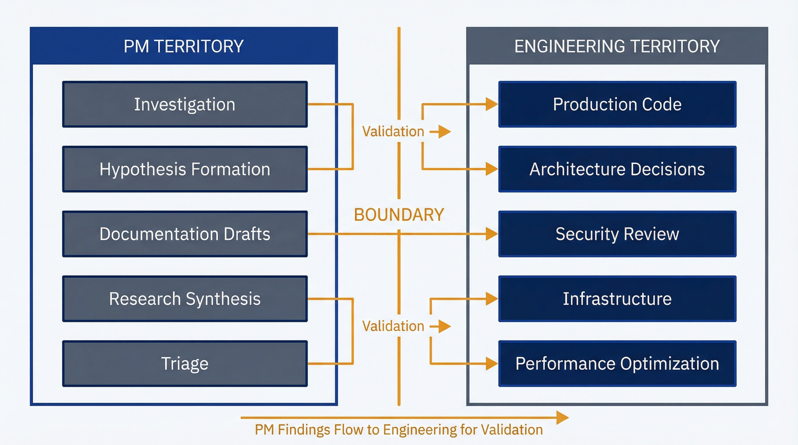
Ranh giới giữa lãnh địa của PM và lãnh địa của Kỹ thuật

13.3.1 Những công việc cần Kỹ thuật đứng ra chịu trách nhiệm
Viết mã production. Claude Code có thể sinh ra mã. Nó thậm chí có thể sinh ra mã chạy được. Nhưng mã chạy trong môi trường production thì cần được kỹ thuật review, kiểm thử và chịu trách nhiệm. Kể cả khi bạn có thể merge mã trực tiếp, bạn cũng không nên làm vậy. Vấn đề không nằm ở năng lực, mà ở trách nhiệm giải trình. Khi đoạn mã đó hỏng lúc 3 giờ sáng, người bị gọi dậy là kỹ sư, chứ không phải bạn.
Các quyết định kiến trúc. Cuộc điều tra của bạn có thể phát hiện ra rằng hệ thống xác thực (authentication) rối rắm hoặc schema cơ sở dữ liệu chưa tối ưu. Claude Code thậm chí có thể đề xuất cải tiến. Đây là đầu vào cho các quyết định kỹ thuật, chứ không phải bản thân quyết định. Các lựa chọn kiến trúc có hệ quả lâu dài, đòi hỏi phán đoán của kỹ sư.
Tối ưu hiệu năng. Phân tích tĩnh (static analysis) của Claude Code có thể chỉ ra các vấn đề hiệu năng tiềm ẩn nhưng không đo được hiệu năng thực tế. Việc tối ưu đòi hỏi phải profiling tải production, hiểu các mẫu sử dụng (usage patterns) và đưa ra những đánh đổi ảnh hưởng đến hành vi hệ thống. Kỹ thuật chịu trách nhiệm phần này.
Thay đổi hạ tầng. Cấu hình triển khai (deployment), migration cơ sở dữ liệu, cấp phát server: đây là lãnh địa của kỹ thuật. Claude Code có thể giúp bạn hiểu hạ tầng hiện có hoặc soạn tài liệu về nó, nhưng việc thay đổi thì cần kỹ thuật đứng ra chịu trách nhiệm.

13.3.2 Những việc bảo mật bạn luôn phải chuyển lên cấp trên
Review xác thực và phân quyền. Nếu bạn đang điều tra các luồng xác thực (authentication) hoặc logic kiểm soát truy cập (access control), những phát hiện của bạn là giả thuyết để review bảo mật, chứ không phải kết luận. Lỗi bảo mật có thể làm lộ dữ liệu khách hàng, tổn hại danh tiếng và tạo ra trách nhiệm pháp lý. Kể cả khi phân tích của Claude Code trông có vẻ đúng, review bảo mật vẫn phải có chuyên gia tham gia.
Xử lý bí mật và thông tin xác thực. Claude Code có thể tiết lộ cách ứng dụng của bạn lưu API key hoặc quản lý token. Thông tin này rất nhạy cảm. Đừng chia sẻ rộng rãi. Nếu bạn phát hiện các vấn đề bảo mật tiềm ẩn (bí mật bị hardcode, mã hóa chưa đủ mạnh), hãy chuyển lên kỹ thuật và bộ phận bảo mật. Đừng tự sửa.
Mã liên quan đến tuân thủ. Nếu mã đụng đến các yêu cầu tuân thủ (GDPR, HIPAA, SOC 2, PCI DSS), phân tích của Claude Code là đầu vào cho review tuân thủ, chứ không thay thế được nó. Sai sót về tuân thủ có hệ quả về mặt pháp lý.

13.3.3 Vì sao quyền truy cập production là điều cấm kỵ
Truy vấn cơ sở dữ liệu trên dữ liệu production. Chương 10 đã đề cập đến tích hợp MCP cơ sở dữ liệu với hướng dẫn rõ ràng: dùng bản sao chỉ đọc (read-only replica), tuyệt đối không dùng cơ sở dữ liệu production. Kể cả thao tác đọc trên cơ sở dữ liệu production cũng có thể gây vấn đề hiệu năng, và bất kỳ thao tác ghi nào cũng có thể làm hỏng dữ liệu. Việc Claude Code có khả năng sinh SQL không có nghĩa là nó nên thực thi trên production.
Log và giám sát production. Nếu bạn cần đọc log production để điều tra, hãy làm qua các kênh truy cập đã được thiết lập của tổ chức, chứ không qua kết nối MCP của Claude Code. Truy cập production thường yêu cầu quyền cụ thể và nhật ký kiểm toán (audit trail) mà Claude Code sẽ đi vòng qua.
Phiên làm việc trực tiếp của khách hàng. Việc debug vấn đề của khách hàng có thể khiến bạn muốn truy cập dữ liệu thật của họ. Đừng làm vậy. Hãy dùng bản xuất đã ẩn danh, tài khoản test hoặc môi trường staging. Truy cập dữ liệu khách hàng có hệ quả về quyền riêng tư bất kể ý định của bạn là gì.

13.3.4 Bảo vệ quyền riêng tư trong phân tích của bạn
PII trong phân tích. Khi bạn đưa phản hồi của khách hàng cho Claude Code để tổng hợp, hãy loại bỏ thông tin nhận dạng cá nhân (PII) trước. Tên, địa chỉ email, số điện thoại: hãy xóa chúng trước khi xử lý. Phân tích của Claude Code không tốt hơn nhờ có PII, và bạn tránh được rủi ro về quyền riêng tư.
Vé hỗ trợ thô. Vé hỗ trợ thường chứa tên khách hàng, chi tiết tài khoản và thông tin nhạy cảm. Hãy trích xuất nội dung liên quan (báo cáo lỗi, yêu cầu tính năng) mà không có phần bao bọc nhận dạng. Bản tổng hợp của bạn nói về các mẫu hình, không phải về cá nhân.
Kiểm soát xuất khẩu. Nếu sản phẩm của bạn phục vụ các ngành được quản lý chặt chẽ, hãy hiểu rõ loại dữ liệu nào có thể được xử lý bởi các dịch vụ AI bên ngoài. Một số tổ chức cấm gửi một số loại dữ liệu nhất định đến các nhà cung cấp AI trên đám mây. Claude Code chạy cục bộ khác với các lệnh gọi API, nhưng hãy kiểm tra với đội ngũ pháp lý và bảo mật của bạn.

13.3.5 Đáp ứng các yêu cầu pháp lý
Dấu vết kiểm toán. Các phiên Claude Code được lưu trữ cục bộ trên máy của bạn. Nếu tổ chức của bạn yêu cầu dấu vết kiểm toán cho một số quyết định hoặc tài liệu nhất định, lịch sử phiên của Claude Code có thể không đáp ứng được các yêu cầu đó. Hãy ghi lại các đầu ra vào hệ thống lưu trữ chính thức của tổ chức bạn.
Tài liệu thay đổi. Nếu bạn dùng Claude Code để tạo ra các tài liệu ảnh hưởng đến quyết định sản phẩm (PRD, user story, yêu cầu), những tài liệu đó nên đi qua quy trình xem xét và phê duyệt thông thường của bạn. Claude Code tạo ra bản nháp; bạn chịu trách nhiệm về nội dung.
Truyền thông được quản lý chặt chẽ. Một số ngành yêu cầu định dạng hoặc quy trình xem xét cụ thể đối với tài liệu dành cho khách hàng. Claude Code có thể giúp soạn thảo nội dung, nhưng nội dung phải đi qua các quy trình phê duyệt đã được thiết lập trước khi công bố.

13.4 Những thói quen giúp Claude Code hiệu quả lâu dài
Sử dụng Claude Code hiệu quả trong nhiều tháng, nhiều năm đòi hỏi thói quen, chứ không phải những nỗ lực anh hùng.
Đánh giá sử dụng hàng tuần. Dành mười phút mỗi tuần để xem xét:
• Claude Code đã giúp những tác vụ nào?
• Điều gì hiệu quả tốt? Điều gì gây khó chịu?
• Tôi có gặp phải chế độ lỗi (failure mode) nào không? Những chế độ nào?
• Các kỹ năng (skill) của tôi còn chính xác không, hay cần cập nhật?
Sự phản tư này tích lũy dần. Sau một tháng, bạn sẽ nhận ra các mẫu hình cá nhân của mình: những tác vụ mà Claude Code làm tốt nhất cho bạn, những chế độ lỗi mà bạn dễ mắc phải, những kỹ năng đáng để duy trì. Không có phản tư, bạn sẽ lặp lại sai lầm mãi mãi.
Thói quen theo dõi chi phí. Với người dùng API: Kiểm tra bảng điều khiển Anthropic của bạn hàng tuần trong tháng đầu tiên, sau đó hàng tháng. Với người dùng gói đăng ký: Thỉnh thoảng kiểm tra /cost vào cuối phiên để hiểu các mẫu sử dụng của bạn. Cả hai nhóm: Xem xét liệu chi tiêu có tương xứng với giá trị nhận được không. Nếu chi phí có vẻ cao so với giá trị, bạn đang dùng Claude Code cho những tác vụ không phù hợp. Nếu chi phí có vẻ thấp so với giá trị, bạn có thể dùng nó chủ động hơn.
Lịch bảo trì kỹ năng. Kỹ năng sẽ mai một. Cơ sở mã của bạn thay đổi, yêu cầu tiến hóa, những cách tiếp cận tốt hơn xuất hiện. Hãy xem xét lại từng kỹ năng mỗi quý:
• Kỹ năng này có còn tạo ra kết quả hữu ích không?
• Nhiệm vụ mà nó tự động hóa có thay đổi đáng kể không?
• Có thể đơn giản hóa hoặc kết hợp nó với các kỹ năng khác không?
• Có nên loại bỏ nó không?
Kỹ năng là một khoản đầu tư. Giống như mọi khoản đầu tư, chúng cần được bảo trì để duy trì giá trị.
Cập nhật theo các bản phát hành của Claude Code. Claude Code cập nhật thường xuyên với các khả năng mới, hành vi thay đổi và mô hình được cải thiện. Hãy kiểm tra changelog hàng tháng (code.claude.com/changelog hoặc ghi chú phát hành trong CLI). Các tính năng mới có thể giải quyết những vấn đề mà bạn đang phải tìm cách lách. Những hành vi thay đổi có thể làm hỏng các quy trình mà bạn đang phụ thuộc.
Đăng ký các kênh cập nhật nếu có. Khi bạn gặp hành vi bất thường, hãy kiểm tra xem có bản cập nhật gần đây không trước khi cho rằng mình đã làm sai điều gì đó.
Nhịp điệu bền vững: suy ngẫm hàng tuần, xem xét kỹ năng hàng quý, kiểm tra cập nhật hàng tháng. Những thói quen này tốn tổng cộng ba mươi phút mỗi tháng. Chúng ngăn chặn sự tích tụ nợ kỹ thuật (technical debt) trong việc sử dụng Claude Code cá nhân của bạn: các kỹ năng lỗi thời, những sai lầm lặp lại, những khả năng bị bỏ lỡ.
Giờ đây bạn đã biết năm chế độ thất bại phổ biến của PM và cách khắc phục chúng, cách nhận ra lợi ích giảm dần và khi nào nên dừng, nơi việc sử dụng PM có ranh giới cứng, và cách xây dựng các thực hành dài hạn bền vững. Chương này kém hấp dẫn hơn các chương về khả năng, nhưng biết khi nào nên dừng và nơi nào không nên đi chính là điều phân biệt người dùng hiệu quả với người dùng thất vọng.
Điều này hoàn tất Phần VI và nội dung chính của cuốn sách. Các phụ lục sau đây cung cấp tài liệu tham khảo: cú pháp lệnh, mẫu kỹ năng, các tệp CLAUDE.md mẫu, và mẫu prompt để tra cứu nhanh trong quá trình làm việc.

Phụ lục A: Tham chiếu lệnh
Tài liệu tham chiếu này bao gồm các lệnh và tùy chọn của Claude Code liên quan đến quy trình làm việc của PM. Chạy /help trong bất kỳ phiên nào để có danh sách đầy đủ và mới nhất—Claude Code bổ sung tính năng thường xuyên.

Các lệnh bạn sẽ dùng mỗi phiên
Các lệnh bạn gõ trong một phiên. Tất cả đều bắt đầu bằng /.

Quản lý phiên
Lệnh | Mục đích
/help | Hiển thị tất cả các lệnh có sẵn, bao gồm cả các lệnh tùy chỉnh từ dự án của bạn
/status | Hiển thị trạng thái phiên hiện tại: chế độ quyền, mức sử dụng ngữ cảnh, mô hình, phương thức xác thực
/cost | Hiển thị lượng token đã dùng và chi phí ước tính của phiên
/clear | Đặt lại cuộc hội thoại và bắt đầu lại từ đầu trong cùng thư mục
/compact [focus] | Tóm tắt ngữ cảnh để giảm token. Tùy chọn: chỉ định nội dung cần giữ lại
/exit | Kết thúc phiên

Ngữ cảnh và Bộ nhớ
Lệnh | Mục đích
/init | Tạo một tệp CLAUDE.md mới với mẫu tài liệu
/memory | Xem hoặc chỉnh sửa tệp CLAUDE.md của dự án
/context | Hiển thị mức sử dụng cửa sổ ngữ cảnh hiện tại và dung lượng còn lại
/resume [id] | Tiếp tục một phiên trước đó. Bỏ qua ID để xem các phiên gần đây

Cấu hình
Lệnh | Mục đích
/config | Mở giao diện cài đặt cho các tùy chọn của Claude Code
/permissions | Quản lý quyền của công cụ và các lời nhắc xác nhận
/model | Chuyển đổi mô hình Claude (Sonnet, Opus, Haiku) cho phiên hiện tại
/login | Xác thực với tài khoản Claude của bạn
/logout | Đăng xuất khỏi phiên hiện tại

Tích hợp
Lệnh | Mục đích
/mcp | Cấu hình các máy chủ Model Context Protocol
/agents | Tạo và quản lý các subagent với prompt chuyên biệt
/bashes | Liệt kê và quản lý các tiến trình shell chạy nền

Tiện ích
Lệnh | Mục đích
/doctor | Chạy kiểm tra chẩn đoán sức khỏe cho bản cài đặt của bạn
/terminal-setup | Cài đặt phím tắt Shift+Enter để nhập nhiều dòng (macOS)
/vim | Bật/tắt chế độ chỉnh sửa Vim
/release-notes | Xem các cập nhật gần đây của Claude Code
/bug | Báo cáo lỗi (gửi cuộc hội thoại đến Anthropic)

Khởi chạy Claude Code với các tùy chọn
Các tùy chọn khi khởi chạy Claude Code từ terminal của bạn: claude [flags] [query]

Kiểm soát quyền
Cờ (Flag) | Ví dụ | Mục đích
--permission-mode | claude --permission-mode plan | Đặt chế độ ban đầu. Các tùy chọn: default, plan, acceptEdits, bypassPermissions
--dangerously-skip-permissions | (dùng cẩn thận) | Bỏ qua tất cả các lời nhắc cấp quyền. Chỉ dùng cho môi trường tin cậy
--allowedTools | claude --allowedTools "Bash(git:*)" | Chỉ định các công cụ không cần nhắc cấp quyền
--disallowedTools | claude --disallowedTools "Bash(rm:*)" | Từ chối rõ ràng các công cụ cụ thể

Tùy chọn phiên làm việc
Cờ | Ví dụ | Mục đích
--continue hoặc -c | claude -c | Tiếp tục phiên gần nhất
--resume | claude --resume abc123 | Tiếp tục một phiên cụ thể theo ID
--add-dir | claude --add-dir /path/to/repo | Thêm thư mục vào danh sách đường dẫn được phép
--model | claude --model opus | Chọn mô hình Claude (bí danh: sonnet, opus)
--print hoặc -p | claude -p "query" | Chạy truy vấn một lần rồi thoát (hữu ích cho script)

Lời nhắc hệ thống
Cờ | Ví dụ | Mục đích
--append-system-prompt | claude --append-system-prompt "Focus on..." | Thêm hướng dẫn vào lời nhắc mặc định (khuyến nghị)
--system-prompt | claude --system-prompt "You are..." | Thay thế toàn bộ lời nhắc hệ thống
--system-prompt-file | claude --system-prompt-file ./prompt.txt | Tải lời nhắc hệ thống từ tệp

Trợ giúp
Cờ | Mục đích
--help | Hiển thị thông tin cách dùng CLI
--version | Hiển thị số phiên bản đã cài đặt

Kiểm soát mức tự chủ của Claude Code
Đặt qua cờ --permission-mode hoặc chuyển vòng bằng Shift+Tab trong phiên làm việc.
Chế độ | Hành vi | Trường hợp dùng PM
plan | Chỉ đọc. Không sửa tệp, không thực thi lệnh. Bật chế độ suy nghĩ mở rộng. | Khảo sát mã nguồn, phân loại lỗi, đánh giá kiến trúc
default | Hỏi trước mọi thao tác sửa đổi và lệnh. Kiểm soát tối đa. | Học Claude Code, công việc nhạy cảm
acceptEdits | Tự động phê duyệt chỉnh sửa tệp. Vẫn nhắc khi chạy lệnh shell. | Tạo tài liệu, tạo skill, cập nhật CLAUDE.md
bypassPermissions | Bỏ qua mọi lời nhắc. Yêu cầu cờ --dangerously-skip-permissions. | Hiếm khi cần cho công việc PM

Khuyến nghị: Đặt plan làm chế độ mặc định trong ~/.claude/settings.json. Chuyển sang acceptEdits khi bạn cần xuất tệp.

Điều hướng và điều khiển nhanh hơn

Điều khiển chế độ
Phím tắt | Chức năng
Shift+Tab | Chuyển vòng các chế độ quyền: default → acceptEdits → plan
Tab | Bật/tắt suy luận mở rộng (tư duy từng bước)
Esc Esc | Tua lại: hoàn tác thay đổi hoặc lượt hội thoại gần nhất

Nhập liệu và Điều hướng
Phím tắt | Chức năng
Shift+Enter | Xuống dòng mới mà không gửi (cần /terminal-setup trên macOS)
Ctrl+C | Ngắt thao tác hiện tại
Ctrl+D | Thoát CLI
Ctrl+L | Xóa màn hình
Ctrl+O | Bật/tắt chế độ chi tiết (hiển thị đầu ra suy nghĩ mở rộng)

Tiền tố nhập liệu đặc biệt
Tiền tố | Chức năng | Ví dụ
# | Thêm ghi chú vào CLAUDE.md | # Auth dùng JWT token
@ | Tự động hoàn thành đường dẫn tệp | @src/components/
/ | Lệnh gạch chéo | /cost

Cài đặt nằm ở đâu
Vị trí | Phạm vi | Mục đích
~/.claude/settings.json | Tất cả dự án | Tùy chọn toàn cục, chế độ mặc định
.claude/settings.json | Dự án (dùng chung) | Cài đặt nhóm, được commit vào git
.claude/settings.local.json | Dự án (cá nhân) | Ghi đè cục bộ, được gitignore

Thiết lập chế độ mặc định
Tạo hoặc chỉnh sửa ~/.claude/settings.json:
{
"defaultMode": "plan"
}

Lệnh gạch chéo tùy chỉnh
Tạo các tệp Markdown trong .claude/commands/ (dự án) hoặc ~/.claude/commands/ (cá nhân) để thêm lệnh gạch chéo tùy chỉnh.
Các tính năng:
• $1, $2, $@ cho các đối số theo vị trí
• Tiền tố !command để nhúng kết quả bash
• Các thư mục con tạo ra lệnh có không gian tên (ví dụ: pm/feedback.md trở thành /pm:feedback)
Ví dụ: .claude/commands/investigate.md
Investigate how $1 works in this codebase. Focus on:
- User-facing behavior
- Data flow
- Key decision points

Summarize in terms a product manager would use.

Cách dùng: /investigate authentication

Thẻ Tham Khảo Nhanh
Khởi đầu an toàn: claude --permission-mode plan
Kiểm tra chi phí: /cost
Giảm ngữ cảnh: /compact
Xem những gì có sẵn: /help
Chuyển đổi chế độ: Shift+Tab
Thoát gọn gàng: /exit
Các lệnh và tùy chọn được cập nhật tính đến thời điểm xuất bản. Chạy /help và claude --help để xem danh sách chính thức trong phiên bản bạn đã cài đặt.

Phụ lục B: Mẫu SKILL.md
Sao chép mẫu này khi tạo kỹ năng mới. Xem Chương 9 để có ví dụ đầy đủ và Chương 8 để biết các mẫu thiết kế.

Mẫu Tối Giản
Dành cho các kỹ năng đơn giản với quy trình làm việc rõ ràng:
---
name: my-skill-name
description: What this skill does and when to use it. Include trigger words Claude should recognize.
---

# My Skill Name

## Purpose
One sentence explaining the goal.

## Inputs
- What files or information the user provides

## Process
1. Step one
2. Step two
3. Step three

## Output
What gets generated and where it goes.

Ví dụ về kỹ năng tối giản:
---
name: standup-notes
description: Generate standup notes from yesterday's git commits. Use when user mentions standup, daily update, or what I did yesterday.
---

# Standup Notes

## Purpose
Create formatted standup notes from recent commits.

## Inputs
- Git repository with commit history

## Process
1. Read commits from the past 24 hours
2. Group by type (feature, fix, refactor)
3. Write in first person, past tense

## Output
Print standup notes to terminal. Do not create a file.

Mẫu Toàn Diện
Dành cho các kỹ năng phức tạp cần hướng dẫn chi tiết:
---
name: my-skill-name
description: Detailed description of what this skill does. Mention specific trigger phrases: analysis, synthesis, report generation. Auto-invoke when user mentions [keyword1], [keyword2], or [keyword3].
---

# My Skill Name

## Purpose
Explain the goal and value of this skill in 2-3 sentences. What problem does it solve? What outcome does it produce?

## Expected Inputs
- **Required:** File types, formats, or information the user must provide
- **Optional:** Additional context that improves results
- Supports: List compatible formats (CSV, JSON, plain text)

## Process
Follow these steps in order:

1. **Read and validate inputs**
- Check that required files exist
- Identify relevant columns or fields

2. **Analyze content**
- Describe the analysis methodology
- Include specific criteria or thresholds

3. **Generate output**
- Specify the output format
- Note any formatting requirements

4. **Quality check**
- Verify output meets criteria before finishing

## Output Format
Generate file: `path/to/output-[date].md`

Structure:

Phần Một
[Nội dung gì sẽ ở đây]

Phần Hai
[Nội dung gì sẽ ở đây]

## Quality Criteria
- Criterion one (specific and measurable)
- Criterion two
- Criterion three

## Edge Cases
- **Small datasets:** How to handle insufficient data
- **Malformed input:** What to do when input is incomplete
- **Ambiguous requests:** How to interpret unclear instructions

## Usage Examples
**Standard:** "Run [skill name] on [file]"
**Detailed:** "Run [skill name] on [file] with comprehensive analysis"
**Quick:** "Run [skill name] on [file], just the summary"

Tham chiếu các trường
Trường | Bắt buộc | Mục đích
name | Có | Mã định danh duy nhất, viết thường và dùng dấu gạch nối
description | Có | Văn bản giúp khám phá—Claude dùng nội dung này để quyết định khi nào kích hoạt. Hãy bao gồm các từ khóa kích hoạt.

Hướng dẫn viết phần
Mục đích: Tối đa một đoạn văn. Hãy mở đầu bằng những gì người dùng nhận được, chứ không phải những gì skill làm bên trong.
Đầu vào kỳ vọng: Hãy cụ thể về định dạng. "Tệp CSV" là quá mơ hồ; "CSV với văn bản phản hồi nằm trong một cột" sẽ cho Claude biết cần tìm gì.
Quy trình: Đánh số các bước. Dùng thể mệnh lệnh ("Đọc tệp" chứ không phải "Tệp nên được đọc"). Bao gồm các điểm quyết định ("Nếu X, thì Y").
Định dạng đầu ra: Hiển thị cấu trúc chính xác. Dùng khối mã cho các mẫu. Chỉ định mẫu đường dẫn tệp.
Tiêu chí chất lượng: Hãy làm cho chúng có thể kiểm chứng được. "Chất lượng tốt" là vô ích; "Trích dẫn nguyên văn, không diễn giải" là có thể hành động được.
Trường hợp biên: Ghi lại ba tình huống thất bại phổ biến nhất. Điều này giúp tiết kiệm thời gian gỡ lỗi sau này.

Cấu trúc tệp
.claude/skills/
└── my-skill-name/
├── SKILL.md # Required
├── scripts/ # Optional helper scripts
│ └── helper.py
└── resources/ # Optional templates, rubrics
└── template.md

Các tùy chọn vị trí: - .claude/skills/ — Dành riêng cho dự án, chia sẻ với nhóm qua git - ~/.claude/skills/ — Cá nhân, khả dụng trong mọi dự án

Những lỗi thường gặp
Mô tả mơ hồ: "Giúp xử lý phản hồi" sẽ không kích hoạt. Hãy dùng: "Tổng hợp phản hồi của khách hàng thành các báo cáo theo chủ đề. Tự động gọi khi người dùng nhắc đến phân tích phản hồi, tổng hợp NPS, hoặc chủ đề phiếu hỗ trợ."
Thiếu từ khóa kích hoạt: Claude khớp yêu cầu của bạn với mô tả kỹ năng. Nếu mô tả của bạn không bao gồm những từ người dùng thực sự nói, kỹ năng sẽ không được kích hoạt.
Hướng dẫn quá dài: Giữ SKILL.md dưới 5,000 từ. Chuyển tài liệu tham khảo sang các tệp riêng trong resources/.
Không có tiêu chí chất lượng: Nếu không có tiêu chí rõ ràng, chất lượng đầu ra sẽ thay đổi. Hãy định nghĩa thế nào là "hoàn thành tốt".
Sau khi tạo một kỹ năng, hãy khởi động lại Claude Code để tải nó. Kiểm thử với dữ liệu thực trước khi commit.

Phụ lục C: Mẫu CLAUDE.md cho các quy trình làm việc của PM
Sao chép và điều chỉnh mẫu này cho dự án của bạn. Xem Chương 3 để có hướng dẫn chi tiết về từng phần.

Vị trí tệp
Claude Code đọc các tệp CLAUDE.md từ nhiều vị trí, được tải theo thứ tự sau:
Vị trí | Phạm vi | Trường hợp sử dụng
~/.claude/CLAUDE.md | Tất cả dự án | Sở thích cá nhân áp dụng cho mọi kho mã
./CLAUDE.md | Dự án này | Ngữ cảnh chia sẻ trong nhóm (commit lên git)
./CLAUDE.local.md | Dự án này | Ghi đè cá nhân (được gitignore)
.claude/rules/*.md | Dự án này | Tách các cấu hình lớn thành những tệp chuyên biệt

Tất cả các cấp đều được tải và kết hợp. Cài đặt cấp dự án sẽ ghi đè cấp người dùng khi có xung đột.

Mẫu CLAUDE.md
# Acme Dashboard - Product Context

## About This Product

Acme Dashboard is a B2B analytics platform for e-commerce teams. Users connect
their store data, view sales metrics, and create custom reports. Primary users
are e-commerce managers and marketing analysts at mid-market retailers.

## Product Terminology

- **Workspace**: A team's shared environment. Users can belong to multiple
workspaces. Not the same as "account" (billing entity).
- **Connector**: Integration with external data source (Shopify, Google
Analytics). Each workspace can have multiple connectors.
- **Widget**: A single chart or metric on a dashboard. Widgets pull from
one or more data sources.
- **Pipeline**: Data processing job that syncs connector data. Runs hourly
by default. Not related to sales pipelines.
- **Activation**: When a user completes onboarding and creates their first
dashboard. Different from account activation (email verification).

## Key User Journeys

### New User Onboarding
1. Sign up and email verification → `src/auth/`
2. Workspace creation → `src/services/workspace-service.js`
3. First connector setup → `src/connectors/`
4. Dashboard creation → `src/components/DashboardBuilder/`

### Report Generation
- Entry point: `src/components/ReportBuilder/`
- Data queries: `src/services/query-engine/`
- Export: `src/services/export-service.js`
- Scheduling: `src/services/scheduler/`

### Billing and Subscription
- Pricing logic: `src/services/billing/pricing.js`
- Stripe integration: `src/services/billing/stripe-client.js`
- Usage metering: `src/services/billing/usage-tracker.js`

## Business Rules

- Free tier: 1 workspace, 2 connectors, 30-day data retention
- Pro tier: 5 workspaces, unlimited connectors, 1-year retention
- Enterprise: Custom limits, SSO, dedicated support
- Connector sync failures retry 3x before alerting user
- Dashboard exports limited to 10,000 rows (prevent memory issues)
- Widget refresh rate minimum 15 minutes (API rate limiting)

## Team Conventions

- All user-facing strings use i18n system in `src/locales/`
- Pricing calculations happen server-side only (never in frontend)
- Jira ticket IDs in commit messages: "Add export feature (ACME-1234)"
- Feature flags managed in `src/config/features.js`
- Database migrations require data team approval

## Code Patterns

- API endpoints follow REST conventions in `src/api/routes/`
- Business logic lives in `src/services/`, not controllers
- React components use hooks pattern, no class components
- Tests colocated with source files: `Component.test.tsx`

## Common PM Questions

- "How does pricing work?" → `src/services/billing/pricing.js`
- "Where is email content?" → `src/templates/email/`
- "How do we track usage?" → `src/services/billing/usage-tracker.js`
- "What triggers notifications?" → `src/services/notifications/`
- "Where are feature flags?" → `src/config/features.js`

## External Resources

- Product strategy: [internal wiki link]
- Design system: [Figma link]
- API docs: [internal docs link]
- Analytics: [dashboard link]

Hướng dẫn từng mục
Giới thiệu về Sản phẩm (2-3 câu): Nó làm gì? Ai sử dụng? Phần này giúp định hướng Claude Code trước khi tiến hành bất kỳ khảo sát nào.
Thuật ngữ Sản phẩm (5-10 thuật ngữ): Định nghĩa những từ có ý nghĩa đặc thù trong lĩnh vực của bạn hoặc có thể bị nhầm với các từ thông thường. Giúp tránh hiểu sai.
Các Hành trình Người dùng Chính (3-5 luồng): Ánh xạ các đường đi quan trọng của người dùng tới vị trí mã nguồn. Claude Code biết cần tìm ở đâu mà không cần khám phá. Bao gồm đường dẫn tệp, không chỉ mô tả.
Quy tắc Nghiệp vụ (5-10 quy tắc): Ghi lại những logic không hiển nhiên từ mã nguồn—giới hạn, ràng buộc, bậc giá, chính sách thử lại. Giúp Claude Code giải thích hành vi một cách chính xác.
Quy ước Nhóm (5-8 quy ước): Cách nhóm bạn làm việc. Ngăn chặn những đề xuất vi phạm thông lệ. Bao gồm định dạng thông điệp commit, quy tắc tổ chức mã, yêu cầu phê duyệt.
Mẫu Mã (3-5 mẫu): Hướng dẫn kiến trúc ở mức cao. Logic nghiệp vụ nằm ở đâu? Codebase tuân theo những mẫu nào?
Câu hỏi Thường gặp của PM (5-10 mục): Tài liệu tham khảo nhanh cho các khảo sát thường xuyên. Tiết kiệm thời gian bằng cách chỉ thẳng tới các tệp liên quan.
Tài nguyên Bên ngoài: Các liên kết mà Claude Code không thể theo dõi, nhưng là những nhắc nhở hữu ích cho bạn trong các phiên làm việc.

Hướng dẫn về Kích thước
• Giữ dưới 100 dòng cho hầu hết các dự án
• Mỗi mục nên dễ quét mắt, không phải văn xuôi
• Dùng gạch đầu dòng, không dùng đoạn văn
• Nếu vượt quá 150 dòng, hãy tách thành thư mục .claude/rules/
Mẫu ở trên dài khoảng 80 dòng và tiêu tốn khoảng 2.000 token mỗi phiên—chi phí tối thiểu để cải thiện ngữ cảnh đáng kể.

Bắt đầu nhanh
Chạy /init trong bất kỳ dự án nào để tạo một CLAUDE.md khởi đầu dựa trên phân tích mã nguồn. Chỉnh sửa tệp được tạo để thêm ngữ cảnh sản phẩm, thuật ngữ và các phần dành riêng cho PM.
Dùng /memory trong các phiên để kiểm tra xem những gì đã được nạp.
Cập nhật CLAUDE.md của bạn khi hiểu biết của bạn lớn dần. Khi bạn học được điều gì đó giá trị trong quá trình điều tra, hãy thêm vào. Tài liệu sống luôn tốt hơn tài liệu cũ kỹ.

Phụ lục D: Mẫu câu lệnh (Prompt Templates)
Sao chép và điều chỉnh các câu lệnh này cho các quy trình làm việc PM phổ biến. Các chỗ giữ chỗ trong [ngoặc vuông] cần bạn điền vào. Xem các chương được tham chiếu để biết ngữ cảnh và ví dụ chi tiết.

Câu lệnh điều tra
Dùng những câu lệnh này ở chế độ lập kế hoạch (--permission-mode plan) để khám phá an toàn.

Kiến trúc và tính năng
Tổng quan kiến trúc
Giải thích kiến trúc của mã nguồn này cho một quản lý sản phẩm. Bao gồm các thành phần chính, cách dữ liệu chảy qua hệ thống, các trừu tượng chính và nơi chứa logic nghiệp vụ. Bỏ qua chi tiết triển khai—tập trung vào các khái niệm.
Triển khai tính năng
[tên tính năng] hoạt động như thế nào trong ứng dụng này? Cụ thể:
• Điều gì kích hoạt nó (hành động của người dùng, tác vụ theo lịch, sự kiện bên ngoài)?
• Nó đọc và ghi những dữ liệu gì?
• What external services does it call?
• What are the success and failure paths?
Các tệp quan trọng
Tôi cần hiểu về tính năng [feature]. Năm tệp quan trọng nhất mà tôi nên biết là những tệp nào? Với mỗi tệp, hãy giải thích nó phụ trách điều gì và tại sao nó lại quan trọng.

Dữ liệu và Hành vi
Truy cập Dữ liệu
Tính năng [feature] truy cập những dữ liệu người dùng nào? Hãy cho tôi biết nó đọc từ những bảng cơ sở dữ liệu hoặc điểm cuối API (API endpoint) nào, nó dùng những trường nào, và liệu nó có ghi lại bất cứ thứ gì không.
Điều tra Trường hợp Biên
Điều gì xảy ra khi [condition] xảy ra trong quá trình [process]? Hãy dẫn tôi đi qua đường đi của mã (code path), cách xử lý lỗi, và hành vi mà người dùng nhìn thấy.
Giải thích Hành vi
Người dùng báo cáo rằng [observed behavior]. Tại sao điều này lại xảy ra? Đây là hành vi có chủ đích hay là một lỗi (bug)?

Điều tra Lỗi
Chuyển dịch Triệu chứng
Một người dùng báo cáo: “[paste exact complaint]”
Hãy chuyển dịch điều này sang thuật ngữ kỹ thuật. Những thành phần nào có thể liên quan? Tôi nên điều tra điều gì trước tiên?
Xác định Vùng Mã nguồn
Tôi đang điều tra một vấn đề do người dùng báo cáo: [tóm tắt một câu]
Tôi nên xem xét những khu vực mã nào? Liệt kê các tệp, hàm và luồng dữ liệu liên quan.
Xác định tầng của vấn đề
Một người dùng gặp phải [triệu chứng]. Giúp tôi xác định xem đây có khả năng là:
• Frontend (giao diện người dùng, trạng thái phía client, trình duyệt)
• Backend (API, logic máy chủ, xử lý)
• Dữ liệu (cơ sở dữ liệu, bộ nhớ đệm, tính toàn vẹn dữ liệu)
• Tích hợp (dịch vụ bên thứ ba, API bên ngoài)
• Hạ tầng (mạng, lưu trữ, cấu hình)
Giải thích lý do của bạn.
Điều tra cấu hình
Cấu hình nào kiểm soát [tính năng]? Cho tôi xem các cờ tính năng (feature flag), biến môi trường và cài đặt ảnh hưởng đến hành vi của nó.
Điều tra kiểm soát truy cập
Quyền được kiểm tra như thế nào đối với [tính năng]? Cho tôi xem nơi quyền truy cập được xác thực và những vai trò hoặc điều kiện nào là bắt buộc.

Prompt sinh mã
Dùng những cái này trong chế độ acceptEdits để tạo tệp.

Yêu cầu và Câu chuyện
Tạo Câu chuyện Người dùng
Tạo các câu chuyện người dùng cho tính năng [feature name] trong docs/user-stories/[feature-name].md.
Với mỗi câu chuyện, hãy bao gồm:
• Câu chuyện người dùng theo định dạng chuẩn (Với tư cách là… Tôi muốn… Để…)
• Tiêu chí chấp nhận (Given/When/Then)
• Các trường hợp biên và trạng thái lỗi
• Sự phụ thuộc vào các tính năng khác
Tham chiếu đến codebase để biết các ràng buộc kỹ thuật.
Tạo PRD
Tạo một PRD cho [feature name] trong docs/prds/[feature-name].md.
Bao gồm: Phát biểu vấn đề, chỉ số thành công, câu chuyện người dùng, phạm vi (trong/ngoài), các cân nhắc kỹ thuật, các câu hỏi mở.
Tham chiếu đến các mẫu triển khai hiện có trong codebase này.
Tạo Persona
Dựa trên các tài liệu nghiên cứu trong [research folder], hãy tạo các tài liệu persona trong docs/personas/.
Với mỗi loại người dùng riêng biệt, hãy bao gồm: Tên, vai trò, mục tiêu, nỗi bực bội, các hành vi chính, trích dẫn từ nghiên cứu.

Tài liệu
Tạo Changelog
Tạo một mục changelog cho phiên bản [X.Y.Z] bằng cách xem lại các commit git kể từ [thẻ phiên bản trước].
Định dạng cho người dùng bên ngoài: tập trung vào lợi ích, không phải cách triển khai. Nhóm theo: Tính năng mới, Cải tiến, Sửa lỗi.
Cập nhật README
Xem lại và cập nhật README.md để phản ánh những thay đổi gần đây. Đảm bảo hướng dẫn bắt đầu, danh sách tính năng và các ví dụ khớp với hành vi hiện tại.
Tạo Báo cáo Lỗi
Dựa trên điều tra của tôi, hãy tạo một báo cáo lỗi bao gồm:
• Tóm tắt (một câu)
• Các bước tái hiện
• Hành vi mong đợi so với hành vi thực tế
• Các khu vực mã bị ảnh hưởng (tệp, hàm)
• Giả thuyết về nguyên nhân gốc
• Đề xuất hướng điều tra cho đội kỹ thuật

Prompt Phân tích
Dùng những prompt này để tổng hợp và tạo ra insight.

Phản hồi và Nghiên cứu
Xác định chủ đề
Đọc toàn bộ phản hồi trong [feedback folder] và xác định 10-15 chủ đề hàng đầu xuất hiện lặp đi lặp lại.
Với mỗi chủ đề: Tên, mô tả, tần suất (số lần được nhắc đến), các trích dẫn tiêu biểu (3-5 ví dụ nguyên văn).
Phân loại phản hồi
Phân loại phản hồi trong [feedback folder] thành các nhóm sau: [category 1], [category 2], [category 3], [Other].
Tạo một bản tóm tắt hiển thị số lượng theo từng nhóm, phân tích sắc thái cảm xúc, và các mẫu đáng chú ý.
Tổng hợp phỏng vấn
Đọc bản ghi phỏng vấn trong [interview folder] và tổng hợp các mẫu hình xuyên suốt các cuộc phỏng vấn.
Xác định: Những điểm đau chung, nhu cầu chưa được đáp ứng, các giải pháp tạm thời mà người dùng đã tự tạo ra, phản ứng cảm xúc, các yêu cầu tính năng (rõ ràng và ngầm hiểu).
Ánh xạ từ thông tin chuyên sâu sang hành động
Xem lại báo cáo chủ đề trong [report file] và ánh xạ từng chủ đề chính sang các hành động sản phẩm tiềm năng.
Với mỗi chủ đề, đề xuất: Những thắng lợi nhanh, các sáng kiến lớn hơn, và những điều cần theo dõi nhưng chưa cần hành động ngay.

Thị trường và Cạnh tranh
Hồ sơ đối thủ cạnh tranh
Nghiên cứu [Competitor Name] bằng tìm kiếm web và tạo hồ sơ trong research/competitors/[competitor-name].md.
Tổng quan công ty, thị trường mục tiêu, tính năng cốt lõi, mô hình định giá, định vị, điểm mạnh, điểm yếu, tin tức gần đây.
Ma trận cạnh tranh
Dựa trên hồ sơ đối thủ trong research/competitors/, hãy tạo một ma trận so sánh trong research/competitors/competitive-matrix.md.
So sánh: Đối tượng mục tiêu, giá cả, tính năng chính, tích hợp, yếu tố khác biệt.
Phân tích giá
Nghiên cứu giá của [Competitor Name] và tạo bản phân tích chi tiết trong research/pricing/[competitor-name]-pricing.md.
Bao gồm: Mô hình định giá (theo người dùng, theo mức sử dụng, giá cố định), cấu trúc gói, giới hạn tính năng theo gói, giá công bố, các kiểu chiết khấu nếu biết.
Đo lường quy mô thị trường
Giúp tôi đo lường quy mô thị trường cho [product/category] bằng TAM/SAM/SOM. Tạo research/market-sizing/market-size.md.
Với mỗi cấp độ, ghi lại: Phương pháp luận, nguồn dữ liệu, giả định, cách tính, mức độ tin cậy.

Kiểm chứng và đánh giá
Đánh giá PRD
Xem lại [PRD file] để kiểm tra tính đầy đủ. Kiểm tra:
• Tuyên bố vấn đề rõ ràng kèm bằng chứng
• Các chỉ số thành công có thể đo lường
• Câu chuyện người dùng kèm tiêu chí chấp nhận
• Phạm vi rõ ràng
• Các cân nhắc kỹ thuật đã được giải quyết
• Các phụ thuộc đã được xác định
• Các câu hỏi mở đã được liệt kê
Đánh dấu các lỗ hổng và đề xuất cải thiện.
Kiểm tra tài liệu
So sánh tài liệu trong docs/ với cơ sở mã hiện tại. Xác định:
• Thông tin lỗi thời
• Tài liệu còn thiếu cho các tính năng đã triển khai
• Ví dụ hoặc đoạn mã không chính xác
• Tham chiếu nội bộ bị hỏng
Xác thực persona
Xem lại các persona trong docs/personas/ đối chiếu với nghiên cứu nguồn trong [research folder].
Với mỗi persona, xác minh: Các khẳng định được nghiên cứu hỗ trợ, trích dẫn chính xác, không có chi tiết bịa đặt.

Hướng dẫn tùy chỉnh nhanh
Làm cho prompt cụ thể hơn bằng cách thêm các ràng buộc:
• “Tập trung vào hành vi mà người dùng nhìn thấy, không phải phần triển khai bên trong”
• “Giữ đầu ra dưới 500 từ”
• “Định dạng dưới dạng bảng để dễ quét nhanh”
• “Kèm đường dẫn tệp cho mọi tham chiếu mã”
Làm cho prompt kỹ lưỡng hơn bằng cách yêu cầu các sản phẩm đầu ra:
• “Lưu phân tích vào [specific file path]”
• “Thêm một mục tóm tắt ở đầu”
• “Liệt kê rõ ràng các giả định của bạn”
• “Đánh giá mức độ tự tin của bạn cho từng phát hiện”
Chuỗi prompt cho các quy trình phức tạp:
1. Chạy prompt điều tra để thu thập ngữ cảnh
2. Dùng /compact để tóm tắt các phát hiện
3. Chạy prompt tạo sinh với ngữ cảnh đã được thiết lập
Prompt hoạt động tốt nhất khi bạn đã thiết lập ngữ cảnh trước. Hãy đọc các tệp liên quan, giải thích mục tiêu của bạn, rồi dùng các mẫu này. Xem từng chương để biết toàn bộ quy trình và kết quả đầu ra mong đợi.

